
TEMA
EXAMEN RESTFUL EN .NET BANQUITO

GRUPO 07
Gabriel matías lopez guano
mateo david medranda valladares
marcelo alejandro pareja moreira

TUTOR
Ing. Eduardo Mauricio Campaña Ortega
MIS.MDU.CCNA.CCIA.
PhD. (c) Ingeniería de Software
PhD. (c) Seguridad Información

FECHA
02-Nov-26

TALLER RESTFUL EN .NET SIN BASE DE DATOS
TALLER RESTFUL EN .NET SIN BASE DE DATOS 1
ÍNDICE DE IMÁGENES 3
ÍNDICE DE TABLAS 12
PARTE PRÁCTICA 13
INTRODUCCIÓN 13
OBJETIVOS 13
OBJETIVO GENERAL 13
OBJETIVOS ESPECÍFICOS 13
HERRAMIENTAS DE DESARROLLO 14
KIT DE DESARROLLO DE .NET 14
VISUAL STUDIO PARA DESARROLLO EN .NET 14
ESTRUCTURA DE PROYECTO 16
APLICACIONES SERVIDOR 17
CREACIÓN DEL SERVIDOR ASP.NET Core 9.0 17
CODIFICACIÓN DEL PROYECTO SERVIDOR 18
CREACIÓN DE PAQUETES 18
CREACIÓN DE WEBSERVICES 18
CREACIÓN DE SERVICIOS 20
COMPONENTES DE SEGURIDAD 27
CREACION DE UTILIDADES Y MODELOS 29
PRUEBAS DE LOS SERVICIOS 33
CODIFICACIÓN DE LOS CLIENTES 34
CLIENTE CONSOLA 34
CREACIÓN DEL PROYECTO 34
ESTRUCTURA DEL PROYECTO 35
CODIFICACIÓN DEL PROYECTO CLIENTE CONSOLA 35
CREACIÓN DE MODELOS Y VISTAS 35
EJECUCIÓN DEL CLIENTE DE CONSOLA 56
CLIENTE ESCRITORIO 58
CREACIÓN DEL PROYECTO 58
ESTRUCTURA DEL PROYECTO 58
CODIFICACIÓN DEL PROYECTO CLIENTE ESCRITORIO 58
CREACIÓN DE MODELOS Y VISTAS 58
EJECUCIÓN DEL CLIENTE DE CONSOLA 78
CLIENTE WEB 80
CREACIÓN DEL PROYECTO 80
ESTRUCTURA DEL PROYECTO 81
CODIFICACIÓN DEL PROYECTO CLIENTE WEB 81
CLIENTE MÓVIL 94
CREACIÓN DEL PROYECTO 94
ESTRUCTURA DEL PROYECTO 95
CODIFICACIÓN DEL PROYECTO CLIENTE MÓVIL 95
CONEXIÓN AL SERVIDOR RESTFUL 95
EJECUCIÓN DEL CLIENTE DE MÓVIL 105
CONCLUSIONES 106
RECOMENDACIONES 106

ÍNDICE DE IMÁGENES
Figura 1. Instalador VIsual Studio 8
Figura 2. Selección de servicios para .NET en Visual Studio en Carga de Trabajo 9
Figura 3. Selección de servicios para .NET en Visual Studio en Componentes individuales 9
Figura 4. Creación de la carpeta raíz 9
Figura 5. Estructura inicial del proyecto 9
Figura 6. Ventana de selección del servidor 10
Figura 7. Ventana para configurar la ubicación de ASP.NET Core 9.0 11
Figura 8. Estructura de paquetes - Servidor RESTFUL 11
Figura 9. Estructura de paquetes - servicios 13
Figura 10. Estructura de Paquetes - Modelos 23
Figura 11. Servicio desplegado 26
Figura 12. Prueba 1: Login 26
Figura 13. Prueba 2: Convertir Longitud 26
Figura 14. Prueba 3: Convertir Masa 27
Figura 15. Prueba 4: Convertir Temperatura 27
Figura 16. Creación del proyecto - Cliente consola 28
Figura 17. Estructura del proyecto - Cliente consola 28
Figura 18. Creación de modelos- Cliente consola 28
Figura 19. Creación de vistas- Cliente consol 29
Figura 20. Creación de servicios- Cliente consola 43
Figura 21. Creación de configuracion- Cliente consola 43
Figura 22. Creación de componentes de seguridad- Cliente consola 43
Figura 23. Creación de clase principal - Cliente consola 46
Figura 24. Login - Cliente consola 50
Figura 25. Menú Principal - Cliente consola 50
Figura26. Pantalla de Conversión - Cliente consola 50
Figura 27. Conversión de Temperatura - Cliente consola 50
Figura 28. Estructura del proyecto - Cliente escritorio 51
Figura 29. Creación de modelos- Cliente escritorio 51
Figura 30. Creación de vistas- Cliente escritorio 52
Figura 36. Creación de servicios- ClienteEscritorio 59
Figura 31. Creación de configuracion- ClienteEscritorio 59
Figura 32. Creación de controladores- ClienteEscritorio 63
Figura 33. Creación de clase principal - ClienteEscritorio 69
Figura 34. Login - Cliente escritorio 71
Figura 35. Pantalla de conversión- Cliente escritorio 71
Figura 36. Conversión realizada - Cliente escritorio 72
Figura 37. Creación del proyecto - Cliente web 73
Figura 38. Configuración del proyecto - Cliente web 73
Figura 39. Estructura del proyecto - Cliente web 74
Figura 40. Creación de servicios- Cliente web 74
Figura 41. Creación de modelos- Cliente web 79
Figura 42. Creación de vistas - Cliente web 83
Figura 43. Login - Cliente web 86
Figura 44. Pantalla de Conversiones - Cliente web 86
Figura 45. Conversión Exitosa- Cliente web 87
Figura 46. Eleccion del tipo de proyecto - Cliente móvil 87
Figura 47. Configuración del proyecto - Cliente móvil 88
Figura 48. Estructura del proyecto - Cliente móvil 88
Figura 49. Creación de servicios- Cliente móvil 88
Figura 50. Creación de modelos- Cliente móvil 92
Figura 65. Creación de vistas - Cliente móvil 93
Figura 66. Controladores - Cliente móvil 96
Figura 67. Login - Cliente móvil 98

ÍNDICE DE TABLAS
Tabla 1. Clase Program - Servidor 13
Tabla 1. Clase ServicioAutenticacion - Servidor 16
Tabla 2. Clase ServicioConversionLongitud - Servidor 17
Tabla 3. Clase ServicioConversionMasa - Servidor 18
Tabla 4. Clase ServicioConversionTemperatura - Servidor 19
Tabla 5. Clase FiltroAutorizacionToken - Servidor 22
Tabla 6. Clase GeneradorToken - Servidor 23
Tabla 7. Clase RespuestaConversion - Servidor 25
Tabla 8. Clase RespuestaError - Servidor 25
Tabla 9. Clase RespuestaLogin - Servidor 25
Tabla 10. Clase ResultadoServicio - Servidor 26
Tabla 11. Clase SolicitudConversion - Servidor 26
Tabla 12. Clase SolicitudLogin - Servidor 26
Tabla 13. Clase UnidadLongitud - Servidor 27
Tabla 14. Clase UnidadMasa - Servidor 27
Tabla 15. Clase UnidadTemperatura - Servidor 27
Tabla 15. Clase CatalogoUnidades - Cliente Consola 32
Tabla 16. Clase EntradaContrasena - Cliente Consola 33
Tabla 17. Clase EntradaNumerica - Cliente Consola 34
Tabla 18. Clase MenuSeleccionMultiple - Cliente Consola 35
Tabla 19. Clase Presentacion - Cliente Consola 38
Tabla 20. Clase ZonaTexto - Cliente Consola 42
Tabla 21. Clase CargadorEnv - Cliente Escritorio 45
Tabla 22. Clase ConfiguracionCliente - Cliente Escritorio 46
Tabla 23. Clase ClienteRestfulConversion - Cliente Consola 49
Tabla 24. Clase CatalogoUnidades - Cliente Escritorio 55
Tabla 25. Clase CategoriaUnidad - Cliente Escritorio 55
Tabla 26. Clase RespuestaConversion - Cliente Escritorio 55
Tabla 27. Clase RespuestaInicioSesion - Cliente Escritorio 56
Tabla 28. Clase SesionActual - Cliente Escritorio 56
Tabla 29. Clase VistaConversion.xaml - Cliente Escritorio 56
Tabla 30. Clase VistaInicioSesion.xaml - Cliente Escritorio 59
Tabla 31. Clase ClienteSoapConversion - Cliente Escritorio 61
Tabla 32. Clase ControladorAplicacion - Cliente Escritorio 65
Tabla 33. Clase ControladorConversion - Cliente Escritorio 66
Tabla 34. Clase ControladorInicioSesion - Cliente Escritorio 69
Tabla 35. MainWindow - Cliente Escritorio 71
Tabla 36. Clase AutenticacionServicio - cliente web 76
Tabla 37. Clase ConversionServicio - cliente web 78
Tabla 38. Clase OpcionesApiRest - cliente web 79
Tabla 39. Clase SesionUsuario - cliente web 80
Tabla 40. Clase CredencialesLogin - cliente web 81
Tabla 41. Clase RespuestaError - cliente web 81
Tabla 42. Clase RespuestaLogin - cliente web 81
Tabla 43. Clase ResultadoLogin - cliente web 82
Tabla 44. Clase SolicitudLogin - cliente web 82
Tabla 45. Clase CatalogoUnidades - cliente web 82
Tabla 46. Clase RespuestaConversion - cliente web 82
Tabla 47. Clase ResultadoConversionModelo - cliente web 83
Tabla 48. Clase SolicitudConversion - cliente web 83
Tabla 49. Clase SolicitudConversionModelo - cliente web 83
Tabla 50. Clase CargadorEnv - cliente web 83
Tabla 51. Archivo App.razor - cliente web 85
Tabla 52. Archivo Routes.razor - cliente web 85
Tabla 53. Archivo _Imports.razor - cliente web 85
Tabla 54. Archivo MainLayout.razor - cliente web 86
Tabla 55. Archivo Error.razor - cliente web 86
Tabla 56. Archivo Home.razor - cliente web 86
Tabla 57. Archivo Login.razor - cliente web 87
Tabla 58. Archivo NotFound.razor - cliente web 87
Tabla 59. Clase AppSession - cliente móvil 90
Tabla 60. Clase ConfiguracionServicio - cliente móvil 91
Tabla 61. Clase IRestConversionService - cliente móvil 92
Tabla 62. Clase RestConversionService - cliente móvil 92
Tabla 63. Clase Contracts - cliente móvil 94
Tabla 64. Archivo ConverterPage.xaml - cliente móvil 95
Tabla 65. Archivo LoginPage.xaml - cliente móvil 96
Tabla 66. Clase AccountController - cliente móvil 98
Tabla 67. Clase ConversionController - cliente móvil 98

PARTE PRÁCTICA

INTRODUCCIÓN
Un Web Service RESTFUL es una interfaz de comunicación basada en protocolos estandarizados que permite el intercambio de información estructurada entre sistemas computacionales. A diferencia de otros enfoques, RESTFUL se fundamenta estrictamente en el uso de JSON como lenguaje para el envío de mensajes. Esta arquitectura es esencial en entornos empresariales donde la seguridad, la transaccionalidad y el cumplimiento estricto de protocolos son prioritarios.
En el desarrollo de servicios RESTFUL con .NET, la lógica suele organizarse mediante la exposición de Endpoints (puntos de acceso). A diferencia del patrón MVC tradicional de aplicaciones web, RESTFUL se centra en la Orientación a Servicios (SOA), donde el servidor actúa como un proveedor de funciones específicas que el cliente consume tras conocer la definición del servicio. El intercambio de datos en la red se realiza a través del protocolo HTTP o HTTPS.
Para el despliegue de estos servicios, se utiliza , un servidor de aplicaciones de alto rendimiento. Esto permite gestionar servicios web complejos con herramientas avanzadas de administración, monitoreo y escalabilidad, asegurando una integración fluida en ecosistemas empresariales heterogéneos.

OBJETIVOS

OBJETIVO GENERAL
Desarrollar un manual de desarrollo que explique paso a paso la creación de un sistema de conversión de unidades (longitud, masa y temperatura), conformado por un conjunto de clientes, de consola, de escritorio, de aplicación web y de aplicación móvil, que se comunican mediante RESTFUL a un servidor alojado en ASP.NET Core 10.0.

OBJETIVOS ESPECÍFICOS
- Describir detalladamente el diseño e implementación del servicio RESTFUL utilizando la JSON integrada en un servidor ASP.NET Core 10.0
- Proporcionar guías para el desarrollo de aplicaciones cliente en múltiples plataformas (escritorio, consola, web y móvil), detallando el proceso de consumo del servicio y comunicación con el servidor.
- Explicar los fundamentos de la arquitectura SOA y las ventajas de utilizar un servidor ASP.NET Core 10.0, destacando su capacidad para gestionar la interoperabilidad, la seguridad y el intercambio de datos estructurados entre sistemas heterogéneos.

HERRAMIENTAS DE DESARROLLO
Para dar inicio al desarrollo de la práctica, primero se deben instalar y configurar las herramientas esenciales. Este proyecto fue desarrollado en el sistema operativo Windows 11, y se usaron las siguientes herramientas de software.

KIT DE DESARROLLO DE .NET
Para el desarrollo en .NET es necesario instalar SDK que permita compilar código en .Net, para ello en:
https://dotnet.microsoft.com/es-es/download
Se puede obtener la versión mas reciente de .NET para contar con versiones estables y herramientas utilies para el desarrollo en .NET
En Windows, se obtiene un .exe el cual automáticamente instalara el compilador y librerías para que el computador puede generar y entender el codigo para .NET, sea archivos C#, F# y .NET.

VISUAL STUDIO PARA DESARROLLO EN .NET
Antes de instalar cualquier otra herramienta, al desarrollar proyectos en .NET, es necesario contar con Visual Studio que permitira compilar servicios .NET tanto en consola como del servidor.
La versión más reciente al momento, es la versión Microsoft Visual Studio es Visual Studio 2026 que se puede descargar desde el enlace: https://visualstudio.microsoft.com/es/downloads/.
Se recomienda usar la versión más reciente para tener acceso a las últimas versiones de herramientas.
Para Windows, la instalación se realiza mediante un instalador (.wsl), y tras terminar la instalación, se abrira un instalador en el que se podrán instalar características necesarias para compilar .Net, entre ellas se accede por modificar y finalmente se selecciona en cargas de trabajo:
- Desarrollo de ASP.NET y Web
- Desarrollo de escritorio .NET
Y en caso de que no funcione o no se haya instalado anteriormente, seleccionar en componentes inividuales el SDK para .NET
- Compilador de .net
- SDK .NET Framework V.v
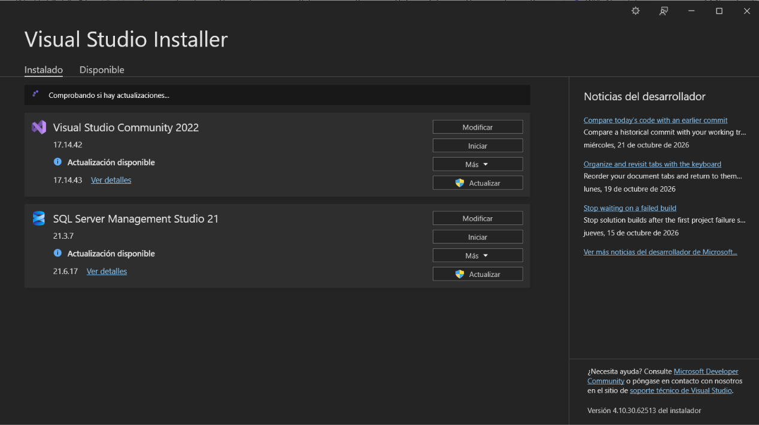

Figura 1. Instalador VIsual Studio
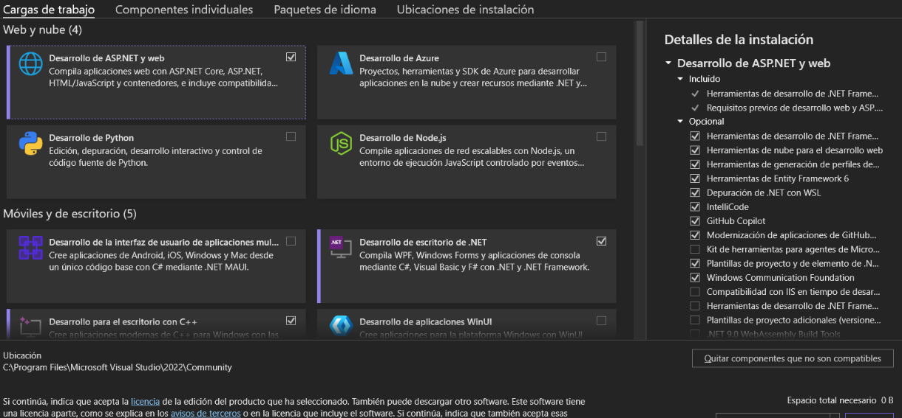

Figura 2. Selección de servicios para .NET en Visual Studio en Carga de Trabajo
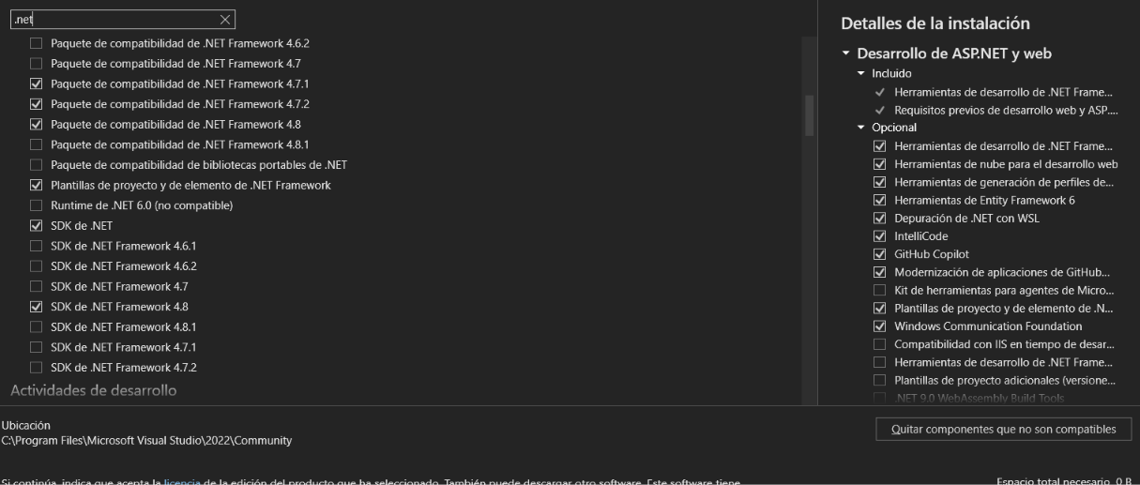

Figura 3. Selección de servicios para .NET en Visual Studio en Componentes individuales

ESTRUCTURA DE PROYECTO
Para la elaboración del proyecto, en primer lugar, es necesario crear una carpeta en la cual se alojarán los archivos necesarios para su funcionamiento.
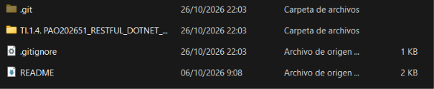

Figura 4. Creación de la carpeta raíz
Dentro de la carpeta principal del proyecto, se debe ubicar la siguiente subestructura.
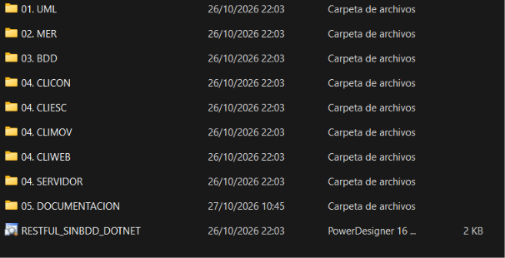

Figura 5. Estructura inicial del proyecto
Todo esto con la finalidad de llevar buenas prácticas y mantener organizado el proyecto.

APLICACIONES SERVIDOR

CREACIÓN DEL SERVIDOR ASP.NET Core 10.0
Antes de escribir el código del servidor, se necesita de un espacio que pueda alojar ese servidor. En el caso de este proyecto se usa ASP.NET Core 10.0.
Para crear o conectarse a un servidor ASP.NET Core 10.0 existente, se abre Visual Studio, se da click en la pestaña “Tools” o “Herramientas”, y se escoge la opción “Servers” o “Servidores”. A continuación se abre una pantalla con las posibles opciones de servidores a los cuales conectarse.

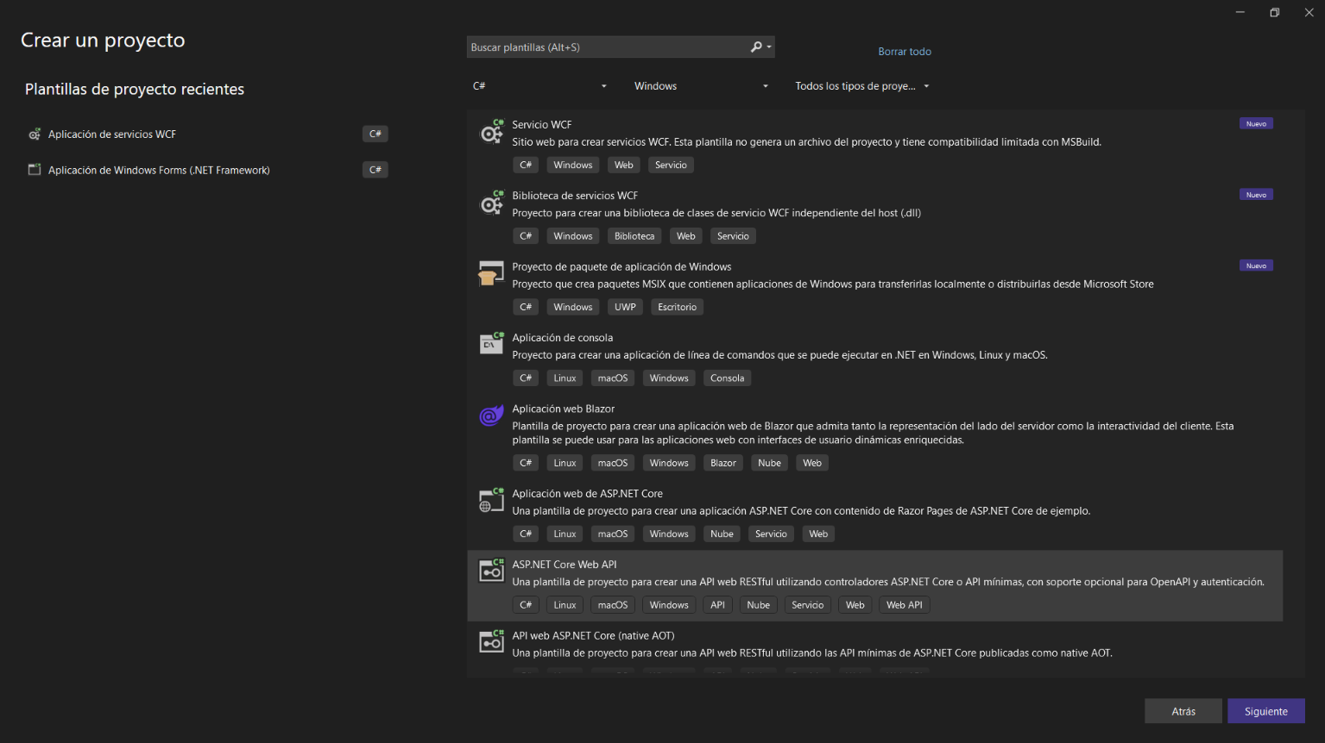Figura 6. Ventana de selección del servidor
Se escoge la opción “ASP.NET Core Web”, y se pasa a la siguiente pantalla para configurar la ubicación del servidor.
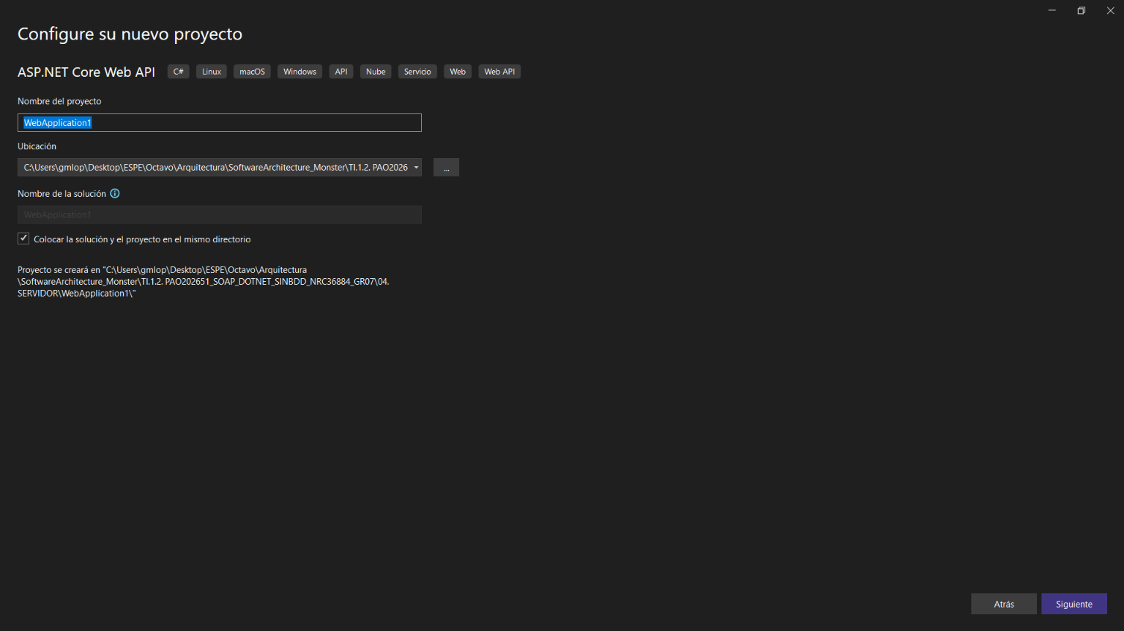

Figura 7. Ventana para configurar la ubicación de ASP.NET Core 10.0

CODIFICACIÓN DEL PROYECTO SERVIDOR

CREACIÓN DE PAQUETES
Al tratarse de una arquitectura orientada a servicios (SOA) sin conexión a base de datos, se crea la estructura del proyecto enfocada en las dos divisiones funcionales principales. Se incluyen los paquetes: ServidorConversionesDotnet, modelos, controladores, servicios y vistas, siguiendo el patrón arquitectónico MVC. Adicionalmente se crean paquetes para seguridad .
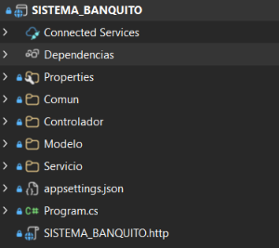

Figura 8. Estructura de paquetes - Servidor RESTFUL BANQUITO
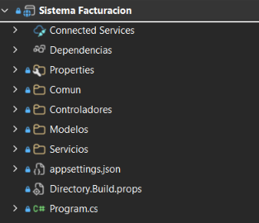

Figura 9. Estructura de paquetes - Servidor RESTFUL Facturación

CREACIÓN DE WEBSERVICES
En esta capa se definen los Endpoints que transforman las peticiones JSON en llamadas a los servicios de lógica de negocio anteriormente creados.
Se utilizan anotaciones de .NET como [ApiController] para marcar la clase como un servicio web y [Route("")] para exponer cada función específica (Login y Conversiones). Esta estructura permite que el servidor ASP.NET Core 10.0 generar el servidor web.

Tabla 1. Clase Program - Servidor BANQUITO
using System.Text.Json;
using System.Text.Json.Serialization;
using Microsoft.AspNetCore.Mvc;
using SISTEMA_BANQUITO.Comun;
using SISTEMA_BANQUITO.Modelo;
using SISTEMA_BANQUITO.Modelo.DAO;
using SISTEMA_BANQUITO.Modelo.DTO;
using SISTEMA_BANQUITO.Servicio;
var builder = WebApplication.CreateBuilder(args);
// Carga la configuracion compartida al ejecutar localmente; las variables
// del proceso/sistema prevalecen sobre el archivo.
if (builder.Environment.IsDevelopment())
{
var archivoEnv = Path.GetFullPath(Path.Combine(builder.Environment.ContentRootPath, "..", "..", ".development.env"));
if (File.Exists(archivoEnv))
{
var valores = new Dictionary<string, string?>(StringComparer.OrdinalIgnoreCase);
foreach (var linea in File.ReadLines(archivoEnv))
{
var contenido = linea.Trim();
if (contenido.Length == 0 || contenido.StartsWith('#')) continue;
var separador = contenido.IndexOf('=');
if (separador <= 0) continue;
var clave = contenido[..separador].Trim();
var valor = contenido[(separador + 1)..].Trim();
if (valor.Length >= 2 && ((valor[0] == '"' && valor[^1] == '"') || (valor[0] == '\'' && valor[^1] == '\''))) valor = valor[1..^1];
if (Environment.GetEnvironmentVariable(clave) is null)
{
valores[clave] = valor;
if (clave.Contains("__", StringComparison.Ordinal)) valores[clave.Replace("__", ":", StringComparison.Ordinal)] = valor;
}
}
builder.Configuration.AddInMemoryCollection(valores);
}
builder.Configuration.AddEnvironmentVariables();
}
var passwordBanquito = builder.Configuration["BANQUITO_DB_PASSWORD"];
if (!string.IsNullOrWhiteSpace(passwordBanquito) && Environment.GetEnvironmentVariable("ConnectionStrings__Banquito") is null)
{
builder.Configuration["ConnectionStrings:Banquito"] = new Microsoft.Data.SqlClient.SqlConnectionStringBuilder
{
DataSource = builder.Configuration["BANQUITO_DB_SERVER"] ?? "localhost,1433",
InitialCatalog = builder.Configuration["BANQUITO_DB_NAME"] ?? "BANQUITO",
UserID = builder.Configuration["BANQUITO_DB_USER"] ?? "sa",
Password = passwordBanquito,
TrustServerCertificate = true,
Encrypt = false
}.ConnectionString;
}
// Controladores + JSON en camelCase para los DTO (sujetoCredito, codCliente, etc.)
builder.Services
.AddControllers()
.ConfigureApiBehaviorOptions(opciones =>
{
// Los errores de validacion de los DTO tambien usan RespuestaGenerica.
opciones.InvalidModelStateResponseFactory = contexto =>
{
var mensajes = contexto.ModelState.Values
.SelectMany(valor => valor.Errors)
.Select(error => string.IsNullOrWhiteSpace(error.ErrorMessage)
? "Solicitud invalida."
: error.ErrorMessage)
.Distinct();
var respuesta = new RespuestaGenerica
{
Exitoso = false,
Mensaje = string.Join(" ", mensajes),
ProcesoHttp = contexto.HttpContext.Request.Method
};
return new BadRequestObjectResult(respuesta);
};
})
.AddJsonOptions(opciones =>
{
opciones.JsonSerializerOptions.PropertyNamingPolicy = JsonNamingPolicy.CamelCase;
opciones.JsonSerializerOptions.DefaultIgnoreCondition = JsonIgnoreCondition.WhenWritingNull;
// Permite enviar el tipo de movimiento como "DEP" o "RET".
opciones.JsonSerializerOptions.Converters.Add(new JsonStringEnumConverter());
});
builder.Services.AddOpenApi();
// Capa Modelo: conexion y acceso a datos (DAO)
builder.Services.AddSingleton<Conexion>();
builder.Services.AddScoped<ClienteDAO>();
builder.Services.AddScoped<CuentaDAO>();
builder.Services.AddScoped<MovimientoDAO>();
builder.Services.AddScoped<CreditoDAO>();
builder.Services.AddScoped<AmortizacionDAO>();
// Capa Servicio: reglas de negocio
builder.Services.AddScoped<ClienteServicio>();
builder.Services.AddScoped<CuentaServicio>();
builder.Services.AddScoped<MovimientoServicio>();
builder.Services.AddScoped<CreditoServicio>();
builder.Services.AddScoped<AmortizacionServicio>();
// CORS para que los clientes web/moviles puedan consumir la API
builder.Services.AddCors(opciones =>
{
opciones.AddPolicy("PermitirClientes", politica =>
politica.AllowAnyOrigin().AllowAnyHeader().AllowAnyMethod());
});
var app = builder.Build();
// Convierte las excepciones de negocio en respuestas RespuestaGenerica.
app.UseMiddleware<ManejadorErrores>();
if (app.Environment.IsDevelopment())
{
app.MapOpenApi();
}
app.UseCors("PermitirClientes");
app.UseAuthorization();
app.MapControllers();
app.Run();

Tabla 2. Clase Program - Servidor Facturación
using SISTEMA_FACTURACION.Modelos;
using SISTEMA_FACTURACION.Modelos.DAO;
using SISTEMA_FACTURACION.Servicios;
using SISTEMA_FACTURACION.Comun;
var builder = WebApplication.CreateBuilder(args);
// Importa el .development.env del servidor en ejecucion local. Las variables
// del proceso/sistema tienen prioridad sobre los valores del archivo.
if (builder.Environment.IsDevelopment())
{
var archivoEnv = Path.GetFullPath(Path.Combine(
builder.Environment.ContentRootPath,
"..", "..", "..", ".development.env"));
if (File.Exists(archivoEnv))
{
var variablesArchivo = new Dictionary<string, string?>(StringComparer.OrdinalIgnoreCase);
foreach (var linea in File.ReadLines(archivoEnv))
{
var contenido = linea.Trim();
if (contenido.Length == 0 || contenido.StartsWith('#'))
{
continue;
}
var separador = contenido.IndexOf('=');
if (separador <= 0)
{
continue;
}
var nombre = contenido[..separador].Trim();
var valor = contenido[(separador + 1)..].Trim();
if (valor.Length >= 2 &&
((valor[0] == '"' && valor[^1] == '"') ||
(valor[0] == '\'' && valor[^1] == '\'')))
{
valor = valor[1..^1];
}
if (Environment.GetEnvironmentVariable(nombre) is null)
{
variablesArchivo[nombre] = valor;
if (nombre.Contains("__", StringComparison.Ordinal))
variablesArchivo[nombre.Replace("__", ":", StringComparison.Ordinal)] = valor;
}
}
builder.Configuration.AddInMemoryCollection(
variablesArchivo.Where(variable =>
Environment.GetEnvironmentVariable(variable.Key) is null));
}
builder.Configuration.AddEnvironmentVariables();
}
var servidorDb = builder.Configuration["FACTURACION_DB_SERVER"] ?? "localhost,1433";
var nombreDb = builder.Configuration["FACTURACION_DB_NAME"] ?? "FACTURACION";
var usuarioDb = builder.Configuration["FACTURACION_DB_USER"] ?? "sa";
var contrasenaDb = builder.Configuration["FACTURACION_DB_PASSWORD"];
if (!string.IsNullOrWhiteSpace(contrasenaDb) && Environment.GetEnvironmentVariable("ConnectionStrings__Facturacion") is null)
{
var cadenaDb = new Microsoft.Data.SqlClient.SqlConnectionStringBuilder
{
DataSource = servidorDb,
InitialCatalog = nombreDb,
UserID = usuarioDb,
Password = contrasenaDb,
TrustServerCertificate = true,
Encrypt = false
};
builder.Configuration["ConnectionStrings:Facturacion"] = cadenaDb.ConnectionString;
}
builder.Configuration["Servicios:Banquito:BaseUrl"] =
builder.Configuration["BANQUITO_BASE_URL"] ??
builder.Configuration["Servicios:Banquito:BaseUrl"];
if (int.TryParse(builder.Configuration["BANQUITO_TIMEOUT_SECONDS"], out var timeoutSegundos))
{
builder.Configuration["Servicios:Banquito:TimeoutSegundos"] = timeoutSegundos.ToString();
}
// Add services to the container.
builder.Services.AddControllers();
builder.Services.AddSingleton<Conexion>();
builder.Services.AddScoped<ClienteDAO>();
builder.Services.AddScoped<ProductoDAO>();
builder.Services.AddScoped<FacturaDAO>();
builder.Services.AddScoped<ClienteServicio>();
builder.Services.AddScoped<ProductoServicio>();
builder.Services.AddScoped<FacturaServicio>();
var banquitoBaseUrl = builder.Configuration["Servicios:Banquito:BaseUrl"] ?? "http://localhost:5173/";
var banquitoTimeout = int.TryParse(builder.Configuration["Servicios:Banquito:TimeoutSegundos"], out var timeout) ? timeout : 10;
builder.Services.AddHttpClient<BanquitoCliente>(http =>
{
http.BaseAddress = new Uri(banquitoBaseUrl);
http.Timeout = TimeSpan.FromSeconds(banquitoTimeout);
});
// Learn more about configuring OpenAPI at https://aka.ms/aspnet/openapi
builder.Services.AddOpenApi();
var app = builder.Build();
app.UseMiddleware<ManejadorErrores>();
// Configure the HTTP request pipeline.
if (app.Environment.IsDevelopment())
{
app.MapOpenApi();
}
app.UseAuthorization();
app.MapControllers();
app.Run();

CREACIÓN DE SERVICIOS
En esta sección se implementa la "capa de servicio", que es el cerebro de la aplicación. Aquí se separa maneja la lógica detrás de las operaciones. En este caso, se trabaja únicamente con un servicio de conversiones
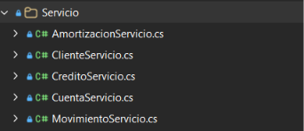

Figura 11. Estructura de paquetes BANQUITO- servicios
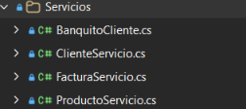

Figura 12. Estructura de paquetes Facturacion- servicios

Tabla 3. Clase AmortizacionServicio - Servidor BANQUITO
using SISTEMA_BANQUITO.Comun;
using SISTEMA_BANQUITO.Modelo.DAO;
using SISTEMA_BANQUITO.Modelo.DTO;
using SISTEMA_BANQUITO.Modelo.Mapeo;
namespace SISTEMA_BANQUITO.Servicio;
/// <summary>
/// Consulta de la tabla de amortizacion y pago de cuotas.
/// </summary>
public sealed class AmortizacionServicio
{
private readonly CreditoDAO _creditoDAO;
private readonly AmortizacionDAO _amortizacionDAO;
public AmortizacionServicio(
CreditoDAO creditoDAO,
AmortizacionDAO amortizacionDAO)
{
_creditoDAO = creditoDAO;
_amortizacionDAO = amortizacionDAO;
}
/// <summary>
/// Consulta por numero de credito o por codigo de cliente.
/// Si llega CodCliente se devuelve la tabla de su credito mas reciente.
/// </summary>
public async Task<RespuestaTablaAmortizacionDTO> ObtenerTablaAmortizacionAsync(
SolicitudTablaAmortizacionDTO solicitud,
CancellationToken cancelacion = default)
{
if (solicitud.NumCredito is > 0)
{
return await ObtenerTablaAmortizacionPorCreditoAsync(
solicitud.NumCredito.Value, cancelacion);
}
if (solicitud.CodCliente is > 0)
{
return await ObtenerTablaAmortizacionPorClienteAsync(
solicitud.CodCliente.Value, cancelacion);
}
throw new ExcepcionNegocio(
StatusCodes.Status400BadRequest,
"Debe indicar el numero de credito o el codigo de cliente.");
}
public async Task<RespuestaTablaAmortizacionDTO> ObtenerTablaAmortizacionPorCreditoAsync(
int numCredito,
CancellationToken cancelacion = default)
{
var credito = await _creditoDAO.ObtenerPorNumeroAsync(numCredito, cancelacion);
if (credito is null)
{
throw new ExcepcionNegocio(
StatusCodes.Status404NotFound,
$"El credito {numCredito} no existe.");
}
var cuotas = await _amortizacionDAO.ObtenerPorCreditoAsync(
numCredito, cancelacion);
return new RespuestaTablaAmortizacionDTO
{
NumCredito = numCredito,
Cuotas = cuotas.Select(MapeoAmortizacion.ADto).ToList()
};
}
public async Task<RespuestaTablaAmortizacionDTO> ObtenerTablaAmortizacionPorClienteAsync(
int codCliente,
CancellationToken cancelacion = default)
{
var creditos = await _creditoDAO.ObtenerPorClienteAsync(
codCliente, cancelacion);
if (creditos.Count == 0)
{
throw new ExcepcionNegocio(
StatusCodes.Status404NotFound,
$"El cliente {codCliente} no tiene creditos registrados.");
}
return await ObtenerTablaAmortizacionPorCreditoAsync(
creditos[0].NumCredito, cancelacion);
}
public async Task<CuotaDTO?> ObtenerCuotaAsync(
int numCredito,
int numCuota,
CancellationToken cancelacion = default)
{
var cuota = await _amortizacionDAO.ObtenerCuotaAsync(
numCredito, numCuota, cancelacion);
return cuota is null ? null : MapeoAmortizacion.ADto(cuota);
}
/// <summary>
/// Paga una cuota de amortizacion descontando el valor de la cuenta indicada.
/// </summary>
public async Task<RespuestaGenerica> PagarCuotaAsync(
SolicitudPagoCuota solicitud,
CancellationToken cancelacion = default)
{
var credito = await _creditoDAO.ObtenerPorNumeroAsync(
solicitud.NumCredito, cancelacion);
if (credito is null)
{
throw new ExcepcionNegocio(
StatusCodes.Status404NotFound,
$"El credito {solicitud.NumCredito} no existe.");
}
var saldo = await _amortizacionDAO.RegistrarPagoAsync(
solicitud.NumCredito,
solicitud.NumCuota,
solicitud.NumCuenta.Trim(),
cancelacion);
return new RespuestaGenerica
{
Exitoso = true,
Mensaje = $"Cuota {solicitud.NumCuota} del credito {solicitud.NumCredito} " +
$"pagada correctamente. Saldo de la cuenta: {saldo:0.00}.",
ProcesoHttp = "PAGAR"
};
}
}

Tabla 4. Clase ClienteServicio - Servidor BANQUITO
using SISTEMA_BANQUITO.Comun;
using SISTEMA_BANQUITO.Modelo;
using SISTEMA_BANQUITO.Modelo.DAO;
using SISTEMA_BANQUITO.Modelo.DTO;
using SISTEMA_BANQUITO.Modelo.Mapeo;
namespace SISTEMA_BANQUITO.Servicio;
/// <summary>
/// Reglas de negocio relacionadas con el cliente y la verificacion
/// de si es sujeto de credito.
/// </summary>
public sealed class ClienteServicio
{
private readonly ClienteDAO _clienteDAO;
private readonly CuentaDAO _cuentaDAO;
private readonly MovimientoDAO _movimientoDAO;
private readonly CreditoDAO _creditoDAO;
public ClienteServicio(
ClienteDAO clienteDAO,
CuentaDAO cuentaDAO,
MovimientoDAO movimientoDAO,
CreditoDAO creditoDAO)
{
_clienteDAO = clienteDAO;
_cuentaDAO = cuentaDAO;
_movimientoDAO = movimientoDAO;
_creditoDAO = creditoDAO;
}
public async Task<List<RespuestaCliente>> ListarAsync(
CancellationToken cancelacion = default)
{
var clientes = await _clienteDAO.ListarAsync(cancelacion);
return clientes.Select(MapeoCliente.ADto).ToList();
}
public async Task<RespuestaCliente?> ObtenerPorCodigoAsync(
int codCliente,
CancellationToken cancelacion = default)
{
var cliente = await _clienteDAO.ObtenerPorCodigoAsync(codCliente, cancelacion);
return cliente is null ? null : MapeoCliente.ADto(cliente);
}
public async Task<RespuestaCliente?> ObtenerPorCedulaAsync(
string cedula,
CancellationToken cancelacion = default)
{
var cliente = await _clienteDAO.ObtenerPorCedulaAsync(cedula.Trim(), cancelacion);
return cliente is null ? null : MapeoCliente.ADto(cliente);
}
public async Task<RespuestaGenerica> CrearAsync(
SolicitudCliente solicitud,
CancellationToken cancelacion = default)
{
var cliente = MapeoCliente.AEntidad(solicitud);
if (await _clienteDAO.ExisteCedulaAsync(cliente.Cedula, cancelacion))
{
throw new ExcepcionNegocio(
StatusCodes.Status409Conflict,
$"Ya existe un cliente con la cedula '{cliente.Cedula}'.");
}
cliente.CodCliente = await _clienteDAO.SiguienteCodigoAsync(cancelacion);
await _clienteDAO.CrearAsync(cliente, cancelacion);
return new RespuestaGenerica
{
Exitoso = true,
Mensaje = $"Cliente creado correctamente con el codigo {cliente.CodCliente}.",
ProcesoHttp = "CREAR"
};
}
public async Task<RespuestaGenerica> ActualizarAsync(
int codCliente,
SolicitudCliente solicitud,
CancellationToken cancelacion = default)
{
var existente = await _clienteDAO.ObtenerPorCodigoAsync(codCliente, cancelacion);
if (existente is null)
{
throw new ExcepcionNegocio(
StatusCodes.Status404NotFound,
$"El cliente {codCliente} no existe.");
}
var cliente = MapeoCliente.AEntidad(solicitud);
cliente.CodCliente = codCliente;
if (!string.Equals(existente.Cedula, cliente.Cedula, StringComparison.Ordinal)
&& await _clienteDAO.ExisteCedulaAsync(cliente.Cedula, cancelacion))
{
throw new ExcepcionNegocio(
StatusCodes.Status409Conflict,
$"Ya existe un cliente con la cedula '{cliente.Cedula}'.");
}
await _clienteDAO.ActualizarAsync(cliente, cancelacion);
return new RespuestaGenerica
{
Exitoso = true,
Mensaje = $"Cliente {codCliente} actualizado correctamente.",
ProcesoHttp = "ACTUALIZAR"
};
}
public async Task<RespuestaGenerica> EliminarAsync(
int codCliente,
CancellationToken cancelacion = default)
{
var existente = await _clienteDAO.ObtenerPorCodigoAsync(codCliente, cancelacion);
if (existente is null)
{
throw new ExcepcionNegocio(
StatusCodes.Status404NotFound,
$"El cliente {codCliente} no existe.");
}
var cuentas = await _cuentaDAO.ObtenerPorClienteAsync(codCliente, cancelacion);
if (cuentas.Count > 0)
{
throw new ExcepcionNegocio(
StatusCodes.Status409Conflict,
$"No se puede eliminar el cliente {codCliente}: tiene " +
$"{cuentas.Count} cuenta(s) asociada(s).");
}
await _clienteDAO.EliminarAsync(codCliente, cancelacion);
return new RespuestaGenerica
{
Exitoso = true,
Mensaje = $"Cliente {codCliente} eliminado correctamente.",
ProcesoHttp = "ELIMINAR"
};
}
/// <summary>
/// Reglas de sujeto de credito en este orden:
/// 1. El cliente debe existir -> NO_CLIENTE.
/// 2. Debe tener una cuenta con al menos un deposito en los ultimos 30 dias
/// -> SIN_DEPOSITO.
/// 3. Si es hombre, debe tener 25 anos o mas -> EDAD_INSUFICIENTE.
/// 4. No debe tener un credito activo -> CREDITO_ACTIVO.
/// </summary>
public async Task<RespuestaSujetoCreditoDTO> VerificarSujetoCreditoAsync(
SolicitudSujetoCreditoDTO solicitud,
CancellationToken cancelacion = default)
{
var cliente = await _clienteDAO.ObtenerPorCedulaAsync(
solicitud.Cedula.Trim(), cancelacion);
if (cliente is null)
{
return new RespuestaSujetoCreditoDTO
{
SujetoCredito = false,
CodCliente = null,
Motivo = "NO_CLIENTE"
};
}
var cuentas = await _cuentaDAO.ObtenerPorClienteAsync(
cliente.CodCliente, cancelacion);
var desde = DateTime.Today.AddDays(-30);
var tieneDeposito = false;
foreach (var cuenta in cuentas)
{
var movimientos = await _movimientoDAO.ObtenerPorCuentaAsync(
cuenta.NumCuenta, desde, cancelacion);
if (movimientos.Any(movimiento => movimiento.Tipo == TipoMov.DEP))
{
tieneDeposito = true;
break;
}
}
if (!tieneDeposito)
{
return new RespuestaSujetoCreditoDTO
{
SujetoCredito = false,
CodCliente = cliente.CodCliente,
Motivo = "SIN_DEPOSITO"
};
}
var edad = MapeoCliente.CalcularEdad(cliente.FechaNacimiento);
if (string.Equals(cliente.Genero, "M", StringComparison.OrdinalIgnoreCase)
&& edad < 25)
{
return new RespuestaSujetoCreditoDTO
{
SujetoCredito = false,
CodCliente = cliente.CodCliente,
Motivo = "EDAD_INSUFICIENTE"
};
}
foreach (var cuenta in cuentas)
{
if (await _creditoDAO.ExistePorCuentaAsync(cuenta.NumCuenta, cancelacion))
{
return new RespuestaSujetoCreditoDTO
{
SujetoCredito = false,
CodCliente = cliente.CodCliente,
Motivo = "CREDITO_ACTIVO"
};
}
}
return new RespuestaSujetoCreditoDTO
{
SujetoCredito = true,
CodCliente = cliente.CodCliente,
Motivo = null
};
}
}

Tabla 5. Clase CreditoServicio - Servidor BANQUITO
using SISTEMA_BANQUITO.Comun;
using SISTEMA_BANQUITO.Modelo;
using SISTEMA_BANQUITO.Modelo.DAO;
using SISTEMA_BANQUITO.Modelo.DTO;
using SISTEMA_BANQUITO.Modelo.Mapeo;
namespace SISTEMA_BANQUITO.Servicio;
/// <summary>
/// Reglas de negocio del modulo de creditos: CRUD, monto maximo y otorgamiento.
/// </summary>
public sealed class CreditoServicio
{
private const decimal TasaAnual = 0.165m;
private readonly ClienteDAO _clienteDAO;
private readonly CuentaDAO _cuentaDAO;
private readonly MovimientoDAO _movimientoDAO;
private readonly CreditoDAO _creditoDAO;
private readonly AmortizacionDAO _amortizacionDAO;
private readonly ClienteServicio _clienteServicio;
public CreditoServicio(
ClienteDAO clienteDAO,
CuentaDAO cuentaDAO,
MovimientoDAO movimientoDAO,
CreditoDAO creditoDAO,
AmortizacionDAO amortizacionDAO,
ClienteServicio clienteServicio)
{
_clienteDAO = clienteDAO;
_cuentaDAO = cuentaDAO;
_movimientoDAO = movimientoDAO;
_creditoDAO = creditoDAO;
_amortizacionDAO = amortizacionDAO;
_clienteServicio = clienteServicio;
}
public async Task<List<RespuestaCredito>> ListarAsync(
CancellationToken cancelacion = default)
{
var creditos = await _creditoDAO.ListarAsync(cancelacion);
return creditos.Select(MapeoCredito.ADto).ToList();
}
public async Task<RespuestaCredito?> ObtenerPorNumeroAsync(
int numCredito,
CancellationToken cancelacion = default)
{
var credito = await _creditoDAO.ObtenerPorNumeroAsync(numCredito, cancelacion);
return credito is null ? null : MapeoCredito.ADto(credito);
}
public async Task<List<RespuestaCredito>> ListarPorCuentaAsync(
string numCuenta,
CancellationToken cancelacion = default)
{
var cuenta = await _cuentaDAO.ObtenerPorNumeroAsync(
numCuenta.Trim(), cancelacion);
if (cuenta is null)
{
throw new ExcepcionNegocio(
StatusCodes.Status404NotFound,
$"La cuenta {numCuenta} no existe.");
}
var creditos = await _creditoDAO.ObtenerPorCuentaAsync(
cuenta.NumCuenta, cancelacion);
return creditos.Select(MapeoCredito.ADto).ToList();
}
public async Task<List<RespuestaCredito>> ListarPorClienteAsync(
int codCliente,
CancellationToken cancelacion = default)
{
var cliente = await _clienteDAO.ObtenerPorCodigoAsync(codCliente, cancelacion);
if (cliente is null)
{
throw new ExcepcionNegocio(
StatusCodes.Status404NotFound,
$"El cliente {codCliente} no existe.");
}
var creditos = await _creditoDAO.ObtenerPorClienteAsync(
codCliente, cancelacion);
return creditos.Select(MapeoCredito.ADto).ToList();
}
public async Task<RespuestaGenerica> ActualizarAsync(
int numCredito,
SolicitudActualizarCredito solicitud,
CancellationToken cancelacion = default)
{
var credito = await _creditoDAO.ObtenerPorNumeroAsync(numCredito, cancelacion);
if (credito is null)
{
throw new ExcepcionNegocio(
StatusCodes.Status404NotFound,
$"El credito {numCredito} no existe.");
}
credito.CreditoTotal = Math.Round(solicitud.CreditoTotal, 2);
credito.FechaActualizacion = DateTime.Now;
await _creditoDAO.ActualizarAsync(credito, cancelacion);
return new RespuestaGenerica
{
Exitoso = true,
Mensaje = $"Credito {numCredito} actualizado correctamente.",
ProcesoHttp = "ACTUALIZAR"
};
}
/// <summary>
/// Elimina el credito y todas sus cuotas de amortizacion.
/// </summary>
public async Task<RespuestaGenerica> EliminarAsync(
int numCredito,
CancellationToken cancelacion = default)
{
var eliminado = await _creditoDAO.EliminarAsync(numCredito, cancelacion);
if (!eliminado)
{
throw new ExcepcionNegocio(
StatusCodes.Status404NotFound,
$"El credito {numCredito} no existe.");
}
return new RespuestaGenerica
{
Exitoso = true,
Mensaje = $"Credito {numCredito} y sus cuotas fueron eliminados correctamente.",
ProcesoHttp = "ELIMINAR"
};
}
/// <summary>
/// montoMaximo = max(0, (promedioDepositos3m - promedioRetiros3m) * 0.35 * 6).
/// </summary>
public async Task<RespuestaMontoMaximoDTO> ObtenerMontoMaximoAsync(
SolicitudMontoMaximoDTO solicitud,
CancellationToken cancelacion = default)
{
var cliente = await _clienteDAO.ObtenerPorCodigoAsync(
solicitud.CodCliente, cancelacion);
if (cliente is null)
{
throw new ExcepcionNegocio(
StatusCodes.Status404NotFound,
$"El cliente {solicitud.CodCliente} no existe.");
}
var desde = DateTime.Today.AddMonths(-3);
var (depositos, retiros) = await _movimientoDAO.ObtenerTotalesAsync(
solicitud.CodCliente, desde, cancelacion);
var promedioDepositos = depositos / 3m;
var promedioRetiros = retiros / 3m;
var monto = (promedioDepositos - promedioRetiros) * 0.35m * 6m;
if (monto < 0)
{
monto = 0;
}
return new RespuestaMontoMaximoDTO
{
CodCliente = solicitud.CodCliente,
MontoMaximo = Math.Round(monto, 2)
};
}
/// <summary>
/// Otorga un credito por la compra de un telefono.
/// El credito se calcula sobre el precio completo del telefono, de modo que
/// la validacion del examen (P = 450, n = 6) devuelve una cuota de 78.65.
/// </summary>
public async Task<RespuestaOtorgarCreditoDTO> OtorgarCreditoAsync(
SolicitudOtorgarCreditoDTO solicitud,
CancellationToken cancelacion = default)
{
var cliente = await _clienteDAO.ObtenerPorCodigoAsync(
solicitud.CodCliente, cancelacion);
if (cliente is null)
{
return new RespuestaOtorgarCreditoDTO
{
Aprobado = false,
Motivo = "NO_CLIENTE"
};
}
var verificacion = await _clienteServicio.VerificarSujetoCreditoAsync(
new SolicitudSujetoCreditoDTO { Cedula = cliente.Cedula }, cancelacion);
if (!verificacion.SujetoCredito)
{
return new RespuestaOtorgarCreditoDTO
{
Aprobado = false,
Motivo = verificacion.Motivo
};
}
var cuentas = await _cuentaDAO.ObtenerPorClienteAsync(
solicitud.CodCliente, cancelacion);
if (cuentas.Count == 0)
{
return new RespuestaOtorgarCreditoDTO
{
Aprobado = false,
Motivo = "SIN_DEPOSITO"
};
}
var numCredito = await _creditoDAO.SiguienteNumeroAsync(cancelacion);
var total = Math.Round(solicitud.PrecioTelefono, 2);
var fechaCreacion = DateTime.Now;
var cuotas = GenerarTablaAmortizacion(
total, solicitud.NumCuotas, numCredito, fechaCreacion.Date);
var credito = new Credito
{
NumCredito = numCredito,
NumCuenta = cuentas[0].NumCuenta,
CreditoTotal = total,
FechaCreacion = fechaCreacion,
FechaActualizacion = fechaCreacion
};
await _creditoDAO.CrearAsync(credito, cancelacion);
try
{
await _amortizacionDAO.CrearLoteAsync(cuotas, cancelacion);
}
catch
{
// Si falla el registro de las cuotas se elimina el credito
// para no dejar informacion incompleta.
await _creditoDAO.EliminarAsync(numCredito, cancelacion);
throw;
}
return new RespuestaOtorgarCreditoDTO
{
IdCredito = numCredito,
Aprobado = true,
Motivo = null,
TablaAmortizacion = cuotas.Select(MapeoAmortizacion.ADto).ToList()
};
}
/// <summary>
/// Genera la tabla de amortizacion con cuota fija:
/// C = P * i / (1 - (1 + i)^(-n)), i = 0.165 / 12.
/// La ultima cuota ajusta el saldo a cero.
/// </summary>
private static List<Amortizacion> GenerarTablaAmortizacion(
decimal total,
int numCuotas,
int numCredito,
DateTime fechaInicio)
{
var tasa = TasaAnual / 12m;
var factor = (decimal)Math.Pow((double)(1m + tasa), -numCuotas);
var cuotaFija = total * tasa / (1m - factor);
var saldo = total;
var cuotas = new List<Amortizacion>(numCuotas);
for (var numero = 1; numero <= numCuotas; numero++)
{
var interes = Math.Round(saldo * tasa, 2);
decimal capital;
decimal valorCuota;
if (numero == numCuotas)
{
capital = saldo;
valorCuota = Math.Round(capital + interes, 2);
saldo = 0m;
}
else
{
capital = Math.Round(cuotaFija - interes, 2);
if (capital > saldo)
{
capital = saldo;
}
valorCuota = Math.Round(capital + interes, 2);
saldo = Math.Round(saldo - capital, 2);
}
cuotas.Add(new Amortizacion
{
NumCuota = numero,
NumCredito = numCredito,
ValorCuota = valorCuota,
InteresPagado = interes,
CapitalPagado = capital,
Saldo = saldo,
FechaPago = fechaInicio.AddMonths(numero),
Pagada = false
});
}
return cuotas;
}
}

Tabla 6. Clase CuentaServicio - Servidor BANQUITO
﻿using SISTEMA_BANQUITO.Comun;
using SISTEMA_BANQUITO.Modelo.DAO;
using SISTEMA_BANQUITO.Modelo.DTO;
using SISTEMA_BANQUITO.Modelo.Mapeo;
namespace SISTEMA_BANQUITO.Servicio;
/// <summary>
/// Reglas de negocio de las cuentas del core de BanQuito.
/// </summary>
public sealed class CuentaServicio
{
private readonly ClienteDAO _clienteDAO;
private readonly CuentaDAO _cuentaDAO;
private readonly MovimientoDAO _movimientoDAO;
private readonly CreditoDAO _creditoDAO;
public CuentaServicio(
ClienteDAO clienteDAO,
CuentaDAO cuentaDAO,
MovimientoDAO movimientoDAO,
CreditoDAO creditoDAO)
{
_clienteDAO = clienteDAO;
_cuentaDAO = cuentaDAO;
_movimientoDAO = movimientoDAO;
_creditoDAO = creditoDAO;
}
public async Task<List<RespuestaCuenta>> ListarAsync(
CancellationToken cancelacion = default)
{
var cuentas = await _cuentaDAO.ListarAsync(cancelacion);
return cuentas.Select(MapeoCuenta.ADto).ToList();
}
public async Task<RespuestaCuenta?> ObtenerPorNumeroAsync(
string numCuenta,
CancellationToken cancelacion = default)
{
var cuenta = await _cuentaDAO.ObtenerPorNumeroAsync(numCuenta.Trim(), cancelacion);
return cuenta is null ? null : MapeoCuenta.ADto(cuenta);
}
public async Task<List<RespuestaCuenta>> ListarPorClienteAsync(
int codCliente,
CancellationToken cancelacion = default)
{
var cuentas = await _cuentaDAO.ObtenerPorClienteAsync(codCliente, cancelacion);
return cuentas.Select(MapeoCuenta.ADto).ToList();
}
public async Task<RespuestaGenerica> CrearAsync(
SolicitudCuenta solicitud,
CancellationToken cancelacion = default)
{
var cliente = await _clienteDAO.ObtenerPorCodigoAsync(
solicitud.CodCliente, cancelacion);
if (cliente is null)
{
throw new ExcepcionNegocio(
StatusCodes.Status404NotFound,
$"El cliente {solicitud.CodCliente} no existe.");
}
var cuenta = MapeoCuenta.AEntidad(solicitud);
cuenta.NumCuenta = await _cuentaDAO.SiguienteNumeroAsync(cancelacion);
await _cuentaDAO.CrearAsync(cuenta, cancelacion);
return new RespuestaGenerica
{
Exitoso = true,
Mensaje = $"Cuenta {cuenta.NumCuenta} creada correctamente.",
ProcesoHttp = "CREAR"
};
}
public async Task<RespuestaGenerica> ActualizarAsync(
string numCuenta,
SolicitudCuenta solicitud,
CancellationToken cancelacion = default)
{
var existente = await _cuentaDAO.ObtenerPorNumeroAsync(
numCuenta.Trim(), cancelacion);
if (existente is null)
{
throw new ExcepcionNegocio(
StatusCodes.Status404NotFound,
$"La cuenta {numCuenta} no existe.");
}
var cliente = await _clienteDAO.ObtenerPorCodigoAsync(
solicitud.CodCliente, cancelacion);
if (cliente is null)
{
throw new ExcepcionNegocio(
StatusCodes.Status404NotFound,
$"El cliente {solicitud.CodCliente} no existe.");
}
var cuenta = MapeoCuenta.AEntidad(solicitud);
cuenta.NumCuenta = existente.NumCuenta;
await _cuentaDAO.ActualizarAsync(cuenta, cancelacion);
return new RespuestaGenerica
{
Exitoso = true,
Mensaje = $"Cuenta {existente.NumCuenta} actualizada correctamente.",
ProcesoHttp = "ACTUALIZAR"
};
}
public async Task<RespuestaGenerica> EliminarAsync(
string numCuenta,
CancellationToken cancelacion = default)
{
var existente = await _cuentaDAO.ObtenerPorNumeroAsync(
numCuenta.Trim(), cancelacion);
if (existente is null)
{
throw new ExcepcionNegocio(
StatusCodes.Status404NotFound,
$"La cuenta {numCuenta} no existe.");
}
if (await _movimientoDAO.ExistePorCuentaAsync(existente.NumCuenta, cancelacion))
{
throw new ExcepcionNegocio(
StatusCodes.Status409Conflict,
$"No se puede eliminar la cuenta {existente.NumCuenta}: tiene movimientos registrados.");
}
if (await _creditoDAO.ExistePorCuentaAsync(existente.NumCuenta, cancelacion))
{
throw new ExcepcionNegocio(
StatusCodes.Status409Conflict,
$"No se puede eliminar la cuenta {existente.NumCuenta}: tiene creditos registrados.");
}
await _cuentaDAO.EliminarAsync(existente.NumCuenta, cancelacion);
return new RespuestaGenerica
{
Exitoso = true,
Mensaje = $"Cuenta {existente.NumCuenta} eliminada correctamente.",
ProcesoHttp = "ELIMINAR"
};
}
}

Tabla 7. Clase MovimientoServicio - Servidor BANQUITO
﻿using SISTEMA_BANQUITO.Comun;
using SISTEMA_BANQUITO.Modelo.DAO;
using SISTEMA_BANQUITO.Modelo.DTO;
using SISTEMA_BANQUITO.Modelo.Mapeo;
namespace SISTEMA_BANQUITO.Servicio;
/// <summary>
/// Reglas de negocio de los movimientos (depositos y retiros).
/// Cada operacion de escritura ajusta el saldo de la cuenta.
/// </summary>
public sealed class MovimientoServicio
{
private readonly CuentaDAO _cuentaDAO;
private readonly MovimientoDAO _movimientoDAO;
public MovimientoServicio(CuentaDAO cuentaDAO, MovimientoDAO movimientoDAO)
{
_cuentaDAO = cuentaDAO;
_movimientoDAO = movimientoDAO;
}
public async Task<List<RespuestaMovimiento>> ListarAsync(
CancellationToken cancelacion = default)
{
var movimientos = await _movimientoDAO.ListarAsync(cancelacion);
return movimientos.Select(movimiento => MapeoMovimiento.ADto(movimiento)).ToList();
}
public async Task<RespuestaMovimiento?> ObtenerPorCodigoAsync(
int codMovimiento,
CancellationToken cancelacion = default)
{
var movimiento = await _movimientoDAO.ObtenerPorCodigoAsync(
codMovimiento, cancelacion);
return movimiento is null ? null : MapeoMovimiento.ADto(movimiento);
}
public async Task<List<RespuestaMovimiento>> ListarPorCuentaAsync(
string numCuenta,
CancellationToken cancelacion = default)
{
var cuenta = await _cuentaDAO.ObtenerPorNumeroAsync(
numCuenta.Trim(), cancelacion);
if (cuenta is null)
{
throw new ExcepcionNegocio(
StatusCodes.Status404NotFound,
$"La cuenta {numCuenta} no existe.");
}
var movimientos = await _movimientoDAO.ObtenerPorCuentaAsync(
cuenta.NumCuenta, null, cancelacion);
return movimientos.Select(movimiento => MapeoMovimiento.ADto(movimiento)).ToList();
}
public async Task<List<RespuestaMovimiento>> ListarPorClienteAsync(
int codCliente,
CancellationToken cancelacion = default)
{
var movimientos = await _movimientoDAO.ObtenerPorClienteAsync(
codCliente, null, cancelacion);
return movimientos.Select(movimiento => MapeoMovimiento.ADto(movimiento)).ToList();
}
/// <summary>
/// Registra el movimiento y devuelve el saldo resultante de la cuenta.
/// </summary>
public async Task<RespuestaMovimiento> CrearAsync(
SolicitudMovimiento solicitud,
CancellationToken cancelacion = default)
{
var movimiento = MapeoMovimiento.AEntidad(solicitud);
var saldo = await _movimientoDAO.CrearAsync(movimiento, cancelacion);
return MapeoMovimiento.ADto(movimiento, saldo);
}
public async Task<RespuestaGenerica> ActualizarAsync(
int codMovimiento,
SolicitudMovimiento solicitud,
CancellationToken cancelacion = default)
{
var movimiento = MapeoMovimiento.AEntidad(solicitud);
movimiento.CodMovimiento = codMovimiento;
await _movimientoDAO.ActualizarAsync(movimiento, cancelacion);
return new RespuestaGenerica
{
Exitoso = true,
Mensaje = $"Movimiento {codMovimiento} actualizado correctamente.",
ProcesoHttp = "ACTUALIZAR"
};
}
public async Task<RespuestaGenerica> EliminarAsync(
int codMovimiento,
CancellationToken cancelacion = default)
{
var eliminado = await _movimientoDAO.EliminarAsync(codMovimiento, cancelacion);
if (!eliminado)
{
throw new ExcepcionNegocio(
StatusCodes.Status404NotFound,
$"El movimiento {codMovimiento} no existe.");
}
return new RespuestaGenerica
{
Exitoso = true,
Mensaje = $"Movimiento {codMovimiento} eliminado correctamente.",
ProcesoHttp = "ELIMINAR"
};
}
}

Tabla 8. Clase BanquitoCliente - Servidor Facturación
using System.Net.Http.Json;
using SISTEMA_FACTURACION.Comun;
using SISTEMA_FACTURACION.Modelos.DTO;
namespace SISTEMA_FACTURACION.Servicios;
public sealed class BanquitoCliente(HttpClient http)
{
public async Task<RespuestaSujetoBanquitoDTO> VerificarAsync(string cedula,CancellationToken ct)
{
using var response=await http.PostAsJsonAsync("api/sujeto-credito/verificar",new SolicitudSujetoBanquitoDTO{Cedula=cedula},ct);
if(!response.IsSuccessStatusCode) throw new ExcepcionNegocio(StatusCodes.Status502BadGateway,"BanQuito no pudo verificar el cliente.");
return await response.Content.ReadFromJsonAsync<RespuestaSujetoBanquitoDTO>(cancellationToken:ct) ?? throw new HttpRequestException("Respuesta vacía de BanQuito.");
}
public async Task<decimal> MontoMaximoAsync(int codigo,CancellationToken ct)
{
using var response=await http.PostAsJsonAsync("api/monto-maximo/calcular",new SolicitudMontoBanquitoDTO{CodCliente=codigo},ct);
if(!response.IsSuccessStatusCode) throw new ExcepcionNegocio(StatusCodes.Status502BadGateway,"BanQuito no pudo calcular el monto máximo.");
var result=await response.Content.ReadFromJsonAsync<RespuestaMontoBanquitoDTO>(cancellationToken:ct) ?? throw new HttpRequestException("Respuesta vacía de BanQuito."); return result.MontoMaximo;
}
public async Task<RespuestaOtorgarBanquitoDTO> OtorgarAsync(int codigo,decimal valor,int cuotas,CancellationToken ct)
{
using var response=await http.PostAsJsonAsync("api/credito/otorgar",new SolicitudOtorgarBanquitoDTO{CodCliente=codigo,PrecioTelefono=valor,NumCuotas=cuotas},ct);
if(!response.IsSuccessStatusCode) throw new ExcepcionNegocio(StatusCodes.Status502BadGateway,"BanQuito no pudo procesar el crédito.");
return await response.Content.ReadFromJsonAsync<RespuestaOtorgarBanquitoDTO>(cancellationToken:ct) ?? throw new HttpRequestException("Respuesta vacía de BanQuito.");
}
}

Tabla 9. Clase ClienteServicio - Servidor Facturación
using Microsoft.Data.SqlClient;
using SISTEMA_FACTURACION.Comun;
using SISTEMA_FACTURACION.Modelos;
using SISTEMA_FACTURACION.Modelos.DAO;
using SISTEMA_FACTURACION.Modelos.DTO;
using SISTEMA_FACTURACION.Modelos.Mapeo;
namespace SISTEMA_FACTURACION.Servicios;
public sealed class ClienteServicio(ClienteDAO dao)
{
public async Task<List<RespuestaClienteDTO>> ListarAsync(CancellationToken ct)=> (await dao.ListarAsync(ct)).Select(MapeoFacturacion.ADto).ToList();
public async Task<RespuestaClienteDTO> BuscarAsync(int id,CancellationToken ct)=>MapeoFacturacion.ADto(await dao.PorCodigoAsync(id,ct)??throw new ExcepcionNegocio(404,$"No existe el cliente {id}."));
public async Task<RespuestaClienteDTO> BuscarCedulaAsync(string cedula,CancellationToken ct)=>MapeoFacturacion.ADto(await dao.PorCedulaAsync(cedula,ct)??throw new ExcepcionNegocio(404,"No existe el cliente con esa cédula."));
public async Task<RespuestaGenericaDTO> CrearAsync(SolicitudClienteDTO s,CancellationToken ct)
{
if(await dao.PorCedulaAsync(s.Cedula,ct) is not null) throw new ExcepcionNegocio(409,"Ya existe un cliente con esa cédula.");
try { var id=await dao.CrearAsync(new Cliente{Cedula=s.Cedula.Trim(),Nombre=s.Nombre.Trim()},ct); return new(){Exitoso=true,Mensaje=$"Cliente creado con código {id}."}; }
catch(SqlException ex) when(ex.Number is 2601 or 2627){throw new ExcepcionNegocio(409,"Ya existe un cliente con esa cédula.");}
}
public async Task<RespuestaGenericaDTO> ActualizarAsync(int id,SolicitudClienteDTO s,CancellationToken ct)
{
_=await BuscarAsync(id,ct); var dup=await dao.PorCedulaAsync(s.Cedula,ct); if(dup is not null&&dup.CodCliente!=id) throw new ExcepcionNegocio(409,"La cédula ya pertenece a otro cliente.");
try { if(!await dao.ActualizarAsync(new(){CodCliente=id,Cedula=s.Cedula.Trim(),Nombre=s.Nombre.Trim()},ct)) throw new ExcepcionNegocio(404,"Cliente no encontrado."); return new(){Exitoso=true,Mensaje="Cliente actualizado."}; }
catch(SqlException ex) when(ex.Number is 2601 or 2627){throw new ExcepcionNegocio(409,"La cédula ya está registrada.");}
}
public async Task<RespuestaGenericaDTO> EliminarAsync(int id,CancellationToken ct)
{
try { if(!await dao.EliminarAsync(id,ct)) throw new ExcepcionNegocio(404,"Cliente no encontrado."); return new(){Exitoso=true,Mensaje="Cliente eliminado."}; }
catch(SqlException ex) when(ex.Number==547){throw new ExcepcionNegocio(409,"No se puede eliminar el cliente porque tiene facturas.");}
}
}

Tabla 10. Clase FacturaServicio - Servidor Facturación
using SISTEMA_FACTURACION.Comun;
using SISTEMA_FACTURACION.Modelos;
using SISTEMA_FACTURACION.Modelos.DAO;
using SISTEMA_FACTURACION.Modelos.DTO;
using SISTEMA_FACTURACION.Modelos.Mapeo;
namespace SISTEMA_FACTURACION.Servicios;
public sealed class FacturaServicio(FacturaDAO facturaDao,ClienteDAO clienteDao,ProductoDAO productoDao,BanquitoCliente banquito)
{
public async Task<RespuestaFacturaDTO> CrearAsync(SolicitudFacturaDTO s,CancellationToken ct)
{
var cliente=await clienteDao.PorCodigoAsync(s.CodCliente,ct)??throw new ExcepcionNegocio(404,"No existe el cliente indicado.");
var pago=s.TipoPago.Trim().ToUpperInvariant();
if(pago is "CREDITO_DIRECTO") pago="CREDITO";
if(pago is not ("EFECTIVO" or "CREDITO")) throw new ExcepcionNegocio(400,"TipoPago debe ser EFECTIVO o CREDITO.");
if(pago=="CREDITO"&&(s.NumCuotas is null or <3 or >18)) throw new ExcepcionNegocio(400,"El plazo del crédito debe estar entre 3 y 18 meses.");
if(pago=="EFECTIVO"&&s.NumCuotas is not null) throw new ExcepcionNegocio(400,"No se debe indicar plazo para una compra en efectivo.");
var lineas=new List<ItemFactura>();
foreach(var entrada in s.Items)
{
var producto=await productoDao.PorCodigoAsync(entrada.NumInventario,ct)??throw new ExcepcionNegocio(404,$"No existe el producto {entrada.NumInventario}.");
lineas.Add(new(){NumInventario=producto.NumInventario,NombreProducto=producto.Nombre,Valor=producto.Precio,Cantidad=entrada.Cantidad});
}
var subtotal=lineas.Sum(i=>i.Valor*i.Cantidad);
var total=pago=="EFECTIVO"?Math.Round(subtotal*0.58m,2,MidpointRounding.AwayFromZero):subtotal;
if(total<=0) throw new ExcepcionNegocio(400,"El total de la factura debe ser mayor que cero.");
int? creditoBanquito=null;
if(pago=="CREDITO")
{
var elegibilidad=await banquito.VerificarAsync(cliente.Cedula,ct);
if(!elegibilidad.SujetoCredito||elegibilidad.CodCliente is null) throw new ExcepcionNegocio(409,$"Cliente no elegible para crédito: {elegibilidad.Motivo??"RECHAZADO"}.");
var maximo=await banquito.MontoMaximoAsync(elegibilidad.CodCliente.Value,ct);
if(total>maximo) throw new ExcepcionNegocio(409,$"El total {total:C} supera el crédito máximo {maximo:C}.");
var otorgamiento=await banquito.OtorgarAsync(elegibilidad.CodCliente.Value,total,s.NumCuotas!.Value,ct);
if(!otorgamiento.Aprobado) throw new ExcepcionNegocio(409,$"BanQuito rechazó el crédito: {otorgamiento.Motivo??"RECHAZADO"}.");
creditoBanquito=otorgamiento.IdCredito;
}
var factura=new Factura{CodCliente=cliente.CodCliente,Fecha=DateTime.Now,TipoPago=pago,Valor=total,Cliente=cliente,Items=lineas};
int id;
try { id=await facturaDao.CrearAsync(factura,ct); }
catch(Exception) when(creditoBanquito.HasValue)
{
throw new ExcepcionNegocio(500,$"BanQuito otorgó el crédito {creditoBanquito}, pero no se pudo guardar la factura local. Requiere conciliación manual.");
}
return await BuscarAsync(id,ct);
}
public async Task<RespuestaFacturaDTO> BuscarAsync(int id,CancellationToken ct)=>MapeoFacturacion.ADto(await facturaDao.PorNumeroAsync(id,ct)??throw new ExcepcionNegocio(404,$"No existe la factura {id}."));
public async Task<List<RespuestaFacturaDTO>> BuscarClienteAsync(int? codigo,string? cedula,CancellationToken ct)
{
if((codigo is null)==string.IsNullOrWhiteSpace(cedula)) throw new ExcepcionNegocio(400,"Indique exactamente uno de codigoCliente o cedula.");
return (await facturaDao.PorClienteAsync(codigo,cedula,ct)).Select(MapeoFacturacion.ADto).ToList();
}
public async Task<List<RespuestaFacturaDTO>> ListarAsync(CancellationToken ct)=>(await facturaDao.ListarAsync(ct)).Select(MapeoFacturacion.ADto).ToList();
}

Tabla 11. Clase ProductoServicio - Servidor Facturación
using Microsoft.Data.SqlClient;
using SISTEMA_FACTURACION.Comun;
using SISTEMA_FACTURACION.Modelos;
using SISTEMA_FACTURACION.Modelos.DAO;
using SISTEMA_FACTURACION.Modelos.DTO;
using SISTEMA_FACTURACION.Modelos.Mapeo;
namespace SISTEMA_FACTURACION.Servicios;
public sealed class ProductoServicio(ProductoDAO dao)
{
public async Task<List<RespuestaProductoDTO>> ListarAsync(CancellationToken ct)=>(await dao.ListarAsync(ct)).Select(MapeoFacturacion.ADto).ToList();
public async Task<RespuestaProductoDTO> BuscarAsync(int id,CancellationToken ct)=>MapeoFacturacion.ADto(await dao.PorCodigoAsync(id,ct)??throw new ExcepcionNegocio(404,$"No existe el producto {id}."));
public async Task<RespuestaGenericaDTO> CrearAsync(SolicitudProductoDTO s,CancellationToken ct){var id=await dao.CrearAsync(new(){Nombre=s.Nombre.Trim(),Precio=s.Precio},ct);return new(){Exitoso=true,Mensaje=$"Producto creado con código {id}."};}
public async Task<RespuestaGenericaDTO> ActualizarAsync(int id,SolicitudProductoDTO s,CancellationToken ct){_=await BuscarAsync(id,ct);await dao.ActualizarAsync(new(){NumInventario=id,Nombre=s.Nombre.Trim(),Precio=s.Precio},ct);return new(){Exitoso=true,Mensaje="Producto actualizado."};}
public async Task<RespuestaGenericaDTO> EliminarAsync(int id,CancellationToken ct){try{if(!await dao.EliminarAsync(id,ct))throw new ExcepcionNegocio(404,"Producto no encontrado.");return new(){Exitoso=true,Mensaje="Producto eliminado."};}catch(SqlException ex)when(ex.Number==547){throw new ExcepcionNegocio(409,"No se puede eliminar el producto porque aparece en facturas.");}}
}

CREACION DE MODELOS, DAO, DTO y MAPEO
Para que los servicios puedan funcionar correctamente, se necesita de un conjunto de clases para definir las entidades manejadas de peticiones y respuestas, así como de unidades; y utilidades que procesen lógica adicional como el paso de una petición de conversión a los valores de las unidades. Estas clases se crearon dentro del paquete ec.edu.monster.modelos:

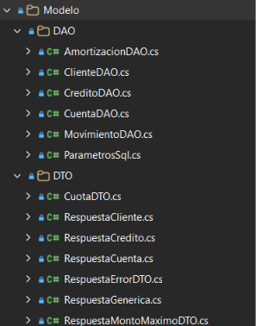

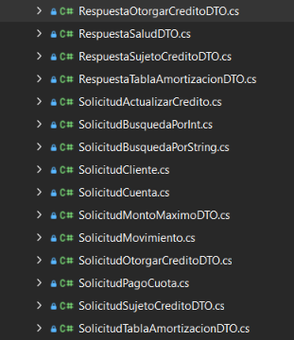

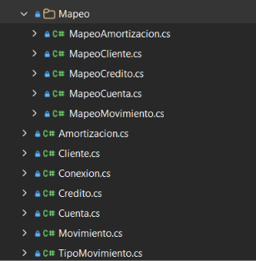

Figura 13. Estructura de Paquetes Facturación- Modelos

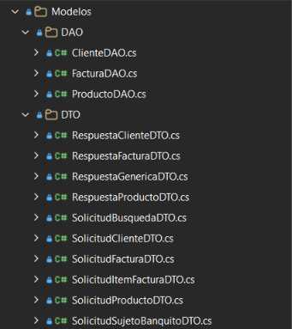
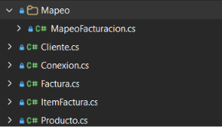

Figura 14. Estructura de Paquetes Facturación- Modelos

Tabla 12. Clase AmortizacionDAO - Servidor BANQUITO
using System.Data;
using Microsoft.Data.SqlClient;
using SISTEMA_BANQUITO.Comun;
using SISTEMA_BANQUITO.Modelo;
namespace SISTEMA_BANQUITO.Modelo.DAO;
/// <summary>
/// Acceso a datos de la tabla AMORTIZACION.
/// </summary>
public sealed class AmortizacionDAO
{
private const string Columnas = """
NUM_CUOTA, NUM_CREDITO, VALOR_CUOTA, INTERES_PAGADO,
CAPITAL_PAGADO, SALDO, FECHA_PAGO, PAGADA
""";
private readonly Conexion _conexion;
public AmortizacionDAO(Conexion conexion)
{
_conexion = conexion;
}
public async Task<List<Amortizacion>> ObtenerPorCreditoAsync(
int numCredito,
CancellationToken cancelacion = default)
{
const string consulta = $"""
SELECT {Columnas}
FROM AMORTIZACION
WHERE NUM_CREDITO = @numCredito
ORDER BY NUM_CUOTA;
""";
var cuotas = new List<Amortizacion>();
await using var conexion = _conexion.CrearConexion();
await conexion.OpenAsync(cancelacion);
await using var comando = new SqlCommand(consulta, conexion);
comando.Parameters.Add("@numCredito", SqlDbType.Int).Value = numCredito;
await using var lector = await comando.ExecuteReaderAsync(cancelacion);
while (await lector.ReadAsync(cancelacion))
{
cuotas.Add(Mapear(lector));
}
return cuotas;
}
public async Task<Amortizacion?> ObtenerCuotaAsync(
int numCredito,
int numCuota,
CancellationToken cancelacion = default)
{
const string consulta = $"""
SELECT {Columnas}
FROM AMORTIZACION
WHERE NUM_CREDITO = @numCredito
AND NUM_CUOTA = @numCuota;
""";
await using var conexion = _conexion.CrearConexion();
await conexion.OpenAsync(cancelacion);
await using var comando = new SqlCommand(consulta, conexion);
comando.Parameters.Add("@numCredito", SqlDbType.Int).Value = numCredito;
comando.Parameters.Add("@numCuota", SqlDbType.Int).Value = numCuota;
await using var lector = await comando.ExecuteReaderAsync(cancelacion);
return await lector.ReadAsync(cancelacion) ? Mapear(lector) : null;
}
/// <summary>
/// Inserta todas las cuotas de un credito en una sola transaccion.
/// </summary>
public async Task CrearLoteAsync(
IReadOnlyList<Amortizacion> cuotas,
CancellationToken cancelacion = default)
{
if (cuotas.Count == 0)
{
return;
}
await using var conexion = _conexion.CrearConexion();
await conexion.OpenAsync(cancelacion);
using var transaccion = conexion.BeginTransaction();
try
{
const string consulta = """
INSERT INTO AMORTIZACION (NUM_CUOTA, NUM_CREDITO, VALOR_CUOTA, INTERES_PAGADO,
CAPITAL_PAGADO, SALDO, FECHA_PAGO, PAGADA)
VALUES (@numCuota, @numCredito, @valorCuota, @interesPagado,
@capitalPagado, @saldo, @fechaPago, @pagada);
""";
foreach (var cuota in cuotas)
{
await using var comando = new SqlCommand(consulta, conexion, transaccion);
comando.Parameters.Add("@numCuota", SqlDbType.Int).Value = cuota.NumCuota;
comando.Parameters.Add("@numCredito", SqlDbType.Int).Value = cuota.NumCredito;
comando.Parameters.AgregarDecimal("@valorCuota", cuota.ValorCuota);
comando.Parameters.AgregarDecimal("@interesPagado", cuota.InteresPagado);
comando.Parameters.AgregarDecimal("@capitalPagado", cuota.CapitalPagado);
comando.Parameters.AgregarDecimal("@saldo", cuota.Saldo);
comando.Parameters.Add("@fechaPago", SqlDbType.DateTime).Value = cuota.FechaPago;
comando.Parameters.Add("@pagada", SqlDbType.Bit).Value = cuota.Pagada;
await comando.ExecuteNonQueryAsync(cancelacion);
}
transaccion.Commit();
}
catch
{
transaccion.Rollback();
throw;
}
}
/// <summary>
/// Registra el pago de una cuota en una sola transaccion:
/// valida que no este pagada, descuenta el saldo de la cuenta,
/// inserta el movimiento RET, marca la cuota como pagada y
/// actualiza la fecha de actualizacion del credito.
/// Devuelve el saldo restante de la cuenta.
/// </summary>
public async Task<decimal> RegistrarPagoAsync(
int numCredito,
int numCuota,
string numCuenta,
CancellationToken cancelacion = default)
{
await using var conexion = _conexion.CrearConexion();
await conexion.OpenAsync(cancelacion);
using var transaccion = conexion.BeginTransaction();
try
{
const string consultaCuota = """
SELECT VALOR_CUOTA, PAGADA
FROM AMORTIZACION WITH (UPDLOCK, ROWLOCK)
WHERE NUM_CREDITO = @numCredito
AND NUM_CUOTA = @numCuota;
""";
decimal valorCuota;
bool pagada;
await using (var comando = new SqlCommand(consultaCuota, conexion, transaccion))
{
comando.Parameters.Add("@numCredito", SqlDbType.Int).Value = numCredito;
comando.Parameters.Add("@numCuota", SqlDbType.Int).Value = numCuota;
await using var lector = await comando.ExecuteReaderAsync(cancelacion);
if (!await lector.ReadAsync(cancelacion))
{
throw new ExcepcionNegocio(
StatusCodes.Status404NotFound,
$"La cuota {numCuota} del credito {numCredito} no existe.");
}
valorCuota = lector.GetDecimal(0);
pagada = lector.GetBoolean(1);
}
if (pagada)
{
throw new ExcepcionNegocio(
StatusCodes.Status409Conflict,
$"La cuota {numCuota} del credito {numCredito} ya fue pagada.");
}
const string consultaSaldo = """
SELECT SALDO_CUENTA
FROM CUENTA WITH (UPDLOCK, ROWLOCK)
WHERE NUM_CUENTA = @numCuenta;
""";
decimal saldo;
await using (var comando = new SqlCommand(consultaSaldo, conexion, transaccion))
{
comando.Parameters.Add("@numCuenta", SqlDbType.VarChar, 8).Value = numCuenta;
var resultado = await comando.ExecuteScalarAsync(cancelacion);
if (resultado is null || resultado == DBNull.Value)
{
throw new ExcepcionNegocio(
StatusCodes.Status404NotFound,
$"La cuenta '{numCuenta}' no existe.");
}
saldo = Convert.ToDecimal(resultado);
}
if (saldo < valorCuota)
{
throw new ExcepcionNegocio(
StatusCodes.Status409Conflict,
$"Saldo insuficiente: la cuenta '{numCuenta}' tiene {saldo:0.00} " +
$"y la cuota es de {valorCuota:0.00}.");
}
var nuevoSaldo = Math.Round(saldo - valorCuota, 2);
const string siguienteCodigo =
"SELECT ISNULL(MAX(COD_MOVIMIENTO), 0) + 1 FROM MOVIMIENTO;";
int codMovimiento;
await using (var comando = new SqlCommand(siguienteCodigo, conexion, transaccion))
{
codMovimiento = Convert.ToInt32(await comando.ExecuteScalarAsync(cancelacion));
}
const string insertarMovimiento = """
INSERT INTO MOVIMIENTO (COD_MOVIMIENTO, NUM_CUENTA, TIPO, VALOR, FECHA)
VALUES (@codMovimiento, @numCuenta, 'RET', @valor, @fecha);
""";
await using (var comando = new SqlCommand(insertarMovimiento, conexion, transaccion))
{
comando.Parameters.Add("@codMovimiento", SqlDbType.Int).Value = codMovimiento;
comando.Parameters.Add("@numCuenta", SqlDbType.VarChar, 8).Value = numCuenta;
comando.Parameters.AgregarDecimal("@valor", valorCuota);
comando.Parameters.Add("@fecha", SqlDbType.DateTime).Value = DateTime.Now;
await comando.ExecuteNonQueryAsync(cancelacion);
}
const string actualizarSaldo = """
UPDATE CUENTA
SET SALDO_CUENTA = @saldo
WHERE NUM_CUENTA = @numCuenta;
""";
await using (var comando = new SqlCommand(actualizarSaldo, conexion, transaccion))
{
comando.Parameters.Add("@numCuenta", SqlDbType.VarChar, 8).Value = numCuenta;
comando.Parameters.AgregarDecimal("@saldo", nuevoSaldo);
await comando.ExecuteNonQueryAsync(cancelacion);
}
const string marcarPagada = """
UPDATE AMORTIZACION
SET PAGADA = 1
WHERE NUM_CREDITO = @numCredito
AND NUM_CUOTA = @numCuota
AND PAGADA = 0;
""";
await using (var comando = new SqlCommand(marcarPagada, conexion, transaccion))
{
comando.Parameters.Add("@numCredito", SqlDbType.Int).Value = numCredito;
comando.Parameters.Add("@numCuota", SqlDbType.Int).Value = numCuota;
var filas = await comando.ExecuteNonQueryAsync(cancelacion);
if (filas == 0)
{
throw new ExcepcionNegocio(
StatusCodes.Status409Conflict,
$"La cuota {numCuota} del credito {numCredito} ya fue pagada.");
}
}
const string actualizarCredito = """
UPDATE CREDITO
SET FECHA_ACTUALIZACION = @fecha
WHERE NUM_CREDITO = @numCredito;
""";
await using (var comando = new SqlCommand(actualizarCredito, conexion, transaccion))
{
comando.Parameters.Add("@numCredito", SqlDbType.Int).Value = numCredito;
comando.Parameters.Add("@fecha", SqlDbType.DateTime).Value = DateTime.Now;
await comando.ExecuteNonQueryAsync(cancelacion);
}
transaccion.Commit();
return nuevoSaldo;
}
catch
{
transaccion.Rollback();
throw;
}
}
private static Amortizacion Mapear(SqlDataReader lector) => new()
{
NumCuota = lector.GetInt32(0),
NumCredito = lector.GetInt32(1),
ValorCuota = lector.GetDecimal(2),
InteresPagado = lector.GetDecimal(3),
CapitalPagado = lector.GetDecimal(4),
Saldo = lector.GetDecimal(5),
FechaPago = lector.GetDateTime(6),
Pagada = lector.GetBoolean(7)
};
}

Tabla 13. Clase ClienteDAO - Servidor BANQUITO
using System.Data;
using Microsoft.Data.SqlClient;
using SISTEMA_BANQUITO.Modelo;
namespace SISTEMA_BANQUITO.Modelo.DAO;
/// <summary>
/// Acceso a datos de la tabla CLIENTE.
/// </summary>
public sealed class ClienteDAO
{
private const string Columnas =
"COD_CLIENTE, CEDULA, NOMBRE, GENERO, FECHA_NACIMIENTO";
private readonly Conexion _conexion;
public ClienteDAO(Conexion conexion)
{
_conexion = conexion;
}
public async Task<List<Cliente>> ListarAsync(CancellationToken cancelacion = default)
{
const string consulta = $"""
SELECT {Columnas}
FROM CLIENTE
ORDER BY COD_CLIENTE;
""";
var clientes = new List<Cliente>();
await using var conexion = _conexion.CrearConexion();
await conexion.OpenAsync(cancelacion);
await using var comando = new SqlCommand(consulta, conexion);
await using var lector = await comando.ExecuteReaderAsync(cancelacion);
while (await lector.ReadAsync(cancelacion))
{
clientes.Add(Mapear(lector));
}
return clientes;
}
public async Task<Cliente?> ObtenerPorCedulaAsync(
string cedula,
CancellationToken cancelacion = default)
{
const string consulta = $"""
SELECT {Columnas}
FROM CLIENTE
WHERE CEDULA = @cedula;
""";
await using var conexion = _conexion.CrearConexion();
await conexion.OpenAsync(cancelacion);
await using var comando = new SqlCommand(consulta, conexion);
comando.Parameters.Add("@cedula", SqlDbType.VarChar, 100).Value = cedula;
await using var lector = await comando.ExecuteReaderAsync(cancelacion);
return await lector.ReadAsync(cancelacion) ? Mapear(lector) : null;
}
public async Task<Cliente?> ObtenerPorCodigoAsync(
int codCliente,
CancellationToken cancelacion = default)
{
const string consulta = $"""
SELECT {Columnas}
FROM CLIENTE
WHERE COD_CLIENTE = @codCliente;
""";
await using var conexion = _conexion.CrearConexion();
await conexion.OpenAsync(cancelacion);
await using var comando = new SqlCommand(consulta, conexion);
comando.Parameters.Add("@codCliente", SqlDbType.Int).Value = codCliente;
await using var lector = await comando.ExecuteReaderAsync(cancelacion);
return await lector.ReadAsync(cancelacion) ? Mapear(lector) : null;
}
/// <summary>
/// Indica si ya existe un cliente con la cedula indicada.
/// </summary>
public async Task<bool> ExisteCedulaAsync(
string cedula,
CancellationToken cancelacion = default)
{
const string consulta = """
SELECT CASE WHEN EXISTS (
SELECT 1 FROM CLIENTE WHERE CEDULA = @cedula
) THEN 1 ELSE 0 END;
""";
await using var conexion = _conexion.CrearConexion();
await conexion.OpenAsync(cancelacion);
await using var comando = new SqlCommand(consulta, conexion);
comando.Parameters.Add("@cedula", SqlDbType.VarChar, 100).Value = cedula;
var resultado = await comando.ExecuteScalarAsync(cancelacion);
return Convert.ToInt32(resultado) == 1;
}
/// <summary>
/// Calcula el siguiente codigo de cliente (COD_CLIENTE no es IDENTITY).
/// </summary>
public async Task<int> SiguienteCodigoAsync(CancellationToken cancelacion = default)
{
const string consulta = "SELECT ISNULL(MAX(COD_CLIENTE), 0) + 1 FROM CLIENTE;";
await using var conexion = _conexion.CrearConexion();
await conexion.OpenAsync(cancelacion);
await using var comando = new SqlCommand(consulta, conexion);
var resultado = await comando.ExecuteScalarAsync(cancelacion);
return Convert.ToInt32(resultado);
}
public async Task CrearAsync(Cliente cliente, CancellationToken cancelacion = default)
{
const string consulta = """
INSERT INTO CLIENTE (COD_CLIENTE, CEDULA, NOMBRE, GENERO, FECHA_NACIMIENTO)
VALUES (@codCliente, @cedula, @nombre, @genero, @fechaNacimiento);
""";
await using var conexion = _conexion.CrearConexion();
await conexion.OpenAsync(cancelacion);
await using var comando = new SqlCommand(consulta, conexion);
comando.Parameters.Add("@codCliente", SqlDbType.Int).Value = cliente.CodCliente;
comando.Parameters.Add("@cedula", SqlDbType.VarChar, 100).Value = cliente.Cedula;
comando.Parameters.Add("@nombre", SqlDbType.VarChar, 100).Value = cliente.Nombre;
comando.Parameters.Add("@genero", SqlDbType.VarChar, 100).Value = cliente.Genero;
comando.Parameters.Add("@fechaNacimiento", SqlDbType.DateTime).Value = cliente.FechaNacimiento;
await comando.ExecuteNonQueryAsync(cancelacion);
}
public async Task<int> ActualizarAsync(Cliente cliente, CancellationToken cancelacion = default)
{
const string consulta = """
UPDATE CLIENTE
SET CEDULA = @cedula,
NOMBRE = @nombre,
GENERO = @genero,
FECHA_NACIMIENTO = @fechaNacimiento
WHERE COD_CLIENTE = @codCliente;
""";
await using var conexion = _conexion.CrearConexion();
await conexion.OpenAsync(cancelacion);
await using var comando = new SqlCommand(consulta, conexion);
comando.Parameters.Add("@codCliente", SqlDbType.Int).Value = cliente.CodCliente;
comando.Parameters.Add("@cedula", SqlDbType.VarChar, 100).Value = cliente.Cedula;
comando.Parameters.Add("@nombre", SqlDbType.VarChar, 100).Value = cliente.Nombre;
comando.Parameters.Add("@genero", SqlDbType.VarChar, 100).Value = cliente.Genero;
comando.Parameters.Add("@fechaNacimiento", SqlDbType.DateTime).Value = cliente.FechaNacimiento;
return await comando.ExecuteNonQueryAsync(cancelacion);
}
public async Task<int> EliminarAsync(int codCliente, CancellationToken cancelacion = default)
{
const string consulta = "DELETE FROM CLIENTE WHERE COD_CLIENTE = @codCliente;";
await using var conexion = _conexion.CrearConexion();
await conexion.OpenAsync(cancelacion);
await using var comando = new SqlCommand(consulta, conexion);
comando.Parameters.Add("@codCliente", SqlDbType.Int).Value = codCliente;
return await comando.ExecuteNonQueryAsync(cancelacion);
}
private static Cliente Mapear(SqlDataReader lector) => new()
{
CodCliente = lector.GetInt32(0),
Cedula = lector.GetString(1),
Nombre = lector.GetString(2),
Genero = lector.GetString(3),
FechaNacimiento = lector.GetDateTime(4)
};
}

Tabla 14. Clase CreditoDAO - Servidor BANQUITO
using System.Data;
using Microsoft.Data.SqlClient;
using SISTEMA_BANQUITO.Modelo;
namespace SISTEMA_BANQUITO.Modelo.DAO;
/// <summary>
/// Acceso a datos de la tabla CREDITO.
/// </summary>
public sealed class CreditoDAO
{
private const string Columnas =
"NUM_CREDITO, NUM_CUENTA, CREDITO_TOTAL, FECHA_CREACION, FECHA_ACTUALIZACION";
private readonly Conexion _conexion;
public CreditoDAO(Conexion conexion)
{
_conexion = conexion;
}
public async Task<List<Credito>> ListarAsync(CancellationToken cancelacion = default)
{
const string consulta = $"""
SELECT {Columnas}
FROM CREDITO
ORDER BY NUM_CREDITO;
""";
await using var conexion = _conexion.CrearConexion();
await conexion.OpenAsync(cancelacion);
await using var comando = new SqlCommand(consulta, conexion);
return await LeerCreditosAsync(comando, cancelacion);
}
public async Task<List<Credito>> ObtenerPorCuentaAsync(
string numCuenta,
CancellationToken cancelacion = default)
{
const string consulta = $"""
SELECT {Columnas}
FROM CREDITO
WHERE NUM_CUENTA = @numCuenta
ORDER BY FECHA_CREACION DESC, NUM_CREDITO DESC;
""";
await using var conexion = _conexion.CrearConexion();
await conexion.OpenAsync(cancelacion);
await using var comando = new SqlCommand(consulta, conexion);
comando.Parameters.Add("@numCuenta", SqlDbType.VarChar, 8).Value = numCuenta;
return await LeerCreditosAsync(comando, cancelacion);
}
public async Task<List<Credito>> ObtenerPorClienteAsync(
int codCliente,
CancellationToken cancelacion = default)
{
const string consulta = $"""
SELECT C.NUM_CREDITO, C.NUM_CUENTA, C.CREDITO_TOTAL,
C.FECHA_CREACION, C.FECHA_ACTUALIZACION
FROM CREDITO C
INNER JOIN CUENTA CT ON CT.NUM_CUENTA = C.NUM_CUENTA
WHERE CT.COD_CLIENTE = @codCliente
ORDER BY C.FECHA_CREACION DESC, C.NUM_CREDITO DESC;
""";
await using var conexion = _conexion.CrearConexion();
await conexion.OpenAsync(cancelacion);
await using var comando = new SqlCommand(consulta, conexion);
comando.Parameters.Add("@codCliente", SqlDbType.Int).Value = codCliente;
return await LeerCreditosAsync(comando, cancelacion);
}
public async Task<Credito?> ObtenerPorNumeroAsync(
int numCredito,
CancellationToken cancelacion = default)
{
const string consulta = $"""
SELECT {Columnas}
FROM CREDITO
WHERE NUM_CREDITO = @numCredito;
""";
await using var conexion = _conexion.CrearConexion();
await conexion.OpenAsync(cancelacion);
await using var comando = new SqlCommand(consulta, conexion);
comando.Parameters.Add("@numCredito", SqlDbType.Int).Value = numCredito;
await using var lector = await comando.ExecuteReaderAsync(cancelacion);
return await lector.ReadAsync(cancelacion) ? Mapear(lector) : null;
}
/// <summary>
/// Indica si la cuenta ya tiene al menos un credito registrado.
/// Se usa para la regla "no debe tener credito activo".
/// </summary>
public async Task<bool> ExistePorCuentaAsync(
string numCuenta,
CancellationToken cancelacion = default)
{
const string consulta = """
SELECT CASE WHEN EXISTS (
SELECT 1 FROM CREDITO WHERE NUM_CUENTA = @numCuenta
) THEN 1 ELSE 0 END;
""";
await using var conexion = _conexion.CrearConexion();
await conexion.OpenAsync(cancelacion);
await using var comando = new SqlCommand(consulta, conexion);
comando.Parameters.Add("@numCuenta", SqlDbType.VarChar, 8).Value = numCuenta;
var resultado = await comando.ExecuteScalarAsync(cancelacion);
return Convert.ToInt32(resultado) == 1;
}
/// <summary>
/// Siguiente numero de credito. NUM_CREDITO no es IDENTITY y
/// comienza en 1001 cuando la tabla esta vacia.
/// </summary>
public async Task<int> SiguienteNumeroAsync(CancellationToken cancelacion = default)
{
const string consulta = """
SELECT ISNULL(MAX(NUM_CREDITO), 1000) + 1
FROM CREDITO;
""";
await using var conexion = _conexion.CrearConexion();
await conexion.OpenAsync(cancelacion);
await using var comando = new SqlCommand(consulta, conexion);
var resultado = await comando.ExecuteScalarAsync(cancelacion);
return Convert.ToInt32(resultado);
}
public async Task CrearAsync(Credito credito, CancellationToken cancelacion = default)
{
const string consulta = """
INSERT INTO CREDITO (NUM_CREDITO, NUM_CUENTA, CREDITO_TOTAL,
FECHA_CREACION, FECHA_ACTUALIZACION)
VALUES (@numCredito, @numCuenta, @creditoTotal, @fechaCreacion, @fechaActualizacion);
""";
await using var conexion = _conexion.CrearConexion();
await conexion.OpenAsync(cancelacion);
await using var comando = new SqlCommand(consulta, conexion);
comando.Parameters.Add("@numCredito", SqlDbType.Int).Value = credito.NumCredito;
comando.Parameters.Add("@numCuenta", SqlDbType.VarChar, 8).Value = credito.NumCuenta;
comando.Parameters.AgregarDecimal("@creditoTotal", credito.CreditoTotal);
comando.Parameters.Add("@fechaCreacion", SqlDbType.DateTime).Value = credito.FechaCreacion;
comando.Parameters.Add("@fechaActualizacion", SqlDbType.DateTime).Value = credito.FechaActualizacion;
await comando.ExecuteNonQueryAsync(cancelacion);
}
public async Task<int> ActualizarAsync(Credito credito, CancellationToken cancelacion = default)
{
const string consulta = """
UPDATE CREDITO
SET CREDITO_TOTAL = @creditoTotal,
FECHA_ACTUALIZACION = @fechaActualizacion
WHERE NUM_CREDITO = @numCredito;
""";
await using var conexion = _conexion.CrearConexion();
await conexion.OpenAsync(cancelacion);
await using var comando = new SqlCommand(consulta, conexion);
comando.Parameters.Add("@numCredito", SqlDbType.Int).Value = credito.NumCredito;
comando.Parameters.AgregarDecimal("@creditoTotal", credito.CreditoTotal);
comando.Parameters.Add("@fechaActualizacion", SqlDbType.DateTime).Value = credito.FechaActualizacion;
return await comando.ExecuteNonQueryAsync(cancelacion);
}
/// <summary>
/// Elimina el credito y todas sus cuotas de amortizacion en una sola transaccion.
/// Devuelve false si el credito no existia.
/// </summary>
public async Task<bool> EliminarAsync(
int numCredito,
CancellationToken cancelacion = default)
{
await using var conexion = _conexion.CrearConexion();
await conexion.OpenAsync(cancelacion);
using var transaccion = conexion.BeginTransaction();
try
{
const string existencia =
"SELECT COUNT(1) FROM CREDITO WHERE NUM_CREDITO = @numCredito;";
await using (var comando = new SqlCommand(existencia, conexion, transaccion))
{
comando.Parameters.Add("@numCredito", SqlDbType.Int).Value = numCredito;
var cantidad = Convert.ToInt32(await comando.ExecuteScalarAsync(cancelacion));
if (cantidad == 0)
{
transaccion.Rollback();
return false;
}
}
const string eliminarCuotas =
"DELETE FROM AMORTIZACION WHERE NUM_CREDITO = @numCredito;";
await using (var comando = new SqlCommand(eliminarCuotas, conexion, transaccion))
{
comando.Parameters.Add("@numCredito", SqlDbType.Int).Value = numCredito;
await comando.ExecuteNonQueryAsync(cancelacion);
}
const string eliminarCredito =
"DELETE FROM CREDITO WHERE NUM_CREDITO = @numCredito;";
await using (var comando = new SqlCommand(eliminarCredito, conexion, transaccion))
{
comando.Parameters.Add("@numCredito", SqlDbType.Int).Value = numCredito;
await comando.ExecuteNonQueryAsync(cancelacion);
}
transaccion.Commit();
return true;
}
catch
{
transaccion.Rollback();
throw;
}
}
private static async Task<List<Credito>> LeerCreditosAsync(
SqlCommand comando,
CancellationToken cancelacion)
{
var creditos = new List<Credito>();
await using var lector = await comando.ExecuteReaderAsync(cancelacion);
while (await lector.ReadAsync(cancelacion))
{
creditos.Add(Mapear(lector));
}
return creditos;
}
private static Credito Mapear(SqlDataReader lector) => new()
{
NumCredito = lector.GetInt32(0),
NumCuenta = lector.GetString(1),
CreditoTotal = lector.GetDecimal(2),
FechaCreacion = lector.GetDateTime(3),
FechaActualizacion = lector.GetDateTime(4)
};
}

Tabla 15. Clase CuentaDAO - Servidor BANQUITO
using System.Data;
using Microsoft.Data.SqlClient;
using SISTEMA_BANQUITO.Modelo;
namespace SISTEMA_BANQUITO.Modelo.DAO;
/// <summary>
/// Acceso a datos de la tabla CUENTA.
/// </summary>
public sealed class CuentaDAO
{
private const string Columnas = "NUM_CUENTA, COD_CLIENTE, SALDO_CUENTA";
private readonly Conexion _conexion;
public CuentaDAO(Conexion conexion)
{
_conexion = conexion;
}
public async Task<List<Cuenta>> ListarAsync(CancellationToken cancelacion = default)
{
const string consulta = $"""
SELECT {Columnas}
FROM CUENTA
ORDER BY NUM_CUENTA;
""";
var cuentas = new List<Cuenta>();
await using var conexion = _conexion.CrearConexion();
await conexion.OpenAsync(cancelacion);
await using var comando = new SqlCommand(consulta, conexion);
await using var lector = await comando.ExecuteReaderAsync(cancelacion);
while (await lector.ReadAsync(cancelacion))
{
cuentas.Add(Mapear(lector));
}
return cuentas;
}
public async Task<List<Cuenta>> ObtenerPorClienteAsync(
int codCliente,
CancellationToken cancelacion = default)
{
const string consulta = $"""
SELECT {Columnas}
FROM CUENTA
WHERE COD_CLIENTE = @codCliente
ORDER BY NUM_CUENTA;
""";
var cuentas = new List<Cuenta>();
await using var conexion = _conexion.CrearConexion();
await conexion.OpenAsync(cancelacion);
await using var comando = new SqlCommand(consulta, conexion);
comando.Parameters.Add("@codCliente", SqlDbType.Int).Value = codCliente;
await using var lector = await comando.ExecuteReaderAsync(cancelacion);
while (await lector.ReadAsync(cancelacion))
{
cuentas.Add(Mapear(lector));
}
return cuentas;
}
public async Task<Cuenta?> ObtenerPorNumeroAsync(
string numCuenta,
CancellationToken cancelacion = default)
{
const string consulta = $"""
SELECT {Columnas}
FROM CUENTA
WHERE NUM_CUENTA = @numCuenta;
""";
await using var conexion = _conexion.CrearConexion();
await conexion.OpenAsync(cancelacion);
await using var comando = new SqlCommand(consulta, conexion);
comando.Parameters.Add("@numCuenta", SqlDbType.VarChar, 8).Value = numCuenta;
await using var lector = await comando.ExecuteReaderAsync(cancelacion);
return await lector.ReadAsync(cancelacion) ? Mapear(lector) : null;
}
/// <summary>
/// Calcula el siguiente numero de cuenta. NUM_CUENTA no es IDENTITY,
/// por eso se usa MAX + 1 y se formatea a 8 digitos.
/// </summary>
public async Task<string> SiguienteNumeroAsync(CancellationToken cancelacion = default)
{
const string consulta = """
SELECT ISNULL(MAX(CAST(NUM_CUENTA AS int)), 10000000) + 1
FROM CUENTA;
""";
await using var conexion = _conexion.CrearConexion();
await conexion.OpenAsync(cancelacion);
await using var comando = new SqlCommand(consulta, conexion);
var resultado = await comando.ExecuteScalarAsync(cancelacion);
var numero = Convert.ToInt32(resultado);
return numero.ToString("D8");
}
public async Task CrearAsync(Cuenta cuenta, CancellationToken cancelacion = default)
{
const string consulta = """
INSERT INTO CUENTA (NUM_CUENTA, COD_CLIENTE, SALDO_CUENTA)
VALUES (@numCuenta, @codCliente, @saldoCuenta);
""";
await using var conexion = _conexion.CrearConexion();
await conexion.OpenAsync(cancelacion);
await using var comando = new SqlCommand(consulta, conexion);
comando.Parameters.Add("@numCuenta", SqlDbType.VarChar, 8).Value = cuenta.NumCuenta;
comando.Parameters.Add("@codCliente", SqlDbType.Int).Value = cuenta.CodCliente;
comando.Parameters.AgregarDecimal("@saldoCuenta", cuenta.SaldoCuenta);
await comando.ExecuteNonQueryAsync(cancelacion);
}
public async Task<int> ActualizarAsync(Cuenta cuenta, CancellationToken cancelacion = default)
{
const string consulta = """
UPDATE CUENTA
SET COD_CLIENTE = @codCliente,
SALDO_CUENTA = @saldoCuenta
WHERE NUM_CUENTA = @numCuenta;
""";
await using var conexion = _conexion.CrearConexion();
await conexion.OpenAsync(cancelacion);
await using var comando = new SqlCommand(consulta, conexion);
comando.Parameters.Add("@numCuenta", SqlDbType.VarChar, 8).Value = cuenta.NumCuenta;
comando.Parameters.Add("@codCliente", SqlDbType.Int).Value = cuenta.CodCliente;
comando.Parameters.AgregarDecimal("@saldoCuenta", cuenta.SaldoCuenta);
return await comando.ExecuteNonQueryAsync(cancelacion);
}
public async Task<int> EliminarAsync(string numCuenta, CancellationToken cancelacion = default)
{
const string consulta = "DELETE FROM CUENTA WHERE NUM_CUENTA = @numCuenta;";
await using var conexion = _conexion.CrearConexion();
await conexion.OpenAsync(cancelacion);
await using var comando = new SqlCommand(consulta, conexion);
comando.Parameters.Add("@numCuenta", SqlDbType.VarChar, 8).Value = numCuenta;
return await comando.ExecuteNonQueryAsync(cancelacion);
}
private static Cuenta Mapear(SqlDataReader lector) => new()
{
NumCuenta = lector.GetString(0),
CodCliente = lector.GetInt32(1),
SaldoCuenta = lector.GetDecimal(2)
};
}

Tabla 16. Clase MovimientoDAO - Servidor BANQUITO
using System.Data;
using Microsoft.Data.SqlClient;
using SISTEMA_BANQUITO.Comun;
using SISTEMA_BANQUITO.Modelo;
namespace SISTEMA_BANQUITO.Modelo.DAO;
/// <summary>
/// Acceso a datos de la tabla MOVIMIENTO.
/// El campo TIPO contiene DEP (deposito) o RET (retiro).
/// Cada operacion que crea, actualiza o elimina un movimiento ajusta el
/// saldo de la cuenta dentro de la misma transaccion.
/// </summary>
public sealed class MovimientoDAO
{
private const string Columnas = "COD_MOVIMIENTO, NUM_CUENTA, TIPO, VALOR, FECHA";
private readonly Conexion _conexion;
public MovimientoDAO(Conexion conexion)
{
_conexion = conexion;
}
public async Task<List<Movimiento>> ListarAsync(CancellationToken cancelacion = default)
{
const string consulta = $"""
SELECT {Columnas}
FROM MOVIMIENTO
ORDER BY FECHA, COD_MOVIMIENTO;
""";
await using var conexion = _conexion.CrearConexion();
await conexion.OpenAsync(cancelacion);
await using var comando = new SqlCommand(consulta, conexion);
return await LeerMovimientosAsync(comando, cancelacion);
}
public async Task<Movimiento?> ObtenerPorCodigoAsync(
int codMovimiento,
CancellationToken cancelacion = default)
{
const string consulta = $"""
SELECT {Columnas}
FROM MOVIMIENTO
WHERE COD_MOVIMIENTO = @codMovimiento;
""";
await using var conexion = _conexion.CrearConexion();
await conexion.OpenAsync(cancelacion);
await using var comando = new SqlCommand(consulta, conexion);
comando.Parameters.Add("@codMovimiento", SqlDbType.Int).Value = codMovimiento;
await using var lector = await comando.ExecuteReaderAsync(cancelacion);
return await lector.ReadAsync(cancelacion) ? Mapear(lector) : null;
}
public async Task<List<Movimiento>> ObtenerPorCuentaAsync(
string numCuenta,
DateTime? desde = null,
CancellationToken cancelacion = default)
{
const string consulta = $"""
SELECT {Columnas}
FROM MOVIMIENTO
WHERE NUM_CUENTA = @numCuenta
AND (@desde IS NULL OR FECHA >= @desde)
ORDER BY FECHA, COD_MOVIMIENTO;
""";
await using var conexion = _conexion.CrearConexion();
await conexion.OpenAsync(cancelacion);
await using var comando = new SqlCommand(consulta, conexion);
comando.Parameters.Add("@numCuenta", SqlDbType.VarChar, 8).Value = numCuenta;
comando.Parameters.Add("@desde", SqlDbType.DateTime).Value =
desde.HasValue ? desde.Value : DBNull.Value;
return await LeerMovimientosAsync(comando, cancelacion);
}
public async Task<List<Movimiento>> ObtenerPorClienteAsync(
int codCliente,
DateTime? desde = null,
CancellationToken cancelacion = default)
{
const string consulta = $"""
SELECT {Columnas}
FROM MOVIMIENTO M
INNER JOIN CUENTA C ON C.NUM_CUENTA = M.NUM_CUENTA
WHERE C.COD_CLIENTE = @codCliente
AND (@desde IS NULL OR M.FECHA >= @desde)
ORDER BY M.FECHA, M.COD_MOVIMIENTO;
""";
await using var conexion = _conexion.CrearConexion();
await conexion.OpenAsync(cancelacion);
await using var comando = new SqlCommand(consulta, conexion);
comando.Parameters.Add("@codCliente", SqlDbType.Int).Value = codCliente;
comando.Parameters.Add("@desde", SqlDbType.DateTime).Value =
desde.HasValue ? desde.Value : DBNull.Value;
return await LeerMovimientosAsync(comando, cancelacion);
}
/// <summary>
/// Suma de depositos y retiros de todas las cuentas del cliente
/// desde una fecha indicada. Se usa en el calculo del monto maximo.
/// </summary>
public async Task<(decimal Depositos, decimal Retiros)> ObtenerTotalesAsync(
int codCliente,
DateTime desde,
CancellationToken cancelacion = default)
{
const string consulta = """
SELECT
ISNULL(SUM(CASE WHEN M.TIPO = 'DEP' THEN M.VALOR ELSE 0 END), 0) AS DEPOSITOS,
ISNULL(SUM(CASE WHEN M.TIPO = 'RET' THEN M.VALOR ELSE 0 END), 0) AS RETIROS
FROM MOVIMIENTO M
INNER JOIN CUENTA C ON C.NUM_CUENTA = M.NUM_CUENTA
WHERE C.COD_CLIENTE = @codCliente
AND M.FECHA >= @desde;
""";
await using var conexion = _conexion.CrearConexion();
await conexion.OpenAsync(cancelacion);
await using var comando = new SqlCommand(consulta, conexion);
comando.Parameters.Add("@codCliente", SqlDbType.Int).Value = codCliente;
comando.Parameters.Add("@desde", SqlDbType.DateTime).Value = desde;
await using var lector = await comando.ExecuteReaderAsync(cancelacion);
if (!await lector.ReadAsync(cancelacion))
{
return (0m, 0m);
}
return (lector.GetDecimal(0), lector.GetDecimal(1));
}
/// <summary>
/// Indica si la cuenta tiene movimientos registrados.
/// </summary>
public async Task<bool> ExistePorCuentaAsync(
string numCuenta,
CancellationToken cancelacion = default)
{
const string consulta = """
SELECT CASE WHEN EXISTS (
SELECT 1 FROM MOVIMIENTO WHERE NUM_CUENTA = @numCuenta
) THEN 1 ELSE 0 END;
""";
await using var conexion = _conexion.CrearConexion();
await conexion.OpenAsync(cancelacion);
await using var comando = new SqlCommand(consulta, conexion);
comando.Parameters.Add("@numCuenta", SqlDbType.VarChar, 8).Value = numCuenta;
var resultado = await comando.ExecuteScalarAsync(cancelacion);
return Convert.ToInt32(resultado) == 1;
}
/// <summary>
/// Registra el movimiento y actualiza el saldo de la cuenta.
/// Devuelve el saldo resultante de la cuenta.
/// </summary>
public async Task<decimal> CrearAsync(
Movimiento movimiento,
CancellationToken cancelacion = default)
{
await using var conexion = _conexion.CrearConexion();
await conexion.OpenAsync(cancelacion);
using var transaccion = conexion.BeginTransaction();
try
{
var saldo = await BloquearSaldoAsync(
conexion, transaccion, movimiento.NumCuenta, cancelacion);
var nuevoSaldo = Math.Round(saldo + Efecto(movimiento), 2);
if (nuevoSaldo < 0)
{
throw new ExcepcionNegocio(
StatusCodes.Status409Conflict,
"Saldo insuficiente para realizar el retiro.");
}
movimiento.CodMovimiento = await SiguienteCodigoAsync(
conexion, transaccion, cancelacion);
const string insercion = """
INSERT INTO MOVIMIENTO (COD_MOVIMIENTO, NUM_CUENTA, TIPO, VALOR, FECHA)
VALUES (@codMovimiento, @numCuenta, @tipo, @valor, @fecha);
""";
await using (var comando = new SqlCommand(insercion, conexion, transaccion))
{
comando.Parameters.Add("@codMovimiento", SqlDbType.Int).Value = movimiento.CodMovimiento;
comando.Parameters.Add("@numCuenta", SqlDbType.VarChar, 8).Value = movimiento.NumCuenta;
comando.Parameters.Add("@tipo", SqlDbType.VarChar, 3).Value = movimiento.Tipo.ToString();
comando.Parameters.AgregarDecimal("@valor", movimiento.Valor);
comando.Parameters.Add("@fecha", SqlDbType.DateTime).Value = movimiento.Fecha;
await comando.ExecuteNonQueryAsync(cancelacion);
}
await EscribirSaldoAsync(
conexion, transaccion, movimiento.NumCuenta, nuevoSaldo, cancelacion);
transaccion.Commit();
return nuevoSaldo;
}
catch
{
transaccion.Rollback();
throw;
}
}
/// <summary>
/// Actualiza un movimiento revirtiendo su efecto anterior y aplicando
/// el nuevo sobre la cuenta correspondiente. Devuelve el saldo final.
/// </summary>
public async Task<decimal> ActualizarAsync(
Movimiento movimiento,
CancellationToken cancelacion = default)
{
await using var conexion = _conexion.CrearConexion();
await conexion.OpenAsync(cancelacion);
using var transaccion = conexion.BeginTransaction();
try
{
var anterior = await LeerMovimientoBloqueadoAsync(
conexion, transaccion, movimiento.CodMovimiento, cancelacion);
if (anterior is null)
{
throw new ExcepcionNegocio(
StatusCodes.Status404NotFound,
$"El movimiento {movimiento.CodMovimiento} no existe.");
}
var saldoAnterior = await BloquearSaldoAsync(
conexion, transaccion, anterior.NumCuenta, cancelacion);
saldoAnterior = Math.Round(saldoAnterior - Efecto(anterior), 2);
if (saldoAnterior < 0)
{
throw new ExcepcionNegocio(
StatusCodes.Status409Conflict,
"No se puede actualizar el movimiento: el saldo de la cuenta quedaria negativo.");
}
decimal saldoFinal;
if (string.Equals(anterior.NumCuenta, movimiento.NumCuenta, StringComparison.Ordinal))
{
saldoFinal = Math.Round(saldoAnterior + Efecto(movimiento), 2);
if (saldoFinal < 0)
{
throw new ExcepcionNegocio(
StatusCodes.Status409Conflict,
"Saldo insuficiente para realizar el retiro.");
}
await EscribirSaldoAsync(
conexion, transaccion, anterior.NumCuenta, saldoFinal, cancelacion);
}
else
{
await EscribirSaldoAsync(
conexion, transaccion, anterior.NumCuenta, saldoAnterior, cancelacion);
var saldoNuevo = await BloquearSaldoAsync(
conexion, transaccion, movimiento.NumCuenta, cancelacion);
saldoFinal = Math.Round(saldoNuevo + Efecto(movimiento), 2);
if (saldoFinal < 0)
{
throw new ExcepcionNegocio(
StatusCodes.Status409Conflict,
"Saldo insuficiente para realizar el retiro.");
}
await EscribirSaldoAsync(
conexion, transaccion, movimiento.NumCuenta, saldoFinal, cancelacion);
}
const string actualizacion = """
UPDATE MOVIMIENTO
SET NUM_CUENTA = @numCuenta,
TIPO = @tipo,
VALOR = @valor,
FECHA = @fecha
WHERE COD_MOVIMIENTO = @codMovimiento;
""";
await using (var comando = new SqlCommand(actualizacion, conexion, transaccion))
{
comando.Parameters.Add("@codMovimiento", SqlDbType.Int).Value = movimiento.CodMovimiento;
comando.Parameters.Add("@numCuenta", SqlDbType.VarChar, 8).Value = movimiento.NumCuenta;
comando.Parameters.Add("@tipo", SqlDbType.VarChar, 3).Value = movimiento.Tipo.ToString();
comando.Parameters.AgregarDecimal("@valor", movimiento.Valor);
comando.Parameters.Add("@fecha", SqlDbType.DateTime).Value = movimiento.Fecha;
await comando.ExecuteNonQueryAsync(cancelacion);
}
transaccion.Commit();
return saldoFinal;
}
catch
{
transaccion.Rollback();
throw;
}
}
/// <summary>
/// Elimina el movimiento revirtiendo su efecto en la cuenta.
/// Devuelve false si el movimiento no existia.
/// </summary>
public async Task<bool> EliminarAsync(
int codMovimiento,
CancellationToken cancelacion = default)
{
await using var conexion = _conexion.CrearConexion();
await conexion.OpenAsync(cancelacion);
using var transaccion = conexion.BeginTransaction();
try
{
var anterior = await LeerMovimientoBloqueadoAsync(
conexion, transaccion, codMovimiento, cancelacion);
if (anterior is null)
{
transaccion.Rollback();
return false;
}
var saldo = await BloquearSaldoAsync(
conexion, transaccion, anterior.NumCuenta, cancelacion);
saldo = Math.Round(saldo - Efecto(anterior), 2);
if (saldo < 0)
{
throw new ExcepcionNegocio(
StatusCodes.Status409Conflict,
"No se puede eliminar el movimiento: el saldo de la cuenta quedaria negativo.");
}
const string eliminacion =
"DELETE FROM MOVIMIENTO WHERE COD_MOVIMIENTO = @codMovimiento;";
await using (var comando = new SqlCommand(eliminacion, conexion, transaccion))
{
comando.Parameters.Add("@codMovimiento", SqlDbType.Int).Value = codMovimiento;
await comando.ExecuteNonQueryAsync(cancelacion);
}
await EscribirSaldoAsync(
conexion, transaccion, anterior.NumCuenta, saldo, cancelacion);
transaccion.Commit();
return true;
}
catch
{
transaccion.Rollback();
throw;
}
}
private static decimal Efecto(Movimiento movimiento) =>
movimiento.Tipo == TipoMov.DEP ? movimiento.Valor : -movimiento.Valor;
private static async Task<decimal> BloquearSaldoAsync(
SqlConnection conexion,
SqlTransaction transaccion,
string numCuenta,
CancellationToken cancelacion)
{
const string consulta = """
SELECT SALDO_CUENTA
FROM CUENTA WITH (UPDLOCK, ROWLOCK)
WHERE NUM_CUENTA = @numCuenta;
""";
await using var comando = new SqlCommand(consulta, conexion, transaccion);
comando.Parameters.Add("@numCuenta", SqlDbType.VarChar, 8).Value = numCuenta;
var resultado = await comando.ExecuteScalarAsync(cancelacion);
if (resultado is null || resultado == DBNull.Value)
{
throw new ExcepcionNegocio(
StatusCodes.Status404NotFound,
$"La cuenta '{numCuenta}' no existe.");
}
return Convert.ToDecimal(resultado);
}
private static async Task EscribirSaldoAsync(
SqlConnection conexion,
SqlTransaction transaccion,
string numCuenta,
decimal saldo,
CancellationToken cancelacion)
{
const string consulta = """
UPDATE CUENTA
SET SALDO_CUENTA = @saldo
WHERE NUM_CUENTA = @numCuenta;
""";
await using var comando = new SqlCommand(consulta, conexion, transaccion);
comando.Parameters.Add("@numCuenta", SqlDbType.VarChar, 8).Value = numCuenta;
comando.Parameters.AgregarDecimal("@saldo", saldo);
await comando.ExecuteNonQueryAsync(cancelacion);
}
private static async Task<Movimiento?> LeerMovimientoBloqueadoAsync(
SqlConnection conexion,
SqlTransaction transaccion,
int codMovimiento,
CancellationToken cancelacion)
{
const string consulta = $"""
SELECT {Columnas}
FROM MOVIMIENTO WITH (UPDLOCK, ROWLOCK)
WHERE COD_MOVIMIENTO = @codMovimiento;
""";
await using var comando = new SqlCommand(consulta, conexion, transaccion);
comando.Parameters.Add("@codMovimiento", SqlDbType.Int).Value = codMovimiento;
await using var lector = await comando.ExecuteReaderAsync(cancelacion);
return await lector.ReadAsync(cancelacion) ? Mapear(lector) : null;
}
private static async Task<int> SiguienteCodigoAsync(
SqlConnection conexion,
SqlTransaction transaccion,
CancellationToken cancelacion)
{
const string consulta =
"SELECT ISNULL(MAX(COD_MOVIMIENTO), 0) + 1 FROM MOVIMIENTO;";
await using var comando = new SqlCommand(consulta, conexion, transaccion);
var resultado = await comando.ExecuteScalarAsync(cancelacion);
return Convert.ToInt32(resultado);
}
private static async Task<List<Movimiento>> LeerMovimientosAsync(
SqlCommand comando,
CancellationToken cancelacion)
{
var movimientos = new List<Movimiento>();
await using var lector = await comando.ExecuteReaderAsync(cancelacion);
while (await lector.ReadAsync(cancelacion))
{
movimientos.Add(Mapear(lector));
}
return movimientos;
}
private static Movimiento Mapear(SqlDataReader lector) => new()
{
CodMovimiento = lector.GetInt32(0),
NumCuenta = lector.GetString(1),
Tipo = Enum.Parse<TipoMov>(lector.GetString(2).Trim(), ignoreCase: true),
Valor = lector.GetDecimal(3),
Fecha = lector.GetDateTime(4)
};
}

Tabla 17. Clase ParametrosSql - Servidor BANQUITO
using System.Data;
using Microsoft.Data.SqlClient;
namespace SISTEMA_BANQUITO.Modelo.DAO;
/// <summary>
/// Utilidades para crear parametros de SQL Server con la precision
/// correcta en las columnas monetarias.
/// </summary>
internal static class ParametrosSql
{
/// <summary>
/// Agrega un parametro decimal con precision 10 y escala 2.
/// Sin Precision/Scale, SqlClient puede redondear el valor a entero.
/// </summary>
public static void AgregarDecimal(
this SqlParameterCollection parametros,
string nombre,
decimal valor)
{
var parametro = parametros.Add(nombre, SqlDbType.Decimal);
parametro.Precision = 10;
parametro.Scale = 2;
parametro.Value = valor;
}
}

Tabla 18. Clase CuotaDTO - Servidor BANQUITO
namespace SISTEMA_BANQUITO.Modelo.DTO;
/// <summary>
/// Una cuota de la tabla de amortizacion.
/// </summary>
public sealed class CuotaDTO
{
public int NumCuota { get; set; }
public decimal ValorCuota { get; set; }
public decimal InteresPagado { get; set; }
public decimal CapitalPagado { get; set; }
public decimal Saldo { get; set; }
public DateTime FechaPago { get; set; }
public bool Pagada { get; set; }
}

Tabla 19. Clase RespuestaCliente - Servidor BANQUITO
namespace SISTEMA_BANQUITO.Modelo.DTO;
/// <summary>
/// Respuesta con los datos de un cliente. El mapeo inverso lo realiza
/// <see cref="Mapeo.MapeoCliente"/> a partir de la entidad Cliente.
/// </summary>
public sealed class RespuestaCliente
{
public int CodCliente { get; set; }
public string Cedula { get; set; } = string.Empty;
public string Nombre { get; set; } = string.Empty;
public string Genero { get; set; } = string.Empty;
public DateTime FechaNacimiento { get; set; }
public int Edad { get; set; }
}

Tabla 20. Clase RespuestaCredito - Servidor BANQUITO
namespace SISTEMA_BANQUITO.Modelo.DTO;
/// <summary>
/// Respuesta con los datos de un credito. El mapeo inverso lo realiza
/// <see cref="Mapeo.MapeoCredito"/> a partir de la entidad Credito.
/// </summary>
public sealed class RespuestaCredito
{
public int NumCredito { get; set; }
public string NumCuenta { get; set; } = string.Empty;
public decimal CreditoTotal { get; set; }
public DateTime FechaCreacion { get; set; }
public DateTime FechaActualizacion { get; set; }
}

Tabla 21. Clase RespuestaCuenta - Servidor BANQUITO
namespace SISTEMA_BANQUITO.Modelo.DTO;
/// <summary>
/// Respuesta con los datos de una cuenta. El mapeo inverso lo realiza
/// <see cref="Mapeo.MapeoCuenta"/> a partir de la entidad Cuenta.
/// </summary>
public sealed class RespuestaCuenta
{
public string NumCuenta { get; set; } = string.Empty;
public int CodCliente { get; set; }
public decimal SaldoCuenta { get; set; }
}

Tabla 22. Clase RespuestaErrorDTO - Servidor BANQUITO
namespace SISTEMA_BANQUITO.Modelo.DTO;
/// <summary>
/// Respuesta JSON estandar para errores.
/// </summary>
public sealed class RespuestaErrorDTO
{
public string Mensaje { get; set; } = string.Empty;
public string? Detalle { get; set; }
}

Tabla 32. Clase RespuestaGenerica - Servidor BANQUITO
﻿namespace SISTEMA_BANQUITO.Modelo.DTO;
/// <summary>
/// Respuesta estandar para operaciones de creacion, actualizacion,
/// eliminacion y pago que no devuelven una entidad completa.
/// </summary>
public sealed class RespuestaGenerica
{
public bool Exitoso { get; set; }
public string Mensaje { get; set; } = string.Empty;
public string ProcesoHttp { get; set; } = string.Empty;
}

Tabla 23. Clase RespuestaMontoMaximoDTO - Servidor BANQUITO
namespace SISTEMA_BANQUITO.Modelo.DTO;
/// <summary>
/// Respuesta JSON con el monto maximo calculado para un cliente.
/// </summary>
public sealed class RespuestaMontoMaximoDTO
{
public int CodCliente { get; set; }
public decimal MontoMaximo { get; set; }
}

Tabla 24. Clase RespuestaMovimiento - Servidor BANQUITO
﻿namespace SISTEMA_BANQUITO.Modelo.DTO;
/// <summary>
/// Respuesta con los datos de un movimiento. El mapeo inverso lo realiza
/// <see cref="Mapeo.MapeoMovimiento"/> a partir de la entidad Movimiento.
/// </summary>
public sealed class RespuestaMovimiento
{
public int CodMovimiento { get; set; }
public string NumCuenta { get; set; } = string.Empty;
public string Tipo { get; set; } = string.Empty;
public decimal Valor { get; set; }
public DateTime Fecha { get; set; }
/// <summary>
/// Saldo de la cuenta despues de la operacion. Solo se envia al crear
/// o actualizar un movimiento.
/// </summary>
public decimal? SaldoCuenta { get; set; }
}

Tabla 25. Clase RespuestaOtorgarCreditoDTO - Servidor BANQUITO
namespace SISTEMA_BANQUITO.Modelo.DTO;
/// <summary>
/// Respuesta JSON al otorgar un credito, incluye la tabla de amortizacion.
/// </summary>
public sealed class RespuestaOtorgarCreditoDTO
{
public int IdCredito { get; set; }
public bool Aprobado { get; set; }
public string? Motivo { get; set; }
public List<CuotaDTO> TablaAmortizacion { get; set; } = new();
}

Tabla 26. Clase RespuestaSaludDTO - Servidor BANQUITO
namespace SISTEMA_BANQUITO.Modelo.DTO;
/// <summary>
/// Respuesta JSON del endpoint de diagnostico de conexion.
/// </summary>
public sealed class RespuestaSaludDTO
{
public bool Conectado { get; set; }
public string BaseDatos { get; set; } = string.Empty;
public string? Detalle { get; set; }
}

Tabla 27. Clase RespuestaSujetoCreditoDTO - Servidor BANQUITO
namespace SISTEMA_BANQUITO.Modelo.DTO;
/// <summary>
/// Respuesta JSON del servicio de sujeto de credito.
/// </summary>
public sealed class RespuestaSujetoCreditoDTO
{
public bool SujetoCredito { get; set; }
public int? CodCliente { get; set; }
public string? Motivo { get; set; }
}

Tabla 28. Clase RespuestaTablaAmortizacionDTO - Servidor BANQUITO
namespace SISTEMA_BANQUITO.Modelo.DTO;
/// <summary>
/// Respuesta JSON con las cuotas de un credito.
/// </summary>
public sealed class RespuestaTablaAmortizacionDTO
{
public int NumCredito { get; set; }
public List<CuotaDTO> Cuotas { get; set; } = new();
}

Tabla 29. Clase SolicitudActualizarCredito - Servidor BANQUITO
using System.ComponentModel.DataAnnotations;
namespace SISTEMA_BANQUITO.Modelo.DTO;
/// <summary>
/// Datos de entrada para actualizar el monto total de un credito existente.
/// </summary>
public sealed class SolicitudActualizarCredito
{
[Range(0.01, double.MaxValue, ErrorMessage = "El total del credito debe ser mayor que cero.")]
public decimal CreditoTotal { get; set; }
}

Tabla 30. Clase SolicitudBusquedaPorInt - Servidor BANQUITO
﻿using System.ComponentModel.DataAnnotations;
namespace SISTEMA_BANQUITO.Modelo.DTO;
/// <summary>
/// Solicitud generica para buscar un registro por un valor entero.
/// Sirve para codigo de cliente, codigo de movimiento o numero de credito.
/// </summary>
public sealed class SolicitudBusquedaPorInt
{
[Range(1, int.MaxValue, ErrorMessage = "El valor de busqueda debe ser mayor que cero.")]
public int Valor { get; set; }
}

Tabla 31. Clase SolicitudBusquedaPorString - Servidor BANQUITO
﻿using System.ComponentModel.DataAnnotations;
namespace SISTEMA_BANQUITO.Modelo.DTO;
/// <summary>
/// Solicitud generica para buscar un registro por un valor de texto.
/// Sirve para cedula de cliente o numero de cuenta.
/// </summary>
public sealed class SolicitudBusquedaPorString
{
[Required(ErrorMessage = "El valor de busqueda es obligatorio.")]
[StringLength(100, MinimumLength = 1, ErrorMessage = "El valor de busqueda debe tener entre 1 y 100 caracteres.")]
public string Valor { get; set; } = string.Empty;
}

Tabla 32. Clase SolicitudCliente - Servidor BANQUITO
using System.ComponentModel.DataAnnotations;
namespace SISTEMA_BANQUITO.Modelo.DTO;
/// <summary>
/// Datos de entrada para crear o actualizar un cliente.
/// </summary>
public sealed class SolicitudCliente
{
[Required(ErrorMessage = "La cedula es obligatoria.")]
[StringLength(10, MinimumLength = 10, ErrorMessage = "La cedula debe tener 10 digitos.")]
public string Cedula { get; set; } = string.Empty;
[Required(ErrorMessage = "El nombre es obligatorio.")]
[StringLength(100, MinimumLength = 3, ErrorMessage = "El nombre debe tener entre 3 y 100 caracteres.")]
public string Nombre { get; set; } = string.Empty;
[Required(ErrorMessage = "El genero es obligatorio.")]
[RegularExpression("^[FM]$", ErrorMessage = "El genero debe ser F (femenino) o M (masculino).")]
public string Genero { get; set; } = string.Empty;
[Required(ErrorMessage = "La fecha de nacimiento es obligatoria.")]
public DateTime FechaNacimiento { get; set; }
}

Tabla 33. Clase SolicitudCuenta - Servidor BANQUITO
using System.ComponentModel.DataAnnotations;
namespace SISTEMA_BANQUITO.Modelo.DTO;
/// <summary>
/// Datos de entrada para crear o actualizar una cuenta.
/// </summary>
public sealed class SolicitudCuenta
{
[Range(1, int.MaxValue, ErrorMessage = "El codigo de cliente debe ser mayor que cero.")]
public int CodCliente { get; set; }
[Range(0, double.MaxValue, ErrorMessage = "El saldo no puede ser negativo.")]
public decimal SaldoCuenta { get; set; }
}

Tabla 34. Clase SolicitudMontoMaximoDTO - Servidor BANQUITO
using System.ComponentModel.DataAnnotations;
namespace SISTEMA_BANQUITO.Modelo.DTO;
/// <summary>
/// Datos de entrada para calcular el monto maximo de credito de un cliente.
/// </summary>
public sealed class SolicitudMontoMaximoDTO
{
[Required(ErrorMessage = "El codigo de cliente es obligatorio.")]
[Range(1, int.MaxValue, ErrorMessage = "El codigo de cliente debe ser mayor que cero.")]
public int CodCliente { get; set; }
}

Tabla 35. Clase SolicitudMovimiento - Servidor BANQUITO
﻿using System.ComponentModel.DataAnnotations;
using SISTEMA_BANQUITO.Modelo;
namespace SISTEMA_BANQUITO.Modelo.DTO;
/// <summary>
/// Datos de entrada para registrar un movimiento (deposito o retiro).
/// </summary>
public sealed class SolicitudMovimiento
{
[Required(ErrorMessage = "El numero de cuenta es obligatorio.")]
[StringLength(8, MinimumLength = 8, ErrorMessage = "El numero de cuenta debe tener 8 digitos.")]
public string NumCuenta { get; set; } = string.Empty;
[Required(ErrorMessage = "El tipo de movimiento es obligatorio.")]
[EnumDataType(typeof(TipoMov), ErrorMessage = "El tipo debe ser DEP (deposito) o RET (retiro).")]
public TipoMov Tipo { get; set; }
[Range(0.01, double.MaxValue, ErrorMessage = "El valor del movimiento debe ser mayor que cero.")]
public decimal Valor { get; set; }
public DateTime? Fecha { get; set; }
}

Tabla 36. Clase SolicitudOtorgarCreditoDTO - Servidor BANQUITO
using System.ComponentModel.DataAnnotations;
namespace SISTEMA_BANQUITO.Modelo.DTO;
/// <summary>
/// Datos de entrada para otorgar un credito por la compra de un telefono.
/// </summary>
public sealed class SolicitudOtorgarCreditoDTO
{
[Required(ErrorMessage = "El codigo de cliente es obligatorio.")]
[Range(1, int.MaxValue, ErrorMessage = "El codigo de cliente debe ser mayor que cero.")]
public int CodCliente { get; set; }
[Required(ErrorMessage = "El precio del telefono es obligatorio.")]
[Range(0.01, double.MaxValue, ErrorMessage = "El precio del telefono debe ser mayor que cero.")]
public decimal PrecioTelefono { get; set; }
[Required(ErrorMessage = "El numero de cuotas es obligatorio.")]
[Range(1, 60, ErrorMessage = "El numero de cuotas debe estar entre 1 y 60.")]
public int NumCuotas { get; set; }
}

Tabla 37. Clase SolicitudPagoCuota - Servidor BANQUITO
using System.ComponentModel.DataAnnotations;
namespace SISTEMA_BANQUITO.Modelo.DTO;
/// <summary>
/// Datos de entrada para registrar el pago de una cuota de amortizacion.
/// </summary>
public sealed class SolicitudPagoCuota
{
[Range(1, int.MaxValue, ErrorMessage = "El numero de credito debe ser mayor que cero.")]
public int NumCredito { get; set; }
[Range(1, int.MaxValue, ErrorMessage = "El numero de cuota debe ser mayor que cero.")]
public int NumCuota { get; set; }
[Required(ErrorMessage = "El numero de cuenta es obligatorio.")]
[StringLength(8, MinimumLength = 8, ErrorMessage = "El numero de cuenta debe tener 8 digitos.")]
public string NumCuenta { get; set; } = string.Empty;
}

Tabla 38. Clase SolicitudSujetoCreditoDTO - Servidor BANQUITO
using System.ComponentModel.DataAnnotations;
namespace SISTEMA_BANQUITO.Modelo.DTO;
/// <summary>
/// Datos de entrada para verificar si un cliente es sujeto de credito.
/// </summary>
public sealed class SolicitudSujetoCreditoDTO
{
[Required(ErrorMessage = "La cedula es obligatoria.")]
[StringLength(10, MinimumLength = 10, ErrorMessage = "La cedula debe tener 10 digitos.")]
public string Cedula { get; set; } = string.Empty;
}

Tabla 39. Clase SolicitudTablaAmortizacionDTO - Servidor BANQUITO
using System.ComponentModel.DataAnnotations;
namespace SISTEMA_BANQUITO.Modelo.DTO;
/// <summary>
/// Datos de entrada para consultar la tabla de amortizacion.
/// Se puede consultar por numero de credito o por codigo de cliente.
/// </summary>
public sealed class SolicitudTablaAmortizacionDTO
{
public int? NumCredito { get; set; }
public int? CodCliente { get; set; }
}

Tabla 40. Clase MapeoAmortizacion - Servidor BANQUITO
using SISTEMA_BANQUITO.Modelo.DTO;
namespace SISTEMA_BANQUITO.Modelo.Mapeo;
/// <summary>
/// Mapeo entre la entidad Amortizacion y sus contratos JSON.
/// </summary>
public static class MapeoAmortizacion
{
public static CuotaDTO ADto(Amortizacion cuota) => new()
{
NumCuota = cuota.NumCuota,
ValorCuota = cuota.ValorCuota,
InteresPagado = cuota.InteresPagado,
CapitalPagado = cuota.CapitalPagado,
Saldo = cuota.Saldo,
FechaPago = cuota.FechaPago,
Pagada = cuota.Pagada
};
}

Tabla 41. Clase MapeoCliente - Servidor BANQUITO
using SISTEMA_BANQUITO.Modelo.DTO;
namespace SISTEMA_BANQUITO.Modelo.Mapeo;
/// <summary>
/// Mapeo entre la entidad Cliente y sus contratos JSON.
/// </summary>
public static class MapeoCliente
{
public static Cliente AEntidad(SolicitudCliente solicitud) => new()
{
Cedula = solicitud.Cedula.Trim(),
Nombre = solicitud.Nombre.Trim(),
Genero = solicitud.Genero.Trim().ToUpperInvariant(),
FechaNacimiento = solicitud.FechaNacimiento.Date
};
public static RespuestaCliente ADto(Cliente cliente) => new()
{
CodCliente = cliente.CodCliente,
Cedula = cliente.Cedula,
Nombre = cliente.Nombre,
Genero = cliente.Genero,
FechaNacimiento = cliente.FechaNacimiento,
Edad = CalcularEdad(cliente.FechaNacimiento)
};
public static int CalcularEdad(DateTime fechaNacimiento)
{
var hoy = DateTime.Today;
var edad = hoy.Year - fechaNacimiento.Year;
if (fechaNacimiento.Date > hoy.AddYears(-edad))
{
edad--;
}
return edad < 0 ? 0 : edad;
}
}

Tabla 42. Clase MapeoCredito - Servidor BANQUITO
using SISTEMA_BANQUITO.Modelo.DTO;
namespace SISTEMA_BANQUITO.Modelo.Mapeo;
/// <summary>
/// Mapeo entre la entidad Credito y sus contratos JSON.
/// </summary>
public static class MapeoCredito
{
public static RespuestaCredito ADto(Credito credito) => new()
{
NumCredito = credito.NumCredito,
NumCuenta = credito.NumCuenta,
CreditoTotal = credito.CreditoTotal,
FechaCreacion = credito.FechaCreacion,
FechaActualizacion = credito.FechaActualizacion
};
}

Tabla 43. Clase MapeoCuenta - Servidor BANQUITO
using SISTEMA_BANQUITO.Modelo.DTO;
namespace SISTEMA_BANQUITO.Modelo.Mapeo;
/// <summary>
/// Mapeo entre la entidad Cuenta y sus contratos JSON.
/// </summary>
public static class MapeoCuenta
{
public static Cuenta AEntidad(SolicitudCuenta solicitud) => new()
{
CodCliente = solicitud.CodCliente,
SaldoCuenta = solicitud.SaldoCuenta
};
public static RespuestaCuenta ADto(Cuenta cuenta) => new()
{
NumCuenta = cuenta.NumCuenta,
CodCliente = cuenta.CodCliente,
SaldoCuenta = cuenta.SaldoCuenta
};
}

Tabla 44. Clase MapeoMovimiento - Servidor BANQUITO
using SISTEMA_BANQUITO.Modelo.DTO;
namespace SISTEMA_BANQUITO.Modelo.Mapeo;
/// <summary>
/// Mapeo entre la entidad Movimiento y sus contratos JSON.
/// </summary>
public static class MapeoMovimiento
{
public static Movimiento AEntidad(SolicitudMovimiento solicitud) => new()
{
NumCuenta = solicitud.NumCuenta.Trim(),
Tipo = solicitud.Tipo,
Valor = solicitud.Valor,
Fecha = solicitud.Fecha ?? DateTime.Now
};
public static RespuestaMovimiento ADto(Movimiento movimiento, decimal? saldoCuenta = null) => new()
{
CodMovimiento = movimiento.CodMovimiento,
NumCuenta = movimiento.NumCuenta,
Tipo = movimiento.Tipo.ToString(),
Valor = movimiento.Valor,
Fecha = movimiento.Fecha,
SaldoCuenta = saldoCuenta
};
}

Tabla 45. Clase Amortizacion - Servidor BANQUITO
namespace SISTEMA_BANQUITO.Modelo;
/// <summary>
/// Representa una cuota de la tabla AMORTIZACION.
/// PAGADA indica si la cuota ya fue cancelada por el cliente.
/// </summary>
public sealed class Amortizacion
{
public int NumCuota { get; set; }
public int NumCredito { get; set; }
public decimal ValorCuota { get; set; }
public decimal InteresPagado { get; set; }
public decimal CapitalPagado { get; set; }
public decimal Saldo { get; set; }
public DateTime FechaPago { get; set; }
public bool Pagada { get; set; }
}

Tabla 46. Clase Cliente - Servidor BANQUITO
namespace SISTEMA_BANQUITO.Modelo;
/// <summary>
/// Representa la tabla CLIENTE del core de BanQuito.
/// </summary>
public sealed class Cliente
{
public int CodCliente { get; set; }
public string Cedula { get; set; } = string.Empty;
public string Nombre { get; set; } = string.Empty;
public string Genero { get; set; } = string.Empty;
public DateTime FechaNacimiento { get; set; }
}

Tabla 47. Clase Conexion - Servidor BANQUITO
using Microsoft.Data.SqlClient;
using Microsoft.Extensions.Configuration;
namespace SISTEMA_BANQUITO.Modelo;
/// <summary>
/// Clase de conexion a SQL Server. Lee la cadena de conexion "Banquito"
/// desde appsettings.json o desde las variables de entorno del contenedor.
/// </summary>
public sealed class Conexion
{
private const string NombreCadenaConexion = "Banquito";
private readonly string _cadenaConexion;
public Conexion(IConfiguration configuracion)
{
_cadenaConexion = configuracion.GetConnectionString(NombreCadenaConexion)
?? throw new InvalidOperationException(
$"No se encontro la cadena de conexion '{NombreCadenaConexion}'.");
}
public string CadenaConexion => _cadenaConexion;
public string NombreBaseDatos =>
new SqlConnectionStringBuilder(_cadenaConexion).InitialCatalog;
/// <summary>
/// Crea una nueva conexion lista para abrirse. Cada DAO usa su propia conexion.
/// </summary>
public SqlConnection CrearConexion() => new(_cadenaConexion);
/// <summary>
/// Ejecuta SELECT 1 para comprobar que la base de datos responde.
/// </summary>
public async Task<bool> ProbarConexionAsync(CancellationToken cancelacion = default)
{
await using var conexion = CrearConexion();
await conexion.OpenAsync(cancelacion);
await using var comando = conexion.CreateCommand();
comando.CommandText = "SELECT 1";
var resultado = await comando.ExecuteScalarAsync(cancelacion);
return Convert.ToInt32(resultado) == 1;
}
}

Tabla 48. Clase Credito - Servidor BANQUITO
namespace SISTEMA_BANQUITO.Modelo;
/// <summary>
/// Representa la tabla CREDITO del modulo de creditos.
/// </summary>
public sealed class Credito
{
public int NumCredito { get; set; }
public string NumCuenta { get; set; } = string.Empty;
public decimal CreditoTotal { get; set; }
public DateTime FechaCreacion { get; set; }
public DateTime FechaActualizacion { get; set; }
}

Tabla 49. Clase Cuenta - Servidor BANQUITO
namespace SISTEMA_BANQUITO.Modelo;
/// <summary>
/// Representa la tabla CUENTA del core de BanQuito.
/// </summary>
public sealed class Cuenta
{
public string NumCuenta { get; set; } = string.Empty;
public int CodCliente { get; set; }
public decimal SaldoCuenta { get; set; }
}

Tabla 50. Clase Movimiento - Servidor BANQUITO
namespace SISTEMA_BANQUITO.Modelo;
/// <summary>
/// Representa la tabla MOVIMIENTO. El campo TIPO usa DEP (deposito) o RET (retiro).
/// </summary>
public sealed class Movimiento
{
public int CodMovimiento { get; set; }
public string NumCuenta { get; set; } = string.Empty;
public TipoMov Tipo { get; set; }
public decimal Valor { get; set; }
public DateTime Fecha { get; set; }
}

Tabla 51. Clase TipoMovimiento - Servidor BANQUITO
﻿namespace SISTEMA_BANQUITO.Modelo
{
/// <summary>
/// Tipos de movimiento válidos según la tabla MOVIMIENTO.
/// DEP = Depósito, RET = Retiro.
/// </summary>
public enum TipoMov
{
DEP = 1, // Depósito
RET = 2 // Retiro
}
}

Tabla 52. Clase Cliente - Servidor Facturación
namespace SISTEMA_FACTURACION.Modelos;
public sealed class Cliente
{
public int CodCliente { get; set; }
public string Cedula { get; set; } = string.Empty;
public string Nombre { get; set; } = string.Empty;
}

Tabla 53. Clase Conexion - Servidor Facturación
using Microsoft.Data.SqlClient;
using Microsoft.Extensions.Configuration;
namespace SISTEMA_FACTURACION.Modelos;
/// <summary>
/// Conexion a SQL Server de la base de facturacion.
/// </summary>
public sealed class Conexion
{
private const string NombreCadenaConexion = "Facturacion";
private readonly string _cadenaConexion;
public Conexion(IConfiguration configuracion)
{
_cadenaConexion = configuracion.GetConnectionString(NombreCadenaConexion)
?? throw new InvalidOperationException(
$"No se encontro la cadena de conexion '{NombreCadenaConexion}'.");
}
public string CadenaConexion => _cadenaConexion;
public string NombreBaseDatos =>
new SqlConnectionStringBuilder(_cadenaConexion).InitialCatalog;
/// <summary>
/// Crea una nueva conexion lista para abrirse. Cada DAO usa su propia conexion.
/// </summary>
public SqlConnection CrearConexion() => new(_cadenaConexion);
/// <summary>
/// Ejecuta SELECT 1 para comprobar que la base de datos responde.
/// </summary>
public async Task<bool> ProbarConexionAsync(CancellationToken cancelacion = default)
{
await using var conexion = CrearConexion();
await conexion.OpenAsync(cancelacion);
await using var comando = conexion.CreateCommand();
comando.CommandText = "SELECT 1";
var resultado = await comando.ExecuteScalarAsync(cancelacion);
return Convert.ToInt32(resultado) == 1;
}
}

Tabla 54. Clase Factura - Servidor Facturación
namespace SISTEMA_FACTURACION.Modelos;
public sealed class Factura
{
public int NumFactura { get; set; }
public int CodCliente { get; set; }
public DateTime Fecha { get; set; }
public string TipoPago { get; set; } = string.Empty;
public decimal Valor { get; set; }
public Cliente? Cliente { get; set; }
public List<ItemFactura> Items { get; set; } = new();
}

Tabla 55. Clase ItemFactura - Servidor Facturación
namespace SISTEMA_FACTURACION.Modelos;
public sealed class ItemFactura
{
public int NumItem { get; set; }
public int NumFactura { get; set; }
public int NumInventario { get; set; }
public decimal Valor { get; set; }
public int Cantidad { get; set; }
public string NombreProducto { get; set; } = string.Empty;
}

Tabla 56. Clase Producto - Servidor Facturación
namespace SISTEMA_FACTURACION.Modelos;
public sealed class Producto
{
public int NumInventario { get; set; }
public string Nombre { get; set; } = string.Empty;
public decimal Precio { get; set; }
}

Tabla 57. Clase ClienteDAO - Servidor Facturación
using Microsoft.Data.SqlClient;
using System.Data;
using SISTEMA_FACTURACION.Modelos;
namespace SISTEMA_FACTURACION.Modelos.DAO;
public sealed class ClienteDAO(Conexion conexion)
{
public async Task<List<Cliente>> ListarAsync(CancellationToken ct = default)
{
const string sql = "SELECT COD_CLIENTE,CEDULA,NOMBRE FROM CLIENTE ORDER BY COD_CLIENTE";
await using var cn = conexion.CrearConexion(); await cn.OpenAsync(ct);
await using var cmd = new SqlCommand(sql, cn); await using var rd = await cmd.ExecuteReaderAsync(ct);
var lista = new List<Cliente>();
while (await rd.ReadAsync(ct)) lista.Add(Mapear(rd));
return lista;
}
public async Task<Cliente?> PorCodigoAsync(int codigo, CancellationToken ct = default) =>
await UnoAsync("SELECT COD_CLIENTE,CEDULA,NOMBRE FROM CLIENTE WHERE COD_CLIENTE=@id", "@id", codigo, ct);
public async Task<Cliente?> PorCedulaAsync(string cedula, CancellationToken ct = default) =>
await UnoAsync("SELECT COD_CLIENTE,CEDULA,NOMBRE FROM CLIENTE WHERE CEDULA=@id", "@id", cedula, ct);
private async Task<Cliente?> UnoAsync(string sql, string parametro, object valor, CancellationToken ct)
{
await using var cn = conexion.CrearConexion(); await cn.OpenAsync(ct);
await using var cmd = new SqlCommand(sql, cn); cmd.Parameters.AddWithValue(parametro, valor);
await using var rd = await cmd.ExecuteReaderAsync(ct);
return await rd.ReadAsync(ct) ? Mapear(rd) : null;
}
public async Task<int> CrearAsync(Cliente cliente, CancellationToken ct = default)
{
await using var cn = conexion.CrearConexion(); await cn.OpenAsync(ct);
await using var tx = (SqlTransaction)await cn.BeginTransactionAsync(IsolationLevel.Serializable, ct);
try
{
await using var cmd = new SqlCommand("INSERT INTO CLIENTE(COD_CLIENTE,CEDULA,NOMBRE) SELECT ISNULL(MAX(COD_CLIENTE),0)+1,@cedula,@nombre FROM CLIENTE; SELECT CAST(SCOPE_IDENTITY() AS int)", cn, tx);
// El esquema usa códigos manuales; la expresión MAX bloqueada calcula el siguiente identificador.
cmd.CommandText = "DECLARE @id int; SELECT @id=ISNULL(MAX(COD_CLIENTE),0)+1 FROM CLIENTE WITH (TABLOCKX,HOLDLOCK); INSERT INTO CLIENTE(COD_CLIENTE,CEDULA,NOMBRE) VALUES(@id,@cedula,@nombre); SELECT @id";
cmd.Parameters.Add("@cedula", SqlDbType.VarChar, 100).Value = cliente.Cedula;
cmd.Parameters.Add("@nombre", SqlDbType.VarChar, 100).Value = cliente.Nombre;
var id = Convert.ToInt32(await cmd.ExecuteScalarAsync(ct)); await tx.CommitAsync(ct); return id;
}
catch { await tx.RollbackAsync(ct); throw; }
}
public async Task<bool> ActualizarAsync(Cliente c, CancellationToken ct = default)
{
const string sql = "UPDATE CLIENTE SET CEDULA=@cedula,NOMBRE=@nombre WHERE COD_CLIENTE=@id";
await using var cn = conexion.CrearConexion(); await cn.OpenAsync(ct); await using var cmd = new SqlCommand(sql, cn);
cmd.Parameters.AddWithValue("@cedula", c.Cedula); cmd.Parameters.AddWithValue("@nombre", c.Nombre); cmd.Parameters.AddWithValue("@id", c.CodCliente);
return await cmd.ExecuteNonQueryAsync(ct) == 1;
}
public async Task<bool> EliminarAsync(int id, CancellationToken ct = default)
{
await using var cn = conexion.CrearConexion(); await cn.OpenAsync(ct); await using var cmd = new SqlCommand("DELETE FROM CLIENTE WHERE COD_CLIENTE=@id", cn);
cmd.Parameters.AddWithValue("@id", id); return await cmd.ExecuteNonQueryAsync(ct) == 1;
}
private static Cliente Mapear(SqlDataReader r) => new() { CodCliente = r.GetInt32(0), Cedula = r.GetString(1), Nombre = r.GetString(2) };
}

Tabla 58. Clase FacturaDAO - Servidor Facturación
using Microsoft.Data.SqlClient;
using System.Data;
using SISTEMA_FACTURACION.Modelos;
namespace SISTEMA_FACTURACION.Modelos.DAO;
public sealed class FacturaDAO(Conexion conexion)
{
public async Task<int> CrearAsync(Factura f, CancellationToken ct = default)
{
await using var cn=conexion.CrearConexion(); await cn.OpenAsync(ct); await using var tx=(SqlTransaction)await cn.BeginTransactionAsync(IsolationLevel.Serializable,ct);
try {
await using var cmd=new SqlCommand("DECLARE @factura int; SELECT @factura=ISNULL(MAX(NUM_FACTURA),0)+1 FROM FACTURA WITH (TABLOCKX,HOLDLOCK); INSERT INTO FACTURA(NUM_FACTURA,COD_CLIENTE,FECHA,TIPO_PAGO,VALOR) VALUES(@factura,@cliente,@fecha,@tipo,@valor); SELECT @factura",cn,tx);
cmd.Parameters.AddWithValue("@cliente",f.CodCliente); cmd.Parameters.AddWithValue("@fecha",f.Fecha); cmd.Parameters.AddWithValue("@tipo",f.TipoPago); AddDecimal(cmd,"@valor",f.Valor);
var id=Convert.ToInt32(await cmd.ExecuteScalarAsync(ct));
foreach(var it in f.Items) {
await using var det=new SqlCommand("DECLARE @item int; SELECT @item=ISNULL(MAX(NUM_ITEM),0)+1 FROM ITEM_FACTURA WITH (TABLOCKX,HOLDLOCK); INSERT INTO ITEM_FACTURA(NUM_ITEM,NUM_FACTURA,NUM_INVENTARIO,VALOR,CANTIDAD) VALUES(@item,@factura,@producto,@precio,@cantidad)",cn,tx);
det.Parameters.AddWithValue("@factura",id); det.Parameters.AddWithValue("@producto",it.NumInventario); det.Parameters.AddWithValue("@cantidad",it.Cantidad); AddDecimal(det,"@precio",it.Valor); await det.ExecuteNonQueryAsync(ct);
}
await tx.CommitAsync(ct); return id;
} catch { await tx.RollbackAsync(ct); throw; }
}
public async Task<Factura?> PorNumeroAsync(int numero, CancellationToken ct=default) => await ConsultarAsync("WHERE f.NUM_FACTURA=@valor", "@valor", numero, ct);
public async Task<List<Factura>> PorClienteAsync(int? codigo, string? cedula, CancellationToken ct=default)
{
var condicion=codigo.HasValue?"WHERE f.COD_CLIENTE=@valor":"WHERE c.CEDULA=@valor";
var facturas=await VariasAsync(condicion,"@valor",(object?)codigo??cedula!,ct); return facturas;
}
public async Task<List<Factura>> ListarAsync(CancellationToken ct=default)=>await VariasAsync("","",0,ct);
private async Task<Factura?> ConsultarAsync(string where,string parametro,object valor,CancellationToken ct)
{ var lista=await VariasAsync(where,parametro,valor,ct); return lista.FirstOrDefault(); }
private async Task<List<Factura>> VariasAsync(string where,string parametro,object valor,CancellationToken ct)
{
var sql=$"SELECT f.NUM_FACTURA,f.COD_CLIENTE,f.FECHA,f.TIPO_PAGO,f.VALOR,c.CEDULA,c.NOMBRE,i.NUM_ITEM,i.NUM_INVENTARIO,p.NOMBRE,i.VALOR,i.CANTIDAD FROM FACTURA f JOIN CLIENTE c ON c.COD_CLIENTE=f.COD_CLIENTE LEFT JOIN ITEM_FACTURA i ON i.NUM_FACTURA=f.NUM_FACTURA LEFT JOIN ITEM_INVENTARIO p ON p.NUM_INVENTARIO=i.NUM_INVENTARIO {where} ORDER BY f.NUM_FACTURA DESC,i.NUM_ITEM";
await using var cn=conexion.CrearConexion(); await cn.OpenAsync(ct); await using var cmd=new SqlCommand(sql,cn); if(where.Length>0) cmd.Parameters.AddWithValue(parametro,valor);
await using var rd=await cmd.ExecuteReaderAsync(ct); var mapa=new Dictionary<int,Factura>();
while(await rd.ReadAsync(ct)) {
var n=rd.GetInt32(0); if(!mapa.TryGetValue(n,out var f)){f=new Factura{NumFactura=n,CodCliente=rd.GetInt32(1),Fecha=rd.GetDateTime(2),TipoPago=rd.GetString(3),Valor=rd.GetDecimal(4),Cliente=new Cliente{CodCliente=rd.GetInt32(1),Cedula=rd.GetString(5),Nombre=rd.GetString(6)}};mapa.Add(n,f);}
if(!rd.IsDBNull(7)) f.Items.Add(new ItemFactura{NumItem=rd.GetInt32(7),NumFactura=n,NumInventario=rd.GetInt32(8),NombreProducto=rd.GetString(9),Valor=rd.GetDecimal(10),Cantidad=rd.GetInt32(11)});
} return mapa.Values.ToList();
}
private static void AddDecimal(SqlCommand c,string name,decimal val){var p=c.Parameters.Add(name,SqlDbType.Decimal);p.Precision=10;p.Scale=2;p.Value=val;}
}

Tabla 59. Clase ProductoDAO - Servidor Facturación
using Microsoft.Data.SqlClient;
using System.Data;
using SISTEMA_FACTURACION.Modelos;
namespace SISTEMA_FACTURACION.Modelos.DAO;
public sealed class ProductoDAO(Conexion conexion)
{
public async Task<List<Producto>> ListarAsync(CancellationToken ct = default)
{
await using var cn = conexion.CrearConexion(); await cn.OpenAsync(ct);
await using var cmd = new SqlCommand("SELECT NUM_INVENTARIO,NOMBRE,PRECIO FROM ITEM_INVENTARIO ORDER BY NUM_INVENTARIO", cn);
await using var rd = await cmd.ExecuteReaderAsync(ct); var lista = new List<Producto>();
while (await rd.ReadAsync(ct)) lista.Add(Mapear(rd)); return lista;
}
public async Task<Producto?> PorCodigoAsync(int id, CancellationToken ct = default)
{
await using var cn = conexion.CrearConexion(); await cn.OpenAsync(ct);
await using var cmd = new SqlCommand("SELECT NUM_INVENTARIO,NOMBRE,PRECIO FROM ITEM_INVENTARIO WHERE NUM_INVENTARIO=@id", cn); cmd.Parameters.AddWithValue("@id", id);
await using var rd = await cmd.ExecuteReaderAsync(ct); return await rd.ReadAsync(ct) ? Mapear(rd) : null;
}
public async Task<int> CrearAsync(Producto p, CancellationToken ct = default)
{
await using var cn = conexion.CrearConexion(); await cn.OpenAsync(ct); await using var tx = (SqlTransaction)await cn.BeginTransactionAsync(IsolationLevel.Serializable, ct);
try {
await using var cmd = new SqlCommand("DECLARE @id int; SELECT @id=ISNULL(MAX(NUM_INVENTARIO),0)+1 FROM ITEM_INVENTARIO WITH (TABLOCKX,HOLDLOCK); INSERT INTO ITEM_INVENTARIO(NUM_INVENTARIO,NOMBRE,PRECIO) VALUES(@id,@nombre,@precio); SELECT @id", cn, tx);
cmd.Parameters.AddWithValue("@nombre", p.Nombre); cmd.Parameters.Add("@precio", SqlDbType.Decimal).Precision=10; cmd.Parameters["@precio"].Scale=2; cmd.Parameters["@precio"].Value=p.Precio;
var id=Convert.ToInt32(await cmd.ExecuteScalarAsync(ct)); await tx.CommitAsync(ct); return id;
} catch { await tx.RollbackAsync(ct); throw; }
}
public async Task<bool> ActualizarAsync(Producto p, CancellationToken ct = default)
{
await using var cn=conexion.CrearConexion(); await cn.OpenAsync(ct); await using var cmd=new SqlCommand("UPDATE ITEM_INVENTARIO SET NOMBRE=@nombre,PRECIO=@precio WHERE NUM_INVENTARIO=@id",cn);
cmd.Parameters.AddWithValue("@nombre",p.Nombre); cmd.Parameters.AddWithValue("@precio",p.Precio); cmd.Parameters.AddWithValue("@id",p.NumInventario); return await cmd.ExecuteNonQueryAsync(ct)==1;
}
public async Task<bool> EliminarAsync(int id, CancellationToken ct = default)
{
await using var cn=conexion.CrearConexion(); await cn.OpenAsync(ct); await using var cmd=new SqlCommand("DELETE FROM ITEM_INVENTARIO WHERE NUM_INVENTARIO=@id",cn); cmd.Parameters.AddWithValue("@id",id); return await cmd.ExecuteNonQueryAsync(ct)==1;
}
private static Producto Mapear(SqlDataReader r)=>new(){NumInventario=r.GetInt32(0),Nombre=r.GetString(1),Precio=r.GetDecimal(2)};
}

Tabla 60. Clase RespuestaClienteDTO - Servidor Facturación
namespace SISTEMA_FACTURACION.Modelos.DTO;
public sealed class RespuestaClienteDTO { public int CodCliente { get; set; } public string Cedula { get; set; } = string.Empty; public string Nombre { get; set; } = string.Empty; }

Tabla 61. Clase RespuestaFacturaDTO - Servidor Facturación
namespace SISTEMA_FACTURACION.Modelos.DTO;
public sealed class RespuestaFacturaDTO
{
public int NumFactura { get; set; }
public int CodCliente { get; set; }
public string Cedula { get; set; } = string.Empty;
public string NombreCliente { get; set; } = string.Empty;
public DateTime Fecha { get; set; }
public string TipoPago { get; set; } = string.Empty;
public decimal Valor { get; set; }
public List<RespuestaItemFacturaDTO> Items { get; set; } = new();
}
public sealed class RespuestaItemFacturaDTO
{
public int NumItem { get; set; }
public int NumInventario { get; set; }
public string NombreProducto { get; set; } = string.Empty;
public decimal Valor { get; set; }
public int Cantidad { get; set; }
}

Tabla 62. Clase RespuestaGenericaDTO - Servidor Facturación
namespace SISTEMA_FACTURACION.Modelos.DTO;
public sealed class RespuestaGenericaDTO
{
public bool Exitoso { get; set; }
public string Mensaje { get; set; } = string.Empty;
}

Tabla 63. Clase RespuestaProductoDTO - Servidor Facturación
namespace SISTEMA_FACTURACION.Modelos.DTO;
public sealed class RespuestaProductoDTO { public int NumInventario { get; set; } public string Nombre { get; set; } = string.Empty; public decimal Precio { get; set; } }

Tabla 64. Clase SolicitudBusquedaDTO - Servidor Facturación
namespace SISTEMA_FACTURACION.Modelos.DTO;
public sealed class SolicitudBusquedaDTO
{
public string Valor { get; set; } = string.Empty;
}

Tabla 65. Clase SolicitudClienteDTO - Servidor Facturación
using System.ComponentModel.DataAnnotations;
namespace SISTEMA_FACTURACION.Modelos.DTO;
public sealed class SolicitudClienteDTO
{
[Required, StringLength(10, MinimumLength = 10)]
public string Cedula { get; set; } = string.Empty;
[Required, StringLength(100)]
public string Nombre { get; set; } = string.Empty;
}

Tabla 66. Clase SolicitudFacturaDTO - Servidor Facturación
using System.ComponentModel.DataAnnotations;
namespace SISTEMA_FACTURACION.Modelos.DTO;
public sealed class SolicitudFacturaDTO
{
[Range(1, int.MaxValue)]
public int CodCliente { get; set; }
[Required]
public string TipoPago { get; set; } = string.Empty;
public int? NumCuotas { get; set; }
[Required, MinLength(1)]
public List<SolicitudItemFacturaDTO> Items { get; set; } = new();
}

Tabla 67. Clase SolicitudItemFacturaDTO - Servidor Facturación
using System.ComponentModel.DataAnnotations;
namespace SISTEMA_FACTURACION.Modelos.DTO;
public sealed class SolicitudItemFacturaDTO
{
[Range(1, int.MaxValue)]
public int NumInventario { get; set; }
[Range(1, int.MaxValue)]
public int Cantidad { get; set; }
}

Tabla 68. Clase SolicitudProductoDTO - Servidor Facturación
using System.ComponentModel.DataAnnotations;
namespace SISTEMA_FACTURACION.Modelos.DTO;
public sealed class SolicitudProductoDTO
{
[Required, StringLength(100)]
public string Nombre { get; set; } = string.Empty;
[Range(typeof(decimal), "0.01", "99999999")]
public decimal Precio { get; set; }
}

Tabla 69. Clase SolicitudSujetoBanquitoDTO - Servidor Facturación
namespace SISTEMA_FACTURACION.Modelos.DTO;
public sealed class SolicitudSujetoBanquitoDTO { public string Cedula { get; set; } = string.Empty; }
public sealed class RespuestaSujetoBanquitoDTO { public bool SujetoCredito { get; set; } public int? CodCliente { get; set; } public string? Motivo { get; set; } }
public sealed class SolicitudMontoBanquitoDTO { public int CodCliente { get; set; } }
public sealed class RespuestaMontoBanquitoDTO { public int CodCliente { get; set; } public decimal MontoMaximo { get; set; } }
public sealed class SolicitudOtorgarBanquitoDTO { public int CodCliente { get; set; } public decimal PrecioTelefono { get; set; } public int NumCuotas { get; set; } }
public sealed class RespuestaOtorgarBanquitoDTO { public int IdCredito { get; set; } public bool Aprobado { get; set; } public string? Motivo { get; set; } }

Tabla 70. Clase MapeoFacturacion - Servidor Facturación
using SISTEMA_FACTURACION.Modelos;
using SISTEMA_FACTURACION.Modelos.DTO;
namespace SISTEMA_FACTURACION.Modelos.Mapeo;
public static class MapeoFacturacion
{
public static RespuestaClienteDTO ADto(Cliente c)=>new(){CodCliente=c.CodCliente,Cedula=c.Cedula,Nombre=c.Nombre};
public static RespuestaProductoDTO ADto(Producto p)=>new(){NumInventario=p.NumInventario,Nombre=p.Nombre,Precio=p.Precio};
public static RespuestaFacturaDTO ADto(Factura f)=>new(){NumFactura=f.NumFactura,CodCliente=f.CodCliente,Cedula=f.Cliente?.Cedula??"",NombreCliente=f.Cliente?.Nombre??"",Fecha=f.Fecha,TipoPago=f.TipoPago,Valor=f.Valor,Items=f.Items.Select(i=>new RespuestaItemFacturaDTO{NumItem=i.NumItem,NumInventario=i.NumInventario,NombreProducto=i.NombreProducto,Valor=i.Valor,Cantidad=i.Cantidad}).ToList()};
}

PRUEBAS DE LOS SERVICIOS
Al trabajar con una arquitectura basada en RESTFUL, la validación de que el servidor está en línea y operando correctamente se realiza verificando la conexión con el servicio. Este documento en formato JSON es generado automáticamente por el servidor ASP.NET Core 9.0 y actúa como el contrato de comunicación que los clientes deberán consumir.
Analizando la estructura de la aplicación, el sistema expone cuatro servicios web principales (Endpoints):
- api/autenticacion: Punto de entrada para el módulo de seguridad. Recibe la petición del cliente y procesa la validación de credenciales para permitir o denegar el acceso a las funciones del servidor.
- Api/conversion: Expone las operaciones matemáticas para las conversiones de medidas de longitud, masa y temperatura con sus enums soportadas por el sistema (centímetros, metros, pies, yardas y millas).
Para probar la correcta exposición de los métodos, se desplegó el servicio web desde docker para correrlo en el navegador, se abrió el archivo WSDL se probó con la herramienta INSOMNIA.
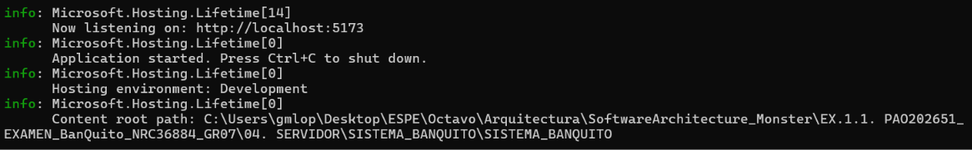

Figura 15. Servicio desplegado BANQUITO
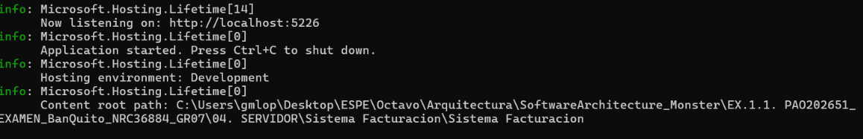

Figura 16. Servicio desplegado Facturación
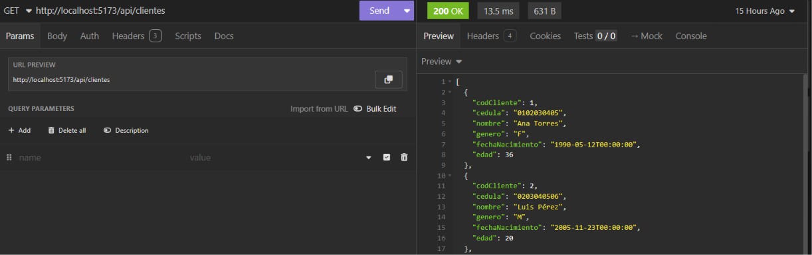

Figura 12. Prueba 1: Clientes BANQUITO
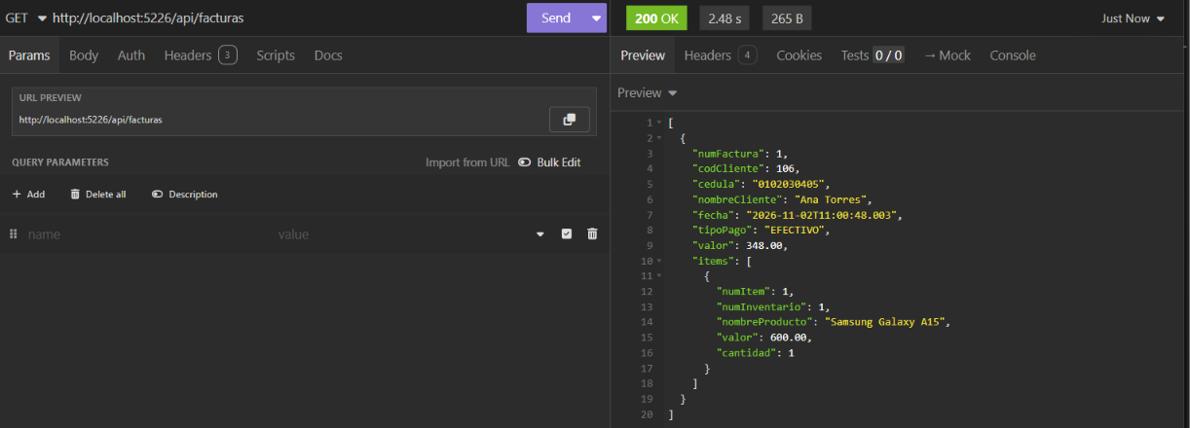

Figura 13. Prueba 2: Facturas
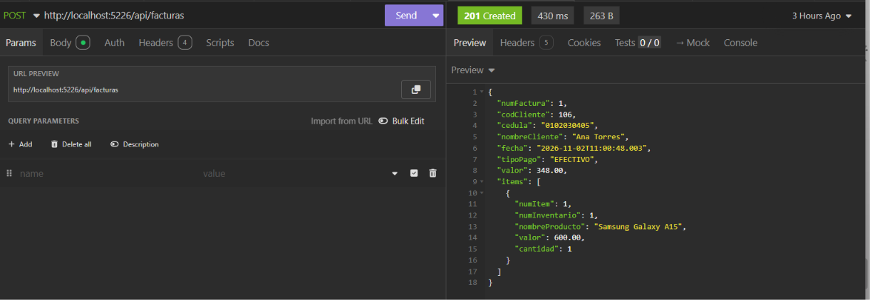

Figura 14. Prueba 3: Generar Factura
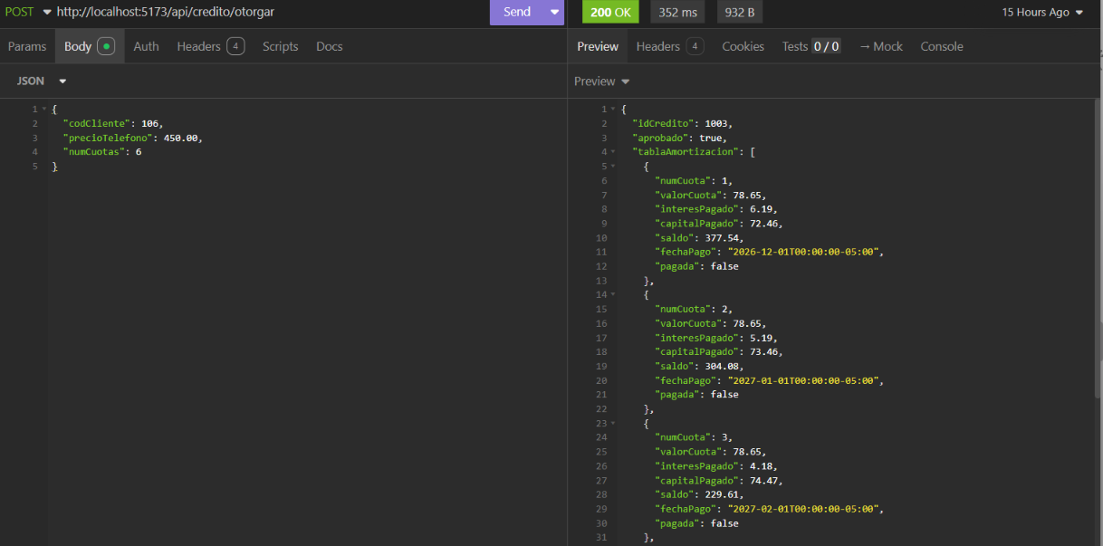

Figura 15. Prueba 4: Generar Crédito
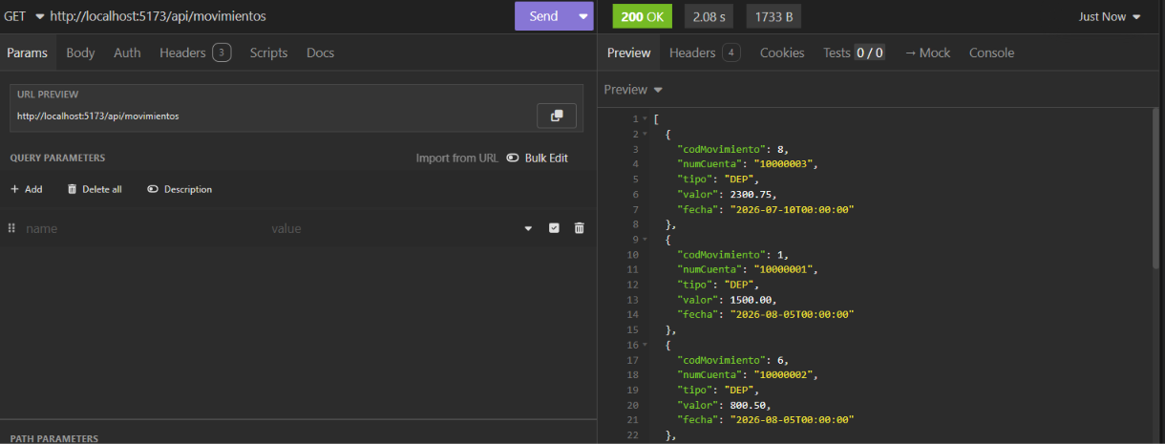

Figura 16. Prueba 4: Obtener Movimientos

CODIFICACIÓN DE LOS CLIENTES

CLIENTE CONSOLA

CREACIÓN DEL PROYECTO
El proyecto se crea usando Visual Studio seleccionando ‘Nuevo Proyecto’, y Aplicación de consola con .NET Framework.
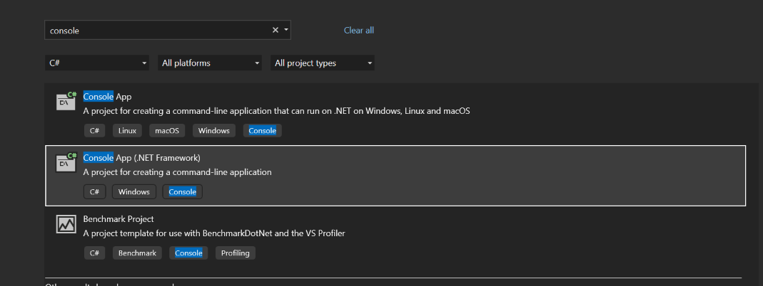

Figura 17. Selección del tipo de proyecto. - Cliente consola
Se pasa a la siguiente pantalla para configurar la ubicación del cliente.
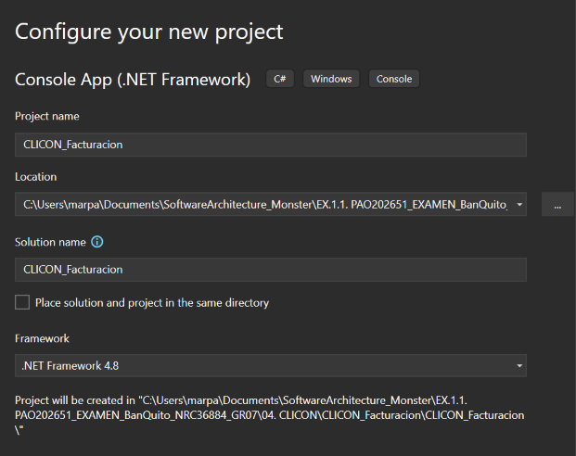

Figura 18. Configuración del proyecto - Cliente consola

ESTRUCTURA DEL PROYECTO
Una vez creado el proyecto se crea la estructura de paquetes basada en el patrón MVC, incluyendo carpetas para los servicios y la configuración del proyecto.
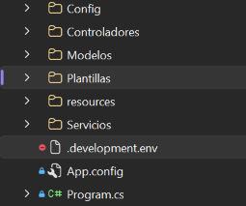

Figura 19. Estructura del proyecto - Cliente consola

CODIFICACIÓN DEL PROYECTO CLIENTE CONSOLA

CREACIÓN DE MODELOS
Al usar bases de datos y entidades medianamente complejas, se necesitan clases para el envío y recepción de datos del servicio. Dentro del paquete “Modelos”, se crean las entidades para las facturas, los clientes, los productos del catálogo y las tablas de amortización de los créditos.
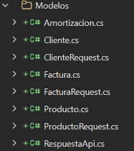

Figura 20. Creación de modelos- Cliente consola

Tabla 12. Clase Amortizacion.cs - Cliente Consola
﻿using System.Collections.Generic;
using System.Runtime.Serialization;
namespace CLICON_Facturacion.Modelos
{
[DataContract]
public sealed class RespuestaAmortizacion
{
[DataMember(Name = "numCredito")]
public int NumCredito { get; set; }
[DataMember(Name = "cuotas")]
public List<CuotaAmortizacion> Cuotas { get; set; }
public RespuestaAmortizacion()
{
Cuotas = new List<CuotaAmortizacion>();
}
}
[DataContract]
public sealed class CuotaAmortizacion
{
[DataMember(Name = "numCuota")]
public int NumCuota { get; set; }
[DataMember(Name = "valorCuota")]
public decimal ValorCuota { get; set; }
[DataMember(Name = "interesPagado")]
public decimal InteresPagado { get; set; }
[DataMember(Name = "capitalPagado")]
public decimal CapitalPagado { get; set; }
[DataMember(Name = "saldo")]
public decimal Saldo { get; set; }
[DataMember(Name = "fechaPago")]
public string FechaPago { get; set; }
[DataMember(Name = "pagada")]
public bool Pagada { get; set; }
public CuotaAmortizacion()
{
FechaPago = string.Empty;
}
}
}

Tabla 13. Clase Cliente.cs - Cliente Consola
﻿using System.Runtime.Serialization;
namespace CLICON_Facturacion.Modelos
{
[DataContract]
public sealed class Cliente
{
[DataMember(Name = "codCliente")]
public int CodCliente { get; set; }
[DataMember(Name = "cedula")]
public string Cedula { get; set; }
[DataMember(Name = "nombre")]
public string Nombre { get; set; }
public Cliente()
{
Cedula = string.Empty;
Nombre = string.Empty;
}
public Cliente Copiar()
{
return new Cliente
{
CodCliente = CodCliente,
Cedula = Cedula,
Nombre = Nombre
};
}
}
}

Tabla 14. Clase ClienteRequest.cs - Cliente Consola
﻿using System.Runtime.Serialization;
namespace CLICON_Facturacion.Modelos
{
[DataContract]
public sealed class ClienteRequest
{
[DataMember(Name = "cedula")]
public string Cedula { get; set; }
[DataMember(Name = "nombre")]
public string Nombre { get; set; }
public ClienteRequest()
{
Cedula = string.Empty;
Nombre = string.Empty;
}
}
}

Tabla 15. Clase Factura.cs - Cliente Consola
﻿using System.Collections.Generic;
using System.Runtime.Serialization;
namespace CLICON_Facturacion.Modelos
{
[DataContract]
public sealed class Factura
{
[DataMember(Name = "numFactura")]
public int NumFactura { get; set; }
[DataMember(Name = "codCliente")]
public int CodCliente { get; set; }
[DataMember(Name = "cedula")]
public string Cedula { get; set; }
[DataMember(Name = "nombreCliente")]
public string NombreCliente { get; set; }
[DataMember(Name = "fecha")]
public string Fecha { get; set; }
[DataMember(Name = "tipoPago")]
public string TipoPago { get; set; }
[DataMember(Name = "valor")]
public decimal Valor { get; set; }
[DataMember(Name = "numCredito")]
public int? NumCredito { get; set; }
[DataMember(Name = "items")]
public List<FacturaItem> Items { get; set; }
public Factura()
{
Cedula = string.Empty;
NombreCliente = string.Empty;
Fecha = string.Empty;
TipoPago = string.Empty;
Items = new List<FacturaItem>();
}
}
[DataContract]
public sealed class FacturaItem
{
[DataMember(Name = "numItem")]
public int NumItem { get; set; }
[DataMember(Name = "numInventario")]
public int NumInventario { get; set; }
[DataMember(Name = "nombreProducto")]
public string NombreProducto { get; set; }
[DataMember(Name = "valor")]
public decimal Valor { get; set; }
[DataMember(Name = "cantidad")]
public int Cantidad { get; set; }
public FacturaItem()
{
NombreProducto = string.Empty;
}
}
}

Tabla 16. Clase FacturaRequest.cs - Cliente Consola
﻿using System.Collections.Generic;
using System.Runtime.Serialization;
namespace CLICON_Facturacion.Modelos
{
[DataContract]
public sealed class FacturaRequest
{
[DataMember(Name = "codCliente")]
public int CodCliente { get; set; }
[DataMember(Name = "tipoPago")]
public string TipoPago { get; set; }
[DataMember(Name = "numCuotas", EmitDefaultValue = false)]
public int? NumCuotas { get; set; }
[DataMember(Name = "items")]
public List<FacturaItemRequest> Items { get; set; }
public FacturaRequest()
{
TipoPago = string.Empty;
Items = new List<FacturaItemRequest>();
}
}
[DataContract]
public sealed class FacturaItemRequest
{
[DataMember(Name = "numInventario")]
public int NumInventario { get; set; }
[DataMember(Name = "cantidad")]
public int Cantidad { get; set; }
}
}

Tabla 17. Clase Producto.cs - Cliente Consola
﻿using System.Runtime.Serialization;
namespace CLICON_Facturacion.Modelos
{
[DataContract]
public sealed class Producto
{
[DataMember(Name = "numInventario")]
public int NumInventario { get; set; }
[DataMember(Name = "nombre")]
public string Nombre { get; set; }
[DataMember(Name = "precio")]
public decimal Precio { get; set; }
public Producto()
{
Nombre = string.Empty;
}
public Producto Copiar()
{
return new Producto
{
NumInventario = NumInventario,
Nombre = Nombre,
Precio = Precio
};
}
}
}

Tabla 18. Clase ProductoRequest.cs - Cliente Consola
﻿using System.Runtime.Serialization;
namespace CLICON_Facturacion.Modelos
{
[DataContract]
public sealed class ProductoRequest
{
[DataMember(Name = "nombre")]
public string Nombre { get; set; }
[DataMember(Name = "precio")]
public decimal Precio { get; set; }
public ProductoRequest()
{
Nombre = string.Empty;
}
}
}

Tabla 19. Clase RespuestaApi.cs - Cliente Consola
﻿using System.Runtime.Serialization;
namespace CLICON_Facturacion.Modelos
{
/// <summary>
/// Respuesta estandar de los endpoints de escritura del API.
/// </summary>
[DataContract]
public sealed class RespuestaApi
{
[DataMember(Name = "exitoso")]
public bool Exitoso { get; set; }
[DataMember(Name = "mensaje")]
public string Mensaje { get; set; }
public RespuestaApi()
{
Mensaje = string.Empty;
}
}
}

CREACIÓN DE VISTAS
En la capa de interacción, dentro del paquete vista, se crean las diferentes pantallas que permitirán al usuario interactuar con el sistema. Para manejar un patrón de diseño modular, se crean los clases para las vistas principales: Clientes, Catálogo de Porductos y Facturas, junto con clases de componentes reutilizables como tablas, o logotipos.

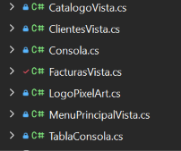

Figura 21. Creación de vistas- Cliente consola

Tabla 21. Clase CatalogoVista.cs - Cliente Consola
using System;
using System.Threading.Tasks;
using CLICON_Facturacion.Controladores;
using CLICON_Facturacion.Modelos;
namespace CLICON_Facturacion.Vistas
{
/// <summary>
/// Vistas de consulta y mantenimiento del catálogo de productos.
/// </summary>
public sealed class CatalogoVista
{
private readonly ProductoControlador _controlador;
public CatalogoVista()
{
_controlador = new ProductoControlador();
}
public async Task MostrarAsync()
{
while (true)
{
Consola.Limpiar();
Consola.Encabezado("Catálogo");
Consola.MenuOpcion(1, "Agregar producto");
Consola.MenuOpcion(2, "Ver catálogo completo");
Consola.MenuOpcion(3, "Buscar producto");
Consola.MenuOpcion(4, "Actualizar datos de producto");
Consola.MenuOpcion(5, "Eliminar producto");
Consola.MenuOpcion(6, "Atrás");
var opcion = Consola.LeerOpcion(" Seleccione una opción: ", 1, 6);
switch (opcion)
{
case 1:
await AgregarAsync();
break;
case 2:
await ListarAsync();
break;
case 3:
await BuscarAsync();
break;
case 4:
await ActualizarAsync();
break;
case 5:
await EliminarAsync();
break;
case 6:
return;
}
}
}
private async Task AgregarAsync()
{
Consola.Limpiar();
Consola.Encabezado("Catálogo / Agregar producto");
var nombre = Consola.LeerTexto(" Nombre: ", true, 100, null, true);
if (nombre == null)
{
return;
}
var precio = Consola.LeerDecimal(" Precio (0 para cancelar): ", 0.01m, 99999999m, null, true);
if (!precio.HasValue)
{
return;
}
try
{
var respuesta = await _controlador.CrearAsync(new Producto
{
Nombre = nombre,
Precio = precio.Value
});
MostrarRespuesta(respuesta, "Producto guardado exitosamente.");
}
catch (Exception ex)
{
Consola.MostrarError(ex);
}
Consola.Pausa();
}
private async Task ListarAsync()
{
Consola.Limpiar();
Consola.Encabezado("Catálogo / Catálogo completo");
try
{
var productos = await _controlador.ListarAsync();
if (productos == null || productos.Count == 0)
{
Consola.Info("No hay productos registrados en el catálogo.");
}
else
{
var tabla = new TablaConsola("Código", "Nombre", "Precio");
foreach (var producto in productos)
{
tabla.Agregar(producto.NumInventario, producto.Nombre, Consola.Moneda(producto.Precio));
}
tabla.Imprimir();
Consola.Info("Total de productos: " + productos.Count);
}
}
catch (Exception ex)
{
Consola.MostrarError(ex);
}
Consola.Pausa();
}
private async Task BuscarAsync()
{
Consola.Limpiar();
Consola.Encabezado("Catálogo / Buscar producto");
var codigo = Consola.LeerEntero(" Código del producto (0 para volver): ", 1, int.MaxValue, true);
if (!codigo.HasValue)
{
return;
}
try
{
var producto = await _controlador.BuscarAsync(codigo.Value);
MostrarProducto(producto);
}
catch (Exception ex)
{
Consola.MostrarError(ex);
}
Consola.Pausa();
}
private async Task ActualizarAsync()
{
Consola.Limpiar();
Consola.Encabezado("Catálogo / Actualizar datos de producto");
var codigo = Consola.LeerEntero(" Código del producto (0 para volver): ", 1, int.MaxValue, true);
if (!codigo.HasValue)
{
return;
}
Producto producto;
try
{
producto = await _controlador.BuscarAsync(codigo.Value);
}
catch (Exception ex)
{
Consola.MostrarError(ex);
Consola.Pausa();
return;
}
Consola.Info("Datos actuales:");
MostrarProducto(producto);
var nombre = Consola.LeerTexto(
" Nuevo nombre [" + producto.Nombre + "]: ",
true,
100,
producto.Nombre,
false);
var precio = Consola.LeerDecimal(
" Nuevo precio [" + Consola.Moneda(producto.Precio) + "]: ",
0.01m,
99999999m,
producto.Precio,
false);
producto.Nombre = nombre;
producto.Precio = precio.Value;
try
{
var respuesta = await _controlador.ActualizarAsync(producto);
MostrarRespuesta(respuesta, "Datos actualizados exitosamente.");
}
catch (Exception ex)
{
Consola.MostrarError(ex);
}
Consola.Pausa();
}
private async Task EliminarAsync()
{
Consola.Limpiar();
Consola.Encabezado("Catálogo / Eliminar producto");
var codigo = Consola.LeerEntero(" Código del producto (0 para volver): ", 1, int.MaxValue, true);
if (!codigo.HasValue)
{
return;
}
Producto producto;
try
{
producto = await _controlador.BuscarAsync(codigo.Value);
}
catch (Exception ex)
{
Consola.MostrarError(ex);
Consola.Pausa();
return;
}
MostrarProducto(producto);
if (!Consola.Confirmar(" ¿Desea eliminar el producto " + producto.Nombre + "?"))
{
Consola.Info("Operación cancelada.");
Consola.Pausa();
return;
}
try
{
await _controlador.EliminarAsync(codigo.Value);
Consola.Exito("Producto eliminado exitosamente.");
}
catch (Exception ex)
{
Consola.MostrarError(ex);
}
Consola.Pausa();
}
private static void MostrarProducto(Producto producto)
{
if (producto == null)
{
Consola.Aviso("No se recibieron datos del producto.");
return;
}
var tabla = new TablaConsola("Código", "Nombre", "Precio");
tabla.Agregar(producto.NumInventario, producto.Nombre, Consola.Moneda(producto.Precio));
tabla.Imprimir();
}
private static void MostrarRespuesta(RespuestaApi respuesta, string mensajePorDefecto)
{
if (respuesta != null && respuesta.Exitoso)
{
Consola.Exito(string.IsNullOrWhiteSpace(respuesta.Mensaje)
? mensajePorDefecto
: respuesta.Mensaje);
return;
}
Consola.Error(respuesta != null && !string.IsNullOrWhiteSpace(respuesta.Mensaje)
? respuesta.Mensaje
: mensajePorDefecto);
}
}
}

Tabla 22. Clase ClientesVista.cs - Cliente Consola
using System;
using System.Threading.Tasks;
using CLICON_Facturacion.Controladores;
using CLICON_Facturacion.Modelos;
namespace CLICON_Facturacion.Vistas
{
/// <summary>
/// Vistas de consulta y mantenimiento de clientes.
/// </summary>
public sealed class ClientesVista
{
private readonly ClienteControlador _controlador;
public ClientesVista()
{
_controlador = new ClienteControlador();
}
public async Task MostrarAsync()
{
while (true)
{
Consola.Limpiar();
Consola.Encabezado("Clientes");
Consola.MenuOpcion(1, "Agregar cliente");
Consola.MenuOpcion(2, "Ver lista de clientes");
Consola.MenuOpcion(3, "Buscar cliente");
Consola.MenuOpcion(4, "Actualizar datos de cliente");
Consola.MenuOpcion(5, "Eliminar cliente");
Consola.MenuOpcion(6, "Atrás");
var opcion = Consola.LeerOpcion(" Seleccione una opción: ", 1, 6);
switch (opcion)
{
case 1:
await AgregarAsync();
break;
case 2:
await ListarAsync();
break;
case 3:
await BuscarAsync();
break;
case 4:
await ActualizarAsync();
break;
case 5:
await EliminarAsync();
break;
case 6:
return;
}
}
}
private async Task AgregarAsync()
{
Consola.Limpiar();
Consola.Encabezado("Clientes / Agregar cliente");
var cedula = LeerCedula(" Cédula: ", null, true);
if (cedula == null)
{
return;
}
var nombre = Consola.LeerTexto(" Nombre: ", true, 100, null, true);
if (nombre == null)
{
return;
}
try
{
var respuesta = await _controlador.CrearAsync(new Cliente
{
Cedula = cedula,
Nombre = nombre
});
MostrarRespuesta(respuesta, "Cliente guardado exitosamente.");
}
catch (Exception ex)
{
Consola.MostrarError(ex);
}
Consola.Pausa();
}
private async Task ListarAsync()
{
Consola.Limpiar();
Consola.Encabezado("Clientes / Lista de clientes");
try
{
var clientes = await _controlador.ListarAsync();
if (clientes == null || clientes.Count == 0)
{
Consola.Info("No hay clientes registrados.");
}
else
{
var tabla = new TablaConsola("Código", "Cédula", "Nombre");
foreach (var cliente in clientes)
{
tabla.Agregar(cliente.CodCliente, cliente.Cedula, cliente.Nombre);
}
tabla.Imprimir();
Consola.Info("Total de clientes: " + clientes.Count);
}
}
catch (Exception ex)
{
Consola.MostrarError(ex);
}
Consola.Pausa();
}
private async Task BuscarAsync()
{
while (true)
{
Consola.Limpiar();
Consola.Encabezado("Clientes / Buscar cliente");
Consola.MenuOpcion(1, "Por cédula");
Consola.MenuOpcion(2, "Por código");
Consola.MenuOpcion(3, "Atrás");
var opcion = Consola.LeerOpcion(" Seleccione una opción: ", 1, 3);
if (opcion == 3)
{
return;
}
if (opcion == 1)
{
var cedula = LeerCedula(" Cédula: ", null, true);
if (cedula == null)
{
continue;
}
try
{
var cliente = await _controlador.BuscarPorCedulaAsync(cedula);
MostrarCliente(cliente);
}
catch (Exception ex)
{
Consola.MostrarError(ex);
}
}
else
{
var codigo = Consola.LeerEntero(" Código (0 para volver): ", 1, int.MaxValue, true);
if (!codigo.HasValue)
{
continue;
}
try
{
var cliente = await _controlador.BuscarAsync(codigo.Value);
MostrarCliente(cliente);
}
catch (Exception ex)
{
Consola.MostrarError(ex);
}
}
Consola.Pausa();
}
}
private async Task ActualizarAsync()
{
Consola.Limpiar();
Consola.Encabezado("Clientes / Actualizar datos de cliente");
var codigo = Consola.LeerEntero(" Código del cliente (0 para volver): ", 1, int.MaxValue, true);
if (!codigo.HasValue)
{
return;
}
Cliente cliente;
try
{
cliente = await _controlador.BuscarAsync(codigo.Value);
}
catch (Exception ex)
{
Consola.MostrarError(ex);
Consola.Pausa();
return;
}
Consola.Info("Datos actuales:");
MostrarCliente(cliente);
var cedula = LeerCedula(" Nueva cédula [" + cliente.Cedula + "]: ", cliente.Cedula, false);
var nombre = Consola.LeerTexto(" Nuevo nombre [" + cliente.Nombre + "]: ", true, 100, cliente.Nombre, false);
cliente.Cedula = cedula;
cliente.Nombre = nombre;
try
{
var respuesta = await _controlador.ActualizarAsync(cliente);
MostrarRespuesta(respuesta, "Datos actualizados exitosamente.");
}
catch (Exception ex)
{
Consola.MostrarError(ex);
}
Consola.Pausa();
}
private async Task EliminarAsync()
{
Consola.Limpiar();
Consola.Encabezado("Clientes / Eliminar cliente");
var codigo = Consola.LeerEntero(" Código del cliente (0 para volver): ", 1, int.MaxValue, true);
if (!codigo.HasValue)
{
return;
}
Cliente cliente;
try
{
cliente = await _controlador.BuscarAsync(codigo.Value);
}
catch (Exception ex)
{
Consola.MostrarError(ex);
Consola.Pausa();
return;
}
MostrarCliente(cliente);
if (!Consola.Confirmar(" ¿Desea eliminar el cliente " + cliente.Nombre + "?"))
{
Consola.Info("Operación cancelada.");
Consola.Pausa();
return;
}
try
{
await _controlador.EliminarAsync(codigo.Value);
Consola.Exito("Cliente eliminado exitosamente.");
}
catch (Exception ex)
{
Consola.MostrarError(ex);
}
Consola.Pausa();
}
private static string LeerCedula(string etiqueta, string valorActual, bool permitirCancelar)
{
while (true)
{
var valor = Consola.LeerTexto(etiqueta, true, 10, valorActual, permitirCancelar);
if (valor == null)
{
return null;
}
if (EsCedulaValida(valor))
{
return valor;
}
Consola.Error("La cédula debe tener exactamente 10 dígitos.");
}
}
private static bool EsCedulaValida(string valor)
{
if (string.IsNullOrEmpty(valor) || valor.Length != 10)
{
return false;
}
foreach (var caracter in valor)
{
if (!char.IsDigit(caracter))
{
return false;
}
}
return true;
}
private static void MostrarCliente(Cliente cliente)
{
if (cliente == null)
{
Consola.Aviso("No se recibieron datos del cliente.");
return;
}
var tabla = new TablaConsola("Código", "Cédula", "Nombre");
tabla.Agregar(cliente.CodCliente, cliente.Cedula, cliente.Nombre);
tabla.Imprimir();
}
private static void MostrarRespuesta(RespuestaApi respuesta, string mensajePorDefecto)
{
if (respuesta != null && respuesta.Exitoso)
{
Consola.Exito(string.IsNullOrWhiteSpace(respuesta.Mensaje)
? mensajePorDefecto
: respuesta.Mensaje);
return;
}
Consola.Error(respuesta != null && !string.IsNullOrWhiteSpace(respuesta.Mensaje)
? respuesta.Mensaje
: mensajePorDefecto);
}
}
}

Tabla 23. Clase Consola.cs - Cliente Consola
using System;
using System.Globalization;
using System.Net.Http;
using System.Runtime.InteropServices;
using System.Runtime.Serialization;
using System.Text;
using System.Threading.Tasks;
using CLICON_Facturacion.Servicios;
namespace CLICON_Facturacion.Vistas
{
/// <summary>
/// Utilidades comunes para las vistas de consola: colores, entradas
/// validadas, mensajes y formato de datos.
/// </summary>
public static class Consola
{
public const string HexCelulares = "#74E0F2";
public const string HexMonster = "#C674F2";
private const string HexExito = "#4ADE80";
private const string HexError = "#F87171";
private const string HexAviso = "#FBBF24";
private const string HexTenue = "#9CA3AF";
private const int StdOutputHandle = -11;
private const uint EnableVirtualTerminalProcessing = 0x0004;
private static bool _ansiDisponible;
private static ConsoleColor _colorOriginal;
[DllImport("kernel32.dll", SetLastError = true)]
private static extern IntPtr GetStdHandle(int nStdHandle);
[DllImport("kernel32.dll", SetLastError = true)]
private static extern bool GetConsoleMode(IntPtr hConsoleHandle, out uint lpMode);
[DllImport("kernel32.dll", SetLastError = true)]
private static extern bool SetConsoleMode(IntPtr hConsoleHandle, uint dwMode);
public static int Ancho
{
get
{
try
{
return Math.Max(40, Console.WindowWidth);
}
catch (Exception)
{
return 80;
}
}
}
public static void Inicializar()
{
try
{
_colorOriginal = Console.ForegroundColor;
}
catch (Exception)
{
_colorOriginal = ConsoleColor.Gray;
}
try
{
Console.OutputEncoding = new UTF8Encoding(false);
}
catch (Exception)
{
// Algunas consolas redirigidas no permiten cambiar la codificación.
}
try
{
Console.Title = "Celulares Monster | Facturación";
}
catch (Exception)
{
// El título no es indispensable para el funcionamiento.
}
_ansiDisponible = HabilitarAnsi();
}
public static void Restaurar()
{
try
{
if (_ansiDisponible)
{
Console.Write("\u001b[0m");
}
Console.ForegroundColor = _colorOriginal;
Console.ResetColor();
}
catch (Exception)
{
// No se puede hacer nada si la consola ya no está disponible.
}
}
public static void Limpiar()
{
try
{
Console.Clear();
}
catch (Exception)
{
Console.WriteLine();
}
}
public static void Encabezado(string seccion)
{
Console.WriteLine();
EscribirLinea(" CELULARES MONSTER", ConsoleColor.Cyan, HexCelulares);
EscribirLinea(" " + (seccion ?? string.Empty), ConsoleColor.White);
EscribirLinea(" " + new string('-', Math.Min(56, Math.Max(10, Ancho - 6))), ConsoleColor.DarkGray, HexTenue);
}
public static void MenuOpcion(int numero, string texto)
{
EscribirLinea(" [" + numero + "] " + texto, ConsoleColor.White);
}
public static void Exito(string mensaje)
{
EscribirLinea(" " + mensaje, ConsoleColor.Green, HexExito);
}
public static void Error(string mensaje)
{
EscribirLinea(" " + mensaje, ConsoleColor.Red, HexError);
}
public static void Aviso(string mensaje)
{
EscribirLinea(" " + mensaje, ConsoleColor.Yellow, HexAviso);
}
public static void Info(string mensaje)
{
EscribirLinea(" " + mensaje, ConsoleColor.Cyan, HexCelulares);
}
public static void Tenue(string mensaje)
{
EscribirLinea(" " + mensaje, ConsoleColor.Gray, HexTenue);
}
public static void MostrarError(Exception ex)
{
Error("[Error] " + MensajeDeError(ex));
}
public static string MensajeDeError(Exception ex)
{
var api = ex as ApiException;
if (api != null)
{
if (!string.IsNullOrWhiteSpace(api.Message))
{
return api.Message;
}
if (api.StatusCode == 404)
{
return "El recurso solicitado no existe.";
}
if (api.StatusCode == 409)
{
return "La operación entra en conflicto con los datos actuales.";
}
return "El API respondió con el código " + api.StatusCode + ".";
}
if (ex is HttpRequestException)
{
return "No se pudo conectar con el API de facturación. Verifique que el servidor esté en ejecución.";
}
if (ex is TaskCanceledException)
{
return "La solicitud al API excedió el tiempo de espera.";
}
if (ex is SerializationException)
{
return "El API devolvió una respuesta con un formato inesperado.";
}
return string.IsNullOrWhiteSpace(ex.Message)
? "Ocurrió un error inesperado."
: ex.Message;
}
public static void Pausa(string mensaje = " Presione Enter para continuar...")
{
Console.WriteLine();
Console.Write(mensaje);
Console.ReadLine();
}
public static string Centrar(string texto)
{
texto = texto ?? string.Empty;
var ancho = Ancho;
if (texto.Length >= ancho)
{
return texto;
}
return new string(' ', (ancho - texto.Length) / 2) + texto;
}
public static int LeerOpcion(string etiqueta, int minimo, int maximo)
{
while (true)
{
Console.WriteLine();
Console.Write(etiqueta);
var linea = Console.ReadLine();
if (linea == null)
{
return minimo;
}
int opcion;
if (int.TryParse(linea.Trim(), out opcion) && opcion >= minimo && opcion <= maximo)
{
return opcion;
}
Error("Ingrese una opción entre " + minimo + " y " + maximo + ".");
}
}
public static string LeerTexto(
string etiqueta,
bool obligatorio,
int maxLongitud,
string valorActual = null,
bool permitirCancelar = false)
{
while (true)
{
Console.Write(etiqueta);
var linea = Console.ReadLine();
if (linea == null)
{
return valorActual;
}
linea = linea.Trim();
if (linea.Length == 0)
{
if (valorActual != null)
{
return valorActual;
}
if (permitirCancelar || !obligatorio)
{
return null;
}
Error("Este campo es obligatorio.");
continue;
}
if (maxLongitud > 0 && linea.Length > maxLongitud)
{
Error("El valor no puede superar los " + maxLongitud + " caracteres.");
continue;
}
return linea;
}
}
public static int? LeerEntero(
string etiqueta,
int minimo,
int maximo,
bool ceroParaVolver)
{
while (true)
{
Console.Write(etiqueta);
var linea = Console.ReadLine();
if (linea == null)
{
return null;
}
linea = linea.Trim();
if (linea.Length == 0)
{
return null;
}
int valor;
if (!int.TryParse(linea, out valor))
{
Error("Ingrese un número entero válido.");
continue;
}
if (ceroParaVolver && valor == 0)
{
return null;
}
if (valor < minimo || valor > maximo)
{
Error("Ingrese un valor entre " + minimo + " y " + maximo + ".");
continue;
}
return valor;
}
}
public static decimal? LeerDecimal(
string etiqueta,
decimal minimo,
decimal maximo,
decimal? valorActual = null,
bool ceroParaVolver = false)
{
while (true)
{
Console.Write(etiqueta);
var linea = Console.ReadLine();
if (linea == null)
{
return valorActual;
}
linea = linea.Trim();
if (linea.Length == 0)
{
if (valorActual.HasValue)
{
return valorActual;
}
if (ceroParaVolver)
{
return null;
}
Error("Este campo es obligatorio.");
continue;
}
decimal valor;
if (!TryParseDecimal(linea, out valor))
{
Error("Ingrese un valor numérico válido.");
continue;
}
if (ceroParaVolver && valor == 0m)
{
return null;
}
if (valor < minimo || valor > maximo)
{
Error("Ingrese un valor entre " + Moneda(minimo) + " y " + Moneda(maximo) + ".");
continue;
}
return valor;
}
}
public static bool Confirmar(string pregunta)
{
while (true)
{
Console.WriteLine();
Console.Write(pregunta + " [S/N]: ");
var linea = Console.ReadLine();
if (linea == null)
{
return false;
}
linea = linea.Trim().ToLowerInvariant();
if (linea == "s" || linea == "si" || linea == "sí")
{
return true;
}
if (linea.Length == 0 || linea == "n" || linea == "no")
{
return false;
}
Error("Responda S o N.");
}
}
public static string Moneda(decimal valor)
{
return "$" + valor.ToString("N2", CultureInfo.InvariantCulture);
}
public static string Fecha(string valor)
{
if (string.IsNullOrWhiteSpace(valor))
{
return string.Empty;
}
DateTime fecha;
if (DateTime.TryParse(valor, CultureInfo.CurrentCulture, DateTimeStyles.None, out fecha) ||
DateTime.TryParse(valor, CultureInfo.InvariantCulture, DateTimeStyles.RoundtripKind, out fecha))
{
return fecha.ToString("dd/MM/yyyy HH:mm", CultureInfo.InvariantCulture);
}
return valor;
}
public static string SiNo(bool valor)
{
return valor ? "Sí" : "No";
}
public static void Escribir(string texto, ConsoleColor colorRespaldo, string hex = null)
{
int rojo;
int verde;
int azul;
if (_ansiDisponible && TryHex(hex, out rojo, out verde, out azul))
{
Console.Write("\u001b[38;2;" + rojo + ";" + verde + ";" + azul + "m" + texto + "\u001b[0m");
return;
}
var anterior = Console.ForegroundColor;
try
{
Console.ForegroundColor = colorRespaldo;
Console.Write(texto);
}
finally
{
Console.ForegroundColor = anterior;
}
}
public static void EscribirLinea(string texto, ConsoleColor colorRespaldo, string hex = null)
{
Escribir(texto, colorRespaldo, hex);
Console.WriteLine();
}
private static bool TryParseDecimal(string texto, out decimal valor)
{
valor = 0m;
texto = (texto ?? string.Empty)
.Replace("$", string.Empty)
.Replace(" ", string.Empty)
.Trim();
if (texto.Length == 0)
{
return false;
}
var ultimaComa = texto.LastIndexOf(',');
var ultimoPunto = texto.LastIndexOf('.');
string normalizado;
if (ultimaComa >= 0 && ultimoPunto >= 0)
{
normalizado = ultimaComa > ultimoPunto
? texto.Replace(".", string.Empty).Replace(',', '.')
: texto.Replace(",", string.Empty);
}
else if (ultimaComa >= 0)
{
normalizado = texto.Replace(',', '.');
}
else
{
normalizado = texto;
}
return decimal.TryParse(
normalizado,
NumberStyles.Number,
CultureInfo.InvariantCulture,
out valor);
}
private static bool HabilitarAnsi()
{
if (Environment.OSVersion.Platform != PlatformID.Win32NT)
{
return true;
}
try
{
var handle = GetStdHandle(StdOutputHandle);
uint modo;
if (!GetConsoleMode(handle, out modo))
{
return false;
}
return SetConsoleMode(handle, modo | EnableVirtualTerminalProcessing);
}
catch (Exception)
{
return false;
}
}
private static bool TryHex(string hex, out int rojo, out int verde, out int azul)
{
rojo = 0;
verde = 0;
azul = 0;
if (string.IsNullOrWhiteSpace(hex))
{
return false;
}
hex = hex.Trim().TrimStart('#');
if (hex.Length != 6)
{
return false;
}
return int.TryParse(hex.Substring(0, 2), NumberStyles.HexNumber, CultureInfo.InvariantCulture, out rojo) &&
int.TryParse(hex.Substring(2, 2), NumberStyles.HexNumber, CultureInfo.InvariantCulture, out verde) &&
int.TryParse(hex.Substring(4, 2), NumberStyles.HexNumber, CultureInfo.InvariantCulture, out azul);
}
}
}

Tabla 24. Clase FacturasVista.cs - Cliente Consola
using System;
using System.Threading.Tasks;
using CLICON_Facturacion.Controladores;
using CLICON_Facturacion.Modelos;
using CLICON_Facturacion.Servicios;
namespace CLICON_Facturacion.Vistas
{
/// <summary>
/// Vistas de consulta de facturas y su tabla de amortización.
/// La creación de facturas queda pendiente por decisión del alcance.
/// </summary>
public sealed class FacturasVista
{
private const string HexBanquitoAzul = "#666BED";
private const string HexBanquitoRojo = "#F96468";
private readonly FacturaControlador _controlador;
private readonly ClienteControlador _clientes;
private readonly ProductoControlador _productos;
private readonly AmortizacionControlador _amortizacion;
public FacturasVista()
{
_controlador = new FacturaControlador();
_clientes = new ClienteControlador();
_productos = new ProductoControlador();
_amortizacion = new AmortizacionControlador();
}
public async Task MostrarAsync()
{
while (true)
{
Consola.Limpiar();
Consola.Encabezado("Facturas");
Consola.MenuOpcion(1, "Nueva factura");
Consola.MenuOpcion(2, "Ver lista de facturas");
Consola.MenuOpcion(3, "Buscar factura");
Consola.MenuOpcion(4, "Atrás");
var opcion = Consola.LeerOpcion(" Seleccione una opción: ", 1, 4);
switch (opcion)
{
case 1:
await NuevaFacturaAsync();
break;
case 2:
await ListarAsync();
break;
case 3:
await BuscarAsync();
break;
case 4:
return;
}
}
}
private async Task NuevaFacturaAsync()
{
Consola.Limpiar();
Consola.Encabezado("Facturas / Nueva factura");
// 1. Validar Cliente
Cliente cliente = null;
while (cliente == null)
{
var cedula = Consola.LeerTexto(" Cédula del cliente (0 para volver): ", true, 10, null, true);
if (cedula == "0" || cedula == null) return;
try
{
cliente = await _clientes.BuscarPorCedulaAsync(cedula);
Consola.Info(" Cliente: " + cliente.Nombre);
}
catch (Exception ex)
{
Consola.MostrarError(ex);
}
}
// 2. Carrito de compras
var carrito = new System.Collections.Generic.List<CarritoItem>();
while (true)
{
Consola.Limpiar();
Consola.Encabezado("Facturas / Nueva factura - Agregar productos");
Consola.Info(" Cliente: " + cliente.Nombre);
Console.WriteLine();
if (carrito.Count > 0)
{
MostrarCarrito(carrito);
}
var codProd = Consola.LeerEntero(" Código de producto (0 para terminar): ", 1, int.MaxValue, true);
if (codProd == null || codProd == 0)
{
if (carrito.Count == 0) return;
break;
}
try
{
var producto = await _productos.BuscarAsync(codProd.Value);
var cantidad = Consola.LeerEntero(" Cantidad: ", 1, 999, false);
if (cantidad != null)
{
carrito.Add(new CarritoItem { Producto = producto, Cantidad = cantidad.Value });
}
}
catch (Exception ex)
{
Consola.MostrarError(ex);
Consola.Pausa();
}
if (carrito.Count > 0)
{
Consola.Limpiar();
Consola.Encabezado("Facturas / Nueva factura - Carrito");
MostrarCarrito(carrito);
Consola.MenuOpcion(1, "Agregar otro ítem");
Consola.MenuOpcion(2, "Terminar compra");
Consola.MenuOpcion(3, "Cancelar y salir");
var nav = Consola.LeerOpcion(" Seleccione una opción: ", 1, 3);
if (nav == 3) return;
if (nav == 2) break;
}
}
// 3. Método de Pago
Consola.Limpiar();
Consola.Encabezado("Facturas / Nueva factura - Pago");
MostrarCarrito(carrito);
Consola.MenuOpcion(1, "Pago en efectivo (42% de descuento)");
Console.Write(" [2] Pago a Crédito - ");
Consola.Escribir("BAN", ConsoleColor.Blue, HexBanquitoAzul);
Consola.EscribirLinea("QUITO", ConsoleColor.Red, HexBanquitoRojo);
Consola.MenuOpcion(3, "Cancelar");
var metodo = Consola.LeerOpcion(" Seleccione método de pago: ", 1, 3);
if (metodo == 3) return;
string tipoPago = metodo == 1 ? "EFECTIVO" : "CREDITO";
int? cuotas = null;
decimal totalOriginal = 0;
foreach (var i in carrito) totalOriginal += i.Subtotal;
if (metodo == 1)
{
var totalDescuento = Math.Round(totalOriginal * 0.58m, 2, MidpointRounding.AwayFromZero);
Consola.Aviso(" Pago en efectivo");
Consola.Info(" El total a pagar es de " + Consola.Moneda(totalDescuento) + " con el descuento del 42%");
if (!Consola.Confirmar(" ¿Confirmar pago?")) return;
}
else
{
cuotas = Consola.LeerEntero(" Número de cuotas (3-18): ", 3, 18, false);
if (cuotas == null) return;
Consola.Aviso(" Crédito Directo BanQuito");
Consola.Info(" Valor factura: " + Consola.Moneda(totalOriginal));
Consola.Info(" Cuotas: " + cuotas);
if (!Consola.Confirmar(" ¿Confirmar solicitud de crédito?")) return;
}
// 4. Enviar
try
{
var itemsReq = new System.Collections.Generic.List<FacturaItemRequest>();
foreach (var ci in carrito) itemsReq.Add(new FacturaItemRequest { NumInventario = ci.Producto.NumInventario, Cantidad = ci.Cantidad });
var factura = await _controlador.CrearAsync(cliente.CodCliente, tipoPago, cuotas, itemsReq);
Consola.Exito(" Factura N° " + factura.NumFactura + " generada exitosamente.");
if (tipoPago == "CREDITO")
{
Consola.Pausa(" Presione Enter para ver la tabla de amortización...");
var am = await _amortizacion.ObtenerPorFacturaAsync(factura.NumFactura);
Consola.Limpiar();
Consola.Encabezado("Facturas / Crédito Emitido");
MostrarAmortizacion(am);
Consola.Pausa(" Presione Enter para cerrar y volver al menú.");
}
else
{
Consola.Pausa();
}
}
catch (Exception ex)
{
Consola.MostrarError(ex);
Consola.Pausa();
}
}
private void MostrarCarrito(System.Collections.Generic.List<CarritoItem> carrito)
{
var tabla = new TablaConsola("Código", "Producto", "Cantidad", "Precio", "Subtotal");
decimal total = 0;
foreach (var item in carrito)
{
tabla.Agregar(item.Producto.NumInventario, item.Producto.Nombre, item.Cantidad, Consola.Moneda(item.Producto.Precio), Consola.Moneda(item.Subtotal));
total += item.Subtotal;
}
tabla.Imprimir();
Consola.Info(" TOTAL: " + Consola.Moneda(total));
Console.WriteLine();
}
private sealed class CarritoItem
{
public Producto Producto { get; set; }
public int Cantidad { get; set; }
public decimal Subtotal { get { return Producto.Precio * Cantidad; } }
}
private async Task ListarAsync()
{
Consola.Limpiar();
Consola.Encabezado("Facturas / Lista de facturas");
try
{
var facturas = await _controlador.ListarAsync();
if (facturas == null || facturas.Count == 0)
{
Consola.Info("No hay facturas registradas.");
}
else
{
var tabla = new TablaConsola(
"N° Factura",
"Fecha",
"Cliente",
"Cédula",
"Tipo pago",
"Valor",
"N° crédito");
foreach (var factura in facturas)
{
tabla.Agregar(
factura.NumFactura,
Consola.Fecha(factura.Fecha),
factura.NombreCliente,
factura.Cedula,
factura.TipoPago,
Consola.Moneda(factura.Valor),
factura.NumCredito.HasValue ? factura.NumCredito.Value.ToString() : "-");
}
tabla.Imprimir();
Consola.Info("Total de facturas: " + facturas.Count);
}
}
catch (Exception ex)
{
Consola.MostrarError(ex);
}
Consola.Pausa();
}
private async Task BuscarAsync()
{
while (true)
{
Consola.Limpiar();
Consola.Encabezado("Facturas / Buscar factura");
var numero = Consola.LeerEntero(
" Código de factura (0 para volver): ",
1,
int.MaxValue,
true);
if (!numero.HasValue)
{
return;
}
try
{
var factura = await _controlador.BuscarAsync(numero.Value);
await MostrarDetalleAsync(factura);
Consola.Pausa();
return;
}
catch (ApiException ex) when (ex.StatusCode == 404)
{
Consola.Error("[Error] Factura no encontrada. Ingrese otro código.");
Console.WriteLine();
}
catch (Exception ex)
{
Consola.MostrarError(ex);
Consola.Pausa();
return;
}
}
}
private async Task MostrarDetalleAsync(Factura factura)
{
Consola.Limpiar();
Consola.Encabezado("Facturas / Detalle de factura");
var tabla = new TablaConsola(
"N° Factura",
"Fecha",
"Cliente",
"Cédula",
"Tipo pago",
"Valor",
"N° crédito");
tabla.Agregar(
factura.NumFactura,
Consola.Fecha(factura.Fecha),
factura.NombreCliente,
factura.Cedula,
factura.TipoPago,
Consola.Moneda(factura.Valor),
factura.NumCredito.HasValue ? factura.NumCredito.Value.ToString() : "-");
tabla.Imprimir();
Console.WriteLine();
Consola.Info("Ítems de la factura");
if (factura.Items == null || factura.Items.Count == 0)
{
Consola.Tenue(" La factura no tiene ítems registrados.");
}
else
{
var items = new TablaConsola("Código", "Producto", "Cantidad", "Precio", "Subtotal");
foreach (var item in factura.Items)
{
items.Agregar(
item.NumInventario,
item.NombreProducto,
item.Cantidad,
Consola.Moneda(item.Valor),
Consola.Moneda(item.Valor * item.Cantidad));
}
items.Imprimir();
}
Console.WriteLine();
if (!factura.NumCredito.HasValue)
{
Consola.Info("Esta factura fue pagada en efectivo y no tiene crédito asociado.");
return;
}
try
{
var amortizacion = await _amortizacion.ObtenerPorFacturaAsync(factura.NumFactura);
MostrarAmortizacion(amortizacion);
}
catch (Exception ex)
{
Consola.Aviso("No se pudo obtener la tabla de amortización: " + Consola.MensajeDeError(ex));
}
}
private static void MostrarAmortizacion(RespuestaAmortizacion amortizacion)
{
if (amortizacion == null)
{
Consola.Aviso("El API no devolvió información de amortización.");
return;
}
Consola.Info("Tabla de amortización - crédito N° " + amortizacion.NumCredito);
if (amortizacion.Cuotas == null || amortizacion.Cuotas.Count == 0)
{
Consola.Tenue(" El crédito no tiene cuotas registradas.");
return;
}
var tabla = new TablaConsola(
"# Cuota",
"Valor cuota",
"Interés",
"Capital",
"Saldo",
"Fecha pago",
"Pagada");
foreach (var cuota in amortizacion.Cuotas)
{
tabla.Agregar(
cuota.NumCuota,
Consola.Moneda(cuota.ValorCuota),
Consola.Moneda(cuota.InteresPagado),
Consola.Moneda(cuota.CapitalPagado),
Consola.Moneda(cuota.Saldo),
Consola.Fecha(cuota.FechaPago),
Consola.SiNo(cuota.Pagada));
}
tabla.Imprimir();
}
}
}

Tabla 25. Clase LogoPixelArt.cs - Cliente Consola
using System;
using System.Text;
namespace CLICON_Facturacion.Vistas
{
/// <summary>
/// Logotipo de la aplicación dibujado con bloques para consola.
/// CELULARES se muestra en #74E0F2 y MONSTER en #C674F2.
/// </summary>
public static class LogoPixelArt
{
private const char Bloque = '\u2588';
public static void Mostrar()
{
Console.WriteLine();
foreach (var linea in Construir("CELULARES"))
{
Consola.EscribirLinea(Consola.Centrar(linea), ConsoleColor.Cyan, Consola.HexCelulares);
}
Console.WriteLine();
foreach (var linea in Construir("MONSTER"))
{
Consola.EscribirLinea(Consola.Centrar(linea), ConsoleColor.Magenta, Consola.HexMonster);
}
Console.WriteLine();
Consola.Tenue(Consola.Centrar("Sistema de facturación"));
Console.WriteLine();
}
private static string[] Construir(string palabra)
{
var lineas = new StringBuilder[5];
for (var i = 0; i < lineas.Length; i++)
{
lineas[i] = new StringBuilder();
}
foreach (var letra in (palabra ?? string.Empty).ToUpperInvariant())
{
var patron = ObtenerPatron(letra);
for (var fila = 0; fila < 5; fila++)
{
lineas[fila].Append(patron[fila]);
lineas[fila].Append(' ');
}
}
var resultado = new string[5];
var ancho = 0;
for (var i = 0; i < lineas.Length; i++)
{
resultado[i] = lineas[i].ToString().TrimEnd();
ancho = Math.Max(ancho, resultado[i].Length);
}
for (var i = 0; i < resultado.Length; i++)
{
resultado[i] = resultado[i].PadRight(ancho);
}
return resultado;
}
private static string[] ObtenerPatron(char letra)
{
switch (letra)
{
case 'C':
return new[]
{
" " + new string(Bloque, 4),
new string(Bloque, 1) + " ",
new string(Bloque, 1) + " ",
new string(Bloque, 1) + " ",
" " + new string(Bloque, 4)
};
case 'E':
return new[]
{
new string(Bloque, 5),
new string(Bloque, 1) + " ",
new string(Bloque, 4) + " ",
new string(Bloque, 1) + " ",
new string(Bloque, 5)
};
case 'L':
return new[]
{
new string(Bloque, 1) + " ",
new string(Bloque, 1) + " ",
new string(Bloque, 1) + " ",
new string(Bloque, 1) + " ",
new string(Bloque, 5)
};
case 'U':
return new[]
{
new string(Bloque, 1) + " " + new string(Bloque, 1),
new string(Bloque, 1) + " " + new string(Bloque, 1),
new string(Bloque, 1) + " " + new string(Bloque, 1),
new string(Bloque, 1) + " " + new string(Bloque, 1),
" " + new string(Bloque, 3) + " "
};
case 'A':
return new[]
{
" " + new string(Bloque, 3) + " ",
new string(Bloque, 1) + " " + new string(Bloque, 1),
new string(Bloque, 5),
new string(Bloque, 1) + " " + new string(Bloque, 1),
new string(Bloque, 1) + " " + new string(Bloque, 1)
};
case 'R':
return new[]
{
new string(Bloque, 4) + " ",
new string(Bloque, 1) + " " + new string(Bloque, 1),
new string(Bloque, 4) + " ",
new string(Bloque, 1) + " " + new string(Bloque, 1) + " ",
new string(Bloque, 1) + " " + new string(Bloque, 1)
};
case 'S':
return new[]
{
" " + new string(Bloque, 4),
new string(Bloque, 1) + " ",
" " + new string(Bloque, 3) + " ",
" " + new string(Bloque, 1),
new string(Bloque, 4) + " "
};
case 'M':
return new[]
{
new string(Bloque, 1) + " " + new string(Bloque, 1),
new string(Bloque, 2) + " " + new string(Bloque, 2),
new string(Bloque, 1) + " " + new string(Bloque, 1) + " " + new string(Bloque, 1),
new string(Bloque, 1) + " " + new string(Bloque, 1),
new string(Bloque, 1) + " " + new string(Bloque, 1)
};
case 'O':
return new[]
{
" " + new string(Bloque, 3) + " ",
new string(Bloque, 1) + " " + new string(Bloque, 1),
new string(Bloque, 1) + " " + new string(Bloque, 1),
new string(Bloque, 1) + " " + new string(Bloque, 1),
" " + new string(Bloque, 3) + " "
};
case 'N':
return new[]
{
new string(Bloque, 1) + " " + new string(Bloque, 1),
new string(Bloque, 2) + " " + new string(Bloque, 1),
new string(Bloque, 1) + " " + new string(Bloque, 1) + " " + new string(Bloque, 1),
new string(Bloque, 1) + " " + new string(Bloque, 2),
new string(Bloque, 1) + " " + new string(Bloque, 1)
};
case 'T':
return new[]
{
new string(Bloque, 5),
" " + new string(Bloque, 1) + " ",
" " + new string(Bloque, 1) + " ",
" " + new string(Bloque, 1) + " ",
" " + new string(Bloque, 1) + " "
};
default:
return new[] { " ", " ", " ", " ", " " };
}
}
}
}

Tabla 26. Clase MenuPrincipalVista.cs - Cliente Consola
using System.Threading.Tasks;
namespace CLICON_Facturacion.Vistas
{
/// <summary>
/// Menú principal del cliente de consola.
/// </summary>
public sealed class MenuPrincipalVista
{
public async Task MostrarAsync()
{
while (true)
{
Consola.Limpiar();
LogoPixelArt.Mostrar();
Consola.MenuOpcion(1, "Facturas");
Consola.MenuOpcion(2, "Clientes");
Consola.MenuOpcion(3, "Catálogo");
Consola.MenuOpcion(4, "Salir");
var opcion = Consola.LeerOpcion(" Seleccione una opción: ", 1, 4);
switch (opcion)
{
case 1:
await new FacturasVista().MostrarAsync();
break;
case 2:
await new ClientesVista().MostrarAsync();
break;
case 3:
await new CatalogoVista().MostrarAsync();
break;
case 4:
Consola.Limpiar();
Consola.Exito("Gracias por usar Celulares Monster.");
return;
}
}
}
}
}

Tabla 27. Clase TablaConsola.cs - Cliente Consola
using System;
using System.Collections.Generic;
using System.Text;
namespace CLICON_Facturacion.Vistas
{
/// <summary>
/// Tabla ASCII sencilla para mostrar listados en la consola.
/// </summary>
public sealed class TablaConsola
{
private const int AnchoMaximoColumna = 34;
private readonly string[] _encabezados;
private readonly List<string[]> _filas;
public TablaConsola(params string[] encabezados)
{
if (encabezados == null || encabezados.Length == 0)
{
throw new ArgumentException("La tabla necesita al menos una columna.", "encabezados");
}
_encabezados = new string[encabezados.Length];
for (var i = 0; i < encabezados.Length; i++)
{
_encabezados[i] = encabezados[i] ?? string.Empty;
}
_filas = new List<string[]>();
}
public void Agregar(params object[] celdas)
{
var fila = new string[_encabezados.Length];
for (var i = 0; i < fila.Length; i++)
{
fila[i] = celdas != null && i < celdas.Length && celdas[i] != null
? celdas[i].ToString()
: string.Empty;
}
_filas.Add(fila);
}
public void Imprimir()
{
var anchos = CalcularAnchos();
ImprimirSeparador(anchos);
ImprimirFila(_encabezados, anchos);
ImprimirSeparador(anchos);
foreach (var fila in _filas)
{
ImprimirFila(fila, anchos);
}
ImprimirSeparador(anchos);
}
private int[] CalcularAnchos()
{
var anchos = new int[_encabezados.Length];
for (var i = 0; i < anchos.Length; i++)
{
var ancho = _encabezados[i].Length;
foreach (var fila in _filas)
{
ancho = Math.Max(ancho, fila[i].Length);
}
anchos[i] = Math.Min(AnchoMaximoColumna, Math.Max(4, ancho));
}
return anchos;
}
private static void ImprimirSeparador(int[] anchos)
{
var linea = new StringBuilder("+");
foreach (var ancho in anchos)
{
linea.Append(new string('-', ancho + 2));
linea.Append('+');
}
Console.WriteLine(linea.ToString());
}
private static void ImprimirFila(string[] celdas, int[] anchos)
{
var linea = new StringBuilder("|");
for (var i = 0; i < anchos.Length; i++)
{
linea.Append(' ');
linea.Append(Ajustar(celdas[i], anchos[i]));
linea.Append(" |");
}
Console.WriteLine(linea.ToString());
}
private static string Ajustar(string valor, int ancho)
{
valor = (valor ?? string.Empty)
.Replace("\r", " ")
.Replace("\n", " ")
.Trim();
if (valor.Length > ancho)
{
valor = ancho > 3
? valor.Substring(0, ancho - 3) + "..."
: valor.Substring(0, ancho);
}
return valor.PadRight(ancho);
}
}
}

CONSUMO DEL SERVICIO RESTFUL (SERVICIOS Y CONFIGURACIÓN)
En esta sección se establece la comunicación con el servidor RESTFUL para consumir los endpoints. En primer lugar, dentro del paquete de configuración, se genera una clase para extraer los parámetros de conexión al servidor de facturación. Se busca un archivo de variables de entorno (.env) y se configuran valores por defecto como respaldo.
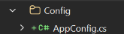

Figura 22. Archivo de configuración- Cliente consola

Tabla 20. Clase AppConfig.cs - Cliente Consola
﻿using System;
using System.Collections.Generic;
using System.IO;
namespace CLICON_Facturacion.Config
{
/// <summary>
/// Lee la configuracion local desde un archivo .env.
/// Si el archivo no existe o una variable no esta definida, se usan
/// los valores por defecto que apuntan al API de facturacion local.
/// </summary>
public static class AppConfig
{
public const string DefaultApiBaseUrl = "http://localhost:5226/";
public const int DefaultTimeoutSeconds = 10;
public static string ApiBaseUrl { get; private set; }
public static int TimeoutSeconds { get; private set; }
public static string EnvFilePath { get; private set; }
static AppConfig()
{
ApiBaseUrl = DefaultApiBaseUrl;
TimeoutSeconds = DefaultTimeoutSeconds;
}
public static void Load()
{
ApiBaseUrl = DefaultApiBaseUrl;
TimeoutSeconds = DefaultTimeoutSeconds;
EnvFilePath = BuscarArchivoEnv();
if (string.IsNullOrWhiteSpace(EnvFilePath))
{
return;
}
try
{
foreach (var lineaOriginal in File.ReadAllLines(EnvFilePath))
{
var linea = lineaOriginal.Trim();
if (linea.Length == 0 || linea.StartsWith("#"))
{
continue;
}
var separador = linea.IndexOf('=');
if (separador <= 0)
{
continue;
}
var clave = linea.Substring(0, separador).Trim();
var valor = linea.Substring(separador + 1).Trim();
if (valor.Length >= 2 &&
((valor[0] == '"' && valor[valor.Length - 1] == '"') ||
(valor[0] == '\'' && valor[valor.Length - 1] == '\'')))
{
valor = valor.Substring(1, valor.Length - 2);
}
if (string.Equals(clave, "FACTURACION_API_BASE_URL", StringComparison.OrdinalIgnoreCase))
{
if (!string.IsNullOrWhiteSpace(valor))
{
ApiBaseUrl = valor.TrimEnd('/') + "/";
}
}
else if (string.Equals(clave, "FACTURACION_TIMEOUT_SECONDS", StringComparison.OrdinalIgnoreCase))
{
int segundos;
if (int.TryParse(valor, out segundos) && segundos > 0)
{
TimeoutSeconds = segundos;
}
}
}
}
catch (IOException)
{
// Se conservan los valores por defecto.
}
catch (UnauthorizedAccessException)
{
// Se conservan los valores por defecto.
}
Uri uri;
if (!Uri.TryCreate(ApiBaseUrl, UriKind.Absolute, out uri) ||
(uri.Scheme != Uri.UriSchemeHttp && uri.Scheme != Uri.UriSchemeHttps))
{
ApiBaseUrl = DefaultApiBaseUrl;
}
}
private static string BuscarArchivoEnv()
{
var candidatos = new List<string>();
var directorioEjecutable = AppDomain.CurrentDomain.BaseDirectory.TrimEnd('\\');
candidatos.Add(Path.Combine(AppDomain.CurrentDomain.BaseDirectory, ".development.env"));
candidatos.Add(Path.Combine(Directory.GetCurrentDirectory(), ".development.env"));
var directorio = new DirectoryInfo(directorioEjecutable);
for (var nivel = 0; nivel < 6 && directorio != null; nivel++)
{
candidatos.Add(Path.Combine(directorio.FullName, ".development.env"));
directorio = directorio.Parent;
}
foreach (var candidato in candidatos)
{
try
{
if (File.Exists(candidato))
{
return candidato;
}
}
catch (Exception)
{
// Ignora rutas invalidas y continua con la siguiente opcion.
}
}
return null;
}
}
}
Con las variables de este archivo, se genera el paquete de servicios, que contiene clases que se conectan al servidor RESTFUL. La clase ApiService hace uso de la librería Http del propio framework, junto con librerías para manejar la conexión y serialización de datos. A partir de ella se crean servicios para cada una de las entidades que maneja el cliente, y se crea un servicio para mapear las excepciones.
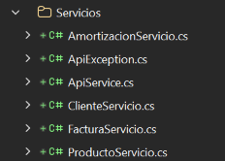

Figura 23. Creación de servicios- Cliente consola

Tabla 21. Clase AmortizacionServicio.cs - Cliente Consola
﻿using System.Threading.Tasks;
using CLICON_Facturacion.Modelos;
namespace CLICON_Facturacion.Servicios
{
public sealed class AmortizacionServicio
{
private readonly ApiService _api;
public AmortizacionServicio()
{
_api = new ApiService();
}
public Task<RespuestaAmortizacion> ObtenerPorFacturaAsync(int numFactura)
{
return _api.GetAsync<RespuestaAmortizacion>("api/amortizaciones/" + numFactura);
}
}
}

Tabla 22. Clase ApiException.cs - Cliente Consola
﻿using System;
namespace CLICON_Facturacion.Servicios
{
public sealed class ApiException : Exception
{
public int StatusCode { get; private set; }
public ApiException(int statusCode, string message)
: base(message)
{
StatusCode = statusCode;
}
}
}

Tabla 23. Clase ApiService.cs - Cliente Consola
﻿using System;
using System.IO;
using System.Net;
using System.Net.Http;
using System.Runtime.Serialization.Json;
using System.Text;
using System.Threading.Tasks;
using CLICON_Facturacion.Config;
using CLICON_Facturacion.Modelos;
namespace CLICON_Facturacion.Servicios
{
/// <summary>
/// Cliente HTTP comun para el API de facturacion.
/// La URL base y el timeout se cargan desde .env (ver AppConfig).
/// </summary>
public sealed class ApiService
{
private readonly HttpClient _cliente;
public ApiService()
{
var baseUrl = AppConfig.ApiBaseUrl;
if (!baseUrl.EndsWith("/"))
{
baseUrl += "/";
}
_cliente = new HttpClient
{
BaseAddress = new Uri(baseUrl),
Timeout = TimeSpan.FromSeconds(AppConfig.TimeoutSeconds)
};
}
public Task<T> GetAsync<T>(string ruta)
{
return EnviarAsync<T>(new HttpRequestMessage(HttpMethod.Get, ruta));
}
public Task<T> PostAsync<T>(string ruta, object cuerpo)
{
var solicitud = new HttpRequestMessage(HttpMethod.Post, ruta)
{
Content = CrearContenido(cuerpo)
};
return EnviarAsync<T>(solicitud);
}
public Task<T> PutAsync<T>(string ruta, object cuerpo)
{
var solicitud = new HttpRequestMessage(HttpMethod.Put, ruta)
{
Content = CrearContenido(cuerpo)
};
return EnviarAsync<T>(solicitud);
}
public async Task DeleteAsync(string ruta)
{
using (var respuesta = await _cliente.DeleteAsync(ruta).ConfigureAwait(false))
{
if (!respuesta.IsSuccessStatusCode)
{
throw await CrearExcepcionAsync(respuesta).ConfigureAwait(false);
}
}
}
private async Task<T> EnviarAsync<T>(HttpRequestMessage solicitud)
{
using (solicitud)
using (var respuesta = await _cliente.SendAsync(solicitud).ConfigureAwait(false))
{
if (!respuesta.IsSuccessStatusCode)
{
throw await CrearExcepcionAsync(respuesta).ConfigureAwait(false);
}
var json = await respuesta.Content.ReadAsStringAsync().ConfigureAwait(false);
return Deserializar<T>(json);
}
}
private static HttpContent CrearContenido(object cuerpo)
{
var serializador = new DataContractJsonSerializer(cuerpo.GetType());
using (var memoria = new MemoryStream())
{
serializador.WriteObject(memoria, cuerpo);
var json = Encoding.UTF8.GetString(memoria.ToArray());
return new StringContent(json, Encoding.UTF8, "application/json");
}
}
private static T Deserializar<T>(string json)
{
if (string.IsNullOrWhiteSpace(json))
{
return default(T);
}
var serializador = new DataContractJsonSerializer(typeof(T));
using (var memoria = new MemoryStream(Encoding.UTF8.GetBytes(json)))
{
return (T)serializador.ReadObject(memoria);
}
}
private static async Task<ApiException> CrearExcepcionAsync(HttpResponseMessage respuesta)
{
var mensaje = "No se pudo completar la solicitud al servidor.";
try
{
var json = await respuesta.Content.ReadAsStringAsync().ConfigureAwait(false);
var error = Deserializar<RespuestaApi>(json);
if (error != null && !string.IsNullOrWhiteSpace(error.Mensaje))
{
mensaje = error.Mensaje;
}
}
catch (Exception)
{
// Si el cuerpo no es JSON, se conserva el mensaje generico.
}
if (respuesta.StatusCode == HttpStatusCode.ServiceUnavailable)
{
mensaje = "El API de facturacion no esta disponible. Verifique que el servidor este en ejecucion.";
}
return new ApiException((int)respuesta.StatusCode, mensaje);
}
}
}

Tabla 24. Clase ClienteServicio.cs - Cliente Consola
﻿using System;
using System.Collections.Generic;
using System.Threading.Tasks;
using CLICON_Facturacion.Modelos;
namespace CLICON_Facturacion.Servicios
{
public sealed class ClienteServicio
{
private readonly ApiService _api;
public ClienteServicio()
{
_api = new ApiService();
}
public Task<List<Cliente>> ListarAsync()
{
return _api.GetAsync<List<Cliente>>("api/clientes");
}
public Task<Cliente> BuscarAsync(int codigo)
{
return _api.GetAsync<Cliente>("api/clientes/" + codigo);
}
public Task<Cliente> BuscarPorCedulaAsync(string cedula)
{
return _api.GetAsync<Cliente>("api/clientes/por-cedula/" + Uri.EscapeDataString(cedula));
}
public Task<RespuestaApi> CrearAsync(ClienteRequest solicitud)
{
return _api.PostAsync<RespuestaApi>("api/clientes", solicitud);
}
public Task<RespuestaApi> ActualizarAsync(int codigo, ClienteRequest solicitud)
{
return _api.PutAsync<RespuestaApi>("api/clientes/" + codigo, solicitud);
}
public Task EliminarAsync(int codigo)
{
return _api.DeleteAsync("api/clientes/" + codigo);
}
}
}

Tabla 25. Clase FacturaServicio.cs - Cliente Consola
﻿using System.Collections.Generic;
using System.Threading.Tasks;
using CLICON_Facturacion.Modelos;
namespace CLICON_Facturacion.Servicios
{
public sealed class FacturaServicio
{
private readonly ApiService _api;
public FacturaServicio()
{
_api = new ApiService();
}
public Task<List<Factura>> ListarAsync()
{
return _api.GetAsync<List<Factura>>("api/facturas");
}
public Task<Factura> BuscarAsync(int numero)
{
return _api.GetAsync<Factura>("api/facturas/" + numero);
}
public Task<Factura> CrearAsync(FacturaRequest solicitud)
{
return _api.PostAsync<Factura>("api/facturas", solicitud);
}
}
}

Tabla 26. Clase ProductoServicio.cs - Cliente Consola
﻿using System.Collections.Generic;
using System.Threading.Tasks;
using CLICON_Facturacion.Modelos;
namespace CLICON_Facturacion.Servicios
{
public sealed class ProductoServicio
{
private readonly ApiService _api;
public ProductoServicio()
{
_api = new ApiService();
}
public Task<List<Producto>> ListarAsync()
{
return _api.GetAsync<List<Producto>>("api/productos");
}
public Task<Producto> BuscarAsync(int codigo)
{
return _api.GetAsync<Producto>("api/productos/" + codigo);
}
public Task<RespuestaApi> CrearAsync(ProductoRequest solicitud)
{
return _api.PostAsync<RespuestaApi>("api/productos", solicitud);
}
public Task<RespuestaApi> ActualizarAsync(int codigo, ProductoRequest solicitud)
{
return _api.PutAsync<RespuestaApi>("api/productos/" + codigo, solicitud);
}
public Task EliminarAsync(int codigo)
{
return _api.DeleteAsync("api/productos/" + codigo);
}
}
}

CREACIÓN DE CONTROLADORES
Dentro del paquete controladores, se crearon las clases encargadas de comunicar las vistas con los servicios, traduciendo las entradas del usuario en peticiones, y las respuestas del servidor en datos visibles. Se creó un controlador por cada categoría principal: Facturas, Clientes y Catálogo, junto con un controlador adicional para manejar la recuperación de tablas de amortización.
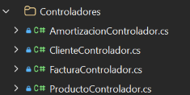

Figura 24. Creación de controladores - Cliente Consola

Tabla 27. Clase AmortizacionControlador.cs - Cliente Consola
﻿using System.Threading.Tasks;
using CLICON_Facturacion.Modelos;
using CLICON_Facturacion.Servicios;
namespace CLICON_Facturacion.Controladores
{
public sealed class AmortizacionControlador
{
private readonly AmortizacionServicio _servicio;
public AmortizacionControlador()
{
_servicio = new AmortizacionServicio();
}
public Task<RespuestaAmortizacion> ObtenerPorFacturaAsync(int numFactura)
{
return _servicio.ObtenerPorFacturaAsync(numFactura);
}
}
}

Tabla 28. Clase ClienteControlador.cs - Cliente Consola
﻿using System.Collections.Generic;
using System.Threading.Tasks;
using CLICON_Facturacion.Modelos;
using CLICON_Facturacion.Servicios;
namespace CLICON_Facturacion.Controladores
{
/// <summary>
/// Controlador de la vista de clientes. Encapsula el acceso al
/// ClienteControlador del API de facturacion.
/// </summary>
public sealed class ClienteControlador
{
private readonly ClienteServicio _servicio;
public ClienteControlador()
{
_servicio = new ClienteServicio();
}
public Task<List<Cliente>> ListarAsync()
{
return _servicio.ListarAsync();
}
public Task<Cliente> BuscarAsync(int codigo)
{
return _servicio.BuscarAsync(codigo);
}
public Task<Cliente> BuscarPorCedulaAsync(string cedula)
{
return _servicio.BuscarPorCedulaAsync(cedula);
}
public Task<RespuestaApi> CrearAsync(Cliente cliente)
{
return _servicio.CrearAsync(ARequest(cliente));
}
public Task<RespuestaApi> ActualizarAsync(Cliente cliente)
{
return _servicio.ActualizarAsync(cliente.CodCliente, ARequest(cliente));
}
public Task EliminarAsync(int codigo)
{
return _servicio.EliminarAsync(codigo);
}
private static ClienteRequest ARequest(Cliente cliente)
{
return new ClienteRequest
{
Cedula = (cliente.Cedula ?? string.Empty).Trim(),
Nombre = (cliente.Nombre ?? string.Empty).Trim()
};
}
}
}

Tabla 29. Clase FacturaControlador.cs - Cliente Consola
﻿using System.Collections.Generic;
using System.Threading.Tasks;
using CLICON_Facturacion.Modelos;
using CLICON_Facturacion.Servicios;
namespace CLICON_Facturacion.Controladores
{
/// <summary>
/// Controlador de la vista de facturas. Encapsula el acceso al
/// FacturaControlador del API de facturacion.
/// </summary>
public sealed class FacturaControlador
{
private readonly FacturaServicio _servicio;
public FacturaControlador()
{
_servicio = new FacturaServicio();
}
public Task<List<Factura>> ListarAsync()
{
return _servicio.ListarAsync();
}
public Task<Factura> BuscarAsync(int numero)
{
return _servicio.BuscarAsync(numero);
}
public Task<Factura> CrearAsync(int codCliente, string tipoPago, int? numCuotas, IEnumerable<FacturaItemRequest> items)
{
var solicitud = new FacturaRequest
{
CodCliente = codCliente,
TipoPago = (tipoPago ?? string.Empty).Trim(),
NumCuotas = numCuotas,
Items = new List<FacturaItemRequest>(items)
};
return _servicio.CrearAsync(solicitud);
}
}
}

Tabla 30. Clase ProductoControlador.cs - Cliente Consola
﻿using System.Collections.Generic;
using System.Threading.Tasks;
using CLICON_Facturacion.Modelos;
using CLICON_Facturacion.Servicios;
namespace CLICON_Facturacion.Controladores
{
/// <summary>
/// Controlador de la vista de catalogo. Encapsula el acceso al
/// ProductoControlador del API de facturacion.
/// </summary>
public sealed class ProductoControlador
{
private readonly ProductoServicio _servicio;
public ProductoControlador()
{
_servicio = new ProductoServicio();
}
public Task<List<Producto>> ListarAsync()
{
return _servicio.ListarAsync();
}
public Task<Producto> BuscarAsync(int codigo)
{
return _servicio.BuscarAsync(codigo);
}
public Task<RespuestaApi> CrearAsync(Producto producto)
{
return _servicio.CrearAsync(ARequest(producto));
}
public Task<RespuestaApi> ActualizarAsync(Producto producto)
{
return _servicio.ActualizarAsync(producto.NumInventario, ARequest(producto));
}
public Task EliminarAsync(int codigo)
{
return _servicio.EliminarAsync(codigo);
}
private static ProductoRequest ARequest(Producto producto)
{
return new ProductoRequest
{
Nombre = (producto.Nombre ?? string.Empty).Trim(),
Precio = producto.Precio
};
}
}
}

CLASE PRINCIPAL (EJECUCIÓN)
Finalmente, se codifica la clase Program.cs que orquesta el flujo completo de la aplicación, inicializando los controladores y la vista de consola.


Figura 25. Creación de clase principal - Cliente consola

Tabla 31. Clase Program.cs - Cliente Consola
﻿using System;
using CLICON_Facturacion.Config;
using CLICON_Facturacion.Vistas;
namespace CLICON_Facturacion
{
internal class Program
{
static void Main(string[] args)
{
Consola.Inicializar();
try
{
AppConfig.Load();
new MenuPrincipalVista().MostrarAsync().GetAwaiter().GetResult();
}
catch (Exception ex)
{
Consola.Error("Ocurrió un error inesperado: " + ex.Message);
Consola.Pausa();
}
finally
{
Consola.Restaurar();
}
}
}
}

EJECUCIÓN DEL CLIENTE DE CONSOLA
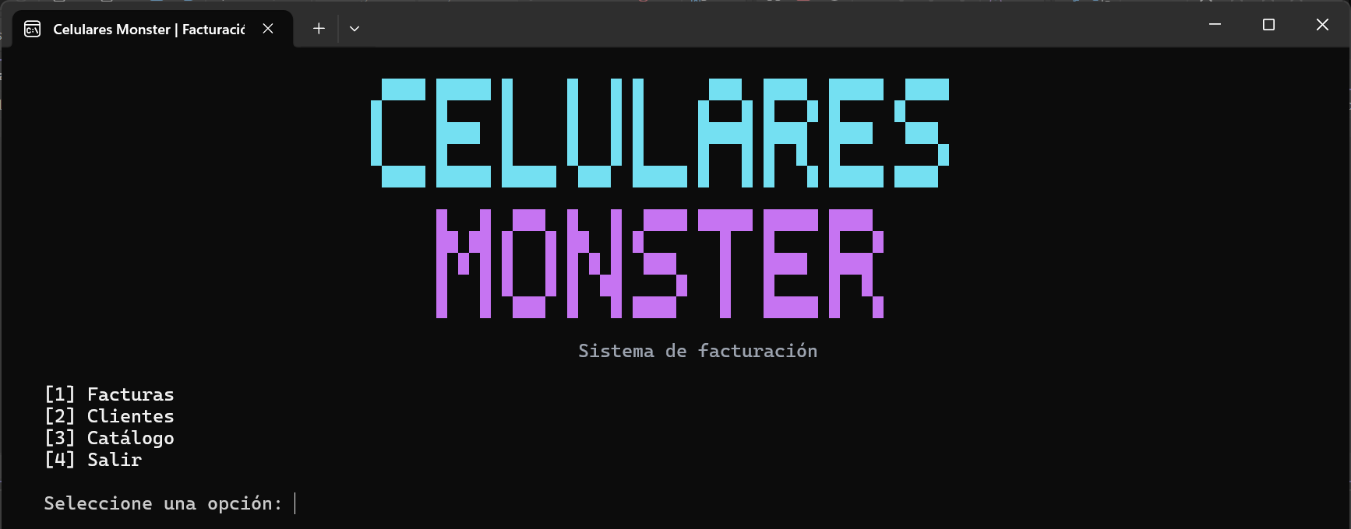

Figura 26. Menú Principal- Cliente consola

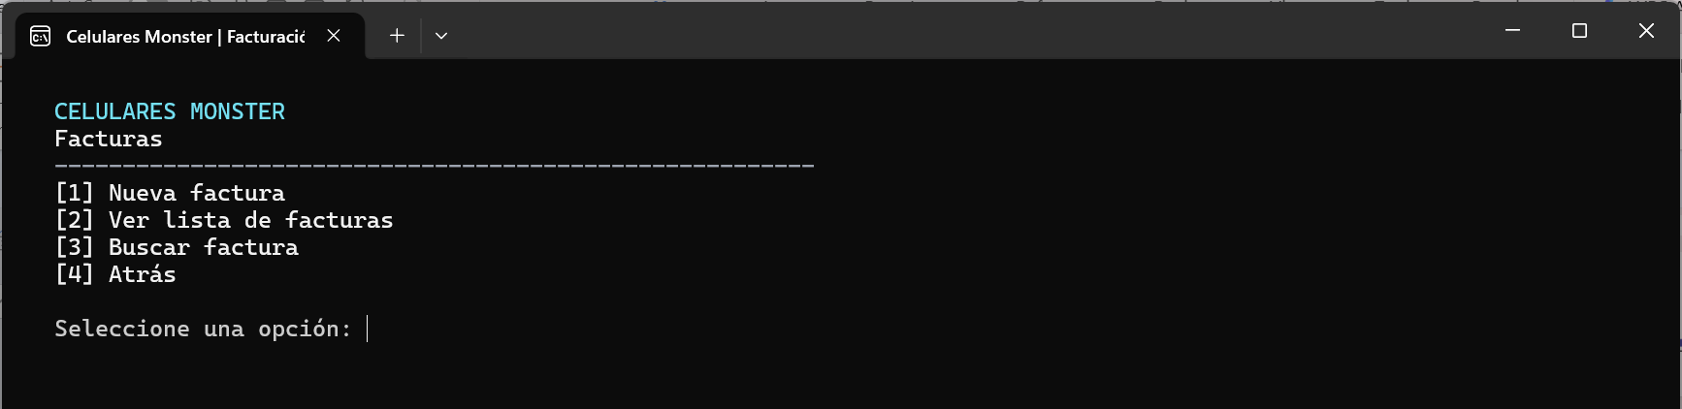

Figura 27. Vista inicial facturas- Cliente consola

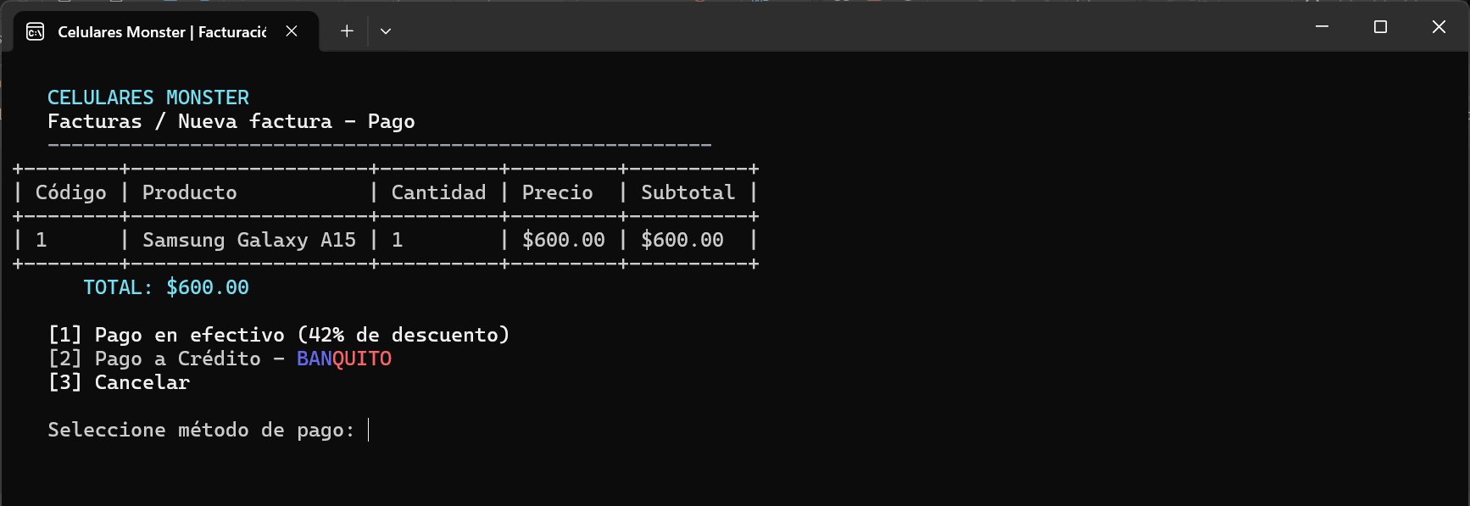

Figura 28. Creación de nueva factura- Cliente consola

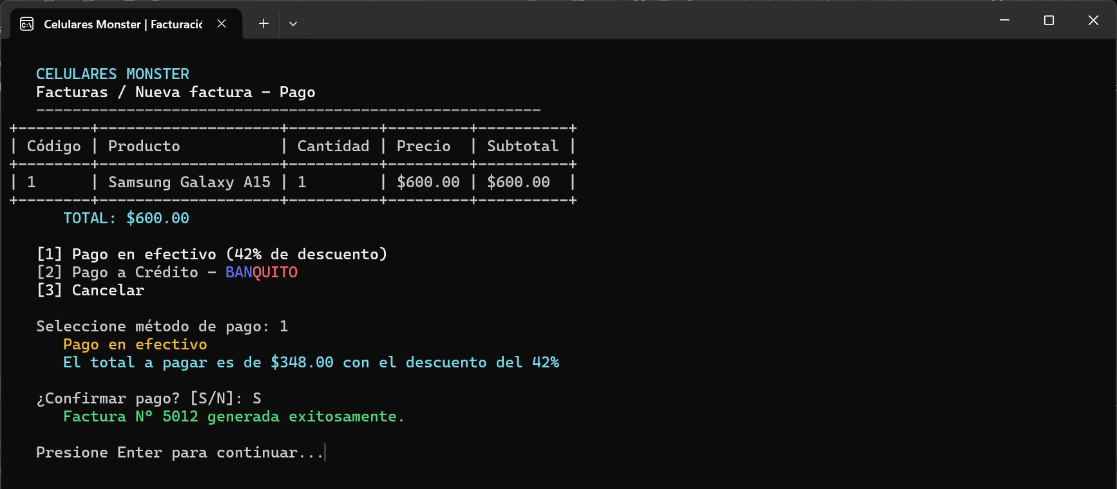

Figura 29. Pago de factura en efectivo - Cliente consola

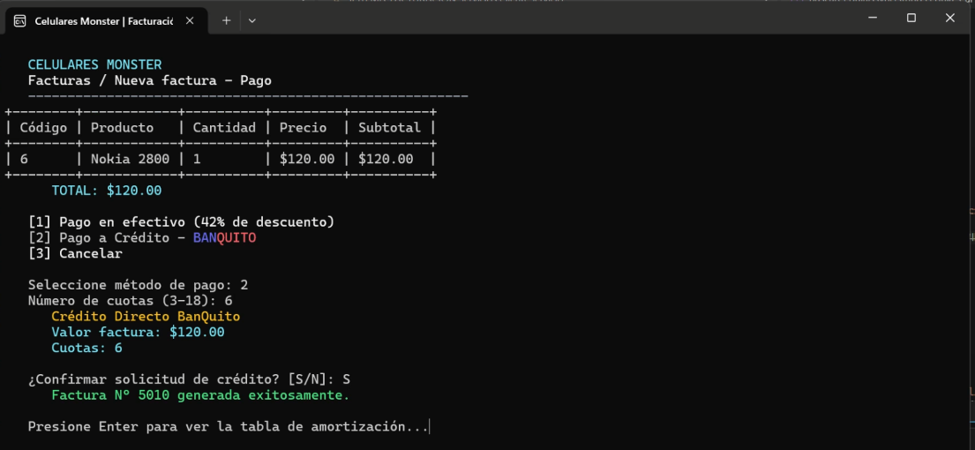

Figura 30. Pago de factura con crédito directo - Cliente Consola

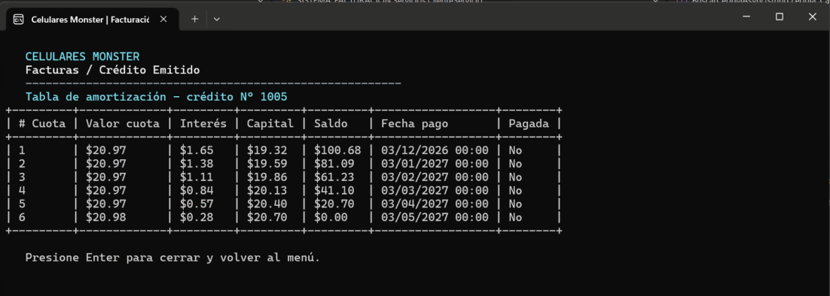

Figura 31. Tabla de amortización de un crédito emitido - Cliente Consola

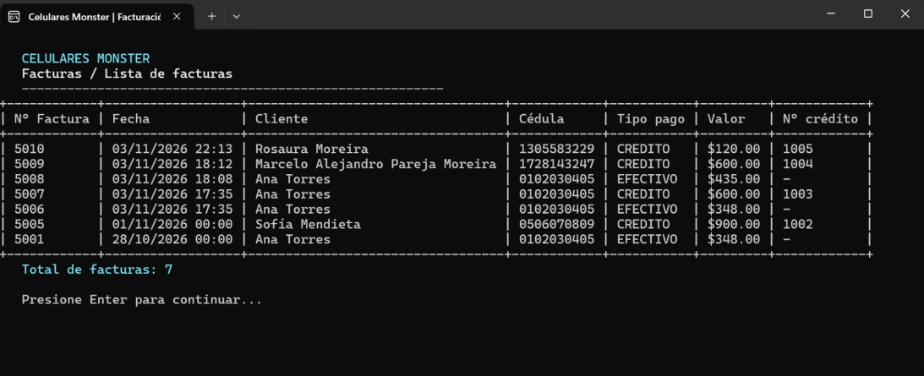

Figura 32. Vista de lista de facturas - Cliente Consola

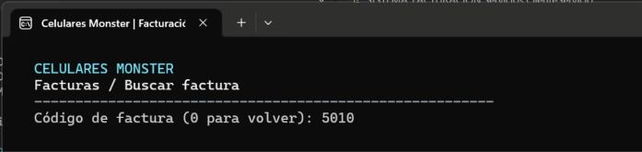

Figura 33. Búsqueda de factura - Cliente Consola

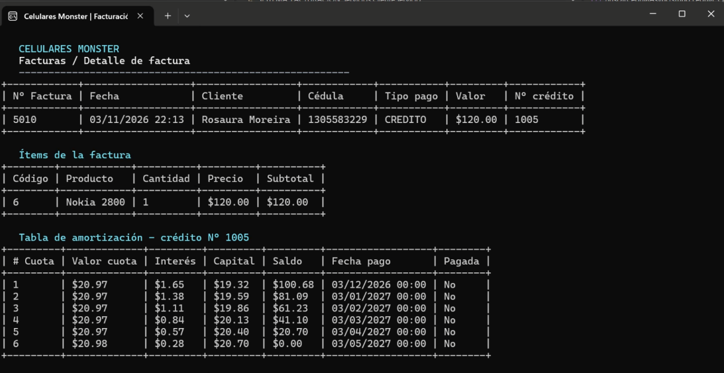

Figura 34. Detalle de factura pagada a crédito - Cliente Consola

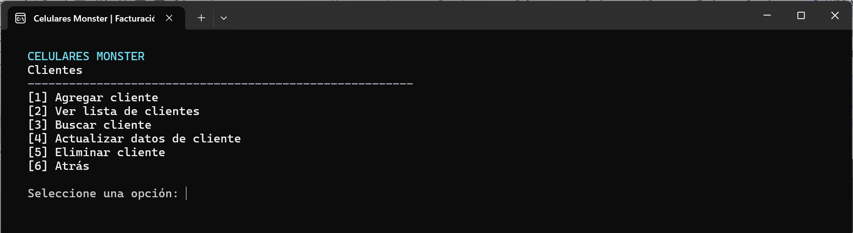

Figura 35. Vista inicial clientes - Cliente Consola

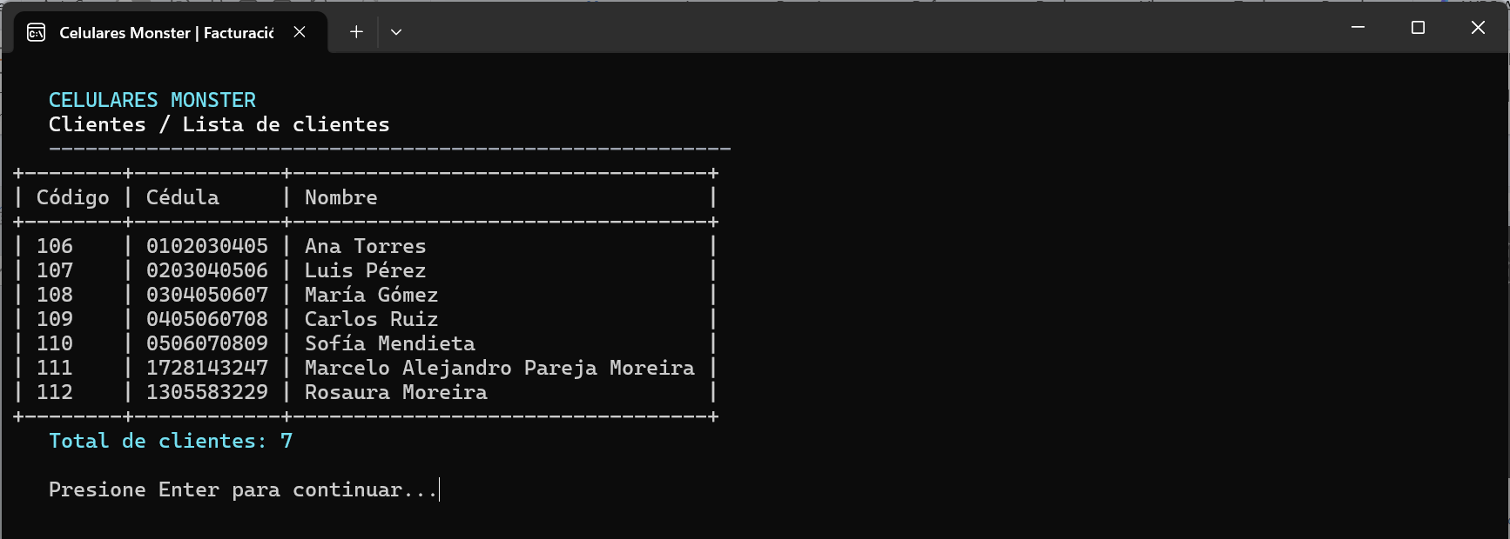

Figura 36. Vista de lista de clientes - Cliente Consola

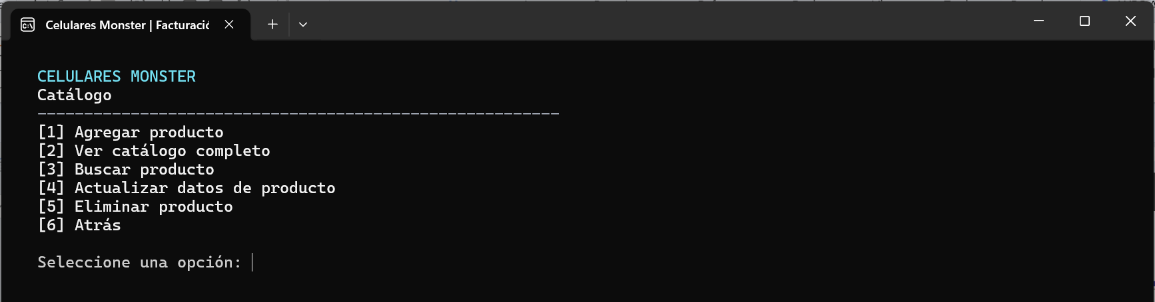

Figura 37. Vista principal de catálogo de productos - Cliente Consola

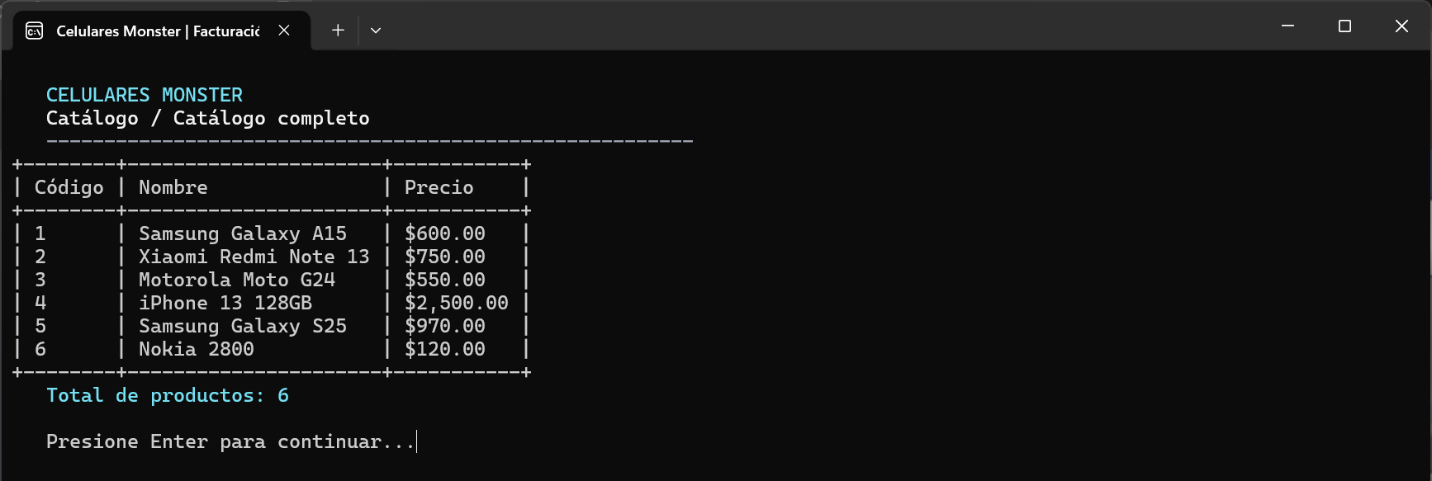

Figura 38. Vista de lista de productos - Cliente Consola

CLIENTE ESCRITORIO

CREACIÓN DEL PROYECTO
El proyecto se crea de manera similar al proyecto de consola. Esta vez el tipo de proyecto fue de formularios de Windows (“Windows Forms”) con el framework .NET.
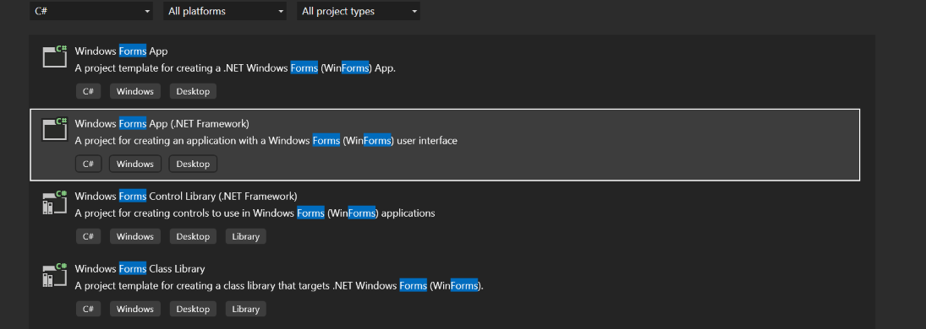

Figura 39. Selección del tipo de proyecto. - Cliente escritorio
Se pasa a la siguiente pantalla para configurar la ubicación del cliente.
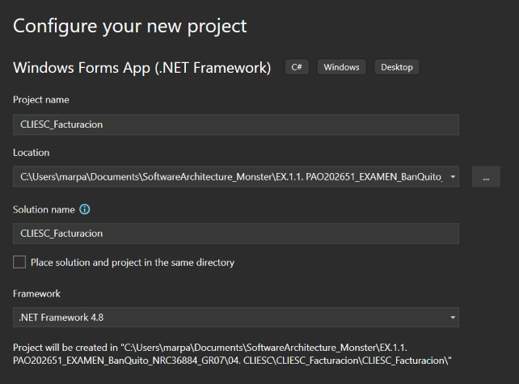

Figura 40. Configuración del proyecto - Cliente escritorio

ESTRUCTURA DEL PROYECTO
El cliente de escritorio con interfaz gráfica se estructuró bajo el patrón MVC. Se crearon los paquetes modelo, vista y controlador para separar el diseño visual de la lógica de consumo del servicio web.
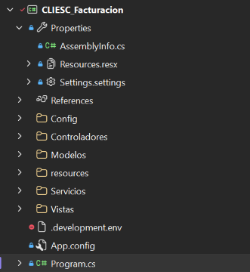

Figura 41. Estructura del proyecto - Cliente escritorio

CODIFICACIÓN DEL PROYECTO CLIENTE ESCRITORIO

CREACIÓN DE MODELOS
Al igual que con el cliente consola, se crean clases para el manejo de datos dentro del cliente, y clases para recibir los datos del servidor
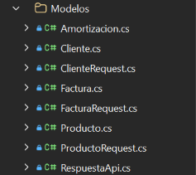

Figura 42. Creación de modelos- Cliente escritorio

Tabla 32. Clase Amortizacion.cs - Cliente Escritorio
using System.Collections.Generic;
using System.Runtime.Serialization;
namespace CLIESC_Facturacion.Modelos
{
[DataContract]
public sealed class RespuestaAmortizacion
{
[DataMember(Name = "numCredito")]
public int NumCredito { get; set; }
[DataMember(Name = "cuotas")]
public List<CuotaAmortizacion> Cuotas { get; set; }
public RespuestaAmortizacion()
{
Cuotas = new List<CuotaAmortizacion>();
}
}
[DataContract]
public sealed class CuotaAmortizacion
{
[DataMember(Name = "numCuota")]
public int NumCuota { get; set; }
[DataMember(Name = "valorCuota")]
public decimal ValorCuota { get; set; }
[DataMember(Name = "interesPagado")]
public decimal InteresPagado { get; set; }
[DataMember(Name = "capitalPagado")]
public decimal CapitalPagado { get; set; }
[DataMember(Name = "saldo")]
public decimal Saldo { get; set; }
[DataMember(Name = "fechaPago")]
public string FechaPago { get; set; }
[DataMember(Name = "pagada")]
public bool Pagada { get; set; }
public CuotaAmortizacion()
{
FechaPago = string.Empty;
}
}
}

Tabla 33. Clase Cliente.cs - Cliente Escritorio
using3ystem.Runtime.Serialization;
namespace CLIESC_Facturacion.Modelos
{
[DataContract]
public sealed class Cliente
{
[DataMember(Name = "codCliente")]
public int CodCliente { get; set; }
[DataMember(Name = "cedula")]
public string Cedula { get; set; }
[DataMember(Name = "nombre")]
public string Nombre { get; set; }
public Cliente()
{
Cedula = string.Empty;
Nombre = string.Empty;
}
public Cliente Copiar()
{
return new Cliente
{
CodCliente = CodCliente,
Cedula = Cedula,
Nombre = Nombre
};
}
}
}

Tabla 34. Clase ClienteRequest.cs - Cliente Escritorio
using System.Runtime.Serialization;
namespace CLIESC_Facturacion.Modelos
{
[DataContract]
public sealed class ClienteRequest
{
[DataMember(Name = "cedula")]
public string Cedula { get; set; }
[DataMember(Name = "nombre")]
public string Nombre { get; set; }
public ClienteRequest()
{
Cedula = string.Empty;
Nombre = string.Empty;
}
}
}

Tabla 35. Clase Factura.cs - Cliente Escritorio
using System.Collections.Generic;
using System.Runtime.Serialization;
namespace CLIESC_Facturacion.Modelos
{
[DataContract]
public sealed class Factura
{
[DataMember(Name = "numFactura")]
public int NumFactura { get; set; }
[DataMember(Name = "codCliente")]
public int CodCliente { get; set; }
[DataMember(Name = "cedula")]
public string Cedula { get; set; }
[DataMember(Name = "nombreCliente")]
public string NombreCliente { get; set; }
[DataMember(Name = "fecha")]
public string Fecha { get; set; }
[DataMember(Name = "tipoPago")]
public string TipoPago { get; set; }
[DataMember(Name = "valor")]
public decimal Valor { get; set; }
[DataMember(Name = "numCredito")]
public int? NumCredito { get; set; }
[DataMember(Name = "items")]
public List<FacturaItem> Items { get; set; }
public Factura()
{
Cedula = string.Empty;
NombreCliente = string.Empty;
Fecha = string.Empty;
TipoPago = string.Empty;
Items = new List<FacturaItem>();
}
}
[DataContract]
public sealed class FacturaItem
{
[DataMember(Name = "numItem")]
public int NumItem { get; set; }
[DataMember(Name = "numInventario")]
public int NumInventario { get; set; }
[DataMember(Name = "nombreProducto")]
public string NombreProducto { get; set; }
[DataMember(Name = "valor")]
public decimal Valor { get; set; }
[DataMember(Name = "cantidad")]
public int Cantidad { get; set; }
public FacturaItem()
{
NombreProducto = string.Empty;
}
}
}

Tabla 36. Clase FacturaRequest.cs - Cliente Escritorio
using System.Collections.Generic;
using System.Runtime.Serialization;
namespace CLIESC_Facturacion.Modelos
{
[DataContract]
public sealed class FacturaRequest
{
[DataMember(Name = "codCliente")]
public int CodCliente { get; set; }
[DataMember(Name = "tipoPago")]
public string TipoPago { get; set; }
[DataMember(Name = "numCuotas", EmitDefaultValue = false)]
public int? NumCuotas { get; set; }
[DataMember(Name = "items")]
public List<FacturaItemRequest> Items { get; set; }
public FacturaRequest()
{
TipoPago = string.Empty;
Items = new List<FacturaItemRequest>();
}
}
[DataContract]
public sealed class FacturaItemRequest
{
[DataMember(Name = "numInventario")]
public int NumInventario { get; set; }
[DataMember(Name = "cantidad")]
public int Cantidad { get; set; }
}
}

Tabla 37. Clase Producto.cs - Cliente Escritorio
using System.Runtime.Serialization;
namespace CLIESC_Facturacion.Modelos
{
[DataContract]
public sealed class Producto
{
[DataMember(Name = "numInventario")]
public int NumInventario { get; set; }
[DataMember(Name = "nombre")]
public string Nombre { get; set; }
[DataMember(Name = "precio")]
public decimal Precio { get; set; }
public Producto()
{
Nombre = string.Empty;
}
public Producto Copiar()
{
return new Producto
{
NumInventario = NumInventario,
Nombre = Nombre,
Precio = Precio
};
}
}
}

Tabla 38. Clase ProductoRequest.cs - Cliente Escritorio
using System.Runtime.Serialization;
namespace CLIESC_Facturacion.Modelos
{
[DataContract]
public sealed class ProductoRequest
{
[DataMember(Name = "nombre")]
public string Nombre { get; set; }
[DataMember(Name = "precio")]
public decimal Precio { get; set; }
public ProductoRequest()
{
Nombre = string.Empty;
}
}
}

Tabla 39. Clase RespuestaApi.cs - Cliente Escritorio
using System.Runtime.Serialization;
namespace CLIESC_Facturacion.Modelos
{
/// <summary>
/// Respuesta estandar de los endpoints de escritura del API.
/// </summary>
[DataContract]
public sealed class RespuestaApi
{
[DataMember(Name = "exitoso")]
public bool Exitoso { get; set; }
[DataMember(Name = "mensaje")]
public string Mensaje { get; set; }
public RespuestaApi()
{
Mensaje = string.Empty;
}
}
}

CREACIÓN DE VISTAS
En la capa de interacción, dentro del paquete vista, se implementaron las pantallas, creadas usando formularios en .NET, junto con una clase para manejar los estilos, y una clase para la navegación entre las principales pantallas. Al igual que con el cliente consola, se crearon clases para las pantallas principales, y otras encargadas de funciones específicas como las ventanas de confirmación o formularios para ingresar información.
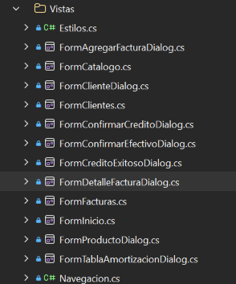

Figura 43. Creación de vistas- Cliente escritorio

Tabla 40. Clase Estilos.cs - Cliente Escritorio
using System;
using System.Drawing;
using System.Drawing.Drawing2D;
using System.IO;
using System.Windows.Forms;
using CLIESC_Facturacion.Servicios;
namespace CLIESC_Facturacion.Vistas
{
internal static class Estilos
{
public static readonly Color Fondo = Color.FromArgb(250, 250, 250);
public static readonly Color Texto = Color.FromArgb(31, 41, 55);
public static readonly Color TextoSecundario = Color.FromArgb(107, 114, 128);
public static readonly Color Morado = Color.FromArgb(139, 92, 246);
public static readonly Color Azul = Color.FromArgb(59, 130, 246);
public static readonly Color Verde = Color.FromArgb(34, 197, 94);
public static readonly Color Amarillo = Color.FromArgb(202, 138, 4);
public static readonly Color Borde = Color.FromArgb(229, 231, 235);
public static Button CrearBoton(string texto, Color color, int ancho, int alto)
{
var boton = new Button
{
Text = texto,
BackColor = color,
ForeColor = Color.White,
FlatStyle = FlatStyle.Flat,
Font = new Font("Segoe UI", 9.5F, FontStyle.Bold),
Size = new Size(ancho, alto),
Cursor = Cursors.Hand,
UseVisualStyleBackColor = false
};
boton.FlatAppearance.BorderSize = 0;
boton.FlatAppearance.MouseOverBackColor = Oscurecer(color, 0.08f);
return boton;
}
public static Button CrearBotonSecundario(string texto, int ancho, int alto)
{
var boton = CrearBoton(texto, Color.White, ancho, alto);
boton.ForeColor = Texto;
boton.FlatAppearance.BorderSize = 1;
boton.FlatAppearance.BorderColor = Borde;
boton.FlatAppearance.MouseOverBackColor = Color.FromArgb(243, 244, 246);
return boton;
}
public static Button CrearBotonNavegacion(string texto, bool activo)
{
var boton = new Button
{
Text = texto,
AutoSize = false,
Size = new Size(100, 34),
FlatStyle = FlatStyle.Flat,
BackColor = Fondo,
ForeColor = activo ? Texto : TextoSecundario,
Font = new Font("Segoe UI", 9.5F, activo ? FontStyle.Bold : FontStyle.Regular),
Cursor = Cursors.Hand,
TextAlign = ContentAlignment.MiddleLeft,
Padding = new Padding(4, 0, 0, 0)
};
boton.FlatAppearance.BorderSize = 0;
boton.FlatAppearance.MouseOverBackColor = Color.FromArgb(243, 244, 246);
return boton;
}
public static Label CrearTitulo(string texto)
{
return new Label
{
Text = texto,
Font = new Font("Segoe UI", 28F, FontStyle.Bold),
ForeColor = Texto,
AutoSize = true
};
}
public static PictureBox CrearLogo(int ancho, int alto)
{
var logo = new PictureBox
{
Image = CargarLogo(),
SizeMode = PictureBoxSizeMode.Zoom,
Size = new Size(ancho, alto),
BackColor = Color.Transparent
};
return logo;
}
public static PictureBox CrearIcono(int ancho, int alto, String nombreArchivo)
{
var logo = new PictureBox
{
Image = CargarIcono(nombreArchivo),
SizeMode = PictureBoxSizeMode.Zoom,
Size = new Size(ancho, alto),
BackColor = Color.Transparent
};
return logo;
}
public static void ConfigurarGrid(DataGridView grid)
{
grid.BackgroundColor = Color.White;
grid.BorderStyle = BorderStyle.FixedSingle;
grid.CellBorderStyle = DataGridViewCellBorderStyle.SingleHorizontal;
grid.ColumnHeadersBorderStyle = DataGridViewHeaderBorderStyle.None;
grid.EnableHeadersVisualStyles = false;
grid.ColumnHeadersDefaultCellStyle.BackColor = Color.FromArgb(249, 250, 251);
grid.ColumnHeadersDefaultCellStyle.ForeColor = TextoSecundario;
grid.ColumnHeadersDefaultCellStyle.SelectionBackColor = Color.FromArgb(249, 250, 251);
grid.ColumnHeadersDefaultCellStyle.SelectionForeColor = TextoSecundario;
grid.ColumnHeadersDefaultCellStyle.Font = new Font("Segoe UI", 8.5F, FontStyle.Bold);
grid.ColumnHeadersDefaultCellStyle.Padding = new Padding(6, 4, 6, 4);
grid.ColumnHeadersHeight = 38;
grid.DefaultCellStyle.Font = new Font("Segoe UI", 9F);
grid.DefaultCellStyle.ForeColor = Texto;
grid.DefaultCellStyle.Padding = new Padding(6, 4, 6, 4);
grid.DefaultCellStyle.SelectionBackColor = Color.FromArgb(239, 246, 255);
grid.DefaultCellStyle.SelectionForeColor = Texto;
grid.RowTemplate.Height = 38;
grid.AllowUserToAddRows = false;
grid.AllowUserToDeleteRows = false;
grid.AllowUserToResizeRows = false;
grid.MultiSelect = false;
grid.ReadOnly = false;
grid.RowHeadersVisible = false;
grid.SelectionMode = DataGridViewSelectionMode.FullRowSelect;
grid.AutoSizeColumnsMode = DataGridViewAutoSizeColumnsMode.Fill;
}
public static DataGridViewTextBoxColumn ColumnaTexto(string nombre, string encabezado, int ancho, bool soloLectura)
{
return new DataGridViewTextBoxColumn
{
Name = nombre,
HeaderText = encabezado,
Width = ancho,
ReadOnly = soloLectura,
SortMode = DataGridViewColumnSortMode.NotSortable
};
}
public static DataGridViewButtonColumn ColumnaBoton(string nombre, string texto, int ancho)
{
return new DataGridViewButtonColumn
{
Name = nombre,
HeaderText = string.Empty,
Text = texto,
UseColumnTextForButtonValue = true,
Width = ancho,
FlatStyle = FlatStyle.Flat,
DefaultCellStyle = new DataGridViewCellStyle
{
BackColor = Color.White,
ForeColor = Texto,
Font = new Font("Segoe UI", 8.5F)
},
SortMode = DataGridViewColumnSortMode.NotSortable
};
}
public static void MostrarError(IWin32Window propietario, Exception excepcion)
{
var mensaje = excepcion is ApiException
? excepcion.Message
: "Ocurrio un error inesperado: " + excepcion.Message;
MessageBox.Show(
propietario,
mensaje,
"Celulares Monster",
MessageBoxButtons.OK,
MessageBoxIcon.Error);
}
private static Image CargarLogo()
{
var baseDir = AppDomain.CurrentDomain.BaseDirectory;
var candidatos = new[]
{
Path.Combine(baseDir, "resources", "logo.png"),
Path.Combine(baseDir, "..", "..", "resources", "logo.png"),
Path.Combine(Directory.GetCurrentDirectory(), "resources", "logo.png")
};
foreach (var candidato in candidatos)
{
try
{
if (!File.Exists(candidato))
{
continue;
}
using (var stream = new FileStream(candidato, FileMode.Open, FileAccess.Read))
using (var imagen = Image.FromStream(stream))
{
return new Bitmap(imagen);
}
}
catch (Exception)
{
// Prueba con la siguiente ubicacion.
}
}
return CrearLogoRespaldo();
}
private static Image CargarIcono(String nombreArchivo)
{
var baseDir = AppDomain.CurrentDomain.BaseDirectory;
var candidatos = new[]
{
Path.Combine(baseDir, "resources", nombreArchivo),
Path.Combine(baseDir, "..", "..", "resources", nombreArchivo),
Path.Combine(Directory.GetCurrentDirectory(), "resources", nombreArchivo)
};
foreach (var candidato in candidatos)
{
try
{
if (!File.Exists(candidato))
{
continue;
}
using (var stream = new FileStream(candidato, FileMode.Open, FileAccess.Read))
using (var imagen = Image.FromStream(stream))
{
return new Bitmap(imagen);
}
}
catch (Exception)
{
// Prueba con la siguiente ubicacion.
}
}
return CrearLogoRespaldo();
}
private static Image CrearLogoRespaldo()
{
var imagen = new Bitmap(420, 150);
using (var g = Graphics.FromImage(imagen))
{
g.SmoothingMode = SmoothingMode.AntiAlias;
g.Clear(Color.FromArgb(31, 36, 48));
using (var fuente = new Font("Segoe UI", 26F, FontStyle.Bold))
using (var pincel = new SolidBrush(Color.FromArgb(96, 205, 255)))
{
g.DrawString("Celulares", fuente, pincel, 22, 18);
}
using (var fuente = new Font("Segoe UI", 30F, FontStyle.Bold | FontStyle.Italic))
using (var pincel = new SolidBrush(Color.FromArgb(196, 132, 252)))
{
g.DrawString("Monster", fuente, pincel, 52, 64);
}
}
return imagen;
}
private static Color Oscurecer(Color color, float factor)
{
return Color.FromArgb(
color.A,
(int)(color.R * (1 - factor)),
(int)(color.G * (1 - factor)),
(int)(color.B * (1 - factor)));
}
}
}

Tabla 41. Clase FormAgregarFacturaDialog.cs - Cliente Escritorio
using System;
using System.Collections.Generic;
using System.Drawing;
using System.Globalization;
using System.Threading.Tasks;
using System.Windows.Forms;
using CLIESC_Facturacion.Controladores;
using CLIESC_Facturacion.Modelos;
namespace CLIESC_Facturacion.Vistas
{
public sealed class FormAgregarFacturaDialog : Form
{
private static readonly Color Rojo = Color.FromArgb(239, 68, 68);
private readonly FacturaControlador _facturaControlador;
private readonly ClienteControlador _clienteControlador;
private readonly ProductoControlador _productoControlador;
private readonly AmortizacionControlador _amortizacionControlador;
private readonly List<LineaFactura> _items;
private Cliente _cliente;
private TextBox _txtCedula;
private Button _btnVerificar;
private TextBox _txtCliente;
private TextBox _txtCodigoProducto;
private NumericUpDown _numCantidad;
private Button _btnAgregarItem;
private DataGridView _gridItems;
private Label _lblTotal;
private Button _btnEfectivo;
private Button _btnCredito;
public FormAgregarFacturaDialog()
{
_facturaControlador = new FacturaControlador();
_clienteControlador = new ClienteControlador();
_productoControlador = new ProductoControlador();
_amortizacionControlador = new AmortizacionControlador();
_items = new List<LineaFactura>();
Text = "Registrar Compra";
StartPosition = FormStartPosition.CenterParent;
FormBorderStyle = FormBorderStyle.FixedDialog;
MaximizeBox = false;
MinimizeBox = false;
Size = new Size(660, 760);
MinimumSize = new Size(660, 760);
BackColor = Estilos.Fondo;
Font = new Font("Segoe UI", 9F);
var raiz = new TableLayoutPanel
{
Dock = DockStyle.Fill,
BackColor = Estilos.Fondo,
ColumnCount = 1,
RowCount = 7,
Padding = new Padding(28, 10, 28, 10)
};
raiz.ColumnStyles.Add(new ColumnStyle(SizeType.Percent, 100));
raiz.RowStyles.Add(new RowStyle(SizeType.Absolute, 44));
raiz.RowStyles.Add(new RowStyle(SizeType.Absolute, 108));
raiz.RowStyles.Add(new RowStyle(SizeType.Absolute, 70));
raiz.RowStyles.Add(new RowStyle(SizeType.Percent, 100));
raiz.RowStyles.Add(new RowStyle(SizeType.Absolute, 58));
raiz.RowStyles.Add(new RowStyle(SizeType.Absolute, 118));
raiz.RowStyles.Add(new RowStyle(SizeType.Absolute, 56));
Controls.Add(raiz);
FormClosing += (sender, args) => LimpiarMemoria();
var titulo = new Label
{
Text = "Registrar Compra",
Dock = DockStyle.Fill,
TextAlign = ContentAlignment.MiddleCenter,
Font = new Font("Segoe UI", 16F, FontStyle.Bold),
ForeColor = Estilos.Texto
};
raiz.Controls.Add(titulo, 0, 0);
raiz.Controls.Add(CrearPanelCliente(), 0, 1);
raiz.Controls.Add(CrearPanelProducto(), 0, 2);
var contenedorGrid = new Panel
{
Dock = DockStyle.Fill,
Padding = new Padding(0, 6, 0, 6),
BackColor = Estilos.Fondo
};
raiz.Controls.Add(contenedorGrid, 0, 3);
_gridItems = new DataGridView { Dock = DockStyle.Fill };
Estilos.ConfigurarGrid(_gridItems);
var colCodigo = Estilos.ColumnaTexto("Codigo", "Cod", 70, true);
var colItem = Estilos.ColumnaTexto("Item", "Item", 220, true);
var colPrecio = Estilos.ColumnaTexto("Precio", "Precio", 90, true);
var colCantidad = Estilos.ColumnaTexto("Cantidad", "Cant", 60, true);
var colSubtotal = Estilos.ColumnaTexto("Subtotal", "Subtotal", 100, true);
colPrecio.DefaultCellStyle.Alignment = DataGridViewContentAlignment.MiddleRight;
colCantidad.DefaultCellStyle.Alignment = DataGridViewContentAlignment.MiddleRight;
colSubtotal.DefaultCellStyle.Alignment = DataGridViewContentAlignment.MiddleRight;
colCodigo.FillWeight = 10;
colItem.FillWeight = 35;
colPrecio.FillWeight = 15;
colCantidad.FillWeight = 10;
colSubtotal.FillWeight = 15;
_gridItems.Columns.Add(colCodigo);
_gridItems.Columns.Add(colItem);
_gridItems.Columns.Add(colPrecio);
_gridItems.Columns.Add(colCantidad);
_gridItems.Columns.Add(colSubtotal);
var colQuitar = Estilos.ColumnaBoton("Quitar", "Quitar", 80);
colQuitar.FillWeight = 15;
_gridItems.Columns.Add(colQuitar);
_gridItems.CellContentClick += GridItemsCellContentClick;
contenedorGrid.Controls.Add(_gridItems);
raiz.Controls.Add(CrearPanelTotal(), 0, 4);
raiz.Controls.Add(CrearPanelPago(), 0, 5);
raiz.Controls.Add(CrearPanelCancelar(), 0, 6);
EstablecerBloqueo(true);
ActualizarTotal();
}
private Panel CrearPanelCliente()
{
var panel = new Panel { Dock = DockStyle.Fill, BackColor = Estilos.Fondo };
var lblCedula = new Label
{
Text = "Cedula del cliente:",
ForeColor = Estilos.Texto,
AutoSize = true,
Location = new Point(0, 0)
};
panel.Controls.Add(lblCedula);
_txtCedula = new TextBox
{
Location = new Point(0, 22),
Size = new Size(240, 26),
MaxLength = 10
};
_txtCedula.KeyDown += async (sender, args) =>
{
if (args.KeyCode == Keys.Enter)
{
args.SuppressKeyPress = true;
await VerificarClienteAsync();
}
};
_txtCedula.TextChanged += (sender, args) =>
{
if (_cliente != null)
{
ReiniciarCliente();
}
};
panel.Controls.Add(_txtCedula);
_btnVerificar = Estilos.CrearBoton("Verificar", Estilos.Azul, 110, 28);
_btnVerificar.Location = new Point(250, 21);
_btnVerificar.Click += async (sender, args) => await VerificarClienteAsync();
panel.Controls.Add(_btnVerificar);
var lblCliente = new Label
{
Text = "Cliente",
ForeColor = Estilos.TextoSecundario,
AutoSize = true,
Location = new Point(0, 54)
};
panel.Controls.Add(lblCliente);
_txtCliente = new TextBox
{
Location = new Point(0, 76),
Size = new Size(568, 26),
ReadOnly = true,
BackColor = Color.White,
Anchor = AnchorStyles.Left | AnchorStyles.Right | AnchorStyles.Top
};
panel.Controls.Add(_txtCliente);
return panel;
}
private Panel CrearPanelProducto()
{
var panel = new Panel { Dock = DockStyle.Fill, BackColor = Estilos.Fondo };
var lblCodigo = new Label
{
Text = "Agregar item",
ForeColor = Estilos.Texto,
AutoSize = true,
Location = new Point(0, 0)
};
panel.Controls.Add(lblCodigo);
_txtCodigoProducto = new TextBox
{
Location = new Point(0, 22),
Size = new Size(180, 26)
};
_txtCodigoProducto.KeyDown += async (sender, args) =>
{
if (args.KeyCode == Keys.Enter)
{
args.SuppressKeyPress = true;
await AgregarItemAsync();
}
};
panel.Controls.Add(_txtCodigoProducto);
var lblCantidad = new Label
{
Text = "Cantidad",
ForeColor = Estilos.Texto,
AutoSize = true,
Location = new Point(200, 0)
};
panel.Controls.Add(lblCantidad);
_numCantidad = new NumericUpDown
{
Location = new Point(200, 22),
Size = new Size(90, 26),
Minimum = 1,
Maximum = 999,
Value = 1,
Increment = 1,
TextAlign = HorizontalAlignment.Right
};
panel.Controls.Add(_numCantidad);
_btnAgregarItem = Estilos.CrearBoton("Agregar", Estilos.Texto, 110, 28);
_btnAgregarItem.Location = new Point(310, 21);
_btnAgregarItem.Click += async (sender, args) => await AgregarItemAsync();
panel.Controls.Add(_btnAgregarItem);
return panel;
}
private Panel CrearPanelTotal()
{
var panel = new Panel { Dock = DockStyle.Fill, BackColor = Estilos.Fondo };
var lblTitulo = new Label
{
Text = "Total:",
ForeColor = Estilos.Texto,
AutoSize = true,
Font = new Font("Segoe UI", 13F, FontStyle.Bold),
Location = new Point(0, 0)
};
panel.Controls.Add(lblTitulo);
_lblTotal = new Label
{
Text = "$0.00",
ForeColor = Estilos.Texto,
AutoSize = true,
Font = new Font("Segoe UI", 13F, FontStyle.Regular),
Location = new Point(0, 27)
};
panel.Controls.Add(_lblTotal);
return panel;
}
private Panel CrearPanelPago()
{
var panel = new Panel { Dock = DockStyle.Fill, BackColor = Estilos.Fondo };
var lblMetodo = new Label
{
Text = "Metodo de Pago",
ForeColor = Estilos.Texto,
AutoSize = true,
Font = new Font("Segoe UI", 11F, FontStyle.Bold),
Location = new Point(0, 0)
};
panel.Controls.Add(lblMetodo);
_btnEfectivo = Estilos.CrearBoton("$ Pago en Efectivo", Estilos.Verde, 210, 42);
_btnEfectivo.Location = new Point(10, 42);
_btnEfectivo.Click += async (sender, args) => await PagarEfectivoAsync();
panel.Controls.Add(_btnEfectivo);
var logoBanquito = Estilos.CrearIcono(110, 30, "logo_banquito.jpg");
logoBanquito.Location = new Point(390, 8);
panel.Controls.Add(logoBanquito);
_btnCredito = Estilos.CrearBoton("Credito Directo", Estilos.Azul, 210, 42);
_btnCredito.Location = new Point(340, 42);
_btnCredito.Click += async (sender, args) => await PagarCreditoAsync();
panel.Controls.Add(_btnCredito);
return panel;
}
private Panel CrearPanelCancelar()
{
var panel = new TableLayoutPanel
{
Dock = DockStyle.Fill,
ColumnCount = 1,
RowCount = 1,
BackColor = Estilos.Fondo
};
panel.ColumnStyles.Add(new ColumnStyle(SizeType.Percent, 100));
var btnCancelar = Estilos.CrearBoton("Cancelar", Rojo, 150, 38);
btnCancelar.Anchor = AnchorStyles.None;
btnCancelar.Click += CancelarClick;
panel.Controls.Add(btnCancelar, 0, 0);
CancelButton = btnCancelar;
return panel;
}
private async Task VerificarClienteAsync()
{
var cedula = _txtCedula.Text.Trim();
if (cedula.Length != 10)
{
MessageBox.Show(this, "La cedula debe tener exactamente 10 caracteres.", "Validacion",
MessageBoxButtons.OK, MessageBoxIcon.Warning);
_txtCedula.Focus();
return;
}
try
{
UseWaitCursor = true;
_btnVerificar.Enabled = false;
var cliente = await _clienteControlador.BuscarPorCedulaAsync(cedula);
if (cliente == null)
{
throw new InvalidOperationException("No se encontro el cliente indicado.");
}
_cliente = cliente;
_txtCliente.Text = cliente.Nombre;
EstablecerBloqueo(false);
}
catch (Exception ex)
{
ReiniciarCliente();
Estilos.MostrarError(this, ex);
}
finally
{
_btnVerificar.Enabled = true;
UseWaitCursor = false;
}
}
private async Task AgregarItemAsync()
{
if (_cliente == null)
{
return;
}
var textoCodigo = _txtCodigoProducto.Text.Trim();
int codigo;
if (!int.TryParse(textoCodigo, out codigo))
{
MessageBox.Show(this, "El codigo del producto debe ser un numero entero.", "Validacion",
MessageBoxButtons.OK, MessageBoxIcon.Warning);
_txtCodigoProducto.Focus();
return;
}
var cantidad = (int)_numCantidad.Value;
if (cantidad <= 0)
{
MessageBox.Show(this, "La cantidad debe ser mayor que cero.", "Validacion",
MessageBoxButtons.OK, MessageBoxIcon.Warning);
_numCantidad.Focus();
return;
}
try
{
UseWaitCursor = true;
var producto = await _productoControlador.BuscarAsync(codigo);
if (producto == null)
{
throw new InvalidOperationException("No se encontro el producto indicado.");
}
_items.Add(new LineaFactura
{
NumInventario = producto.NumInventario,
NombreProducto = producto.Nombre,
Precio = producto.Precio,
Cantidad = cantidad
});
MostrarItems();
_txtCodigoProducto.Clear();
_numCantidad.Value = 1;
_txtCodigoProducto.Focus();
}
catch (Exception ex)
{
Estilos.MostrarError(this, ex);
}
finally
{
UseWaitCursor = false;
}
}
private void GridItemsCellContentClick(object sender, DataGridViewCellEventArgs e)
{
if (e.RowIndex < 0 || e.ColumnIndex < 0)
{
return;
}
if (_gridItems.Columns[e.ColumnIndex].Name != "Quitar")
{
return;
}
var linea = _gridItems.Rows[e.RowIndex].Tag as LineaFactura;
if (linea == null)
{
return;
}
_items.Remove(linea);
MostrarItems();
}
private async Task PagarEfectivoAsync()
{
if (_cliente == null || _items.Count == 0)
{
return;
}
var total = ObtenerTotal();
var totalConDescuento = Math.Round(total * 0.58m, 2, MidpointRounding.AwayFromZero);
using (var dialogo = new FormConfirmarEfectivoDialog(totalConDescuento))
{
if (dialogo.ShowDialog(this) != DialogResult.OK)
{
return;
}
}
await CrearFacturaAsync("EFECTIVO", null);
}
private async Task PagarCreditoAsync()
{
if (_cliente == null || _items.Count == 0)
{
return;
}
var total = ObtenerTotal();
int numCuotas;
using (var dialogo = new FormConfirmarCreditoDialog(total))
{
if (dialogo.ShowDialog(this) != DialogResult.OK)
{
return;
}
numCuotas = dialogo.NumCuotas;
}
await CrearFacturaAsync("CREDITO", numCuotas);
}
private async Task CrearFacturaAsync(string tipoPago, int? numCuotas)
{
if (_cliente == null || _items.Count == 0)
{
return;
}
var total = ObtenerTotal();
var items = new List<FacturaItemRequest>();
foreach (var linea in _items)
{
items.Add(new FacturaItemRequest
{
NumInventario = linea.NumInventario,
Cantidad = linea.Cantidad
});
}
Factura factura;
try
{
UseWaitCursor = true;
factura = await _facturaControlador.CrearAsync(
_cliente.CodCliente,
tipoPago,
numCuotas,
items);
if (factura == null)
{
throw new InvalidOperationException("El API no devolvio la factura creada.");
}
}
catch (Exception ex)
{
Estilos.MostrarError(this, ex);
return;
}
finally
{
UseWaitCursor = false;
}
if (tipoPago == "EFECTIVO")
{
MessageBox.Show(this,
"Factura N° " + factura.NumFactura + " creada correctamente.",
"Factura creada",
MessageBoxButtons.OK,
MessageBoxIcon.Information);
LimpiarMemoria();
DialogResult = DialogResult.OK;
Close();
return;
}
RespuestaAmortizacion amortizacion;
try
{
UseWaitCursor = true;
amortizacion = await _amortizacionControlador.ObtenerPorFacturaAsync(factura.NumFactura);
if (amortizacion == null)
{
throw new InvalidOperationException("El API no devolvio la tabla de amortizacion.");
}
}
catch (Exception ex)
{
Estilos.MostrarError(this, ex);
MessageBox.Show(this,
"La factura N° " + factura.NumFactura +
" se creo correctamente, pero no se pudo consultar su tabla de amortizacion.",
"Factura creada",
MessageBoxButtons.OK,
MessageBoxIcon.Warning);
LimpiarMemoria();
DialogResult = DialogResult.OK;
Close();
return;
}
finally
{
UseWaitCursor = false;
}
using (var dialogo = new FormCreditoExitosoDialog(
amortizacion,
_cliente.CodCliente,
numCuotas ?? 0,
total))
{
dialogo.ShowDialog(this);
}
LimpiarMemoria();
DialogResult = DialogResult.OK;
Close();
}
private void CancelarClick(object sender, EventArgs e)
{
LimpiarMemoria();
DialogResult = DialogResult.Cancel;
Close();
}
private void EstablecerBloqueo(bool bloqueado)
{
_txtCodigoProducto.Enabled = !bloqueado;
_numCantidad.Enabled = !bloqueado;
_btnAgregarItem.Enabled = !bloqueado;
_gridItems.Enabled = !bloqueado;
ActualizarTotal();
}
private void ActualizarTotal()
{
var total = ObtenerTotal();
_lblTotal.Text = "$" + total.ToString("N2", CultureInfo.CurrentCulture);
var puedePagar = _cliente != null && _items.Count > 0;
_btnEfectivo.Enabled = puedePagar;
_btnCredito.Enabled = puedePagar;
}
private decimal ObtenerTotal()
{
var total = 0m;
foreach (var linea in _items)
{
total += linea.Subtotal;
}
return total;
}
private void MostrarItems()
{
_gridItems.Rows.Clear();
foreach (var linea in _items)
{
var indice = _gridItems.Rows.Add(
linea.NumInventario,
linea.NombreProducto,
"$" + linea.Precio.ToString("N2", CultureInfo.CurrentCulture),
linea.Cantidad,
"$" + linea.Subtotal.ToString("N2", CultureInfo.CurrentCulture),
"Quitar");
_gridItems.Rows[indice].Tag = linea;
}
ActualizarTotal();
}
private void ReiniciarCliente()
{
_cliente = null;
_txtCliente.Text = string.Empty;
_items.Clear();
MostrarItems();
EstablecerBloqueo(true);
}
private void LimpiarMemoria()
{
_items.Clear();
_cliente = null;
}
private sealed class LineaFactura
{
public int NumInventario { get; set; }
public string NombreProducto { get; set; }
public decimal Precio { get; set; }
public int Cantidad { get; set; }
public decimal Subtotal
{
get { return Precio * Cantidad; }
}
}
}
}

Tabla 42. Clase FormCatalogo.cs - Cliente Escritorio
using System;
using System.Collections.Generic;
using System.Drawing;
using System.Globalization;
using System.Threading.Tasks;
using System.Windows.Forms;
using CLIESC_Facturacion.Controladores;
using CLIESC_Facturacion.Modelos;
namespace CLIESC_Facturacion.Vistas
{
public sealed class FormCatalogo : Form
{
private readonly ProductoControlador _controlador;
private readonly DataGridView _grid;
private readonly TextBox _txtBusqueda;
private readonly Label _lblEstado;
public FormCatalogo()
{
_controlador = new ProductoControlador();
Text = "Celulares Monster - Catalogo";
StartPosition = FormStartPosition.CenterScreen;
Size = new Size(1000, 680);
MinimumSize = new Size(860, 560);
BackColor = Estilos.Fondo;
Font = new Font("Segoe UI", 9F);
var raiz = new TableLayoutPanel
{
Dock = DockStyle.Fill,
BackColor = Estilos.Fondo,
ColumnCount = 1,
RowCount = 5
};
raiz.ColumnStyles.Add(new ColumnStyle(SizeType.Percent, 100));
raiz.RowStyles.Add(new RowStyle(SizeType.Absolute, 138));
raiz.RowStyles.Add(new RowStyle(SizeType.Absolute, 48));
raiz.RowStyles.Add(new RowStyle(SizeType.Absolute, 74));
raiz.RowStyles.Add(new RowStyle(SizeType.Percent, 100));
raiz.RowStyles.Add(new RowStyle(SizeType.Absolute, 32));
Controls.Add(raiz);
raiz.Controls.Add(CrearEncabezado(), 0, 0);
raiz.Controls.Add(CrearNavegacion(), 0, 1);
var barra = new TableLayoutPanel
{
Dock = DockStyle.Fill,
BackColor = Estilos.Fondo,
ColumnCount = 4,
RowCount = 1,
Padding = new Padding(45, 16, 45, 8)
};
barra.ColumnStyles.Add(new ColumnStyle(SizeType.AutoSize));
barra.ColumnStyles.Add(new ColumnStyle(SizeType.Percent, 100));
barra.ColumnStyles.Add(new ColumnStyle(SizeType.AutoSize));
barra.ColumnStyles.Add(new ColumnStyle(SizeType.AutoSize));
var lblBuscar = new Label
{
Text = "Buscar por codigo",
AutoSize = true,
ForeColor = Estilos.Texto,
Anchor = AnchorStyles.Left,
Margin = new Padding(0, 8, 14, 0)
};
barra.Controls.Add(lblBuscar, 0, 0);
_txtBusqueda = new TextBox
{
Dock = DockStyle.Fill,
Margin = new Padding(0, 4, 8, 0),
Font = new Font("Segoe UI", 10F)
};
_txtBusqueda.KeyDown += async (sender, args) =>
{
if (args.KeyCode == Keys.Enter)
{
args.SuppressKeyPress = true;
await BuscarAsync();
}
};
barra.Controls.Add(_txtBusqueda, 1, 0);
var btnBuscar = Estilos.CrearBoton("Buscar", Estilos.Texto, 86, 34);
btnBuscar.Margin = new Padding(0, 3, 12, 0);
btnBuscar.Click += async (sender, args) => await BuscarAsync();
barra.Controls.Add(btnBuscar, 2, 0);
var btnAgregar = Estilos.CrearBoton("+ Agregar celular", Estilos.Azul, 172, 36);
btnAgregar.Margin = new Padding(0, 2, 0, 0);
btnAgregar.Click += async (sender, args) => await AgregarAsync();
barra.Controls.Add(btnAgregar, 3, 0);
raiz.Controls.Add(barra, 0, 2);
var contenedorGrid = new Panel
{
Dock = DockStyle.Fill,
Padding = new Padding(45, 8, 45, 12),
BackColor = Estilos.Fondo
};
raiz.Controls.Add(contenedorGrid, 0, 3);
_grid = new DataGridView { Dock = DockStyle.Fill };
Estilos.ConfigurarGrid(_grid);
var colNum = Estilos.ColumnaTexto("Num", "Num", 55, true);
var colNombre = Estilos.ColumnaTexto("Nombre", "Nombre", 330, true);
var colPrecio = Estilos.ColumnaTexto("Precio", "Precio", 140, true);
colPrecio.DefaultCellStyle.Alignment = DataGridViewContentAlignment.MiddleRight;
colNum.FillWeight = 8;
colNombre.FillWeight = 55;
colPrecio.FillWeight = 20;
_grid.Columns.Add(colNum);
_grid.Columns.Add(colNombre);
_grid.Columns.Add(colPrecio);
_grid.Columns.Add(Estilos.ColumnaBoton("Editar", "Editar", 90));
_grid.Columns.Add(Estilos.ColumnaBoton("Eliminar", "Eliminar", 90));
_grid.Columns["Editar"].FillWeight = 12;
_grid.Columns["Eliminar"].FillWeight = 12;
_grid.CellContentClick += GridCellContentClick;
contenedorGrid.Controls.Add(_grid);
_lblEstado = new Label
{
Dock = DockStyle.Fill,
TextAlign = ContentAlignment.MiddleLeft,
Padding = new Padding(48, 0, 0, 0),
ForeColor = Estilos.TextoSecundario,
Font = new Font("Segoe UI", 8F),
Text = "Cargando catalogo..."
};
raiz.Controls.Add(_lblEstado, 0, 4);
Shown += async (sender, args) => await CargarAsync();
}
private Panel CrearEncabezado()
{
var panel = new Panel { Dock = DockStyle.Fill, BackColor = Estilos.Fondo };
var logo = Estilos.CrearLogo(210, 96);
logo.Location = new Point(42, 20);
panel.Controls.Add(logo);
var titulo = Estilos.CrearTitulo("Catalogo");
titulo.Location = new Point(300, 42);
panel.Controls.Add(titulo);
var subtitulo = new Label
{
Text = "Gestiona los celulares disponibles para facturar",
ForeColor = Estilos.TextoSecundario,
AutoSize = true,
Location = new Point(306, 94)
};
panel.Controls.Add(subtitulo);
return panel;
}
private Panel CrearNavegacion()
{
var panel = new Panel { Dock = DockStyle.Fill, BackColor = Estilos.Fondo };
var btnFacturas = Estilos.CrearBotonNavegacion("Facturas", false);
btnFacturas.Location = new Point(42, 7);
btnFacturas.Click += (sender, args) => Navegacion.Abrir(this, new FormFacturas());
panel.Controls.Add(btnFacturas);
var btnClientes = Estilos.CrearBotonNavegacion("Clientes", false);
btnClientes.Location = new Point(142, 7);
btnClientes.Click += (sender, args) => Navegacion.Abrir(this, new FormClientes());
panel.Controls.Add(btnClientes);
var btnCatalogo = Estilos.CrearBotonNavegacion("Catalogo", true);
btnCatalogo.Location = new Point(242, 7);
panel.Controls.Add(btnCatalogo);
var linea = new Panel
{
BackColor = Estilos.Borde,
Height = 1,
Dock = DockStyle.Bottom
};
panel.Controls.Add(linea);
return panel;
}
private async Task CargarAsync()
{
try
{
UseWaitCursor = true;
var productos = await _controlador.ListarAsync();
MostrarProductos(productos);
_lblEstado.Text = productos.Count + " producto(s) en el catalogo.";
}
catch (Exception ex)
{
_lblEstado.Text = "No se pudo cargar el catalogo.";
Estilos.MostrarError(this, ex);
}
finally
{
UseWaitCursor = false;
}
}
private void MostrarProductos(IEnumerable<Producto> productos)
{
_grid.Rows.Clear();
var numero = 1;
foreach (var producto in productos)
{
var indice = _grid.Rows.Add(
numero,
producto.Nombre,
producto.Precio.ToString("N2", CultureInfo.CurrentCulture),
"Editar",
"Eliminar");
_grid.Rows[indice].Tag = producto;
numero++;
}
}
private async Task BuscarAsync()
{
var texto = _txtBusqueda.Text.Trim();
if (texto.Length == 0)
{
await CargarAsync();
return;
}
int codigo;
if (!int.TryParse(texto, out codigo))
{
MessageBox.Show(this, "El codigo debe ser un numero entero.", "Validacion",
MessageBoxButtons.OK, MessageBoxIcon.Warning);
return;
}
try
{
UseWaitCursor = true;
var producto = await _controlador.BuscarAsync(codigo);
MostrarProductos(new[] { producto });
_lblEstado.Text = "1 resultado encontrado.";
}
catch (Exception ex)
{
_lblEstado.Text = "Sin resultados.";
Estilos.MostrarError(this, ex);
}
finally
{
UseWaitCursor = false;
}
}
private async Task AgregarAsync()
{
using (var dialogo = new FormProductoDialog(null))
{
if (dialogo.ShowDialog(this) != DialogResult.OK)
{
return;
}
try
{
UseWaitCursor = true;
var respuesta = await _controlador.CrearAsync(dialogo.Producto);
MessageBox.Show(this, respuesta.Mensaje, "Producto creado",
MessageBoxButtons.OK, MessageBoxIcon.Information);
await CargarAsync();
}
catch (Exception ex)
{
Estilos.MostrarError(this, ex);
}
finally
{
UseWaitCursor = false;
}
}
}
private async Task EditarAsync(Producto producto)
{
using (var dialogo = new FormProductoDialog(producto))
{
if (dialogo.ShowDialog(this) != DialogResult.OK)
{
return;
}
try
{
UseWaitCursor = true;
var respuesta = await _controlador.ActualizarAsync(dialogo.Producto);
MessageBox.Show(this, respuesta.Mensaje, "Producto actualizado",
MessageBoxButtons.OK, MessageBoxIcon.Information);
await CargarAsync();
}
catch (Exception ex)
{
Estilos.MostrarError(this, ex);
}
finally
{
UseWaitCursor = false;
}
}
}
private async Task EliminarAsync(Producto producto)
{
var confirmacion = MessageBox.Show(
this,
"Eliminar el producto " + producto.Nombre + "?",
"Confirmar eliminacion",
MessageBoxButtons.YesNo,
MessageBoxIcon.Question);
if (confirmacion != DialogResult.Yes)
{
return;
}
try
{
UseWaitCursor = true;
await _controlador.EliminarAsync(producto.NumInventario);
await CargarAsync();
}
catch (Exception ex)
{
Estilos.MostrarError(this, ex);
}
finally
{
UseWaitCursor = false;
}
}
private async void GridCellContentClick(object sender, DataGridViewCellEventArgs e)
{
if (e.RowIndex < 0 || e.ColumnIndex < 0)
{
return;
}
var producto = _grid.Rows[e.RowIndex].Tag as Producto;
if (producto == null)
{
return;
}
var columna = _grid.Columns[e.ColumnIndex].Name;
if (columna == "Editar")
{
await EditarAsync(producto);
}
else if (columna == "Eliminar")
{
await EliminarAsync(producto);
}
}
}
}

Tabla 43. Clase FormClienteDialog.cs - Cliente Escritorio
using System;
using System.Drawing;
using System.Windows.Forms;
using CLIESC_Facturacion.Modelos;
namespace CLIESC_Facturacion.Vistas
{
public sealed class FormClienteDialog : Form
{
private readonly Cliente _cliente;
private readonly TextBox _txtCedula;
private readonly TextBox _txtNombre;
public FormClienteDialog(Cliente cliente)
{
_cliente = cliente == null ? new Cliente() : cliente.Copiar();
Text = cliente == null ? "Agregar cliente" : "Editar cliente";
Size = new Size(460, 280);
StartPosition = FormStartPosition.CenterParent;
FormBorderStyle = FormBorderStyle.FixedDialog;
MaximizeBox = false;
MinimizeBox = false;
BackColor = Estilos.Fondo;
Font = new Font("Segoe UI", 9F);
var titulo = new Label
{
Text = Text,
Font = new Font("Segoe UI", 16F, FontStyle.Bold),
ForeColor = Estilos.Texto,
AutoSize = true,
Location = new Point(28, 22)
};
Controls.Add(titulo);
var lblCedula = new Label
{
Text = "Cedula",
ForeColor = Estilos.TextoSecundario,
AutoSize = true,
Location = new Point(30, 72)
};
Controls.Add(lblCedula);
_txtCedula = new TextBox
{
Location = new Point(30, 94),
Size = new Size(390, 26),
MaxLength = 10,
Text = _cliente.Cedula
};
Controls.Add(_txtCedula);
var lblNombre = new Label
{
Text = "Nombre completo",
ForeColor = Estilos.TextoSecundario,
AutoSize = true,
Location = new Point(30, 132)
};
Controls.Add(lblNombre);
_txtNombre = new TextBox
{
Location = new Point(30, 154),
Size = new Size(390, 26),
MaxLength = 100,
Text = _cliente.Nombre
};
Controls.Add(_txtNombre);
var btnGuardar = Estilos.CrearBoton("Guardar", Estilos.Morado, 110, 36);
btnGuardar.Location = new Point(200, 205);
btnGuardar.Click += GuardarClick;
Controls.Add(btnGuardar);
var btnCancelar = Estilos.CrearBotonSecundario("Cancelar", 110, 36);
btnCancelar.Location = new Point(320, 205);
btnCancelar.DialogResult = DialogResult.Cancel;
Controls.Add(btnCancelar);
AcceptButton = btnGuardar;
CancelButton = btnCancelar;
}
public Cliente Cliente
{
get { return _cliente; }
}
private void GuardarClick(object sender, EventArgs e)
{
var cedula = _txtCedula.Text.Trim();
var nombre = _txtNombre.Text.Trim();
if (cedula.Length != 10)
{
MessageBox.Show(this, "La cedula debe tener exactamente 10 caracteres.", "Validacion",
MessageBoxButtons.OK, MessageBoxIcon.Warning);
_txtCedula.Focus();
return;
}
if (nombre.Length == 0)
{
MessageBox.Show(this, "El nombre es obligatorio.", "Validacion",
MessageBoxButtons.OK, MessageBoxIcon.Warning);
_txtNombre.Focus();
return;
}
_cliente.Cedula = cedula;
_cliente.Nombre = nombre;
DialogResult = DialogResult.OK;
Close();
}
}
}

Tabla 44. Clase FormClientes.cs - Cliente Escritorio
using System;
using System.Collections.Generic;
using System.Drawing;
using System.Threading.Tasks;
using System.Windows.Forms;
using CLIESC_Facturacion.Controladores;
using CLIESC_Facturacion.Modelos;
namespace CLIESC_Facturacion.Vistas
{
public sealed class FormClientes : Form
{
private readonly ClienteControlador _controlador;
private readonly DataGridView _grid;
private TextBox _txtBusqueda;
private RadioButton _rdCedula;
private RadioButton _rdCodigo;
private readonly Label _lblEstado;
public FormClientes()
{
_controlador = new ClienteControlador();
Text = "Celulares Monster - Clientes";
StartPosition = FormStartPosition.CenterScreen;
Size = new Size(1000, 680);
MinimumSize = new Size(860, 560);
BackColor = Estilos.Fondo;
Font = new Font("Segoe UI", 9F);
var raiz = new TableLayoutPanel
{
Dock = DockStyle.Fill,
BackColor = Estilos.Fondo,
ColumnCount = 1,
RowCount = 5
};
raiz.ColumnStyles.Add(new ColumnStyle(SizeType.Percent, 100));
raiz.RowStyles.Add(new RowStyle(SizeType.Absolute, 138));
raiz.RowStyles.Add(new RowStyle(SizeType.Absolute, 48));
raiz.RowStyles.Add(new RowStyle(SizeType.Absolute, 74));
raiz.RowStyles.Add(new RowStyle(SizeType.Percent, 100));
raiz.RowStyles.Add(new RowStyle(SizeType.Absolute, 32));
Controls.Add(raiz);
raiz.Controls.Add(CrearEncabezado(), 0, 0);
raiz.Controls.Add(CrearNavegacion(), 0, 1);
raiz.Controls.Add(CrearBarraBusqueda(), 0, 2);
var contenedorGrid = new Panel
{
Dock = DockStyle.Fill,
Padding = new Padding(45, 8, 45, 12),
BackColor = Estilos.Fondo
};
raiz.Controls.Add(contenedorGrid, 0, 3);
_grid = new DataGridView { Dock = DockStyle.Fill };
Estilos.ConfigurarGrid(_grid);
_grid.Columns.Add(Estilos.ColumnaTexto("Num", "Num", 55, true));
_grid.Columns.Add(Estilos.ColumnaTexto("Nombres", "Nombres", 300, true));
_grid.Columns.Add(Estilos.ColumnaTexto("Cedula", "Cedula", 160, true));
_grid.Columns.Add(Estilos.ColumnaBoton("Editar", "Editar", 90));
_grid.Columns.Add(Estilos.ColumnaBoton("Eliminar", "Eliminar", 90));
_grid.Columns["Editar"].FillWeight = 12;
_grid.Columns["Eliminar"].FillWeight = 12;
_grid.Columns["Nombres"].FillWeight = 52;
_grid.Columns["Cedula"].FillWeight = 16;
_grid.Columns["Num"].FillWeight = 8;
_grid.CellContentClick += GridCellContentClick;
contenedorGrid.Controls.Add(_grid);
_lblEstado = new Label
{
Dock = DockStyle.Fill,
TextAlign = ContentAlignment.MiddleLeft,
Padding = new Padding(48, 0, 0, 0),
ForeColor = Estilos.TextoSecundario,
Font = new Font("Segoe UI", 8F),
Text = "Cargando clientes..."
};
raiz.Controls.Add(_lblEstado, 0, 4);
Shown += async (sender, args) => await CargarAsync();
}
private Panel CrearEncabezado()
{
var panel = new Panel { Dock = DockStyle.Fill, BackColor = Estilos.Fondo };
var logo = Estilos.CrearLogo(210, 96);
logo.Location = new Point(42, 20);
panel.Controls.Add(logo);
var titulo = Estilos.CrearTitulo("Clientes");
titulo.Location = new Point(300, 42);
panel.Controls.Add(titulo);
var subtitulo = new Label
{
Text = "Consulta, registra, edita y elimina clientes",
ForeColor = Estilos.TextoSecundario,
AutoSize = true,
Location = new Point(306, 94)
};
panel.Controls.Add(subtitulo);
return panel;
}
private Panel CrearNavegacion()
{
var panel = new Panel { Dock = DockStyle.Fill, BackColor = Estilos.Fondo };
var btnFacturas = Estilos.CrearBotonNavegacion("Facturas", false);
btnFacturas.Location = new Point(42, 7);
btnFacturas.Click += (sender, args) => Navegacion.Abrir(this, new FormFacturas());
panel.Controls.Add(btnFacturas);
var btnClientes = Estilos.CrearBotonNavegacion("Clientes", true);
btnClientes.Location = new Point(142, 7);
panel.Controls.Add(btnClientes);
var btnCatalogo = Estilos.CrearBotonNavegacion("Catalogo", false);
btnCatalogo.Location = new Point(242, 7);
btnCatalogo.Click += (sender, args) => Navegacion.Abrir(this, new FormCatalogo());
panel.Controls.Add(btnCatalogo);
var linea = new Panel
{
BackColor = Estilos.Borde,
Height = 1,
Dock = DockStyle.Bottom
};
panel.Controls.Add(linea);
return panel;
}
private TableLayoutPanel CrearBarraBusqueda()
{
var barra = new TableLayoutPanel
{
Dock = DockStyle.Fill,
BackColor = Estilos.Fondo,
ColumnCount = 6,
RowCount = 1,
Padding = new Padding(45, 16, 45, 8)
};
barra.ColumnStyles.Add(new ColumnStyle(SizeType.AutoSize));
barra.ColumnStyles.Add(new ColumnStyle(SizeType.AutoSize));
barra.ColumnStyles.Add(new ColumnStyle(SizeType.AutoSize));
barra.ColumnStyles.Add(new ColumnStyle(SizeType.Percent, 100));
barra.ColumnStyles.Add(new ColumnStyle(SizeType.AutoSize));
barra.ColumnStyles.Add(new ColumnStyle(SizeType.AutoSize));
var lblBuscar = new Label
{
Text = "Buscar por",
AutoSize = true,
ForeColor = Estilos.Texto,
Anchor = AnchorStyles.Left,
Margin = new Padding(0, 8, 14, 0)
};
barra.Controls.Add(lblBuscar, 0, 0);
_rdCedula = new RadioButton
{
Text = "Cedula",
AutoSize = true,
Checked = true,
ForeColor = Estilos.Texto,
Anchor = AnchorStyles.Left,
Margin = new Padding(0, 6, 12, 0)
};
barra.Controls.Add(_rdCedula, 1, 0);
_rdCodigo = new RadioButton
{
Text = "Codigo",
AutoSize = true,
ForeColor = Estilos.Texto,
Anchor = AnchorStyles.Left,
Margin = new Padding(0, 6, 16, 0)
};
barra.Controls.Add(_rdCodigo, 2, 0);
_txtBusqueda = new TextBox
{
Dock = DockStyle.Fill,
Margin = new Padding(0, 4, 8, 0),
Font = new Font("Segoe UI", 10F)
};
_txtBusqueda.KeyDown += async (sender, args) =>
{
if (args.KeyCode == Keys.Enter)
{
args.SuppressKeyPress = true;
await BuscarAsync();
}
};
barra.Controls.Add(_txtBusqueda, 3, 0);
var btnBuscar = Estilos.CrearBoton("Buscar", Estilos.Texto, 86, 34);
btnBuscar.Margin = new Padding(0, 3, 12, 0);
btnBuscar.Click += async (sender, args) => await BuscarAsync();
barra.Controls.Add(btnBuscar, 4, 0);
var btnAgregar = Estilos.CrearBoton("+ Agregar cliente", Estilos.Morado, 172, 36);
btnAgregar.Margin = new Padding(0, 2, 0, 0);
btnAgregar.Click += async (sender, args) => await AgregarAsync();
barra.Controls.Add(btnAgregar, 5, 0);
return barra;
}
private async Task CargarAsync()
{
try
{
UseWaitCursor = true;
var clientes = await _controlador.ListarAsync();
MostrarClientes(clientes);
_lblEstado.Text = clientes.Count + " cliente(s) registrado(s).";
}
catch (Exception ex)
{
_lblEstado.Text = "No se pudo cargar la lista.";
Estilos.MostrarError(this, ex);
}
finally
{
UseWaitCursor = false;
}
}
private void MostrarClientes(IEnumerable<Cliente> clientes)
{
_grid.Rows.Clear();
foreach (var cliente in clientes)
{
var indice = _grid.Rows.Add(cliente.CodCliente, cliente.Nombre, cliente.Cedula, "Editar", "Eliminar");
_grid.Rows[indice].Tag = cliente;
}
}
private async Task BuscarAsync()
{
var texto = _txtBusqueda.Text.Trim();
if (texto.Length == 0)
{
await CargarAsync();
return;
}
try
{
UseWaitCursor = true;
Cliente cliente;
if (_rdCodigo.Checked)
{
int codigo;
if (!int.TryParse(texto, out codigo))
{
MessageBox.Show(this, "El codigo debe ser un numero entero.", "Validacion",
MessageBoxButtons.OK, MessageBoxIcon.Warning);
return;
}
cliente = await _controlador.BuscarAsync(codigo);
}
else
{
cliente = await _controlador.BuscarPorCedulaAsync(texto);
}
MostrarClientes(new[] { cliente });
_lblEstado.Text = "1 resultado encontrado.";
}
catch (Exception ex)
{
_lblEstado.Text = "Sin resultados.";
Estilos.MostrarError(this, ex);
}
finally
{
UseWaitCursor = false;
}
}
private async Task AgregarAsync()
{
using (var dialogo = new FormClienteDialog(null))
{
if (dialogo.ShowDialog(this) != DialogResult.OK)
{
return;
}
try
{
UseWaitCursor = true;
var respuesta = await _controlador.CrearAsync(dialogo.Cliente);
MessageBox.Show(this, respuesta.Mensaje, "Cliente creado",
MessageBoxButtons.OK, MessageBoxIcon.Information);
await CargarAsync();
}
catch (Exception ex)
{
Estilos.MostrarError(this, ex);
}
finally
{
UseWaitCursor = false;
}
}
}
private async Task EditarAsync(Cliente cliente)
{
using (var dialogo = new FormClienteDialog(cliente))
{
if (dialogo.ShowDialog(this) != DialogResult.OK)
{
return;
}
try
{
UseWaitCursor = true;
var respuesta = await _controlador.ActualizarAsync(dialogo.Cliente);
MessageBox.Show(this, respuesta.Mensaje, "Cliente actualizado",
MessageBoxButtons.OK, MessageBoxIcon.Information);
await CargarAsync();
}
catch (Exception ex)
{
Estilos.MostrarError(this, ex);
}
finally
{
UseWaitCursor = false;
}
}
}
private async Task EliminarAsync(Cliente cliente)
{
var confirmacion = MessageBox.Show(
this,
"Eliminar al cliente " + cliente.Nombre + "?",
"Confirmar eliminacion",
MessageBoxButtons.YesNo,
MessageBoxIcon.Question);
if (confirmacion != DialogResult.Yes)
{
return;
}
try
{
UseWaitCursor = true;
await _controlador.EliminarAsync(cliente.CodCliente);
await CargarAsync();
}
catch (Exception ex)
{
Estilos.MostrarError(this, ex);
}
finally
{
UseWaitCursor = false;
}
}
private async void GridCellContentClick(object sender, DataGridViewCellEventArgs e)
{
if (e.RowIndex < 0 || e.ColumnIndex < 0)
{
return;
}
var cliente = _grid.Rows[e.RowIndex].Tag as Cliente;
if (cliente == null)
{
return;
}
var columna = _grid.Columns[e.ColumnIndex].Name;
if (columna == "Editar")
{
await EditarAsync(cliente);
}
else if (columna == "Eliminar")
{
await EliminarAsync(cliente);
}
}
}
}

Tabla 45. Clase FormConfirmarCreditoDialog.cs - Cliente Escritorio
using System;
using System.Drawing;
using System.Globalization;
using System.Windows.Forms;
namespace CLIESC_Facturacion.Vistas
{
public sealed class FormConfirmarCreditoDialog : Form
{
private static readonly Color Rojo = Color.FromArgb(239, 68, 68);
private readonly NumericUpDown _numCuotas;
public FormConfirmarCreditoDialog(decimal valorFactura)
{
Text = "Credito Directo";
StartPosition = FormStartPosition.CenterParent;
FormBorderStyle = FormBorderStyle.FixedDialog;
MaximizeBox = false;
MinimizeBox = false;
Size = new Size(440, 360);
BackColor = Estilos.Fondo;
Font = new Font("Segoe UI", 9F);
var raiz = new TableLayoutPanel
{
Dock = DockStyle.Fill,
BackColor = Estilos.Fondo,
ColumnCount = 1,
RowCount = 5,
Padding = new Padding(28, 12, 28, 14)
};
raiz.ColumnStyles.Add(new ColumnStyle(SizeType.Percent, 100));
raiz.RowStyles.Add(new RowStyle(SizeType.Absolute, 42));
raiz.RowStyles.Add(new RowStyle(SizeType.Absolute, 52));
raiz.RowStyles.Add(new RowStyle(SizeType.Absolute, 68));
raiz.RowStyles.Add(new RowStyle(SizeType.Absolute, 72));
raiz.RowStyles.Add(new RowStyle(SizeType.Percent, 100));
Controls.Add(raiz);
var titulo = new Label
{
Text = "Credito Directo",
Dock = DockStyle.Fill,
TextAlign = ContentAlignment.MiddleCenter,
Font = new Font("Segoe UI", 15F, FontStyle.Bold),
ForeColor = Estilos.Texto
};
raiz.Controls.Add(titulo, 0, 0);
var logo = Estilos.CrearIcono(140, 34, "logo_banquito.jpg");
logo.Anchor = AnchorStyles.None;
raiz.Controls.Add(logo, 0, 1);
var panelValor = new Panel { Dock = DockStyle.Fill, BackColor = Estilos.Fondo };
var lblValor = new Label
{
Text = "Valor factura:",
ForeColor = Estilos.TextoSecundario,
AutoSize = true,
Location = new Point(0, 0)
};
panelValor.Controls.Add(lblValor);
var txtValor = new TextBox
{
Location = new Point(0, 22),
Size = new Size(360, 26),
ReadOnly = true,
Text = "$" + valorFactura.ToString("N2", CultureInfo.CurrentCulture),
BackColor = Color.White
};
panelValor.Controls.Add(txtValor);
raiz.Controls.Add(panelValor, 0, 2);
var panelCuotas = new Panel { Dock = DockStyle.Fill, BackColor = Estilos.Fondo };
var lblCuotas = new Label
{
Text = "Cuotas",
ForeColor = Estilos.TextoSecundario,
AutoSize = true,
Location = new Point(0, 0)
};
panelCuotas.Controls.Add(lblCuotas);
_numCuotas = new NumericUpDown
{
Location = new Point(0, 22),
Size = new Size(110, 26),
Minimum = 1,
Maximum = 18,
Value = 12,
Increment = 1,
TextAlign = HorizontalAlignment.Right
};
panelCuotas.Controls.Add(_numCuotas);
raiz.Controls.Add(panelCuotas, 0, 3);
var botones = new TableLayoutPanel
{
Dock = DockStyle.Fill,
ColumnCount = 2,
RowCount = 1,
Padding = new Padding(0, 6, 0, 0)
};
botones.ColumnStyles.Add(new ColumnStyle(SizeType.Percent, 50));
botones.ColumnStyles.Add(new ColumnStyle(SizeType.Percent, 50));
var btnConfirmar = Estilos.CrearBoton("Confirmar", Estilos.Azul, 150, 38);
btnConfirmar.Anchor = AnchorStyles.None;
btnConfirmar.Click += ConfirmarClick;
botones.Controls.Add(btnConfirmar, 0, 0);
var btnCancelar = Estilos.CrearBoton("Cancelar", Rojo, 150, 38);
btnCancelar.Anchor = AnchorStyles.None;
btnCancelar.DialogResult = DialogResult.Cancel;
botones.Controls.Add(btnCancelar, 1, 0);
raiz.Controls.Add(botones, 0, 4);
AcceptButton = btnConfirmar;
CancelButton = btnCancelar;
}
public int NumCuotas
{
get { return (int)_numCuotas.Value; }
}
private void ConfirmarClick(object sender, EventArgs e)
{
if (_numCuotas.Value <= 0)
{
MessageBox.Show(this, "El numero de cuotas debe ser mayor que cero.", "Validacion",
MessageBoxButtons.OK, MessageBoxIcon.Warning);
_numCuotas.Focus();
return;
}
DialogResult = DialogResult.OK;
Close();
}
}
}

Tabla 46. Clase FormConfirmarEfectivoDialog.cs - Cliente Escritorio
using System;
using System.Drawing;
using System.Globalization;
using System.Windows.Forms;
namespace CLIESC_Facturacion.Vistas
{
public sealed class FormConfirmarEfectivoDialog : Form
{
private static readonly Color Rojo = Color.FromArgb(239, 68, 68);
public FormConfirmarEfectivoDialog(decimal totalConDescuento)
{
Text = "Pago en efectivo";
StartPosition = FormStartPosition.CenterParent;
FormBorderStyle = FormBorderStyle.FixedDialog;
MaximizeBox = false;
MinimizeBox = false;
Size = new Size(460, 220);
BackColor = Estilos.Fondo;
Font = new Font("Segoe UI", 9F);
var raiz = new TableLayoutPanel
{
Dock = DockStyle.Fill,
BackColor = Estilos.Fondo,
ColumnCount = 1,
RowCount = 3,
Padding = new Padding(24, 14, 24, 14)
};
raiz.ColumnStyles.Add(new ColumnStyle(SizeType.Percent, 100));
raiz.RowStyles.Add(new RowStyle(SizeType.Absolute, 42));
raiz.RowStyles.Add(new RowStyle(SizeType.Percent, 100));
raiz.RowStyles.Add(new RowStyle(SizeType.Absolute, 48));
Controls.Add(raiz);
var titulo = new Label
{
Text = "Pago en efectivo",
Dock = DockStyle.Fill,
TextAlign = ContentAlignment.MiddleCenter,
Font = new Font("Segoe UI", 15F, FontStyle.Bold),
ForeColor = Estilos.Texto
};
raiz.Controls.Add(titulo, 0, 0);
var mensaje = new Label
{
Text = "El total a pagar es de $" +
totalConDescuento.ToString("N2", CultureInfo.CurrentCulture) +
" con el descuento del 42%",
Dock = DockStyle.Fill,
TextAlign = ContentAlignment.MiddleCenter,
ForeColor = Estilos.Texto,
Font = new Font("Segoe UI", 10F)
};
raiz.Controls.Add(mensaje, 0, 1);
var botones = new TableLayoutPanel
{
Dock = DockStyle.Fill,
ColumnCount = 2,
RowCount = 1
};
botones.ColumnStyles.Add(new ColumnStyle(SizeType.Percent, 50));
botones.ColumnStyles.Add(new ColumnStyle(SizeType.Percent, 50));
var btnConfirmar = Estilos.CrearBoton("Confirmar", Estilos.Azul, 150, 38);
btnConfirmar.Anchor = AnchorStyles.None;
btnConfirmar.DialogResult = DialogResult.OK;
botones.Controls.Add(btnConfirmar, 0, 0);
var btnCancelar = Estilos.CrearBoton("Cancelar", Rojo, 150, 38);
btnCancelar.Anchor = AnchorStyles.None;
btnCancelar.DialogResult = DialogResult.Cancel;
botones.Controls.Add(btnCancelar, 1, 0);
raiz.Controls.Add(botones, 0, 2);
AcceptButton = btnConfirmar;
CancelButton = btnCancelar;
}
}
}

Tabla 47. Clase FormCreditoExitosoDialog.cs - Cliente Escritorio
using System;
using System.Drawing;
using System.Globalization;
using System.Windows.Forms;
using CLIESC_Facturacion.Modelos;
namespace CLIESC_Facturacion.Vistas
{
public sealed class FormCreditoExitosoDialog : Form
{
private static readonly Color Rojo = Color.FromArgb(239, 68, 68);
public FormCreditoExitosoDialog(
RespuestaAmortizacion amortizacion,
int codCliente,
int numCuotas,
decimal total)
{
Text = "Credito Emitido";
StartPosition = FormStartPosition.CenterParent;
FormBorderStyle = FormBorderStyle.FixedDialog;
MaximizeBox = false;
MinimizeBox = false;
Size = new Size(560, 700);
BackColor = Estilos.Fondo;
Font = new Font("Segoe UI", 9F);
var raiz = new TableLayoutPanel
{
Dock = DockStyle.Fill,
BackColor = Estilos.Fondo,
ColumnCount = 1,
RowCount = 6,
Padding = new Padding(24, 12, 24, 14)
};
raiz.ColumnStyles.Add(new ColumnStyle(SizeType.Percent, 100));
raiz.RowStyles.Add(new RowStyle(SizeType.Absolute, 40));
raiz.RowStyles.Add(new RowStyle(SizeType.Absolute, 50));
raiz.RowStyles.Add(new RowStyle(SizeType.Absolute, 132));
raiz.RowStyles.Add(new RowStyle(SizeType.Absolute, 32));
raiz.RowStyles.Add(new RowStyle(SizeType.Percent, 100));
raiz.RowStyles.Add(new RowStyle(SizeType.Absolute, 56));
Controls.Add(raiz);
var titulo = new Label
{
Text = "Credito Emitido",
Dock = DockStyle.Fill,
TextAlign = ContentAlignment.MiddleCenter,
Font = new Font("Segoe UI", 16F, FontStyle.Bold),
ForeColor = Estilos.Texto
};
raiz.Controls.Add(titulo, 0, 0);
var logo = Estilos.CrearIcono(150, 36, "logo_banquito.jpg");
logo.Anchor = AnchorStyles.None;
raiz.Controls.Add(logo, 0, 1);
raiz.Controls.Add(CrearResumen(amortizacion.NumCredito, codCliente, numCuotas, total), 0, 2);
var lblTabla = new Label
{
Text = "Tabla de Amortizacion",
Dock = DockStyle.Fill,
TextAlign = ContentAlignment.MiddleLeft,
Font = new Font("Segoe UI", 11F, FontStyle.Bold),
ForeColor = Estilos.Texto
};
raiz.Controls.Add(lblTabla, 0, 3);
var grid = new DataGridView { Dock = DockStyle.Fill };
Estilos.ConfigurarGrid(grid);
var colNumero = Estilos.ColumnaTexto("Numero", "# Cuota", 70, true);
var colValor = Estilos.ColumnaTexto("Valor", "Valor Cuota", 100, true);
var colInteres = Estilos.ColumnaTexto("Interes", "Interes Pagado", 110, true);
var colCapital = Estilos.ColumnaTexto("Capital", "Capital Pagado", 110, true);
var colSaldo = Estilos.ColumnaTexto("Saldo", "Saldo", 100, true);
colValor.DefaultCellStyle.Alignment = DataGridViewContentAlignment.MiddleRight;
colInteres.DefaultCellStyle.Alignment = DataGridViewContentAlignment.MiddleRight;
colCapital.DefaultCellStyle.Alignment = DataGridViewContentAlignment.MiddleRight;
colSaldo.DefaultCellStyle.Alignment = DataGridViewContentAlignment.MiddleRight;
colNumero.FillWeight = 12;
colValor.FillWeight = 22;
colInteres.FillWeight = 22;
colCapital.FillWeight = 22;
colSaldo.FillWeight = 22;
grid.Columns.Add(colNumero);
grid.Columns.Add(colValor);
grid.Columns.Add(colInteres);
grid.Columns.Add(colCapital);
grid.Columns.Add(colSaldo);
foreach (var cuota in amortizacion.Cuotas)
{
grid.Rows.Add(
cuota.NumCuota,
cuota.ValorCuota.ToString("N2", CultureInfo.CurrentCulture),
cuota.InteresPagado.ToString("N2", CultureInfo.CurrentCulture),
cuota.CapitalPagado.ToString("N2", CultureInfo.CurrentCulture),
cuota.Saldo.ToString("N2", CultureInfo.CurrentCulture));
}
raiz.Controls.Add(grid, 0, 4);
var panelCerrar = new TableLayoutPanel
{
Dock = DockStyle.Fill,
ColumnCount = 1,
RowCount = 1,
Padding = new Padding(0, 8, 0, 0)
};
var btnCerrar = Estilos.CrearBoton("Cerrar", Rojo, 150, 38);
btnCerrar.Anchor = AnchorStyles.None;
btnCerrar.DialogResult = DialogResult.OK;
panelCerrar.Controls.Add(btnCerrar, 0, 0);
raiz.Controls.Add(panelCerrar, 0, 5);
AcceptButton = btnCerrar;
CancelButton = btnCerrar;
}
private static TableLayoutPanel CrearResumen(int numCredito, int codCliente, int numCuotas, decimal total)
{
var resumen = new TableLayoutPanel
{
Dock = DockStyle.Fill,
ColumnCount = 2,
RowCount = 3,
BackColor = Estilos.Fondo
};
resumen.ColumnStyles.Add(new ColumnStyle(SizeType.Percent, 50));
resumen.ColumnStyles.Add(new ColumnStyle(SizeType.Percent, 50));
resumen.RowStyles.Add(new RowStyle(SizeType.Absolute, 34));
resumen.RowStyles.Add(new RowStyle(SizeType.Absolute, 32));
resumen.RowStyles.Add(new RowStyle(SizeType.Absolute, 58));
resumen.Controls.Add(CrearEtiqueta("N° de credito"), 0, 0);
resumen.Controls.Add(CrearEtiqueta("Cliente"), 1, 0);
resumen.Controls.Add(CrearValor(numCredito.ToString(CultureInfo.CurrentCulture)), 0, 1);
resumen.Controls.Add(CrearValor(codCliente.ToString(CultureInfo.CurrentCulture)), 1, 1);
var panelCuotas = new Panel { Dock = DockStyle.Fill, BackColor = Estilos.Fondo };
var lblCuotas = new Label
{
Text = "Cuotas",
ForeColor = Estilos.TextoSecundario,
AutoSize = true,
Location = new Point(0, 0)
};
panelCuotas.Controls.Add(lblCuotas);
var lblCuotasValor = new Label
{
Text = numCuotas.ToString(CultureInfo.CurrentCulture),
ForeColor = Estilos.Texto,
AutoSize = true,
Font = new Font("Segoe UI", 12F, FontStyle.Bold),
Location = new Point(0, 18)
};
panelCuotas.Controls.Add(lblCuotasValor);
resumen.Controls.Add(panelCuotas, 0, 2);
var panelTotal = new Panel { Dock = DockStyle.Fill, BackColor = Estilos.Fondo };
var lblTotal = new Label
{
Text = "Total:",
ForeColor = Estilos.TextoSecundario,
AutoSize = true,
Location = new Point(0, 0)
};
panelTotal.Controls.Add(lblTotal);
var lblTotalValor = new Label
{
Text = "$" + total.ToString("N2", CultureInfo.CurrentCulture),
ForeColor = Estilos.Texto,
AutoSize = true,
Font = new Font("Segoe UI", 12F, FontStyle.Bold),
Location = new Point(0, 18)
};
panelTotal.Controls.Add(lblTotalValor);
resumen.Controls.Add(panelTotal, 1, 2);
return resumen;
}
private static Label CrearEtiqueta(string texto)
{
return new Label
{
Text = texto,
Dock = DockStyle.Fill,
ForeColor = Estilos.TextoSecundario,
TextAlign = ContentAlignment.BottomLeft,
Font = new Font("Segoe UI", 8.5F)
};
}
private static Label CrearValor(string texto)
{
return new Label
{
Text = texto,
Dock = DockStyle.Fill,
ForeColor = Estilos.Texto,
TextAlign = ContentAlignment.TopLeft,
Font = new Font("Segoe UI", 11F, FontStyle.Bold)
};
}
}
}

Tabla 48. Clase FormDetalleFacturaDialog.cs - Cliente Escritorio
using System;
using System.Drawing;
using System.Globalization;
using System.Threading.Tasks;
using System.Windows.Forms;
using CLIESC_Facturacion.Controladores;
using CLIESC_Facturacion.Modelos;
namespace CLIESC_Facturacion.Vistas
{
public sealed class FormDetalleFacturaDialog : Form
{
private readonly Factura _factura;
private readonly AmortizacionControlador _amortizacionControlador;
private readonly ProductoControlador _productoControlador;
private readonly DataGridView _gridItems;
public FormDetalleFacturaDialog(Factura factura)
{
_factura = factura ?? new Factura();
if (_factura.Items == null)
{
_factura.Items = new System.Collections.Generic.List<FacturaItem>();
}
_amortizacionControlador = new AmortizacionControlador();
_productoControlador = new ProductoControlador();
Text = "Detalle de Factura";
StartPosition = FormStartPosition.CenterParent;
FormBorderStyle = FormBorderStyle.FixedDialog;
MaximizeBox = false;
MinimizeBox = false;
ControlBox = true;
Size = new Size(620, 690);
BackColor = Estilos.Fondo;
Font = new Font("Segoe UI", 9F);
var esCredito = EsCredito(_factura.TipoPago);
var raiz = new TableLayoutPanel
{
Dock = DockStyle.Fill,
BackColor = Estilos.Fondo,
ColumnCount = 1,
RowCount = esCredito ? 5 : 4,
Padding = new Padding(24, 12, 24, 14)
};
raiz.ColumnStyles.Add(new ColumnStyle(SizeType.Percent, 100));
raiz.RowStyles.Add(new RowStyle(SizeType.Absolute, 44));
raiz.RowStyles.Add(new RowStyle(SizeType.Absolute, 142));
raiz.RowStyles.Add(new RowStyle(SizeType.Absolute, 32));
raiz.RowStyles.Add(new RowStyle(SizeType.Percent, 100));
if (esCredito)
{
raiz.RowStyles.Add(new RowStyle(SizeType.Absolute, 56));
}
Controls.Add(raiz);
var titulo = new Label
{
Text = "Factura N° " + _factura.NumFactura,
Dock = DockStyle.Fill,
TextAlign = ContentAlignment.MiddleCenter,
Font = new Font("Segoe UI", 16F, FontStyle.Bold),
ForeColor = Estilos.Texto
};
raiz.Controls.Add(titulo, 0, 0);
raiz.Controls.Add(CrearResumen(_factura), 0, 1);
var lblItems = new Label
{
Text = "Items de la factura",
Dock = DockStyle.Fill,
TextAlign = ContentAlignment.MiddleLeft,
Font = new Font("Segoe UI", 11F, FontStyle.Bold),
ForeColor = Estilos.Texto
};
raiz.Controls.Add(lblItems, 0, 2);
_gridItems = new DataGridView { Dock = DockStyle.Fill };
Estilos.ConfigurarGrid(_gridItems);
var colCodigo = Estilos.ColumnaTexto("Codigo", "Cod", 70, true);
var colItem = Estilos.ColumnaTexto("Item", "Item", 220, true);
var colPrecio = Estilos.ColumnaTexto("Precio", "Precio", 100, true);
var colCantidad = Estilos.ColumnaTexto("Cantidad", "Cant", 70, true);
var colSubtotal = Estilos.ColumnaTexto("Subtotal", "Subtotal", 110, true);
colPrecio.DefaultCellStyle.Alignment = DataGridViewContentAlignment.MiddleRight;
colCantidad.DefaultCellStyle.Alignment = DataGridViewContentAlignment.MiddleRight;
colSubtotal.DefaultCellStyle.Alignment = DataGridViewContentAlignment.MiddleRight;
colCodigo.FillWeight = 10;
colItem.FillWeight = 40;
colPrecio.FillWeight = 15;
colCantidad.FillWeight = 12;
colSubtotal.FillWeight = 18;
_gridItems.Columns.Add(colCodigo);
_gridItems.Columns.Add(colItem);
_gridItems.Columns.Add(colPrecio);
_gridItems.Columns.Add(colCantidad);
_gridItems.Columns.Add(colSubtotal);
var hayNombresPendientes = false;
foreach (var item in _factura.Items)
{
if (string.IsNullOrWhiteSpace(item.NombreProducto))
{
hayNombresPendientes = true;
}
_gridItems.Rows.Add(
item.NumInventario,
item.NombreProducto,
"$" + item.Valor.ToString("N2", CultureInfo.CurrentCulture),
item.Cantidad,
"$" + (item.Valor * item.Cantidad).ToString("N2", CultureInfo.CurrentCulture));
}
raiz.Controls.Add(_gridItems, 0, 3);
if (esCredito)
{
var panelAmortizacion = new TableLayoutPanel
{
Dock = DockStyle.Fill,
ColumnCount = 1,
RowCount = 1,
Padding = new Padding(0, 8, 0, 0)
};
var btnAmortizacion = Estilos.CrearBoton("Ver tabla de amortizacion", Estilos.Azul, 240, 38);
btnAmortizacion.Anchor = AnchorStyles.None;
btnAmortizacion.Click += async (sender, args) => await VerAmortizacionAsync();
panelAmortizacion.Controls.Add(btnAmortizacion, 0, 0);
raiz.Controls.Add(panelAmortizacion, 0, 4);
}
if (hayNombresPendientes)
{
Shown += async (sender, args) => await CompletarNombresAsync();
}
}
private async Task VerAmortizacionAsync()
{
try
{
UseWaitCursor = true;
var amortizacion = await _amortizacionControlador.ObtenerPorFacturaAsync(_factura.NumFactura);
if (amortizacion == null)
{
throw new InvalidOperationException("El API no devolvio la tabla de amortizacion.");
}
using (var dialogo = new FormTablaAmortizacionDialog(_factura, amortizacion))
{
dialogo.ShowDialog(this);
}
}
catch (Exception ex)
{
Estilos.MostrarError(this, ex);
}
finally
{
UseWaitCursor = false;
}
}
private async Task CompletarNombresAsync()
{
for (var i = 0; i < _factura.Items.Count; i++)
{
var item = _factura.Items[i];
if (!string.IsNullOrWhiteSpace(item.NombreProducto))
{
continue;
}
try
{
var producto = await _productoControlador.BuscarAsync(item.NumInventario);
if (producto != null)
{
item.NombreProducto = producto.Nombre;
if (i < _gridItems.Rows.Count)
{
_gridItems.Rows[i].Cells["Item"].Value = producto.Nombre;
}
}
}
catch (Exception)
{
// Se conserva el nombre vacio si el producto no se puede consultar.
}
}
}
private static TableLayoutPanel CrearResumen(Factura factura)
{
var resumen = new TableLayoutPanel
{
Dock = DockStyle.Fill,
ColumnCount = 2,
RowCount = 4,
BackColor = Estilos.Fondo
};
resumen.ColumnStyles.Add(new ColumnStyle(SizeType.Percent, 50));
resumen.ColumnStyles.Add(new ColumnStyle(SizeType.Percent, 50));
resumen.RowStyles.Add(new RowStyle(SizeType.Absolute, 34));
resumen.RowStyles.Add(new RowStyle(SizeType.Absolute, 34));
resumen.RowStyles.Add(new RowStyle(SizeType.Absolute, 34));
resumen.RowStyles.Add(new RowStyle(SizeType.Absolute, 34));
resumen.Controls.Add(CrearEtiqueta("Fecha de emision"), 0, 0);
resumen.Controls.Add(CrearEtiqueta("Total"), 1, 0);
resumen.Controls.Add(CrearValor(FormatearFecha(factura.Fecha)), 0, 1);
resumen.Controls.Add(CrearValor("$" + factura.Valor.ToString("N2", CultureInfo.CurrentCulture)), 1, 1);
resumen.Controls.Add(CrearEtiqueta("Cedula del cliente"), 0, 2);
resumen.Controls.Add(CrearEtiqueta("Tipo de pago"), 1, 2);
resumen.Controls.Add(CrearValor(factura.Cedula), 0, 3);
resumen.Controls.Add(CrearValor(FormatearTipoPago(factura.TipoPago)), 1, 3);
return resumen;
}
private static Label CrearEtiqueta(string texto)
{
return new Label
{
Text = texto,
Dock = DockStyle.Fill,
ForeColor = Estilos.TextoSecundario,
TextAlign = ContentAlignment.BottomLeft,
Font = new Font("Segoe UI", 8.5F)
};
}
private static Label CrearValor(string texto)
{
return new Label
{
Text = texto,
Dock = DockStyle.Fill,
ForeColor = Estilos.Texto,
TextAlign = ContentAlignment.TopLeft,
Font = new Font("Segoe UI", 11F, FontStyle.Bold)
};
}
private static bool EsCredito(string tipoPago)
{
var tipo = (tipoPago ?? string.Empty).Trim().ToUpperInvariant();
return tipo == "CREDITO" || tipo == "CREDITO_DIRECTO";
}
private static string FormatearTipoPago(string tipoPago)
{
return EsCredito(tipoPago) ? "Credito" : "Efectivo";
}
private static string FormatearFecha(string fecha)
{
DateTime valor;
return DateTime.TryParse(fecha, CultureInfo.InvariantCulture, DateTimeStyles.None, out valor)
? valor.ToString("dd/MM/yyyy")
: (fecha ?? string.Empty);
}
}
}

Tabla 49. Clase FormFacturas.cs - Cliente Escritorio
using System;
using System.Collections.Generic;
using System.Drawing;
using System.Globalization;
using System.Threading.Tasks;
using System.Windows.Forms;
using CLIESC_Facturacion.Controladores;
using CLIESC_Facturacion.Modelos;
namespace CLIESC_Facturacion.Vistas
{
public sealed class FormFacturas : Form
{
private readonly FacturaControlador _controlador;
private readonly DataGridView _grid;
private readonly TextBox _txtBusqueda;
private readonly Label _lblEstado;
public FormFacturas()
{
_controlador = new FacturaControlador();
Text = "Celulares Monster - Facturas";
StartPosition = FormStartPosition.CenterScreen;
Size = new Size(1000, 680);
MinimumSize = new Size(860, 560);
BackColor = Estilos.Fondo;
Font = new Font("Segoe UI", 9F);
var raiz = new TableLayoutPanel
{
Dock = DockStyle.Fill,
BackColor = Estilos.Fondo,
ColumnCount = 1,
RowCount = 5
};
raiz.ColumnStyles.Add(new ColumnStyle(SizeType.Percent, 100));
raiz.RowStyles.Add(new RowStyle(SizeType.Absolute, 138));
raiz.RowStyles.Add(new RowStyle(SizeType.Absolute, 48));
raiz.RowStyles.Add(new RowStyle(SizeType.Absolute, 74));
raiz.RowStyles.Add(new RowStyle(SizeType.Percent, 100));
raiz.RowStyles.Add(new RowStyle(SizeType.Absolute, 32));
Controls.Add(raiz);
raiz.Controls.Add(CrearEncabezado(), 0, 0);
raiz.Controls.Add(CrearNavegacion(), 0, 1);
var barra = new TableLayoutPanel
{
Dock = DockStyle.Fill,
BackColor = Estilos.Fondo,
ColumnCount = 4,
RowCount = 1,
Padding = new Padding(45, 16, 45, 8)
};
barra.ColumnStyles.Add(new ColumnStyle(SizeType.AutoSize));
barra.ColumnStyles.Add(new ColumnStyle(SizeType.Percent, 100));
barra.ColumnStyles.Add(new ColumnStyle(SizeType.AutoSize));
barra.ColumnStyles.Add(new ColumnStyle(SizeType.AutoSize));
var lblBuscar = new Label
{
Text = "Buscar por numero",
AutoSize = true,
ForeColor = Estilos.Texto,
Anchor = AnchorStyles.Left,
Margin = new Padding(0, 8, 14, 0)
};
barra.Controls.Add(lblBuscar, 0, 0);
_txtBusqueda = new TextBox
{
Dock = DockStyle.Fill,
Margin = new Padding(0, 4, 8, 0),
Font = new Font("Segoe UI", 10F)
};
_txtBusqueda.KeyDown += async (sender, args) =>
{
if (args.KeyCode == Keys.Enter)
{
args.SuppressKeyPress = true;
await BuscarAsync();
}
};
barra.Controls.Add(_txtBusqueda, 1, 0);
var btnBuscar = Estilos.CrearBoton("Buscar", Estilos.Texto, 86, 34);
btnBuscar.Margin = new Padding(0, 3, 12, 0);
btnBuscar.Click += async (sender, args) => await BuscarAsync();
barra.Controls.Add(btnBuscar, 2, 0);
var btnAgregar = Estilos.CrearBoton("+ Agregar factura", Estilos.Verde, 172, 36);
btnAgregar.Margin = new Padding(0, 2, 0, 0);
btnAgregar.Click += async (sender, args) => await AgregarAsync();
barra.Controls.Add(btnAgregar, 3, 0);
raiz.Controls.Add(barra, 0, 2);
var contenedorGrid = new Panel
{
Dock = DockStyle.Fill,
Padding = new Padding(45, 8, 45, 12),
BackColor = Estilos.Fondo
};
raiz.Controls.Add(contenedorGrid, 0, 3);
_grid = new DataGridView { Dock = DockStyle.Fill };
Estilos.ConfigurarGrid(_grid);
var colCod = Estilos.ColumnaTexto("Cod", "COD", 70, true);
var colFecha = Estilos.ColumnaTexto("Fecha", "Fecha de emision", 145, true);
var colCedula = Estilos.ColumnaTexto("Cedula", "Cedula cliente", 180, true);
var colValor = Estilos.ColumnaTexto("Valor", "Valor total", 135, true);
var colTipo = Estilos.ColumnaTexto("Tipo", "Tipo", 120, true);
colValor.DefaultCellStyle.Alignment = DataGridViewContentAlignment.MiddleRight;
colCod.FillWeight = 8;
colFecha.FillWeight = 16;
colCedula.FillWeight = 20;
colValor.FillWeight = 15;
colTipo.FillWeight = 14;
_grid.Columns.Add(colCod);
_grid.Columns.Add(colFecha);
_grid.Columns.Add(colCedula);
_grid.Columns.Add(colValor);
_grid.Columns.Add(colTipo);
var colDetalle = Estilos.ColumnaBoton("Detalle", "Ver detalle", 110);
colDetalle.FillWeight = 14;
_grid.Columns.Add(colDetalle);
_grid.CellContentClick += GridCellContentClick;
contenedorGrid.Controls.Add(_grid);
_lblEstado = new Label
{
Dock = DockStyle.Fill,
TextAlign = ContentAlignment.MiddleLeft,
Padding = new Padding(48, 0, 0, 0),
ForeColor = Estilos.TextoSecundario,
Font = new Font("Segoe UI", 8F),
Text = "Cargando facturas..."
};
raiz.Controls.Add(_lblEstado, 0, 4);
Shown += async (sender, args) => await CargarAsync();
}
private Panel CrearEncabezado()
{
var panel = new Panel { Dock = DockStyle.Fill, BackColor = Estilos.Fondo };
var logo = Estilos.CrearLogo(210, 96);
logo.Location = new Point(42, 20);
panel.Controls.Add(logo);
var titulo = Estilos.CrearTitulo("Facturas");
titulo.Location = new Point(300, 42);
panel.Controls.Add(titulo);
var subtitulo = new Label
{
Text = "Consulta las facturas emitidas",
ForeColor = Estilos.TextoSecundario,
AutoSize = true,
Location = new Point(306, 94)
};
panel.Controls.Add(subtitulo);
return panel;
}
private Panel CrearNavegacion()
{
var panel = new Panel { Dock = DockStyle.Fill, BackColor = Estilos.Fondo };
var btnFacturas = Estilos.CrearBotonNavegacion("Facturas", true);
btnFacturas.Location = new Point(42, 7);
panel.Controls.Add(btnFacturas);
var btnClientes = Estilos.CrearBotonNavegacion("Clientes", false);
btnClientes.Location = new Point(142, 7);
btnClientes.Click += (sender, args) => Navegacion.Abrir(this, new FormClientes());
panel.Controls.Add(btnClientes);
var btnCatalogo = Estilos.CrearBotonNavegacion("Catalogo", false);
btnCatalogo.Location = new Point(242, 7);
btnCatalogo.Click += (sender, args) => Navegacion.Abrir(this, new FormCatalogo());
panel.Controls.Add(btnCatalogo);
var linea = new Panel
{
BackColor = Estilos.Borde,
Height = 1,
Dock = DockStyle.Bottom
};
panel.Controls.Add(linea);
return panel;
}
private async Task CargarAsync()
{
try
{
UseWaitCursor = true;
var facturas = await _controlador.ListarAsync();
MostrarFacturas(facturas);
_lblEstado.Text = facturas.Count + " factura(s) registrada(s).";
}
catch (Exception ex)
{
_lblEstado.Text = "No se pudo cargar la lista de facturas.";
Estilos.MostrarError(this, ex);
}
finally
{
UseWaitCursor = false;
}
}
private void MostrarFacturas(IEnumerable<Factura> facturas)
{
_grid.Rows.Clear();
foreach (var factura in facturas)
{
var indice = _grid.Rows.Add(
factura.NumFactura,
FormatearFecha(factura.Fecha),
factura.Cedula,
"$" + factura.Valor.ToString("N2", CultureInfo.CurrentCulture),
FormatearTipo(factura.TipoPago),
"Ver detalle");
_grid.Rows[indice].Tag = factura;
}
}
private async Task AgregarAsync()
{
using (var dialogo = new FormAgregarFacturaDialog())
{
if (dialogo.ShowDialog(this) != DialogResult.OK)
{
return;
}
}
await CargarAsync();
}
private async Task BuscarAsync()
{
var texto = _txtBusqueda.Text.Trim();
if (texto.Length == 0)
{
await CargarAsync();
return;
}
int numero;
if (!int.TryParse(texto, out numero))
{
MessageBox.Show(this, "El codigo de factura debe ser un numero entero.", "Validacion",
MessageBoxButtons.OK, MessageBoxIcon.Warning);
return;
}
try
{
UseWaitCursor = true;
var factura = await _controlador.BuscarAsync(numero);
MostrarFacturas(new[] { factura });
_lblEstado.Text = "1 resultado encontrado.";
}
catch (Exception ex)
{
_lblEstado.Text = "Sin resultados.";
Estilos.MostrarError(this, ex);
}
finally
{
UseWaitCursor = false;
}
}
private static string FormatearFecha(string fecha)
{
DateTime valor;
return DateTime.TryParse(fecha, CultureInfo.InvariantCulture, DateTimeStyles.None, out valor)
? valor.ToString("dd/MM/yyyy")
: (fecha ?? string.Empty);
}
private static string FormatearTipo(string tipoPago)
{
var tipo = (tipoPago ?? string.Empty).Trim().ToUpperInvariant();
if (tipo == "CREDITO" || tipo == "CREDITO_DIRECTO")
{
return "Credito";
}
if (tipo == "EFECTIVO")
{
return "Efectivo";
}
return tipoPago ?? string.Empty;
}
private async void GridCellContentClick(object sender, DataGridViewCellEventArgs e)
{
if (e.RowIndex < 0 || e.ColumnIndex < 0)
{
return;
}
if (_grid.Columns[e.ColumnIndex].Name != "Detalle")
{
return;
}
var factura = _grid.Rows[e.RowIndex].Tag as Factura;
if (factura == null)
{
return;
}
try
{
UseWaitCursor = true;
var detalle = await _controlador.BuscarAsync(factura.NumFactura);
if (detalle == null)
{
throw new InvalidOperationException("El API no devolvio el detalle de la factura.");
}
using (var dialogo = new FormDetalleFacturaDialog(detalle))
{
dialogo.ShowDialog(this);
}
}
catch (Exception ex)
{
Estilos.MostrarError(this, ex);
}
finally
{
UseWaitCursor = false;
}
}
}
}

Tabla 50. Clase FormInicio.cs - Cliente Escritorio
using System;
using System.Drawing;
using System.Drawing.Drawing2D;
using System.Windows.Forms;
using CLIESC_Facturacion.Config;
namespace CLIESC_Facturacion.Vistas
{
public sealed class FormInicio : Form
{
public FormInicio()
{
Text = "Celulares Monster - Inicio";
StartPosition = FormStartPosition.CenterScreen;
Size = new Size(1000, 620);
MinimumSize = new Size(860, 540);
BackColor = Estilos.Fondo;
Font = new Font("Segoe UI", 9F);
var raiz = new TableLayoutPanel
{
Dock = DockStyle.Fill,
BackColor = Estilos.Fondo,
ColumnCount = 1,
RowCount = 4,
Padding = new Padding(0, 22, 0, 12)
};
raiz.ColumnStyles.Add(new ColumnStyle(SizeType.Percent, 100));
raiz.RowStyles.Add(new RowStyle(SizeType.Absolute, 170));
raiz.RowStyles.Add(new RowStyle(SizeType.Absolute, 55));
raiz.RowStyles.Add(new RowStyle(SizeType.Percent, 100));
raiz.RowStyles.Add(new RowStyle(SizeType.Absolute, 42));
Controls.Add(raiz);
var logo = Estilos.CrearLogo(340, 150);
var iconoFacturas = CrearIconoTarjeta("bill.png");
var iconoClientes = CrearIconoTarjeta("person.png");
var iconoCatalogo = CrearIconoTarjeta("phone.png");
logo.Anchor = AnchorStyles.None;
raiz.Controls.Add(logo, 0, 0);
var subtitulo = new Label
{
Text = "Sistema de facturacion",
Font = new Font("Segoe UI", 15F, FontStyle.Regular),
ForeColor = Estilos.TextoSecundario,
AutoSize = true,
Anchor = AnchorStyles.None
};
raiz.Controls.Add(subtitulo, 0, 1);
var tarjetas = new TableLayoutPanel
{
Dock = DockStyle.Fill,
ColumnCount = 3,
RowCount = 1,
BackColor = Estilos.Fondo,
Padding = new Padding(70, 12, 70, 18)
};
tarjetas.ColumnStyles.Add(new ColumnStyle(SizeType.Percent, 33.33F));
tarjetas.ColumnStyles.Add(new ColumnStyle(SizeType.Percent, 33.34F));
tarjetas.ColumnStyles.Add(new ColumnStyle(SizeType.Percent, 33.33F));
tarjetas.RowStyles.Add(new RowStyle(SizeType.Percent, 100));
raiz.Controls.Add(tarjetas, 0, 2);
tarjetas.Controls.Add(CrearTarjeta(iconoFacturas, "Facturas", Estilos.Verde, FacturasClick), 0, 0);
tarjetas.Controls.Add(CrearTarjeta(iconoClientes, "Clientes", Estilos.Amarillo, ClientesClick), 1, 0);
tarjetas.Controls.Add(CrearTarjeta(iconoCatalogo, "Catalogo", Estilos.Azul, CatalogoClick), 2, 0);
var pie = new Label
{
Text = "API: " + AppConfig.ApiBaseUrl +
(string.IsNullOrWhiteSpace(AppConfig.EnvFilePath)
? " | Configuracion: valores por defecto"
: " | Configuracion: " + AppConfig.EnvFilePath),
Dock = DockStyle.Fill,
TextAlign = ContentAlignment.MiddleCenter,
ForeColor = Estilos.TextoSecundario,
Font = new Font("Segoe UI", 8F)
};
raiz.Controls.Add(pie, 0, 3);
}
private Button CrearTarjeta(Image icono, string titulo, Color color, EventHandler click)
{
var boton = new Button
{
Text = titulo,
Image = icono,
Dock = DockStyle.Fill,
Margin = new Padding(14),
Padding = new Padding(0, 18, 0, 20),
BackColor = color,
ForeColor = Color.White,
FlatStyle = FlatStyle.Flat,
Font = new Font("Segoe UI", 14F, FontStyle.Bold),
Cursor = Cursors.Hand,
TextAlign = ContentAlignment.BottomCenter,
ImageAlign = ContentAlignment.MiddleCenter,
TextImageRelation = TextImageRelation.ImageAboveText,
UseVisualStyleBackColor = false
};
boton.FlatAppearance.BorderSize = 0;
boton.FlatAppearance.MouseOverBackColor = Color.FromArgb(
Math.Max(0, color.R - 14),
Math.Max(0, color.G - 14),
Math.Max(0, color.B - 14));
boton.Click += click;
return boton;
}
private static Image CrearIconoTarjeta(string nombreArchivo)
{
const int tamano = 64;
var resultado = new Bitmap(tamano, tamano);
using (var pictureBox = Estilos.CrearIcono(tamano, tamano, nombreArchivo))
using (var grafico = Graphics.FromImage(resultado))
{
grafico.InterpolationMode = InterpolationMode.HighQualityBicubic;
grafico.SmoothingMode = SmoothingMode.AntiAlias;
grafico.PixelOffsetMode = PixelOffsetMode.HighQuality;
if (pictureBox.Image != null)
{
grafico.DrawImage(pictureBox.Image, new Rectangle(0, 0, tamano, tamano));
pictureBox.Image.Dispose();
}
}
return resultado;
}
private void FacturasClick(object sender, EventArgs e)
{
Navegacion.Abrir(this, new FormFacturas());
}
private void ClientesClick(object sender, EventArgs e)
{
Navegacion.Abrir(this, new FormClientes());
}
private void CatalogoClick(object sender, EventArgs e)
{
Navegacion.Abrir(this, new FormCatalogo());
}
}
}

Tabla 51. Clase FormProductoDialog.cs - Cliente Escritorio
using System;
using System.Drawing;
using System.Globalization;
using System.Windows.Forms;
using CLIESC_Facturacion.Modelos;
namespace CLIESC_Facturacion.Vistas
{
public sealed class FormProductoDialog : Form
{
private readonly Producto _producto;
private readonly TextBox _txtNombre;
private readonly TextBox _txtPrecio;
public FormProductoDialog(Producto producto)
{
_producto = producto == null ? new Producto() : producto.Copiar();
Text = producto == null ? "Agregar celular" : "Editar celular";
Size = new Size(460, 280);
StartPosition = FormStartPosition.CenterParent;
FormBorderStyle = FormBorderStyle.FixedDialog;
MaximizeBox = false;
MinimizeBox = false;
BackColor = Estilos.Fondo;
Font = new Font("Segoe UI", 9F);
var titulo = new Label
{
Text = Text,
Font = new Font("Segoe UI", 16F, FontStyle.Bold),
ForeColor = Estilos.Texto,
AutoSize = true,
Location = new Point(28, 22)
};
Controls.Add(titulo);
var lblNombre = new Label
{
Text = "Nombre del equipo",
ForeColor = Estilos.TextoSecundario,
AutoSize = true,
Location = new Point(30, 72)
};
Controls.Add(lblNombre);
_txtNombre = new TextBox
{
Location = new Point(30, 94),
Size = new Size(390, 26),
MaxLength = 100,
Text = _producto.Nombre
};
Controls.Add(_txtNombre);
var lblPrecio = new Label
{
Text = "Precio",
ForeColor = Estilos.TextoSecundario,
AutoSize = true,
Location = new Point(30, 132)
};
Controls.Add(lblPrecio);
_txtPrecio = new TextBox
{
Location = new Point(30, 154),
Size = new Size(180, 26),
Text = producto == null
? string.Empty
: _producto.Precio.ToString("0.00", CultureInfo.InvariantCulture)
};
Controls.Add(_txtPrecio);
var btnGuardar = Estilos.CrearBoton("Guardar", Estilos.Azul, 110, 36);
btnGuardar.Location = new Point(200, 205);
btnGuardar.Click += GuardarClick;
Controls.Add(btnGuardar);
var btnCancelar = Estilos.CrearBotonSecundario("Cancelar", 110, 36);
btnCancelar.Location = new Point(320, 205);
btnCancelar.DialogResult = DialogResult.Cancel;
Controls.Add(btnCancelar);
AcceptButton = btnGuardar;
CancelButton = btnCancelar;
}
public Producto Producto
{
get { return _producto; }
}
private void GuardarClick(object sender, EventArgs e)
{
var nombre = _txtNombre.Text.Trim();
if (nombre.Length == 0)
{
MessageBox.Show(this, "El nombre del equipo es obligatorio.", "Validacion",
MessageBoxButtons.OK, MessageBoxIcon.Warning);
_txtNombre.Focus();
return;
}
decimal precio;
var texto = _txtPrecio.Text.Trim();
if (!decimal.TryParse(texto, NumberStyles.Number, CultureInfo.InvariantCulture, out precio) &&
!decimal.TryParse(texto, NumberStyles.Number, CultureInfo.CurrentCulture, out precio))
{
MessageBox.Show(this, "El precio debe ser un valor numerico.", "Validacion",
MessageBoxButtons.OK, MessageBoxIcon.Warning);
_txtPrecio.Focus();
return;
}
if (precio <= 0)
{
MessageBox.Show(this, "El precio debe ser mayor que cero.", "Validacion",
MessageBoxButtons.OK, MessageBoxIcon.Warning);
_txtPrecio.Focus();
return;
}
_producto.Nombre = nombre;
_producto.Precio = precio;
DialogResult = DialogResult.OK;
Close();
}
}
}

Tabla 52. Clase FormTablaAmortizacionDialog.cs - Cliente Escritorio
using System;
using System.Drawing;
using System.Globalization;
using System.Windows.Forms;
using CLIESC_Facturacion.Modelos;
namespace CLIESC_Facturacion.Vistas
{
public sealed class FormTablaAmortizacionDialog : Form
{
public FormTablaAmortizacionDialog(Factura factura, RespuestaAmortizacion amortizacion)
{
Text = "Tabla de Amortizacion";
StartPosition = FormStartPosition.CenterParent;
FormBorderStyle = FormBorderStyle.FixedDialog;
MaximizeBox = false;
MinimizeBox = false;
ControlBox = true;
Size = new Size(640, 680);
BackColor = Estilos.Fondo;
Font = new Font("Segoe UI", 9F);
var raiz = new TableLayoutPanel
{
Dock = DockStyle.Fill,
BackColor = Estilos.Fondo,
ColumnCount = 1,
RowCount = 4,
Padding = new Padding(24, 12, 24, 14)
};
raiz.ColumnStyles.Add(new ColumnStyle(SizeType.Percent, 100));
raiz.RowStyles.Add(new RowStyle(SizeType.Absolute, 44));
raiz.RowStyles.Add(new RowStyle(SizeType.Absolute, 82));
raiz.RowStyles.Add(new RowStyle(SizeType.Absolute, 32));
raiz.RowStyles.Add(new RowStyle(SizeType.Percent, 100));
Controls.Add(raiz);
var titulo = new Label
{
Text = "Tabla de Amortizacion",
Dock = DockStyle.Fill,
TextAlign = ContentAlignment.MiddleCenter,
Font = new Font("Segoe UI", 16F, FontStyle.Bold),
ForeColor = Estilos.Texto
};
raiz.Controls.Add(titulo, 0, 0);
raiz.Controls.Add(CrearResumen(factura, amortizacion), 0, 1);
var lblCreditos = new Label
{
Text = "Cuotas del credito",
Dock = DockStyle.Fill,
TextAlign = ContentAlignment.MiddleLeft,
Font = new Font("Segoe UI", 11F, FontStyle.Bold),
ForeColor = Estilos.Texto
};
raiz.Controls.Add(lblCreditos, 0, 2);
var grid = new DataGridView { Dock = DockStyle.Fill };
Estilos.ConfigurarGrid(grid);
var colNumero = Estilos.ColumnaTexto("Numero", "# Cuota", 70, true);
var colValor = Estilos.ColumnaTexto("Valor", "Valor Cuota", 100, true);
var colInteres = Estilos.ColumnaTexto("Interes", "Interes Pagado", 110, true);
var colCapital = Estilos.ColumnaTexto("Capital", "Capital Pagado", 110, true);
var colSaldo = Estilos.ColumnaTexto("Saldo", "Saldo", 100, true);
var colEstado = Estilos.ColumnaTexto("Estado", "Estado", 95, true);
colValor.DefaultCellStyle.Alignment = DataGridViewContentAlignment.MiddleRight;
colInteres.DefaultCellStyle.Alignment = DataGridViewContentAlignment.MiddleRight;
colCapital.DefaultCellStyle.Alignment = DataGridViewContentAlignment.MiddleRight;
colSaldo.DefaultCellStyle.Alignment = DataGridViewContentAlignment.MiddleRight;
colEstado.DefaultCellStyle.Alignment = DataGridViewContentAlignment.MiddleCenter;
colNumero.FillWeight = 10;
colValor.FillWeight = 18;
colInteres.FillWeight = 20;
colCapital.FillWeight = 20;
colSaldo.FillWeight = 16;
colEstado.FillWeight = 16;
grid.Columns.Add(colNumero);
grid.Columns.Add(colValor);
grid.Columns.Add(colInteres);
grid.Columns.Add(colCapital);
grid.Columns.Add(colSaldo);
grid.Columns.Add(colEstado);
var cuotas = amortizacion.Cuotas ?? new System.Collections.Generic.List<CuotaAmortizacion>();
foreach (var cuota in cuotas)
{
grid.Rows.Add(
cuota.NumCuota,
cuota.ValorCuota.ToString("N2", CultureInfo.CurrentCulture),
cuota.InteresPagado.ToString("N2", CultureInfo.CurrentCulture),
cuota.CapitalPagado.ToString("N2", CultureInfo.CurrentCulture),
cuota.Saldo.ToString("N2", CultureInfo.CurrentCulture),
cuota.Pagada ? "Pagado" : "Pendiente");
}
raiz.Controls.Add(grid, 0, 3);
}
private static TableLayoutPanel CrearResumen(Factura factura, RespuestaAmortizacion amortizacion)
{
var resumen = new TableLayoutPanel
{
Dock = DockStyle.Fill,
ColumnCount = 2,
RowCount = 2,
BackColor = Estilos.Fondo
};
resumen.ColumnStyles.Add(new ColumnStyle(SizeType.Percent, 50));
resumen.ColumnStyles.Add(new ColumnStyle(SizeType.Percent, 50));
resumen.RowStyles.Add(new RowStyle(SizeType.Absolute, 38));
resumen.RowStyles.Add(new RowStyle(SizeType.Absolute, 38));
resumen.Controls.Add(CrearEtiqueta("N° de credito"), 0, 0);
resumen.Controls.Add(CrearEtiqueta("Factura"), 1, 0);
resumen.Controls.Add(CrearValor(amortizacion.NumCredito.ToString(CultureInfo.CurrentCulture)), 0, 1);
resumen.Controls.Add(CrearValor("N° " + factura.NumFactura.ToString(CultureInfo.CurrentCulture)), 1, 1);
return resumen;
}
private static Label CrearEtiqueta(string texto)
{
return new Label
{
Text = texto,
Dock = DockStyle.Fill,
ForeColor = Estilos.TextoSecundario,
TextAlign = ContentAlignment.BottomLeft,
Font = new Font("Segoe UI", 8.5F)
};
}
private static Label CrearValor(string texto)
{
return new Label
{
Text = texto,
Dock = DockStyle.Fill,
ForeColor = Estilos.Texto,
TextAlign = ContentAlignment.TopLeft,
Font = new Font("Segoe UI", 11F, FontStyle.Bold)
};
}
}
}

Tabla 53. Clase Navegacion.cs - Cliente Escritorio
using System;
using System.Linq;
using System.Windows.Forms;
namespace CLIESC_Facturacion.Vistas
{
/// <summary>
/// Mantiene una sola pantalla visible y regresa al inicio cuando se
/// cierra la pantalla secundaria.
/// </summary>
internal static class Navegacion
{
private static Form _inicio;
public static void RegistrarInicio(Form inicio)
{
_inicio = inicio;
}
public static void Abrir(Form actual, Form destino)
{
if (destino == null || destino.IsDisposed)
{
return;
}
destino.FormClosed += DestinoFormClosed;
destino.Show();
destino.BringToFront();
if (actual != null && !actual.IsDisposed)
{
actual.Hide();
if (actual != _inicio)
{
actual.Close();
}
}
}
private static void DestinoFormClosed(object sender, FormClosedEventArgs e)
{
var algunaVisible = Application.OpenForms
.Cast<Form>()
.Any(form => form.Visible && !form.IsDisposed);
if (!algunaVisible && _inicio != null && !_inicio.IsDisposed)
{
_inicio.Show();
_inicio.BringToFront();
}
}
}
}

CONSUMO DEL SERVICIO RESTFUL (SERVICIOS Y CONFIGURACIÓN )
En esta sección se establece la comunicación con el servidor RESTFUL para consumir los endpoints. De igual manera que con el cliente consola, se crea una clase de configuración que define los parámetros de conexión.
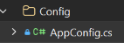

Figura 37. Creación de configuración - Cliente Escritorio

Se definen servicios para las categorías y pantallas principales manejadas, junto con el servicio para las amortizaciones y para el manejo de errores.
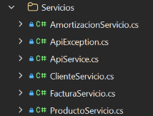

Figura 38. Creación de configuracion- Cliente Escritorio

Tabla 54. Clase AmortizacionServicio.cs - Cliente Escritorio
using System.Threading.Tasks;
using CLIESC_Facturacion.Modelos;
namespace CLIESC_Facturacion.Servicios
{
public sealed class AmortizacionServicio
{
private readonly ApiService _api;
public AmortizacionServicio()
{
_api = new ApiService();
}
public Task<RespuestaAmortizacion> ObtenerPorFacturaAsync(int numFactura)
{
return _api.GetAsync<RespuestaAmortizacion>("api/amortizaciones/" + numFactura);
}
}
}

Tabla 55. Clase ApiException.cs - Cliente Escritorio
using System;
namespace CLIESC_Facturacion.Servicios
{
public sealed class ApiException : Exception
{
public int StatusCode { get; private set; }
public ApiException(int statusCode, string message)
: base(message)
{
StatusCode = statusCode;
}
}
}

Tabla 56. Clase ApiService.cs - Cliente Escritorio
using System;
using System.IO;
using System.Net;
using System.Net.Http;
using System.Runtime.Serialization.Json;
using System.Text;
using System.Threading.Tasks;
using CLIESC_Facturacion.Config;
using CLIESC_Facturacion.Modelos;
namespace CLIESC_Facturacion.Servicios
{
/// <summary>
/// Cliente HTTP comun para el API de facturacion.
/// La URL base y el timeout se cargan desde .env (ver AppConfig).
/// </summary>
public sealed class ApiService
{
private readonly HttpClient _cliente;
public ApiService()
{
var baseUrl = AppConfig.ApiBaseUrl;
if (!baseUrl.EndsWith("/"))
{
baseUrl += "/";
}
_cliente = new HttpClient
{
BaseAddress = new Uri(baseUrl),
Timeout = TimeSpan.FromSeconds(AppConfig.TimeoutSeconds)
};
}
public Task<T> GetAsync<T>(string ruta)
{
return EnviarAsync<T>(new HttpRequestMessage(HttpMethod.Get, ruta));
}
public Task<T> PostAsync<T>(string ruta, object cuerpo)
{
var solicitud = new HttpRequestMessage(HttpMethod.Post, ruta)
{
Content = CrearContenido(cuerpo)
};
return EnviarAsync<T>(solicitud);
}
public Task<T> PutAsync<T>(string ruta, object cuerpo)
{
var solicitud = new HttpRequestMessage(HttpMethod.Put, ruta)
{
Content = CrearContenido(cuerpo)
};
return EnviarAsync<T>(solicitud);
}
public async Task DeleteAsync(string ruta)
{
using (var respuesta = await _cliente.DeleteAsync(ruta).ConfigureAwait(false))
{
if (!respuesta.IsSuccessStatusCode)
{
throw await CrearExcepcionAsync(respuesta).ConfigureAwait(false);
}
}
}
private async Task<T> EnviarAsync<T>(HttpRequestMessage solicitud)
{
using (solicitud)
using (var respuesta = await _cliente.SendAsync(solicitud).ConfigureAwait(false))
{
if (!respuesta.IsSuccessStatusCode)
{
throw await CrearExcepcionAsync(respuesta).ConfigureAwait(false);
}
var json = await respuesta.Content.ReadAsStringAsync().ConfigureAwait(false);
return Deserializar<T>(json);
}
}
private static HttpContent CrearContenido(object cuerpo)
{
var serializador = new DataContractJsonSerializer(cuerpo.GetType());
using (var memoria = new MemoryStream())
{
serializador.WriteObject(memoria, cuerpo);
var json = Encoding.UTF8.GetString(memoria.ToArray());
return new StringContent(json, Encoding.UTF8, "application/json");
}
}
private static T Deserializar<T>(string json)
{
if (string.IsNullOrWhiteSpace(json))
{
return default(T);
}
var serializador = new DataContractJsonSerializer(typeof(T));
using (var memoria = new MemoryStream(Encoding.UTF8.GetBytes(json)))
{
return (T)serializador.ReadObject(memoria);
}
}
private static async Task<ApiException> CrearExcepcionAsync(HttpResponseMessage respuesta)
{
var mensaje = "No se pudo completar la solicitud al servidor.";
try
{
var json = await respuesta.Content.ReadAsStringAsync().ConfigureAwait(false);
var error = Deserializar<RespuestaApi>(json);
if (error != null && !string.IsNullOrWhiteSpace(error.Mensaje))
{
mensaje = error.Mensaje;
}
}
catch (Exception)
{
// Si el cuerpo no es JSON, se conserva el mensaje generico.
}
if (respuesta.StatusCode == HttpStatusCode.ServiceUnavailable)
{
mensaje = "El API de facturacion no esta disponible. Verifique que el servidor este en ejecucion.";
}
return new ApiException((int)respuesta.StatusCode, mensaje);
}
}
}

Tabla 57. Clase ClienteServicio.cs - Cliente Escritorio
using System;
using System.Collections.Generic;
using System.Threading.Tasks;
using CLIESC_Facturacion.Modelos;
namespace CLIESC_Facturacion.Servicios
{
public sealed class ClienteServicio
{
private readonly ApiService _api;
public ClienteServicio()
{
_api = new ApiService();
}
public Task<List<Cliente>> ListarAsync()
{
return _api.GetAsync<List<Cliente>>("api/clientes");
}
public Task<Cliente> BuscarAsync(int codigo)
{
return _api.GetAsync<Cliente>("api/clientes/" + codigo);
}
public Task<Cliente> BuscarPorCedulaAsync(string cedula)
{
return _api.GetAsync<Cliente>("api/clientes/por-cedula/" + Uri.EscapeDataString(cedula));
}
public Task<RespuestaApi> CrearAsync(ClienteRequest solicitud)
{
return _api.PostAsync<RespuestaApi>("api/clientes", solicitud);
}
public Task<RespuestaApi> ActualizarAsync(int codigo, ClienteRequest solicitud)
{
return _api.PutAsync<RespuestaApi>("api/clientes/" + codigo, solicitud);
}
public Task EliminarAsync(int codigo)
{
return _api.DeleteAsync("api/clientes/" + codigo);
}
}
}

Tabla 58. Clase FacturaServicio.cs - Cliente Escritorio
using System.Collections.Generic;
using System.Threading.Tasks;
using CLIESC_Facturacion.Modelos;
namespace CLIESC_Facturacion.Servicios
{
public sealed class FacturaServicio
{
private readonly ApiService _api;
public FacturaServicio()
{
_api = new ApiService();
}
public Task<List<Factura>> ListarAsync()
{
return _api.GetAsync<List<Factura>>("api/facturas");
}
public Task<Factura> BuscarAsync(int numero)
{
return _api.GetAsync<Factura>("api/facturas/" + numero);
}
public Task<Factura> CrearAsync(FacturaRequest solicitud)
{
return _api.PostAsync<Factura>("api/facturas", solicitud);
}
}
}

Tabla 59. Clase ProductoServicio.cs - Cliente Escritorio
using System.Collections.Generic;
using System.Threading.Tasks;
using CLIESC_Facturacion.Modelos;
namespace CLIESC_Facturacion.Servicios
{
public sealed class ProductoServicio
{
private readonly ApiService _api;
public ProductoServicio()
{
_api = new ApiService();
}
public Task<List<Producto>> ListarAsync()
{
return _api.GetAsync<List<Producto>>("api/productos");
}
public Task<Producto> BuscarAsync(int codigo)
{
return _api.GetAsync<Producto>("api/productos/" + codigo);
}
public Task<RespuestaApi> CrearAsync(ProductoRequest solicitud)
{
return _api.PostAsync<RespuestaApi>("api/productos", solicitud);
}
public Task<RespuestaApi> ActualizarAsync(int codigo, ProductoRequest solicitud)
{
return _api.PutAsync<RespuestaApi>("api/productos/" + codigo, solicitud);
}
public Task EliminarAsync(int codigo)
{
return _api.DeleteAsync("api/productos/" + codigo);
}
}
}

CREACION DE CONTROLADORES
Dentro de controladores se crean las clases para enlazar la vista con los servicios y modelos, y ejecutar flujos de control en base a los datos recibidos en los servicios o a las acciones del usuario en la interfaz. Se usan 4 controladores, uno por cada pantalla principal y uno para el manejo de las tablas de amortizaciones.
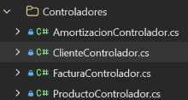

Figura 39. Creación de controladores- ClienteEscritorio

Tabla 60. Clase AmortizacionControlador.cs - Cliente Escritorio
using System.Threading.Tasks;
using CLIESC_Facturacion.Modelos;
using CLIESC_Facturacion.Servicios;
namespace CLIESC_Facturacion.Controladores
{
public sealed class AmortizacionControlador
{
private readonly AmortizacionServicio _servicio;
public AmortizacionControlador()
{
_servicio = new AmortizacionServicio();
}
public Task<RespuestaAmortizacion> ObtenerPorFacturaAsync(int numFactura)
{
return _servicio.ObtenerPorFacturaAsync(numFactura);
}
}
}

Tabla 61. Clase ClienteControlador.cs - Cliente Escritorio
using System.Collections.Generic;
using System.Threading.Tasks;
using CLIESC_Facturacion.Modelos;
using CLIESC_Facturacion.Servicios;
namespace CLIESC_Facturacion.Controladores
{
/// <summary>
/// Controlador de la vista de clientes. Encapsula el acceso al
/// ClienteControlador del API de facturacion.
/// </summary>
public sealed class ClienteControlador
{
private readonly ClienteServicio _servicio;
public ClienteControlador()
{
_servicio = new ClienteServicio();
}
public Task<List<Cliente>> ListarAsync()
{
return _servicio.ListarAsync();
}
public Task<Cliente> BuscarAsync(int codigo)
{
return _servicio.BuscarAsync(codigo);
}
public Task<Cliente> BuscarPorCedulaAsync(string cedula)
{
return _servicio.BuscarPorCedulaAsync(cedula);
}
public Task<RespuestaApi> CrearAsync(Cliente cliente)
{
return _servicio.CrearAsync(ARequest(cliente));
}
public Task<RespuestaApi> ActualizarAsync(Cliente cliente)
{
return _servicio.ActualizarAsync(cliente.CodCliente, ARequest(cliente));
}
public Task EliminarAsync(int codigo)
{
return _servicio.EliminarAsync(codigo);
}
private static ClienteRequest ARequest(Cliente cliente)
{
return new ClienteRequest
{
Cedula = (cliente.Cedula ?? string.Empty).Trim(),
Nombre = (cliente.Nombre ?? string.Empty).Trim()
};
}
}
}

Tabla 62. Clase FacturaControlador.cs - Cliente Escritorio
using System.Collections.Generic;
using System.Threading.Tasks;
using CLIESC_Facturacion.Modelos;
using CLIESC_Facturacion.Servicios;
namespace CLIESC_Facturacion.Controladores
{
/// <summary>
/// Controlador de la vista de facturas. Encapsula el acceso al
/// FacturaControlador del API de facturacion.
/// </summary>
public sealed class FacturaControlador
{
private readonly FacturaServicio _servicio;
public FacturaControlador()
{
_servicio = new FacturaServicio();
}
public Task<List<Factura>> ListarAsync()
{
return _servicio.ListarAsync();
}
public Task<Factura> BuscarAsync(int numero)
{
return _servicio.BuscarAsync(numero);
}
public Task<Factura> CrearAsync(int codCliente, string tipoPago, int? numCuotas, IEnumerable<FacturaItemRequest> items)
{
var solicitud = new FacturaRequest
{
CodCliente = codCliente,
TipoPago = (tipoPago ?? string.Empty).Trim(),
NumCuotas = numCuotas,
Items = new List<FacturaItemRequest>(items)
};
return _servicio.CrearAsync(solicitud);
}
}
}

Tabla 63. Clase ProductoControlador.cs - Cliente Escritorio
using System.Collections.Generic;
using System.Threading.Tasks;
using CLIESC_Facturacion.Modelos;
using CLIESC_Facturacion.Servicios;
namespace CLIESC_Facturacion.Controladores
{
/// <summary>
/// Controlador de la vista de catalogo. Encapsula el acceso al
/// ProductoControlador del API de facturacion.
/// </summary>
public sealed class ProductoControlador
{
private readonly ProductoServicio _servicio;
public ProductoControlador()
{
_servicio = new ProductoServicio();
}
public Task<List<Producto>> ListarAsync()
{
return _servicio.ListarAsync();
}
public Task<Producto> BuscarAsync(int codigo)
{
return _servicio.BuscarAsync(codigo);
}
public Task<RespuestaApi> CrearAsync(Producto producto)
{
return _servicio.CrearAsync(ARequest(producto));
}
public Task<RespuestaApi> ActualizarAsync(Producto producto)
{
return _servicio.ActualizarAsync(producto.NumInventario, ARequest(producto));
}
public Task EliminarAsync(int codigo)
{
return _servicio.EliminarAsync(codigo);
}
private static ProductoRequest ARequest(Producto producto)
{
return new ProductoRequest
{
Nombre = (producto.Nombre ?? string.Empty).Trim(),
Precio = producto.Precio
};
}
}
}

CLASE PRINCIPAL (EJECUCIÓN)
La clase principal Program.cs despliega el formulario de inicio e inicializa los controladores para empezar la ejecución del cliente.
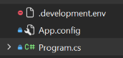

Figura 40. Creación de clase principal - ClienteEscritorio

Tabla 64. Clase Program.cs - Cliente Escritorio
﻿using System;
using System.Windows.Forms;
using CLIESC_Facturacion.Config;
using CLIESC_Facturacion.Vistas;
namespace CLIESC_Facturacion
{
internal static class Program
{
/// <summary>
/// Punto de entrada principal de la aplicacion.
/// </summary>
[STAThread]
static void Main()
{
Application.EnableVisualStyles();
Application.SetCompatibleTextRenderingDefault(false);
AppConfig.Load();
var inicio = new FormInicio();
Navegacion.RegistrarInicio(inicio);
Application.Run(inicio);
}
}
}

EJECUCIÓN DEL CLIENTE DE ESCRITORIO
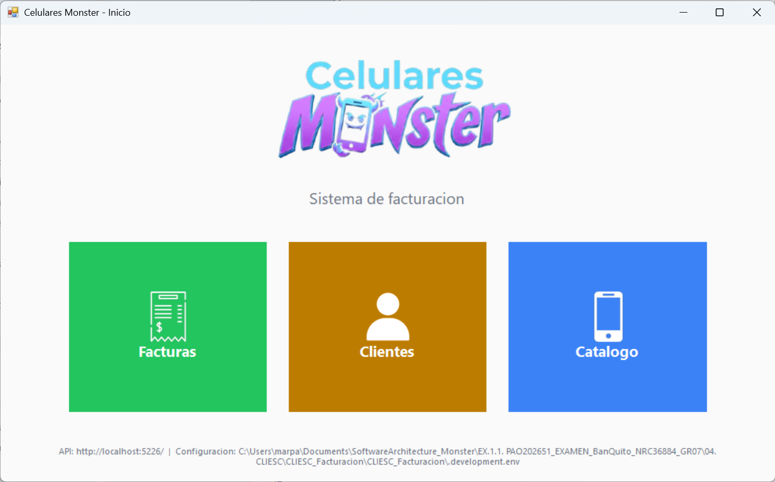

Figura 41. Menú Principal- Cliente Escritorio

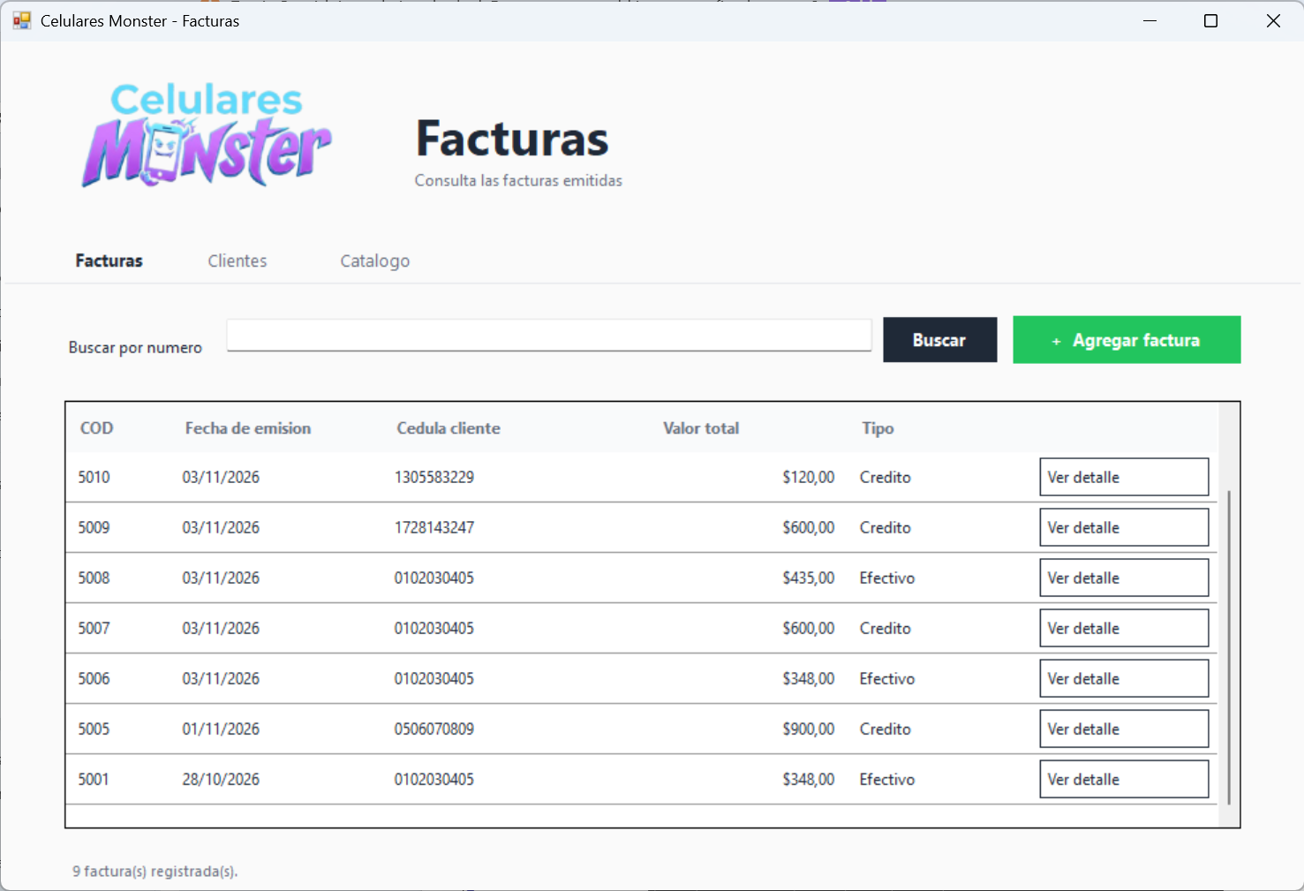

Figura 42. Vista inicial facturas- Cliente Escritorio

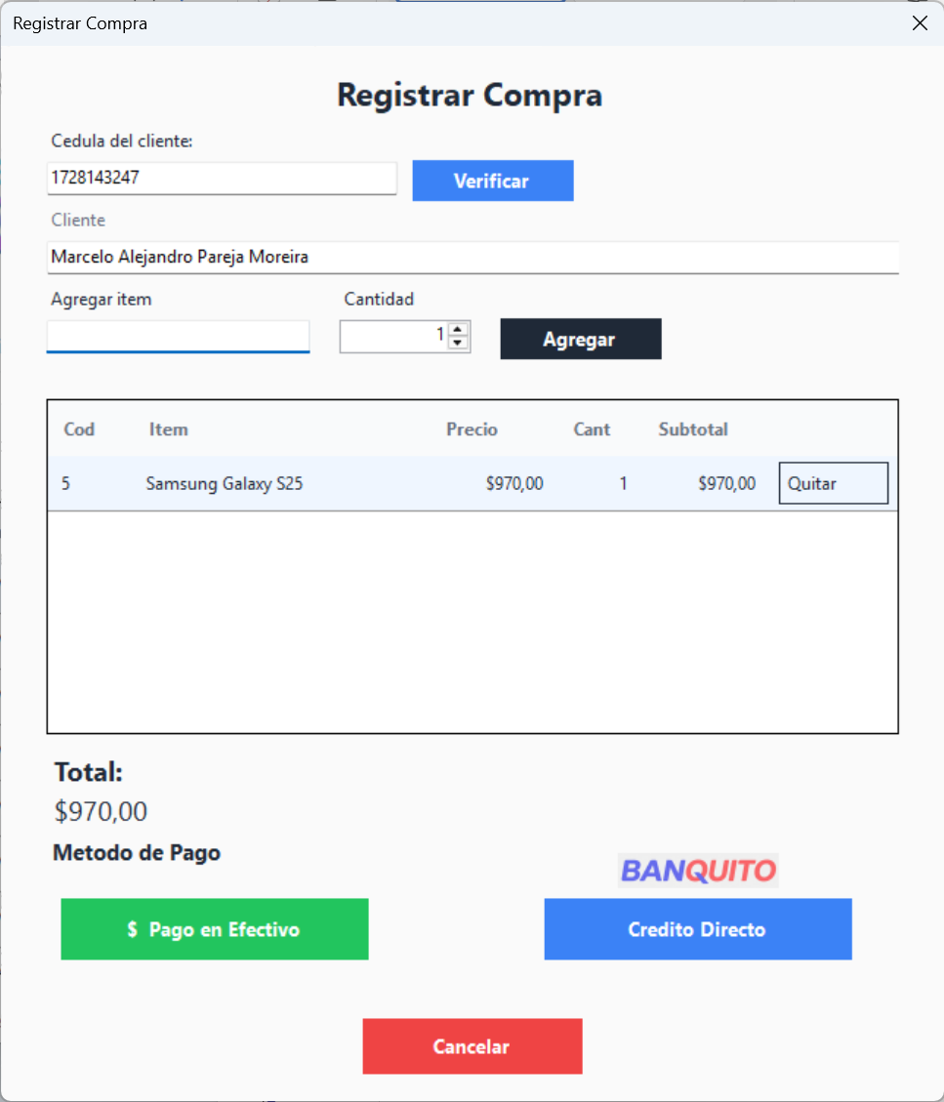

Figura 43. Creación de nueva factura- Cliente Escritorio

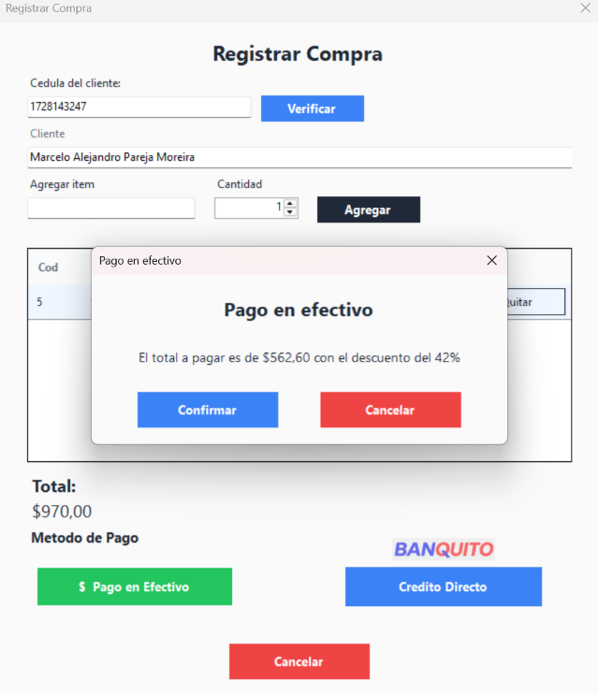

Figura 44. Pago de factura en efectivo - Cliente Escritorio

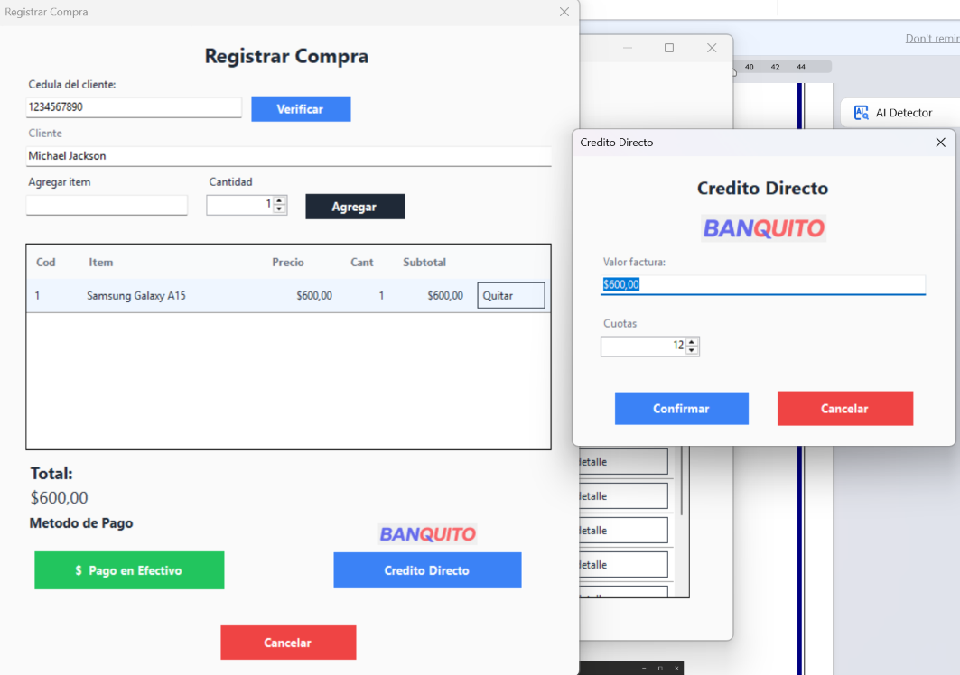

Figura 45. Pago de factura con crédito directo - Cliente Escritorio

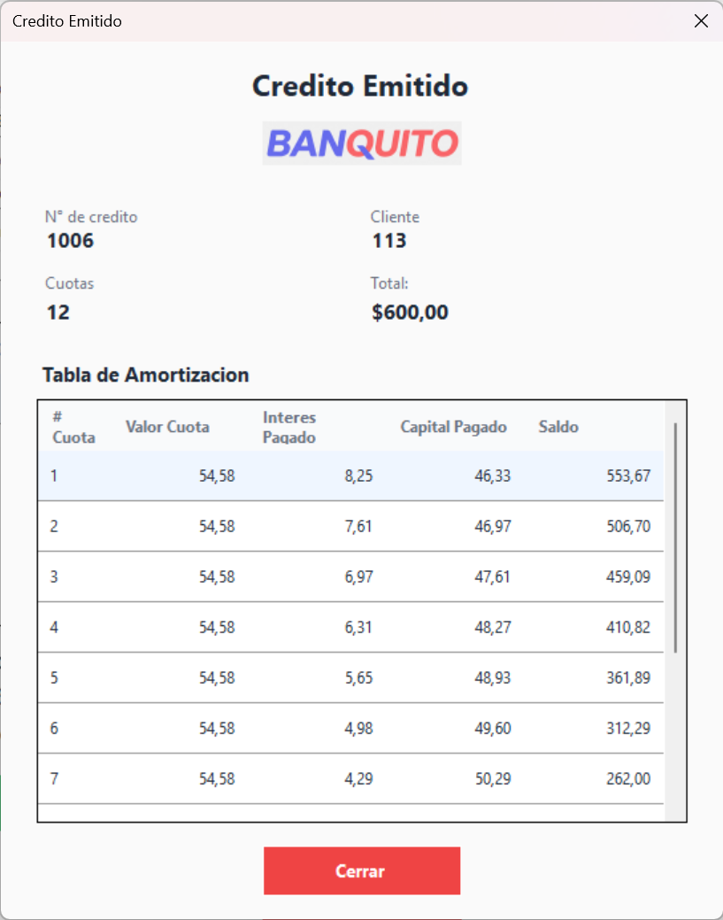

Figura 46. Tabla de amortización de un crédito emitido - Cliente Escritorio

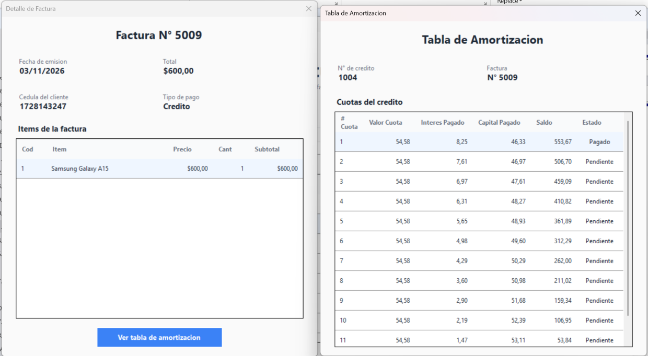

Figura 47. Detalle de factura pagada a crédito - Cliente Escritorio

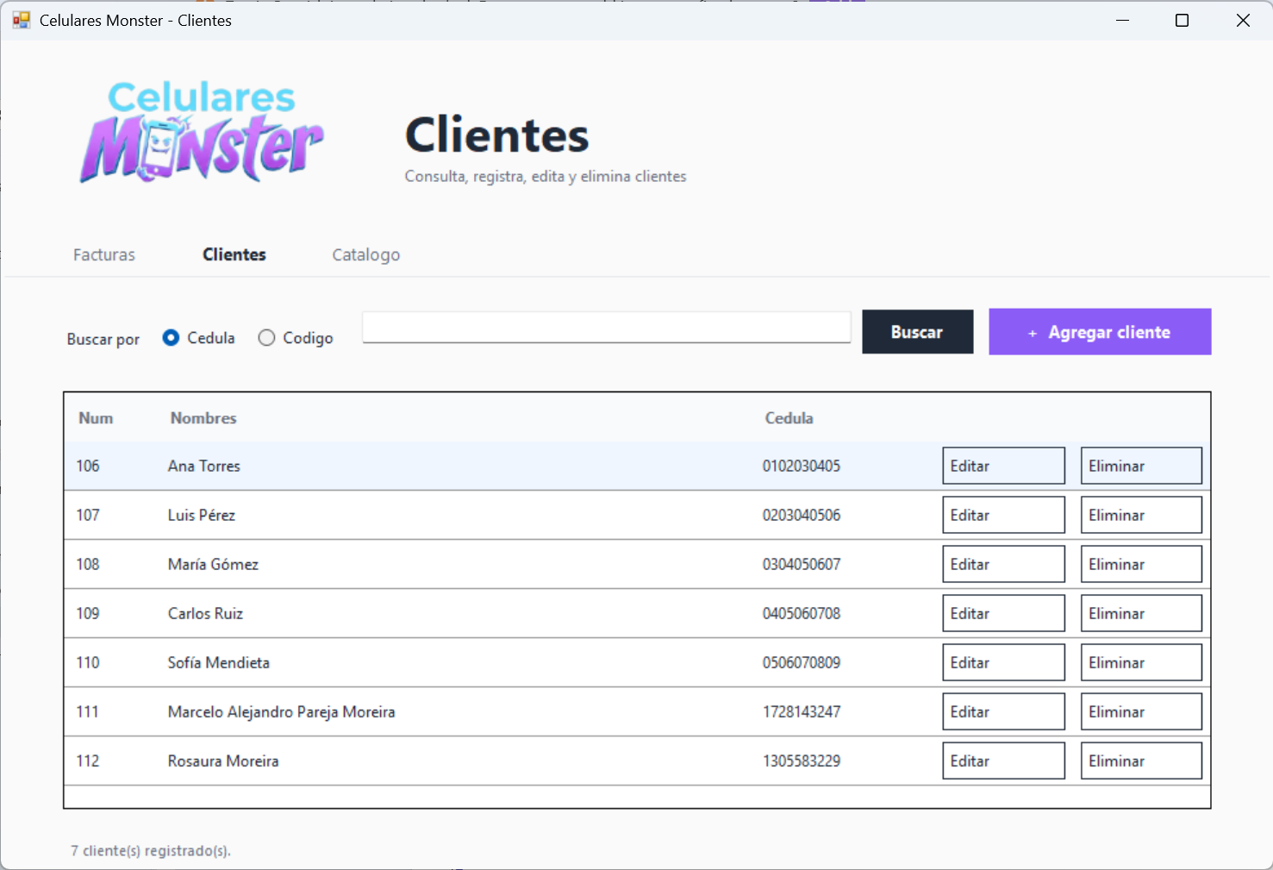

Figura 48. Pantalla principal clientes - Cliente Escritorio

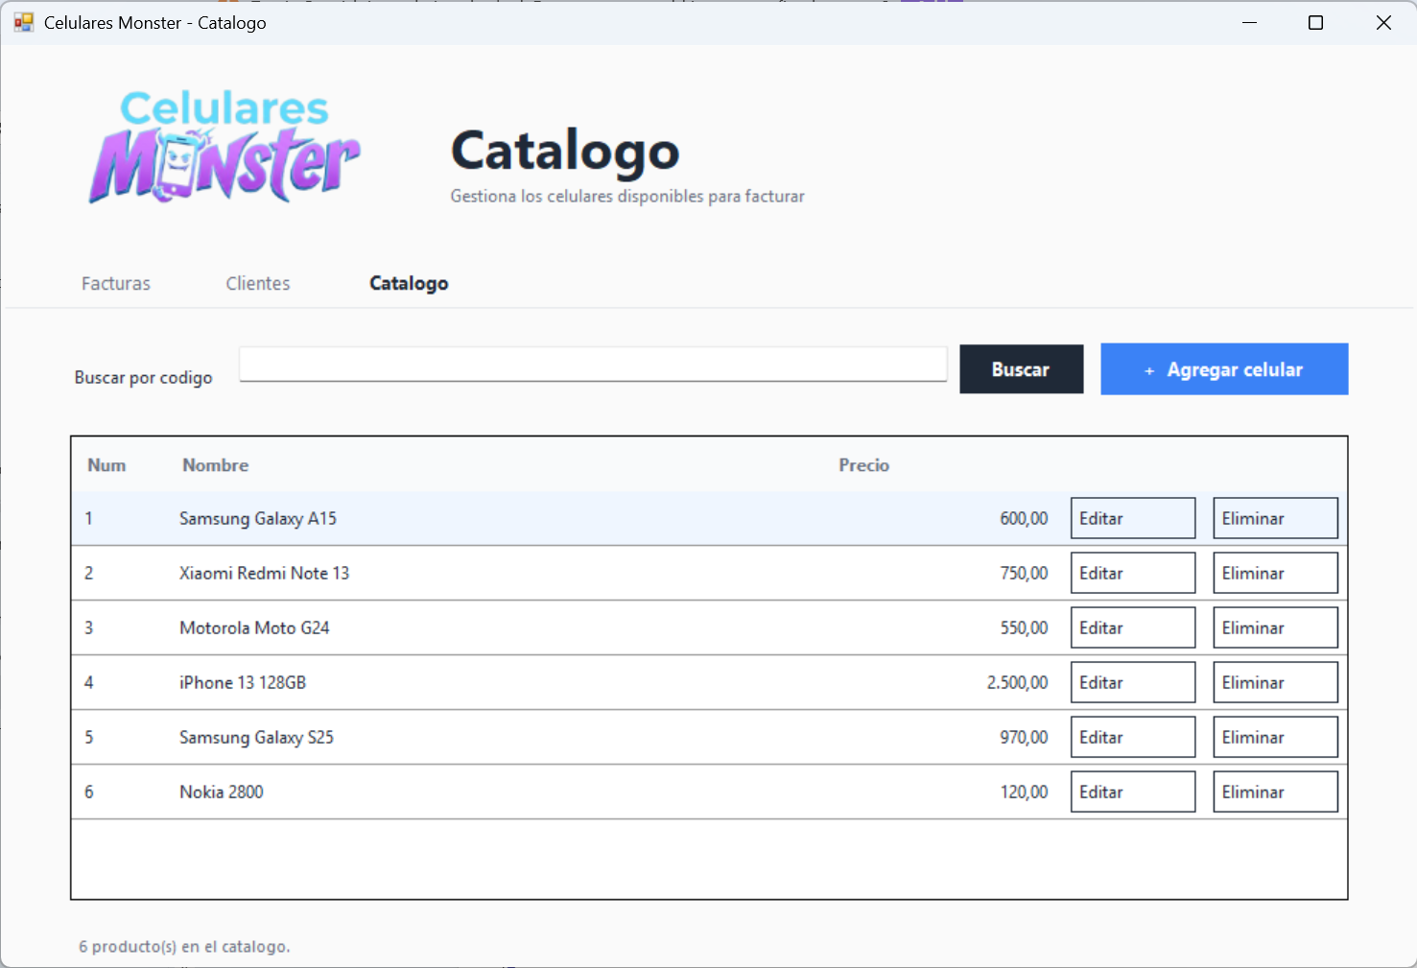

Figura 49. Pantalla principal productos - Cliente Escritorio

CLIENTE WEB

CREACIÓN DEL PROYECTO
El proyecto se crea como una aplicación web de Blazor, ya que esta tecnología permite manejar renderizado estático o interactivo, de parte del cliente o del servidor. En este caso, se escoge renderizado interactivo desde el servidor.
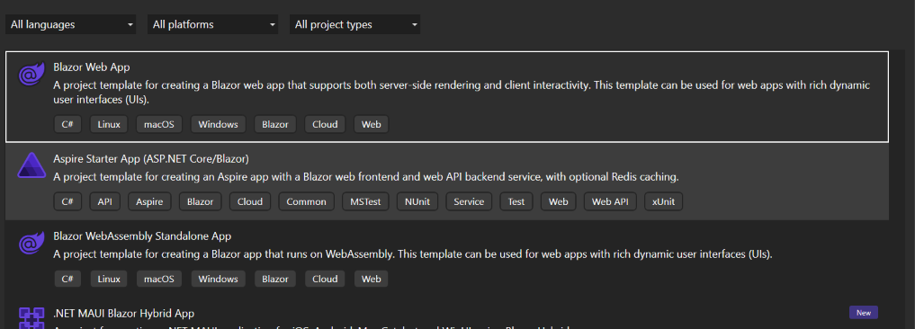

Figura 37. Creación del proyecto - Cliente web

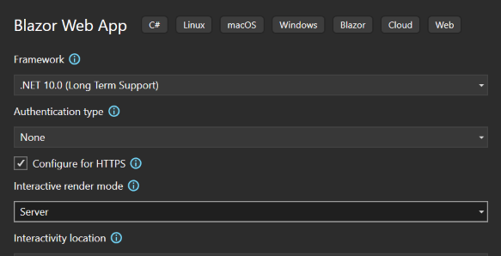

Figura 38. Configuración del proyecto - Cliente web

ESTRUCTURA DEL PROYECTO
El cliente web se desarrolló siguiendo el patrón MVC; las vistas se crearon mediante páginas .razor que manejan una notación y función similar a HTML, pero permiten inyectar componentes de código como controladores. La estructura separa la lógica de control (en el paquete controlador) de las interfaces de usuario (páginas web).
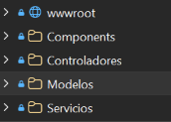

Figura 39. Estructura del proyecto - Cliente web

CODIFICACIÓN DEL PROYECTO CLIENTE WEB
CONSUMO DEL SERVICIO RESTFUL
Para la comunicación con el servidor RESTFUL, se trabaja con servicios cliente, que establecen el canal de comunicaciones con el servidor mediante la librería propia de C# para HTTP. Adicionalmente, se crearon 2 clases adicionales, para manejar la configuración de los parámetros de conexión, incluidos los endpoints, y la sesión del cliente.
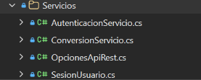

Figura 40. Creación de servicios- Cliente web

Tabla 36. Clase AutenticacionServicio - cliente web
using System.Net;
using System.Net.Http.Json;
using CLI_WEB_RESTFUL_DOTNET.Modelos;
namespace CLI_WEB_RESTFUL_DOTNET.Servicios;
public interface IAutenticacionServicio
{
Task<ResultadoLogin> IniciarSesionAsync(CredencialesLogin credenciales);
}
/// <summary>
/// Consume POST /api/autenticacion/login y traduce la respuesta REST
/// a los modelos de la aplicación.
/// </summary>
public class AutenticacionServicio : IAutenticacionServicio
{
private readonly HttpClient _http;
private readonly ILogger<AutenticacionServicio> _log;
private readonly string _rutaLogin;
public AutenticacionServicio(IHttpClientFactory fabrica, ILogger<AutenticacionServicio> log)
{
var opciones = OpcionesApiRest.CargarDesdeEnv();
_http = fabrica.CreateClient();
_http.BaseAddress = new Uri(opciones.UrlBase);
_http.Timeout = TimeSpan.FromSeconds(opciones.TimeoutSegundos);
_rutaLogin = opciones.RutaLogin;
_log = log;
}
public async Task<ResultadoLogin> IniciarSesionAsync(CredencialesLogin credenciales)
{
try
{
var solicitud = new SolicitudLogin
{
Usuario = credenciales.NombreUsuario,
Contrasena = credenciales.Contrasena
};
using var respuesta = await _http.PostAsJsonAsync(_rutaLogin, solicitud);
if (respuesta.IsSuccessStatusCode)
{
var datos = await respuesta.Content.ReadFromJsonAsync<RespuestaLogin>();
if (!string.IsNullOrEmpty(datos?.Token))
return new ResultadoLogin(true, datos.Token, "Sesión iniciada.");
return new ResultadoLogin(false, null, "El servidor devolvió una respuesta vacía.");
}
var error = await LeerErrorAsync(respuesta);
if (respuesta.StatusCode is HttpStatusCode.Unauthorized or HttpStatusCode.BadRequest)
return new ResultadoLogin(false, null, error.Mensaje ?? "Credenciales incorrectas.");
return new ResultadoLogin(false, null, error.Mensaje ?? "No se pudo iniciar sesión.");
}
catch (TaskCanceledException ex)
{
_log.LogError(ex, $"Tiempo de espera agotado al llamar a {_rutaLogin}");
return new ResultadoLogin(false, null, "El servidor tardó demasiado en responder.");
}
catch (HttpRequestException ex)
{
_log.LogError(ex, "Error de comunicación con la API REST");
return new ResultadoLogin(false, null, "No se pudo contactar con el servidor.");
}
}
private static async Task<RespuestaError> LeerErrorAsync(HttpResponseMessage respuesta)
{
try
{
return await respuesta.Content.ReadFromJsonAsync<RespuestaError>() ?? new RespuestaError();
}
catch
{
return new RespuestaError();
}
}
}

Tabla 37. Clase ConversionServicio - cliente web
﻿using System.Net;
using System.Net.Http.Headers;
using System.Net.Http.Json;
using CLI_WEB_RESTFUL_DOTNET.Modelos;
using CLI_WEB_RESTFUL_DOTNET.Modelos.Conversiones;
namespace CLI_WEB_RESTFUL_DOTNET.Servicios;
public interface IConversionServicio
{
Task<ResultadoConversionModelo> ConvertirAsync(string token, SolicitudConversionModelo solicitud);
}
/// <summary>
/// Consume POST /api/conversion/{categoria} enviando el token JWT en la
/// cabecera Authorization y traduce la respuesta REST a los modelos de la aplicación.
/// </summary>
public class ConversionServicio : IConversionServicio
{
private readonly HttpClient _http;
private readonly ILogger<ConversionServicio> _log;
private readonly string _rutaConversion;
public ConversionServicio(IHttpClientFactory fabrica, ILogger<ConversionServicio> log)
{
var opciones = OpcionesApiRest.CargarDesdeEnv();
_http = fabrica.CreateClient();
_http.BaseAddress = new Uri(opciones.UrlBase);
_http.Timeout = TimeSpan.FromSeconds(opciones.TimeoutSegundos);
_rutaConversion = opciones.RutaConversion;
_log = log;
}
public async Task<ResultadoConversionModelo> ConvertirAsync(string token, SolicitudConversionModelo solicitud)
{
try
{
var cuerpo = new SolicitudConversion
{
Valor = (double?)solicitud.Valor,
UnidadOrigen = solicitud.UnidadOrigen,
UnidadDestino = solicitud.UnidadDestino
};
using var peticion = new HttpRequestMessage(HttpMethod.Post, UrlDeConversion(solicitud.Categoria))
{
Content = JsonContent.Create(cuerpo)
};
peticion.Headers.Authorization = new AuthenticationHeaderValue("Bearer", token);
using var respuesta = await _http.SendAsync(peticion);
if (respuesta.IsSuccessStatusCode)
{
var datos = await respuesta.Content.ReadFromJsonAsync<RespuestaConversion>();
return datos is null
? new ResultadoConversionModelo(false, null, "El servidor devolvió una respuesta vacía.")
: new ResultadoConversionModelo(true, datos.ValorConvertido, string.Empty);
}
var error = await LeerErrorAsync(respuesta);
if (respuesta.StatusCode == HttpStatusCode.Unauthorized)
return new ResultadoConversionModelo(false, null, "La sesión ha expirado.");
if (respuesta.StatusCode == HttpStatusCode.BadRequest)
return new ResultadoConversionModelo(false, null,
error.Mensaje ?? error.Detalle ?? "La solicitud de conversión no es válida.");
return new ResultadoConversionModelo(false, null,
error.Mensaje ?? "No se pudo realizar la conversión.");
}
catch (TaskCanceledException ex)
{
_log.LogError(ex, "Tiempo de espera agotado al llamar a la API de conversión");
return new ResultadoConversionModelo(false, null, "El servidor tardó demasiado en responder.");
}
catch (HttpRequestException ex)
{
_log.LogError(ex, "Error de comunicación con la API REST");
return new ResultadoConversionModelo(false, null, "Error de comunicación con el servidor.");
}
}
/// <summary>La categoría de la vista coincide con el segmento del endpoint REST.</summary>
private string UrlDeConversion(string categoria) =>
$"{_rutaConversion.TrimEnd('/')}/{categoria.ToLowerInvariant()}";
private static async Task<RespuestaError> LeerErrorAsync(HttpResponseMessage respuesta)
{
try
{
return await respuesta.Content.ReadFromJsonAsync<RespuestaError>() ?? new RespuestaError();
}
catch
{
return new RespuestaError();
}
}
}

Tabla 38. Clase OpcionesApiRest - cliente web
using CLI_WEB_RESTFUL_DOTNET.Modelos.Utilidades;
namespace CLI_WEB_RESTFUL_DOTNET.Servicios;
/// <summary>
/// Configuración de la API RESTful consumida por la aplicación. Los valores se
/// leen del archivo .development.env mediante <see cref="CargadorEnv"/>.
/// </summary>
public class OpcionesApiRest
{
public const string ClaveUrlBase = "BASE_URL";
public const string ClaveTimeout = "TIMEOUT_SEGUNDOS";
public const string ClaveRutaLogin = "LOGIN_ENDPOINT";
public const string ClaveRutaConversion = "CONVERSION_ENDPOINT";
/// <summary>URL base de la API, por ejemplo http://localhost:60980.</summary>
public string UrlBase { get; set; } = "http://localhost:60980";
public int TimeoutSegundos { get; set; } = 30;
/// <summary>Ruta del endpoint de autenticación.</summary>
public string RutaLogin { get; set; } = "/api/autenticacion/login";
/// <summary>Ruta base del endpoint de conversión (sin la categoría).</summary>
public string RutaConversion { get; set; } = "/api/conversion";
/// <summary>
/// Carga las variables desde '.development.env' (buscándolo desde la carpeta
/// indicada y sus padres) y construye las opciones. Si una variable no existe
/// o es inválida se conserva el valor por defecto.
/// </summary>
public static OpcionesApiRest CargarDesdeEnv(string? rutaInicio = null)
{
var variables = CargadorEnv.Cargar(rutaInicio ?? Directory.GetCurrentDirectory());
var opciones = new OpcionesApiRest();
if (variables.TryGetValue(ClaveUrlBase, out var url) && !string.IsNullOrWhiteSpace(url))
opciones.UrlBase = url;
if (variables.TryGetValue(ClaveTimeout, out var timeout) &&
int.TryParse(timeout, out var segundos) && segundos > 0)
opciones.TimeoutSegundos = segundos;
if (variables.TryGetValue(ClaveRutaLogin, out var rutaLogin) && !string.IsNullOrWhiteSpace(rutaLogin))
opciones.RutaLogin = rutaLogin;
if (variables.TryGetValue(ClaveRutaConversion, out var rutaConversion) && !string.IsNullOrWhiteSpace(rutaConversion))
opciones.RutaConversion = rutaConversion;
return opciones;
}
}

Tabla 39. Clase SesionUsuario - cliente web
namespace CLI_WEB_RESTFUL_DOTNET.Servicios;
/// <summary>
/// Guarda el token devuelto por IniciarSesion mientras dure el circuito de Blazor Server.
/// El token se enviar� despu�s como cabecera SOAP en la operaci�n Convertir.
/// </summary>
public class SesionUsuario
{
public string? NombreUsuario { get; private set; }
public string? Token { get; private set; }
public bool EstaAutenticado => !string.IsNullOrEmpty(Token);
public event Action? CambioEstado;
public void Iniciar(string nombreUsuario, string token)
{
NombreUsuario = nombreUsuario;
Token = token;
CambioEstado?.Invoke();
}
public void Cerrar()
{
NombreUsuario = null;
Token = null;
CambioEstado?.Invoke();
}
}

CREACIÓN DE MODELOS Y UTILIDADES
Dentro de las clases de modelos, se definen las entidades que representan a las diferentes unidades de medida, así como clases que representan las peticiones y respuestas al servidor, incluyendo las respuestas de error. Para las peticiones, se crearon adicionalmente clases con data annotators que permiten validar los valores antes de enviar.
Adicionalmente, se creó una utilidad CargadorEnv para detectar y extraer variables de entorno.
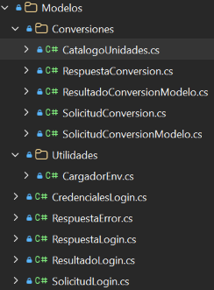

Figura 41. Creación de modelos- Cliente web

Tabla 40. Clase CredencialesLogin - cliente web
using System.ComponentModel.DataAnnotations;
namespace CLI_WEB_RESTFUL_DOTNET.Modelos;
/// <summary>Modelo del formulario de inicio de sesión (MODELO de MVC).</summary>
public class CredencialesLogin
{
[Required(ErrorMessage = "El nombre de usuario es obligatorio.")]
public string NombreUsuario { get; set; } = string.Empty;
[Required(ErrorMessage = "La contraseña es obligatoria.")]
public string Contrasena { get; set; } = string.Empty;
}

Tabla 41. Clase RespuestaError - cliente web
namespace CLI_WEB_RESTFUL_DOTNET.Modelos;
/// <summary>DTO de error devuelto por la API REST (400/401).</summary>
public class RespuestaError
{
public int Codigo { get; set; }
public string? Mensaje { get; set; }
public string? Detalle { get; set; }
}

Tabla 42. Clase RespuestaLogin - cliente web
namespace CLI_WEB_RESTFUL_DOTNET.Modelos;
/// <summary>DTO de salida de POST /api/autenticacion/login.</summary>
public class RespuestaLogin
{
public string? Token { get; set; }
public DateTime Expiracion { get; set; }
}

Tabla 43. Clase ResultadoLogin - cliente web
namespace CLI_WEB_RESTFUL_DOTNET.Modelos;
/// <summary>Resultado de un intento de inicio de sesión, independiente del formato SOAP.</summary>
public record ResultadoLogin(bool Exito, string? Token, string Mensaje);

Tabla 44. Clase SolicitudLogin - cliente web
namespace CLI_WEB_RESTFUL_DOTNET.Modelos;
/// <summary>DTO de entrada para POST /api/autenticacion/login.</summary>
public class SolicitudLogin
{
public string? Usuario { get; set; }
public string? Contrasena { get; set; }
}

Tabla 45. Clase CatalogoUnidades - cliente web
namespace CLI_WEB_RESTFUL_DOTNET.Modelos.Conversiones;
public record UnidadInfo(string UnidadTag, string FormLabel, string Abbr);
public static class CatalogoUnidades
{
public static IReadOnlyList<string> Categorias { get; } = new[] { "Longitud", "Masa", "Temperatura" };
private static readonly Dictionary<string, List<UnidadInfo>> _unidades = new(StringComparer.OrdinalIgnoreCase)
{
["Longitud"] = new()
{
new("Metro", "Metros", "m"),
new("Pie", "Pies", "ft"),
new("Centimetro", "Centímetros", "cm"),
new("Milla", "Millas", "mi"),
new("Yarda", "Yardas", "yd")
},
["Masa"] = new()
{
new("Kilogramo", "Kilogramos", "kg"),
new("Gramo", "Gramos", "g"),
new("Tonelada", "Toneladas", "t"),
new("Onza", "Onzas", "oz")
},
["Temperatura"] = new()
{
new("Celsius", "Celsius (°C)", "°C"),
new("Fahrenheit", "Fahrenheit (°F)", "°F"),
new("Kelvin", "Kelvin (K)", "K"),
new("Rankine", "Rankine (°R)", "°R")
}
};
public static IReadOnlyList<UnidadInfo> UnidadesDe(string categoria) =>
_unidades.TryGetValue(categoria, out var lista) ? lista : Array.Empty<UnidadInfo>();
}

Tabla 46. Clase RespuestaConversion - cliente web
namespace CLI_WEB_RESTFUL_DOTNET.Modelos.Conversiones;
/// <summary>DTO de salida de POST /api/conversion/{categoria}.</summary>
public class RespuestaConversion
{
public double ValorConvertido { get; set; }
public string? UnidadOrigen { get; set; }
public string? UnidadDestino { get; set; }
}

Tabla 47. Clase ResultadoConversionModelo - cliente web
namespace CLI_WEB_RESTFUL_DOTNET.Modelos.Conversiones;
/// <summary>Resultado de una conversión, independiente del formato SOAP.</summary>
public record ResultadoConversionModelo(bool Exito, double? Valor, string Mensaje);

Tabla 48. Clase SolicitudConversion - cliente web
namespace CLI_WEB_RESTFUL_DOTNET.Modelos.Conversiones;
/// <summary>DTO de entrada de POST /api/conversion/{categoria}.</summary>
public class SolicitudConversion
{
public double? Valor { get; set; }
public string? UnidadOrigen { get; set; }
public string? UnidadDestino { get; set; }
}

Tabla 49. Clase SolicitudConversionModelo - cliente web
using System.ComponentModel.DataAnnotations;
namespace CLI_WEB_RESTFUL_DOTNET.Modelos.Conversiones;
/// <summary>Modelo del formulario de conversión (MODELO de MVC).</summary>
public class SolicitudConversionModelo
{
public string Categoria { get; set; } = CatalogoUnidades.Categorias[0];
[Required(ErrorMessage = "Ingrese un valor numérico.")]
public decimal? Valor { get; set; }
[Required(ErrorMessage = "Seleccione la unidad inicial.")]
public string UnidadOrigen { get; set; } = string.Empty;
[Required(ErrorMessage = "Seleccione la unidad final.")]
public string UnidadDestino { get; set; } = string.Empty;
}

Tabla 50. Clase CargadorEnv - cliente web
﻿namespace CLI_WEB_RESTFUL_DOTNET.Modelos.Utilidades
{
public static class CargadorEnv
{
private const string NombreArchivo = ".development.env";
/// <summary>
/// Busca el archivo a partir de la carpeta indicada (y sus carpetas padre)
/// y devuelve sus variables como pares clave/valor.
/// </summary>
public static Dictionary<string, string?> Cargar(string rutaInicio)
{
var variables = new Dictionary<string, string?>(StringComparer.OrdinalIgnoreCase);
var rutaArchivo = BuscarArchivo(rutaInicio);
if (rutaArchivo is null)
{
Console.WriteLine($"[Advertencia] No se encontró el archivo '{NombreArchivo}'.");
return variables;
}
Console.WriteLine($"[Configuración] Variables cargadas desde '{rutaArchivo}'.");
foreach (var linea in File.ReadAllLines(rutaArchivo))
{
var texto = linea.Trim();
if (texto.Length == 0 || texto.StartsWith('#'))
{
continue;
}
var separador = texto.IndexOf('=');
if (separador <= 0)
{
continue;
}
var clave = texto[..separador].Trim();
var valor = texto[(separador + 1)..].Trim();
variables[clave] = valor;
}
return variables;
}
private static string? BuscarArchivo(string rutaInicio)
{
var directorio = new DirectoryInfo(rutaInicio);
while (directorio is not null)
{
var rutaCandidata = Path.Combine(directorio.FullName, NombreArchivo);
if (File.Exists(rutaCandidata))
{
return rutaCandidata;
}
directorio = directorio.Parent;
}
return null;
}
}
}

CREACIÓN DE VISTAS
Las interfaces de usuario se construyeron utilizando Razor Pages, y la tecnología de InteractiveServer para una mayor fluidez en la UI, dentro del directorio Components. Se diseñaron dos vistas principales: Login.Razor que representa la pantalla de inicio de sesión, y Home.razor que construye la pantalla de convertidor.
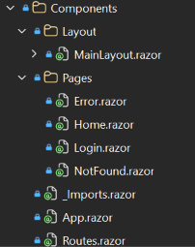

Figura 42. Creación de vistas - Cliente web

Tabla 51. Archivo App.razor - cliente web
﻿<!DOCTYPE html>
<html lang="en">
<head>
<meta charset="utf-8" />
<meta name="viewport" content="width=device-width, initial-scale=1.0" />
<base href="/" />
<ResourcePreloader />
<link rel="stylesheet" href="@Assets["lib/bootstrap/dist/css/bootstrap.min.css"]" />
<link rel="stylesheet" href="@Assets["app.css"]" />
<link rel="stylesheet" href="@Assets["CLI_WEB_RESTFUL_DOTNET.styles.css"]" />
<ImportMap />
<link rel="icon" type="image/png" href="favicon.png" />
<HeadOutlet @rendermode="@(new InteractiveServerRenderMode(prerender: false))"/>
</head>
<body>
<Routes @rendermode="@(new InteractiveServerRenderMode(prerender: false))"/>
<ReconnectModal />
<script src="@Assets["_framework/blazor.web.js"]"></script>
</body>
</html>

Tabla 52. Archivo Routes.razor - cliente web
﻿<Router AppAssembly="typeof(Program).Assembly" NotFoundPage="typeof(Pages.NotFound)">
<Found Context="routeData">
<RouteView RouteData="routeData" DefaultLayout="typeof(Layout.MainLayout)" />
<FocusOnNavigate RouteData="routeData" Selector="h1" />
</Found>
</Router>

Tabla 53. Archivo _Imports.razor - cliente web
﻿@using System.Net.Http
@using System.Net.Http.Json
@using Microsoft.AspNetCore.Components.Forms
@using Microsoft.AspNetCore.Components.Routing
@using Microsoft.AspNetCore.Components.Web
@using static Microsoft.AspNetCore.Components.Web.RenderMode
@using Microsoft.AspNetCore.Components.Web.Virtualization
@using Microsoft.JSInterop
@using CLI_WEB_RESTFUL_DOTNET
@using CLI_WEB_RESTFUL_DOTNET.Components
@using CLI_WEB_RESTFUL_DOTNET.Components.Layout
@using CLI_WEB_RESTFUL_DOTNET.Modelos
@using CLI_WEB_RESTFUL_DOTNET.Modelos.Conversiones
@using CLI_WEB_RESTFUL_DOTNET.Controladores
@using CLI_WEB_RESTFUL_DOTNET.Servicios

Tabla 54. Archivo MainLayout.razor - cliente web
﻿@inherits LayoutComponentBase
<main class="contenido">
@Body
</main>

Tabla 55. Archivo Error.razor - cliente web
﻿@page "/Error"
@using System.Diagnostics
<PageTitle>Error</PageTitle>
<h1 class="text-danger">Error.</h1>
<h2 class="text-danger">An error occurred while processing your request.</h2>
@if (ShowRequestId)
{
<p>
<strong>Request ID:</strong> <code>@RequestId</code>
</p>
}
<h3>Development Mode</h3>
<p>
Swapping to <strong>Development</strong> environment will display more detailed information about the error that occurred.
</p>
<p>
<strong>The Development environment shouldn't be enabled for deployed applications.</strong>
It can result in displaying sensitive information from exceptions to end users.
For local debugging, enable the <strong>Development</strong> environment by setting the <strong>ASPNETCORE_ENVIRONMENT</strong> environment variable to <strong>Development</strong>
and restarting the app.
</p>
@code{
[CascadingParameter]
private HttpContext? HttpContext { get; set; }
private string? RequestId { get; set; }
private bool ShowRequestId => !string.IsNullOrEmpty(RequestId);
protected override void OnInitialized() =>
RequestId = Activity.Current?.Id ?? HttpContext?.TraceIdentifier;
}

Tabla 56. Archivo Home.razor - cliente web
Error al leer el archivo: 'utf-8' codec can't decode byte 0xf3 in position 455: invalid continuation byte

Tabla 57. Archivo Login.razor - cliente web
@page "/login"
@rendermode InteractiveServer
@inject LoginController Controlador
<PageTitle>Iniciar sesión</PageTitle>
@* VISTA de MVC: solo presenta datos y delega toda la lógica en LoginController *@
<div class="contenido contenido-login">
<div class="tarjeta tarjeta-login">
<img class="logo" src="images/logo.png" alt="Logo Conversor unidades" />
<h1>Conversor unidades MONSTER</h1>
<EditForm Model="credenciales" OnValidSubmit="EnviarAsync" FormName="login">
<DataAnnotationsValidator />
<div class="campo campo-login">
<label for="usuario">Usuario</label>
<InputText id="usuario" @bind-Value="credenciales.NombreUsuario" autocomplete="username" type="text" />
<ValidationMessage For="() => credenciales.NombreUsuario" />
</div>
<div class="campo campo-login">
<label for="clave">Contraseña</label>
<InputText id="clave" type="password" placeholder="Ingrese su contrasena"
@bind-Value="credenciales.Contrasena" autocomplete="current-password" />
<ValidationMessage For="() => credenciales.Contrasena" />
</div>
@if (!string.IsNullOrEmpty(mensajeError))
{
<div class="error" role="alert">@mensajeError</div>
}
<button type="submit" class="boton boton-login" disabled="@cargando">
@(cargando ? "Ingresando..." : "Ingresar")
</button>
</EditForm>
</div>
</div>
@code {
private readonly CredencialesLogin credenciales = new();
private string? mensajeError;
private bool cargando;
private async Task EnviarAsync()
{
cargando = true;
mensajeError = null;
var resultado = await Controlador.IniciarSesionAsync(credenciales);
if (!resultado.Exito)
mensajeError = resultado.Mensaje;
cargando = false;
}
}

Tabla 58. Archivo NotFound.razor - cliente web
﻿@page "/not-found"
@layout MainLayout
<h3>Not Found</h3>
<p>Sorry, the content you are looking for does not exist.</p>

EJECUCIÓN DEL CLIENTE DE WEB
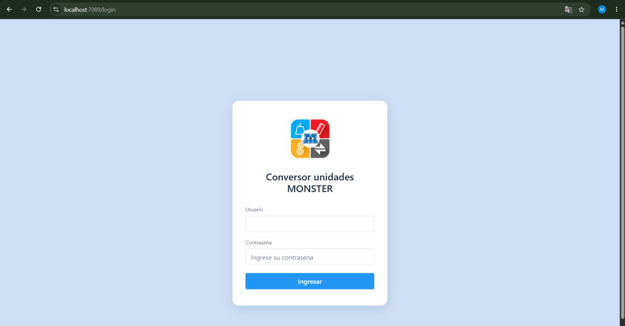

Figura 43. Login - Cliente web

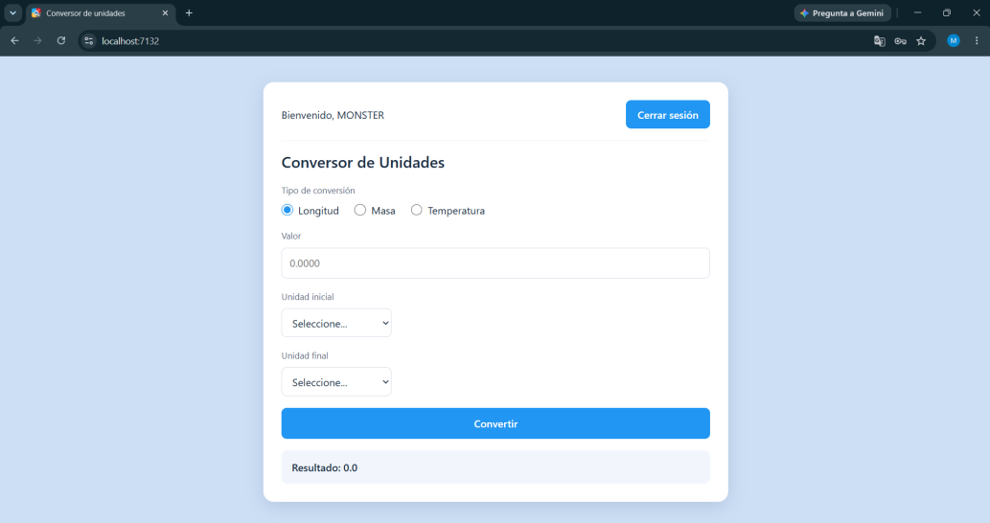

Figura 44. Pantalla de Conversiones - Cliente web

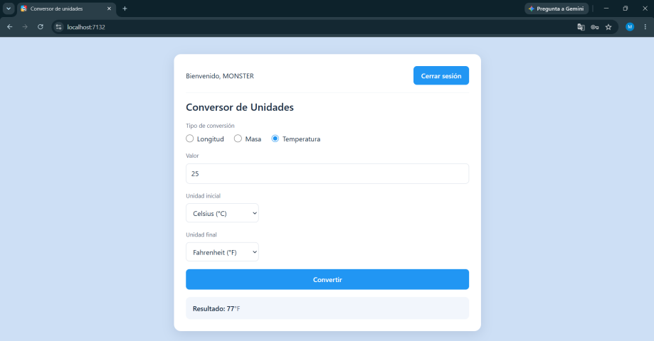

Figura 45. Conversión Exitosa- Cliente web

CLIENTE MÓVIL

CREACIÓN DEL PROYECTO
El proyecto se creó usando el framework MAUI que permite aplicaciones compatibles con web y con móviles Android e iOS
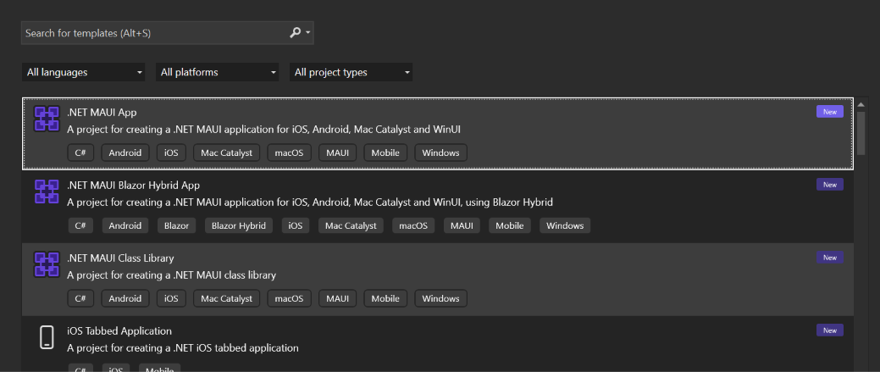

Figura 46. Eleccion del tipo de proyecto - Cliente móvil

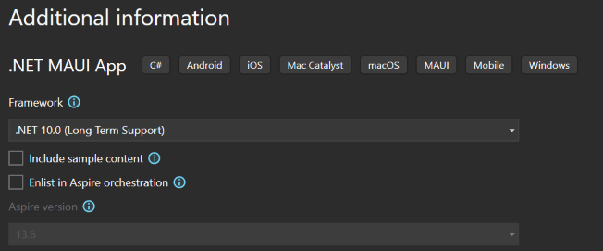

Figura 47. Configuración del proyecto - Cliente móvil

ESTRUCTURA DEL PROYECTO
El desarrollo de la aplicación móvil se organizó bajo el patrón arquitectónico MVC (Modelo-Vista-Controlador) usando archivos XAML para las vistas. Para asegurar el desacoplamiento de la lógica, la vista y el consumo de red, se estructuró el proyecto en los paquetes model, view y controller.
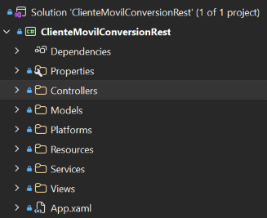

Figura 48. Estructura del proyecto - Cliente móvil

CODIFICACIÓN DEL PROYECTO CLIENTE MÓVIL

CONEXIÓN AL SERVIDOR RESTFUL
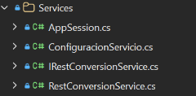

Figura 49. Creación de servicios- Cliente móvil
La conexión al cliente RESTFUL se maneja mediante las clases del paquete servicio. Se creó una clase principal RestConversionService que al igual que otros clientes usa la librería nativa de C# para HTTP. Adicionalmente se crearon clases para manejar la configuración de parámetros de la conexión provenientes de un archivo .env, y la persistencia de sesión en el cliente.

Tabla 59. Clase AppSession - cliente móvil
namespace ClienteMovilConversionRest.Services;
public sealed class AppSession
{
public string Token { get; private set; } = string.Empty;
public string UserName { get; private set; } = string.Empty;
public bool IsAuthenticated => !string.IsNullOrWhiteSpace(Token);
public void Start(string token, string userName)
{
Token = token;
UserName = userName;
}
public void Clear()
{
Token = string.Empty;
UserName = string.Empty;
}
}

Tabla 60. Clase ConfiguracionServicio - cliente móvil
using System.Text.Json;
using Microsoft.Maui.Storage;
namespace ClienteMovilConversionRest.Services;
internal static class ConfiguracionServicio
{
private const string UrlPredeterminada = "http://10.0.2.2:60980";
private const string ClaveUrlPersonalizada = "servicio_rest_url";
public static string ObtenerEndpointRest()
{
var urlAppSettings = LeerUrlAppSettings();
return Preferences.Default.Get(ClaveUrlPersonalizada, urlAppSettings);
}
public static void GuardarEndpointRest(string url) => Preferences.Default.Set(ClaveUrlPersonalizada, url);
private static string LeerUrlAppSettings()
{
try
{
using var stream = FileSystem.OpenAppPackageFileAsync("appsettings.json").GetAwaiter().GetResult();
var configuracion = JsonSerializer.Deserialize<ConfiguracionAplicacion>(stream);
var url = configuracion?.ServicioRest?.Url;
return Uri.TryCreate(url, UriKind.Absolute, out _) ? url : UrlPredeterminada;
}
catch
{
return UrlPredeterminada;
}
}
private sealed class ConfiguracionAplicacion
{
public ServicioRestConfiguracion? ServicioRest { get; init; }
}
private sealed class ServicioRestConfiguracion
{
public string? Url { get; init; }
}
}

Tabla 61. Clase IRestConversionService - cliente móvil
using ClienteMovilConversionRest.Models;
namespace ClienteMovilConversionRest.Services;
public interface IRestConversionService
{
string Endpoint { get; set; }
Task<LoginResponse> SignInAsync(LoginRequest request, CancellationToken cancellationToken = default);
Task<ConversionResponse> ConvertAsync(ConversionRequest request, CancellationToken cancellationToken = default);
}

Tabla 62. Clase RestConversionService - cliente móvil
using System.Net;
using System.Net.Http.Headers;
using System.Net.Http.Json;
using System.Text.Json;
using ClienteMovilConversionRest.Models;
namespace ClienteMovilConversionRest.Services;
/// <summary>Cliente HTTP para la API REST de conversiones protegida con JWT.</summary>
public sealed class RestConversionService : IRestConversionService
{
private static readonly JsonSerializerOptions JsonOptions = new(JsonSerializerDefaults.Web);
private readonly HttpClient httpClient = new() { Timeout = TimeSpan.FromSeconds(15) };
private string endpoint = ConfiguracionServicio.ObtenerEndpointRest();
public string Endpoint
{
get => endpoint;
set
{
endpoint = value.Trim().TrimEnd('/');
if (Uri.TryCreate(endpoint, UriKind.Absolute, out _))
ConfiguracionServicio.GuardarEndpointRest(endpoint);
}
}
public async Task<LoginResponse> SignInAsync(LoginRequest request, CancellationToken cancellationToken = default)
{
if (!TryGetUri("api/autenticacion/login", out var uri, out var error))
return new LoginResponse { Message = error };
try
{
using var response = await httpClient.PostAsJsonAsync(uri, new { usuario = request.UserName, contrasena = request.Password }, JsonOptions, cancellationToken);
if (!response.IsSuccessStatusCode)
return new LoginResponse { Message = await ReadErrorAsync(response, cancellationToken) };
var payload = await response.Content.ReadFromJsonAsync<ApiLoginResponse>(JsonOptions, cancellationToken);
return string.IsNullOrWhiteSpace(payload?.Token)
? new LoginResponse { Message = "El servidor no devolvió un token de acceso." }
: new LoginResponse { IsSuccessful = true, Token = payload.Token, Message = "Inicio de sesión correcto." };
}
catch (Exception exception) when (exception is HttpRequestException or TaskCanceledException)
{
return new LoginResponse { Message = Explain(exception) };
}
}
public async Task<ConversionResponse> ConvertAsync(ConversionRequest request, CancellationToken cancellationToken = default)
{
if (!TryGetUri($"api/conversion/{request.CategoryEndpoint}", out var uri, out var error))
return new ConversionResponse { Message = error };
try
{
using var message = new HttpRequestMessage(HttpMethod.Post, uri)
{
Content = JsonContent.Create(new { valor = request.Value, unidadOrigen = request.SourceUnit, unidadDestino = request.TargetUnit }, options: JsonOptions)
};
message.Headers.Authorization = new AuthenticationHeaderValue("Bearer", request.Token);
using var response = await httpClient.SendAsync(message, cancellationToken);
if (!response.IsSuccessStatusCode)
return new ConversionResponse { Message = await ReadErrorAsync(response, cancellationToken) };
var payload = await response.Content.ReadFromJsonAsync<ApiConversionResponse>(JsonOptions, cancellationToken);
return payload is null
? new ConversionResponse { Message = "El servidor devolvió una respuesta vacía." }
: new ConversionResponse
{
IsSuccessful = true,
ConvertedValue = payload.ValorConvertido,
Message = $"{payload.UnidadOrigen} a {payload.UnidadDestino}"
};
}
catch (Exception exception) when (exception is HttpRequestException or TaskCanceledException)
{
return new ConversionResponse { Message = Explain(exception) };
}
}
private bool TryGetUri(string route, out Uri uri, out string error)
{
if (!Uri.TryCreate(Endpoint, UriKind.Absolute, out var baseUri))
{
uri = null!;
error = "La URL del servidor REST no es válida.";
return false;
}
uri = new Uri(baseUri.ToString().TrimEnd('/') + "/" + route);
error = string.Empty;
return true;
}
private static async Task<string> ReadErrorAsync(HttpResponseMessage response, CancellationToken cancellationToken)
{
try
{
var error = await response.Content.ReadFromJsonAsync<ApiErrorResponse>(JsonOptions, cancellationToken);
if (!string.IsNullOrWhiteSpace(error?.Mensaje))
return error.Mensaje;
}
catch (JsonException) { }
return $"El servidor respondió con HTTP {(int)response.StatusCode} ({response.ReasonPhrase}).";
}
private static string Explain(Exception exception) => exception switch
{
TaskCanceledException => "El servidor tardó demasiado en responder. Verifica que esté iniciado y que la URL sea correcta.",
HttpRequestException => $"No fue posible conectar con el servidor REST. {exception.InnerException?.Message ?? exception.Message}",
_ => exception.Message
};
}
CREACIÓN DE MODELOS
En el paquete modelos, se crea un único archivo Contracts, que define la estructura de las peticiones y respuestas al servidor.
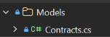

Figura 50. Creación de modelos- Cliente móvil

Tabla 63. Clase Contracts - cliente móvil
namespace ClienteMovilConversionRest.Models;
public sealed class LoginRequest
{
public string UserName { get; init; } = string.Empty;
public string Password { get; init; } = string.Empty;
}
public sealed class LoginResponse
{
public bool IsSuccessful { get; init; }
public string? Token { get; init; }
public string Message { get; init; } = string.Empty;
}
public sealed class ConversionRequest
{
public string Token { get; init; } = string.Empty;
public string CategoryEndpoint { get; init; } = string.Empty;
public string SourceUnit { get; init; } = string.Empty;
public string TargetUnit { get; init; } = string.Empty;
public double Value { get; init; }
}
public sealed class ConversionResponse
{
public bool IsSuccessful { get; init; }
public double ConvertedValue { get; init; }
public string Message { get; init; } = string.Empty;
}
public sealed class ApiErrorResponse
{
public int Codigo { get; init; }
public string? Mensaje { get; init; }
public string? Detalle { get; init; }
}
public sealed class ApiLoginResponse
{
public string? Token { get; init; }
public DateTime Expiracion { get; init; }
}
public sealed class ApiConversionResponse
{
public double ValorConvertido { get; init; }
public string? UnidadOrigen { get; init; }
public string? UnidadDestino { get; init; }
}
public sealed record UnitOption(string Name, string Symbol);
public sealed record CategoryOption(string Name, string Endpoint, string Icon, string Description);

CREACIÓN DE VISTAS
Las vistas se manejaron mediante archivos XAML que usan una notación similar a XML para definir objetos mediante etiquetas, y se enlazan de manera global al código .cs. Estas clases permiten definir interfaces compatibles con clientes móviles y web a la vez.
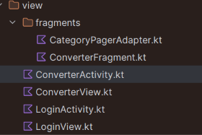

Figura 65. Creación de vistas - Cliente móvil

Tabla 64. Archivo ConverterPage.xaml - cliente móvil
<?xml version="1.0" encoding="utf-8" ?>
<ContentPage xmlns="http://schemas.microsoft.com/dotnet/2021/maui"
xmlns:x="http://schemas.microsoft.com/winfx/2009/xaml"
x:Class="ClienteMovilConversionRest.Views.ConverterPage"
Shell.NavBarIsVisible="False"
BackgroundColor="#F4F7FB">
<Grid RowDefinitions="Auto,*">
<Grid Padding="22,22,22,20" ColumnDefinitions="*,Auto">
<VerticalStackLayout Spacing="1">
<Label Text="MONSTER" FontSize="22" TextColor="#17365D" FontFamily="OpenSansSemibold" />
<Label x:Name="GreetingLabel" Text="Conversor de unidades" FontSize="13" TextColor="#65758B" />
</VerticalStackLayout>
<Button Grid.Column="1" Text="Salir" Clicked="OnSignOutClicked" BackgroundColor="Transparent" TextColor="#17365D" BorderColor="#B9C8D8" BorderWidth="1" CornerRadius="12" Padding="14,6" FontSize="12" />
</Grid>
<ScrollView Grid.Row="1">
<VerticalStackLayout Padding="20,0,20,28" Spacing="18">
<Border BackgroundColor="#17365D" StrokeThickness="0" Padding="22" StrokeShape="RoundRectangle 22">
<Grid RowDefinitions="Auto,Auto" ColumnDefinitions="*,Auto">
<VerticalStackLayout Spacing="5">
<Label Text="Conversión en línea" TextColor="#DCEAF7" FontSize="13" />
<Label x:Name="CategoryTitleLabel" Text="Temperatura" TextColor="White" FontSize="27" FontFamily="OpenSansSemibold" />
<Label x:Name="CategoryDescriptionLabel" Text="Conectado al servicio REST" TextColor="#A9C8DD" FontSize="12" />
</VerticalStackLayout>
<Border Grid.Column="1" BackgroundColor="#F4B41A" StrokeThickness="0" StrokeShape="RoundRectangle 16" HeightRequest="56" WidthRequest="56">
<Label x:Name="CategoryIconLabel" Text="°" FontSize="38" TextColor="#17365D" HorizontalOptions="Center" VerticalOptions="Center" />
</Border>
</Grid>
</Border>
<Border BackgroundColor="White" StrokeThickness="0" Padding="20" StrokeShape="RoundRectangle 20">
<Border.Shadow><Shadow Brush="#1A17365D" Offset="0,5" Radius="14" Opacity="0.22" /></Border.Shadow>
<VerticalStackLayout Spacing="13">
<Label Text="Categoría" TextColor="#17365D" FontFamily="OpenSansSemibold" FontSize="14" />
<Border BackgroundColor="#F4F7FB" Stroke="#E0E8F1" StrokeShape="RoundRectangle 12" Padding="8,0">
<Picker x:Name="CategoryPicker" Title="Selecciona una categoría" ItemDisplayBinding="{Binding Name}" TextColor="#14213D" SelectedIndexChanged="OnCategoryChanged" />
</Border>
<Label Text="Valor a convertir" TextColor="#17365D" FontFamily="OpenSansSemibold" FontSize="14" />
<Border BackgroundColor="#F4F7FB" Stroke="#E0E8F1" StrokeShape="RoundRectangle 12" Padding="13,2">
<Entry x:Name="ValueEntry" Placeholder="Ej. 25" Keyboard="Numeric" FontSize="24" TextColor="#14213D" PlaceholderColor="#93A4B8" />
</Border>
<Grid ColumnDefinitions="*,*" ColumnSpacing="12" Margin="0,4,0,0">
<VerticalStackLayout Spacing="7">
<Label Text="DE" FontSize="11" TextColor="#65758B" FontFamily="OpenSansSemibold" />
<Border BackgroundColor="#F4F7FB" Stroke="#E0E8F1" StrokeShape="RoundRectangle 12" Padding="8,0">
<Picker x:Name="OriginPicker" Title="Unidad" ItemDisplayBinding="{Binding Name}" TextColor="#14213D" />
</Border>
</VerticalStackLayout>
<VerticalStackLayout Grid.Column="1" Spacing="7">
<Label Text="A" FontSize="11" TextColor="#65758B" FontFamily="OpenSansSemibold" />
<Border BackgroundColor="#F4F7FB" Stroke="#E0E8F1" StrokeShape="RoundRectangle 12" Padding="8,0">
<Picker x:Name="DestinationPicker" Title="Unidad" ItemDisplayBinding="{Binding Name}" TextColor="#14213D" />
</Border>
</VerticalStackLayout>
</Grid>
<Button x:Name="ConvertButton" Text="CONVERTIR" Clicked="OnConvertClicked" BackgroundColor="#F4B41A" TextColor="#14213D" FontFamily="OpenSansSemibold" CornerRadius="13" HeightRequest="52" Margin="0,7,0,0" />
<ActivityIndicator x:Name="LoadingIndicator" IsVisible="False" IsRunning="False" Color="#17365D" HeightRequest="8" />
</VerticalStackLayout>
</Border>
<Border x:Name="ResultCard" IsVisible="False" BackgroundColor="#EAF7F2" Stroke="#B7E3D0" StrokeShape="RoundRectangle 20" Padding="20">
<VerticalStackLayout Spacing="5">
<Label Text="RESULTADO" FontSize="11" TextColor="#16835D" FontFamily="OpenSansSemibold" />
<Label x:Name="ResultLabel" TextColor="#14213D" FontSize="32" FontFamily="OpenSansSemibold" />
<Label x:Name="ResultDetailLabel" TextColor="#3B6B59" FontSize="13" />
</VerticalStackLayout>
</Border>
<Label x:Name="StatusLabel" IsVisible="False" FontSize="13" LineBreakMode="WordWrap" />
<Label x:Name="RangeLabel" Text="El servidor valida cada entrada antes de convertirla." FontSize="12" TextColor="#65758B" LineBreakMode="WordWrap" HorizontalTextAlignment="Center" Margin="16,0" />
</VerticalStackLayout>
</ScrollView>
</Grid>
</ContentPage>

Tabla 65. Archivo LoginPage.xaml - cliente móvil
<?xml version="1.0" encoding="utf-8" ?>
<ContentPage xmlns="http://schemas.microsoft.com/dotnet/2021/maui"
xmlns:x="http://schemas.microsoft.com/winfx/2009/xaml"
x:Class="ClienteMovilConversionRest.Views.LoginPage"
Shell.NavBarIsVisible="False"
BackgroundColor="#F4F7FB">
<Grid RowDefinitions="0.39*,0.61*">
<Grid Grid.Row="0">
<Grid.Background>
<LinearGradientBrush StartPoint="0,0" EndPoint="1,1">
<GradientStop Color="#0C2340" Offset="0" />
<GradientStop Color="#1E4B7A" Offset="0.62" />
<GradientStop Color="#276F8E" Offset="1" />
</LinearGradientBrush>
</Grid.Background>
<VerticalStackLayout Padding="30,42,30,20" Spacing="10" VerticalOptions="Center">
<Image Source="logo_monster.jpeg" HeightRequest="72" Aspect="AspectFit" HorizontalOptions="Start" />
<Label Text="Conversor de unidades" TextColor="White" FontSize="28" FontFamily="OpenSansSemibold" />
<Label Text="Precisión para cada medida." TextColor="#DCEAF7" FontSize="15" />
</VerticalStackLayout>
</Grid>
<ScrollView Grid.Row="1" Margin="20,-22,20,20">
<Border BackgroundColor="White" StrokeThickness="0" Padding="24" StrokeShape="RoundRectangle 22">
<Border.Shadow><Shadow Brush="#2A17365D" Offset="0,7" Radius="18" Opacity="0.24" /></Border.Shadow>
<VerticalStackLayout Spacing="16">
<Label Text="Bienvenido" FontSize="25" TextColor="#14213D" FontFamily="OpenSansSemibold" />
<Label Text="Ingresa con tus credenciales para consultar el servicio REST." FontSize="13" TextColor="#65758B" LineBreakMode="WordWrap" />
<Label Text="Usuario" FontSize="13" TextColor="#17365D" FontFamily="OpenSansSemibold" Margin="0,8,0,-8" />
<Border BackgroundColor="#F4F7FB" Stroke="#E0E8F1" StrokeShape="RoundRectangle 12" Padding="12,2">
<Entry x:Name="UserNameEntry" Placeholder="Ej. admin" Text="admin" TextColor="#14213D" PlaceholderColor="#93A4B8" ClearButtonVisibility="WhileEditing" />
</Border>
<Label Text="Contraseña" FontSize="13" TextColor="#17365D" FontFamily="OpenSansSemibold" Margin="0,2,0,-8" />
<Border BackgroundColor="#F4F7FB" Stroke="#E0E8F1" StrokeShape="RoundRectangle 12" Padding="12,2">
<Entry x:Name="PasswordEntry" Placeholder="Contraseña" Text="admin123" IsPassword="True" TextColor="#14213D" PlaceholderColor="#93A4B8" />
</Border>
<Grid ColumnDefinitions="*,Auto" Margin="0,6,0,-8">
<Label Text="Servidor REST" FontSize="13" TextColor="#17365D" FontFamily="OpenSansSemibold" />
<Button x:Name="ToggleEndpointButton" Grid.Column="1" Text="Cambiar URL" Clicked="OnToggleEndpointClicked" FontSize="12" TextColor="#16835D" BackgroundColor="Transparent" Padding="8,0" HeightRequest="30" />
</Grid>
<Border x:Name="EndpointContainer" IsVisible="False" BackgroundColor="#F4F7FB" Stroke="#E0E8F1" StrokeShape="RoundRectangle 12" Padding="12,2">
<Entry x:Name="EndpointEntry" Keyboard="Url" FontSize="12" TextColor="#14213D" Placeholder="http://10.0.2.2:60980" PlaceholderColor="#93A4B8" />
</Border>
<Label x:Name="StatusLabel" IsVisible="False" FontSize="13" LineBreakMode="WordWrap" />
<Button x:Name="SignInButton" Text="INGRESAR" Clicked="OnSignInClicked" BackgroundColor="#F4B41A" TextColor="#14213D" FontFamily="OpenSansSemibold" CornerRadius="13" HeightRequest="52" Margin="0,4,0,0" />
<ActivityIndicator x:Name="LoadingIndicator" IsVisible="False" IsRunning="False" Color="#17365D" HeightRequest="12" />
</VerticalStackLayout>
</Border>
</ScrollView>
</Grid>
</ContentPage>

CREACIÓN DE CONTROLADORES
Dentro del paquete controllers, se definió la conexión y el paso de datos entre las vistas XAML y los servicios, así como el comportamiento y los datos que mostrarían las pantallas en respuesta a las acciones del servidor.
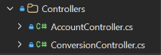

Figura 66. Controladores - Cliente móvil

Tabla 66. Clase AccountController - cliente móvil
using ClienteMovilConversionRest.Models;
using ClienteMovilConversionRest.Services;
namespace ClienteMovilConversionRest.Controllers;
public sealed class AccountController
{
private readonly IRestConversionService restService;
private readonly AppSession session;
public AccountController(IRestConversionService restService, AppSession session)
{
this.restService = restService;
this.session = session;
}
public string Endpoint
{
get => restService.Endpoint;
set => restService.Endpoint = value;
}
public async Task<LoginResponse> SignInAsync(string userName, string password, CancellationToken cancellationToken = default)
{
if (string.IsNullOrWhiteSpace(userName) || string.IsNullOrWhiteSpace(password))
return new LoginResponse { Message = "Ingresa tu usuario y contraseña." };
var response = await restService.SignInAsync(new LoginRequest
{
UserName = userName.Trim(),
Password = password
}, cancellationToken);
if (response.IsSuccessful && !string.IsNullOrWhiteSpace(response.Token))
session.Start(response.Token, userName.Trim());
return response;
}
}

Tabla 67. Clase ConversionController - cliente móvil
using System.Globalization;
using ClienteMovilConversionRest.Models;
using ClienteMovilConversionRest.Services;
namespace ClienteMovilConversionRest.Controllers;
public sealed class ConversionController
{
private readonly IRestConversionService restService;
private readonly AppSession session;
private readonly IReadOnlyDictionary<string, IReadOnlyList<UnitOption>> unitsByCategory;
public IReadOnlyList<CategoryOption> Categories { get; } =
[
new("Temperatura", "temperatura", "°", "Celsius, Fahrenheit, Kelvin y Rankine"),
new("Longitud", "longitud", "↔", "Centímetro, metro, kilómetro, yarda, pie y milla"),
new("Masa", "masa", "⚖", "Miligramo, gramo, kilogramo, onza y tonelada")
];
public string UserName => session.UserName;
public ConversionController(IRestConversionService restService, AppSession session)
{
this.restService = restService;
this.session = session;
unitsByCategory = new Dictionary<string, IReadOnlyList<UnitOption>>(StringComparer.Ordinal)
{
["Temperatura"] = [new("Celsius", "°C"), new("Fahrenheit", "°F"), new("Kelvin", "K"), new("Rankine", "°R")],
["Longitud"] = [new("Centimetro", "cm"), new("Metro", "m"), new("Yarda", "yd"), new("Pie", "ft"), new("Milla", "mi")],
["Masa"] = [new("Miligramo", "mg"), new("Gramo", "g"), new("Kilogramo", "kg"), new("Onza", "oz"), new("Tonelada", "t")]
};
}
public IReadOnlyList<UnitOption> GetUnits(CategoryOption? category) =>
category is not null && unitsByCategory.TryGetValue(category.Name, out var units) ? units : Array.Empty<UnitOption>();
public async Task<ConversionResponse> ConvertAsync(string? rawValue, CategoryOption? category, UnitOption? origin, UnitOption? destination, CancellationToken cancellationToken = default)
{
if (!session.IsAuthenticated)
return new ConversionResponse { Message = "Tu sesión expiró. Inicia sesión nuevamente." };
if (!double.TryParse(rawValue, NumberStyles.Float, CultureInfo.CurrentCulture, out var value) &&
!double.TryParse(rawValue, NumberStyles.Float, CultureInfo.InvariantCulture, out value))
return new ConversionResponse { Message = "Escribe un valor numérico válido." };
if (category is null || origin is null || destination is null)
return new ConversionResponse { Message = "Selecciona una categoría y las unidades de origen y destino." };
return await restService.ConvertAsync(new ConversionRequest
{
Token = session.Token,
CategoryEndpoint = category.Endpoint,
SourceUnit = origin.Name,
TargetUnit = destination.Name,
Value = value
}, cancellationToken);
}
public void SignOut() => session.Clear();
}

EJECUCIÓN DEL CLIENTE DE MÓVIL
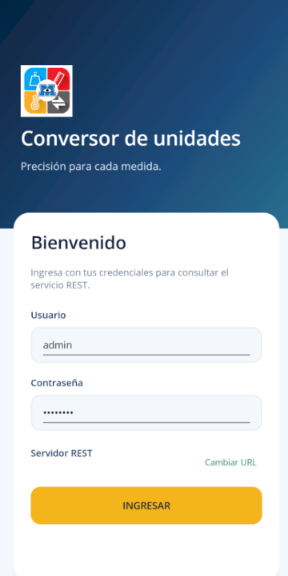

Figura 67. Login - Cliente móvil

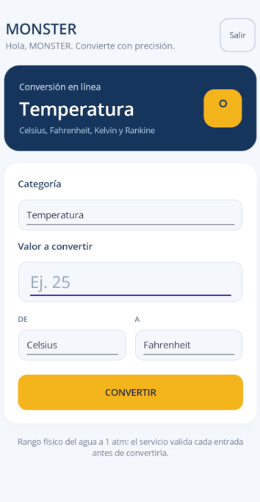

Figura 68. Pantalla de Conversiones - Cliente móvil

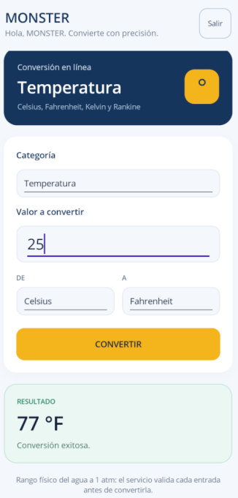

Figura 69. Conversión Exitosa- Cliente móvil

CONCLUSIONES
La culminación de este proyecto evidencia la efectividad de una Arquitectura REST al integrar exitosamente un servidor RESTFUL robusto, desarrollado en Dotnet y alojado en IIS (Internet Information Services), con un ecosistema de clientes multiplataforma (web, móvil, escritorio y consola) mediante el uso de .NET WCF para el servidor, .NET WPF para escritorio, .NET Blazor para web y .NET MAUI para móvil. Esta integración técnica se validó mediante la implementación de un sistema de seguridad desacoplado basado en tokens y manejadores de mensajes, junto con la aplicación del patrón Strategy en el cliente, lo que garantiza una solución de software interoperable, escalable y alineada con los estándares de desarrollo empresarial modernos.

RECOMENDACIONES
- Integrar una base de datos (BDD) formal para reemplazar el manejo de credenciales quemadas en código y permitir el almacenamiento histórico personal de las conversiones de manera persistente y escalable.
- Integrar protocolos de cifrado a nivel de mensaje (WS-Security) y el uso de HTTPS en entornos de producción para proteger la integridad del token de seguridad y los datos sensibles durante el tránsito en la red.
- Incorporar herramientas de análisis estático de código automatizadas dentro del ciclo de vida de desarrollo para monitorear la calidad del software, también se debe tomar en cuenta que el desarrollo del consumo de un servicio REST resulta con menos líneas de código en comparación con SOAP.

